**Customer Journey in SBB go**

Individuelle praktische Arbeit von Olivier Winkler

Firmenname SBB AG

Lehrbetrieb login Berufsbildung AG

Abteilung IT-PRT-SL4-YPT

Berufsschule GIBB

Validierungsexperte Yves Kolly

Hauptexperte Sebastian Häni

Nebenexperte Giulio Iannattone

Verantwortliche Fachkraft Marco Ghilardelli

Berufsbildner Fabian Weber

Fachrichtung Applikationsentwickler (API)

Projektvorgehensmodell Hermes 5.1

Jahrgang & Kanton IPA 2021, Kanton Bern

Ausgabedatum 08.04.2021



**Kurzfassung des IPA Berichts**

**Kurze Ausgangssituation**

Das Projekt «SBB go» besteht aus einer Webapplikation und einer App für das Smartphone. Das Projekt wurde 2017 während eines Hackmarathon zu einem ersten Prototyp entwickelt. Schliesslich wurde im Jahr 2020 beschlossen, das Projekt als MVP zu entwickeln und intern in der SBB zu gebrauchen. Die Webapplikation wurde vom KAT Team entwickelt und die App von einer Person der MobileFactory. Die erste Version wurde im September 2020 veröffentlicht und seither wird SBB go bei der Abteilung «Kundenstimme» verwendet. Das System von SBB go wird primär für die Sicherstellung der Kundenzufriedenheit genutzt. Um dies zu gewährleisten, werden sogenannte Studien in der Applikation erstellt, die ausgewählte Personen durchführen dürfen. Die Webapplikation dient zur Verwaltung der Studien (Erstellen, Bearbeiten und Löschen) und die Validierung der erfassten Berührungspunkte. Die Webapplikation wird hauptsächlich von Administratoren verwenden. Die App ermöglicht es den Teilnehmer ihre Erfahrungen von Reisen und Aufenthalten bei der SBB zu erfassen während der Studiendauer.

Um die Webapplikation von SBB go noch selbständiger zu machen, wurde bereits eine Weiterentwicklung im Bereich Analyse durchgeführt. Bisher mussten Daten für die genaue Analyse von Kundendaten in ein weiteres Tool exportiert werden. Durch ein eingeführtes Dashboard können die Studienverwalter diesen Schritt bereits in der Webapplikation vornehmen und können so die Auswertung effizienter gestalten. Nebst dem Dashboard, welches für die Analyse von Studien entwickelt wurde, gibt es keine Übersicht über die Reisedaten der Kunden. Mit einer separaten Seite für die Analyse der Reisen soll es der Verwaltung einfacher ergehen, die Kundenbedürfnisse und Anliegen zu erkennen. In dem Abschnitt soll für jede Reise eine kleine Übersicht mit primären Informationen wie Start- und Enddatum, Start- und Endstandort und den Reisegrund und einen Abschnitt mit dem Ablauf der Reise aufzeigen. Mit dieser Weiterentwicklung kann SBB go noch unabhängiger von anderen Programmen arbeiten und der Mehrwert der Analyse gesteigert werden.

**Umsetzung**

Die Weiterentwicklung wird sich auf die Webapplikation beschränken. Das Frontend ist und wird mit Angular entwickelt. Konkret werden mit Angular HTML, SCSS und Typescript als Technologien verwendet. Als Kommunikationskanal zwischen Front- und Backend werden REST Schnittstellen verwendet. Das Backend wurde mit Java Spring Boot umgesetzt, welches auch weiterentwickelt wird. Als Datenbank wird lokal die hauseigene Datenbank von Spring Boot H2 und auf produktiven Umgebungen PostgreSQL verwendet. Für den Datenzugriff wird Spring Data JPA genutzt.

Die verwendeten Technologien sind Standard bei der SBB und werden streng nach den Guidelines und Conventions der SBB entwickelt. Die IPA wird mithilfe von Hermes 5.1 als Projektmethode unterstützt, welche aus vier Phasen besteht. Genauere Informationen sind unter «*2 SBB Standards*» aufzufinden

**Ergebnis**

Die IPA wurde in der vorgegebenen Zeit abgeschlossen und alle Ziele und Anforderungen erreicht werden. Das Endprodukt bietet der Verwaltung einen Analysebereich, der wichtige Informationen über die Kundenreisen darstellt. Durch die Erweiterung ist SBB go nicht mehr abhängig von anderen Analysetools. Das Backend wurde mit einer neuen Schnittstelle, neuen Models, neuen Services und Tests erweitert. Im Frontend wurde ein komplett neuer Abschnitt in die Applikation hineingebaut. Das Feature wurde durch mehrere Komponenten und Services und den dazugehörenden Models umgesetzt.

# Teil 1 – Formaler Teil

**Projektdokumentation Teil 1**

IPA Projektname: Customer Journey für SBB go

Autor: Winkler Olivier (IT-PRT-SL4-YPT)

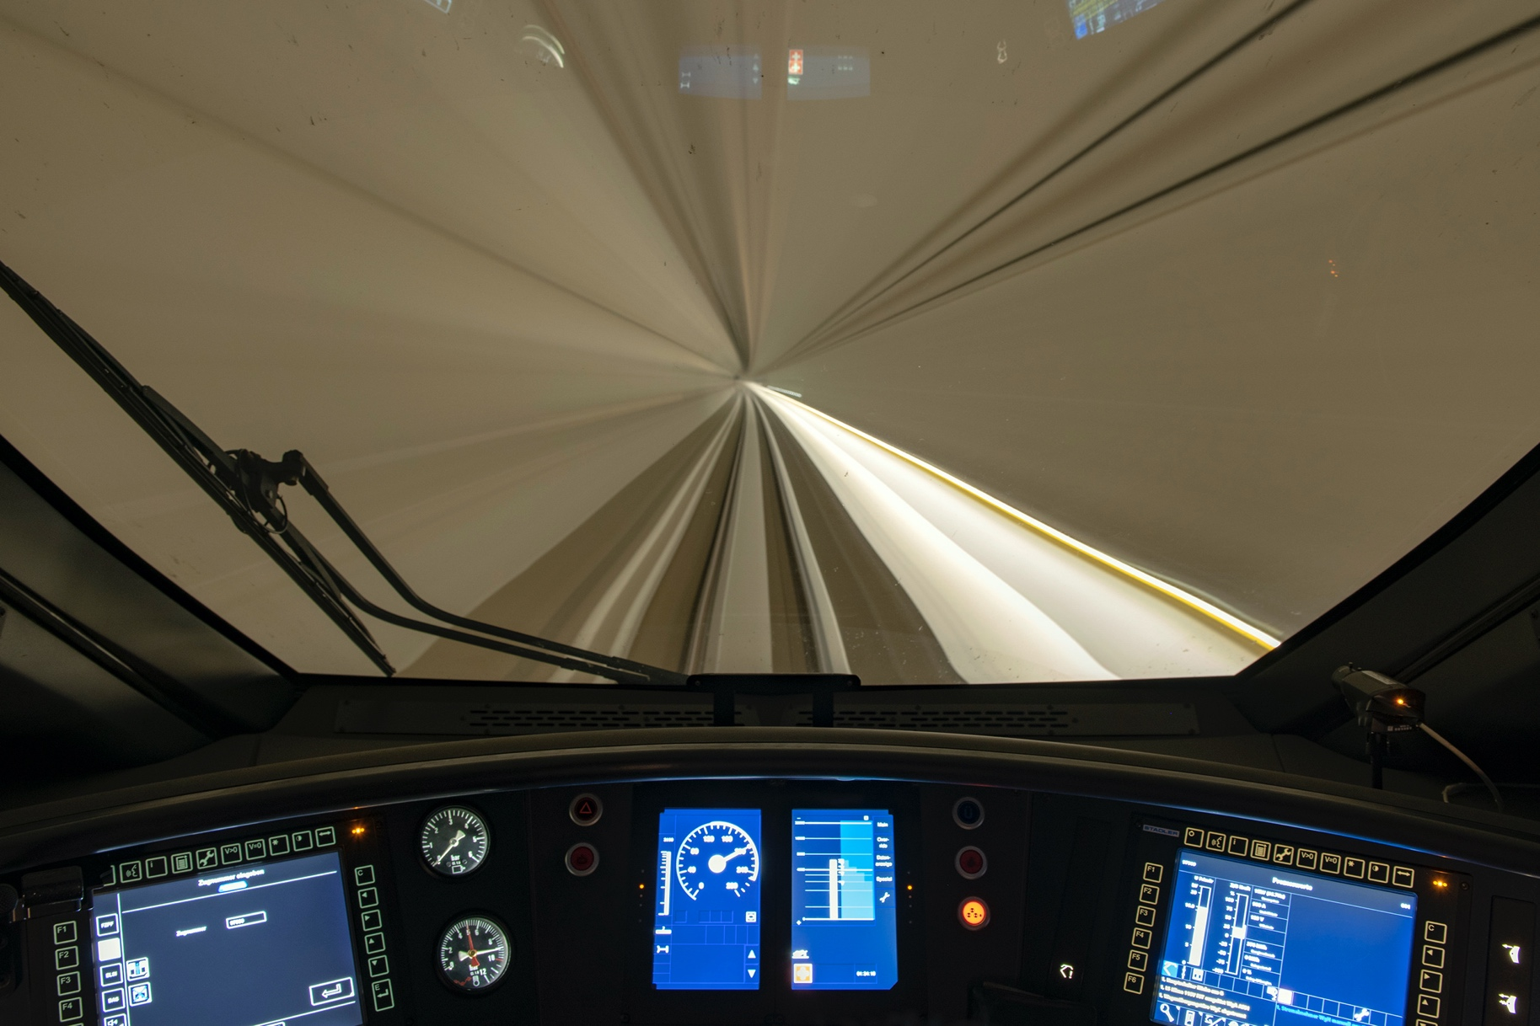

Abbildung 1: Gotthardtunnel

Inhaltsverzeichnis

Teil 1 – Formaler Teil 3

1 Aufgabenstellung 8

1.1 Titel der Arbeit 8

1.2 Ausgangslage 8

1.3 Detaillierte Aufgabenstellung 8

1.4 Mittel und Methoden 9

1.5 Vorkenntnisse 9

1.6 Vorarbeiten 9

1.7 Neue Lerninhalte 10

1.8 Arbeiten in den letzten 6 Monaten 10

2 SBB Standards 11

2.1 Code 11

2.2 Design 11

3 IPA-Schutzbedarfsanalyse 11

3.1 Informationssicherheit 11

3.2 Datenverlust 11

3.3 Datenschutz (ISDS) 12

4 Organisation der IPA Ergebnisse 12

4.1 Arbeitsort 12

4.2 Arbeitsgerät 12

4.3 Arbeitsplatz 13

4.4 Datensicherung der IPA 14

4.4.1 Dokumentenablage 14

4.4.2 Versionierung 14

4.4.3 Bitbucket (Ablage von Quellcode) 14

4.5 Datenwiederherstellung 16

4.5.1 Datenwiederherstellung Cloud 16

4.5.2 Datenwiederherstellung Bitbucket 17

5 Detailliertes Projektvorgehen 18

5.1 Projektmethode 18

5.2 Phasen 18

5.2.1 Initialisierung 18

5.2.2 Konzept 19

5.2.3 Realisierung 19

5.2.4 Einführung 19

5.3 Meilensteine 20

5.4 Szenarien 21

5.5 Module 21

5.6 Abweichungen 22

6 IPA Projektorganisation 23

6.1 Projektaufbauorganisation 23

6.2 Projektrollen 24

7 Technische Risikoanalyse 25

7.1 Risikenübersicht 25

7.1.1 Legende 26

7.2 Risikomatrix 26

7.3 Erkenntnisse aus der Risikoanalyse 27

8 Zeitplanung 27

8.1 Phasenfreigabe 27

8.2 Zeitplan 28

9 Arbeitsjournal 29

9.1 Tag 01 – Montag 22. März 2021 30

9.2 Tag 02 – Dienstag 23. März 2021 32

9.3 Tag 03 – Donnerstag 25. März 2021 34

9.4 Tag 04 – Freitag 26. März 2021 36

9.5 Tag 05 – Montag 29. März 2021 38

9.6 Tag 06 – Dienstag 30. März 2021 40

9.7 Tag 07 – Donnerstag 01. April 2021 42

9.8 Tag 08 – Dienstag 06. April 2021 44

9.9 Tag 09 – Mittwoch 07. April 2021 46

9.10 Tag 10 – Donnerstag 08. April 2021 47

10 Abschlussbericht 48

10.1 Vergleich IST / SOLL 48

10.1.1 Anforderungen 48

10.1.2 Zeit 48

10.1.3 Einsatzmittel 48

10.2 Fazit zur IPA 48

10.3 Persönliches Fazit 48

10.4 Schlussreflexion 48

Teil 2 – Individueller praktischer Teil 49

11 Einführung 50

11.1 Firma 50

11.2 AppBakery (DSRV) 50

11.3 Fullstack 50

11.4 Aufgabenstellung 51

11.4.1 Ausgangslage 51

11.4.2 Themenbereich 51

11.4.3 Mehrwert 52

12 Initialisierung 53

12.1 IST - Situation 53

12.1.1 Übersicht laufende Studien 53

12.1.2 Studie erstellen / verwalten 54

12.1.3 Übersicht Touchpoints 55

12.1.4 Dashboard 55

12.1.5 Abgrenzungen 56

12.1.6 Problemverständnis 56

12.2 SOLL – Situation 56

12.3 Anforderungen 57

12.3.1 Funktionale Anforderungen 57

12.3.2 Nichtfunktionale Anforderungen 58

12.4 Persönliche Vorgehensziele 59

12.5 Systemziele 59

12.6 Variantenvergleich 60

12.6.1 Möglichkeit 1: PDF-Export im Frontend mit Library 61

12.6.2 Möglichkeit 2: PDF-Export im Backend 62

12.6.3 Möglichkeit 3: PDF-Export im Browser 63

12.7 Variantenentscheid 64

13 Konzept 65

13.1 Sachmittelbedarf 65

13.2 Anwendungsfälle 66

13.2.1 Anwendungsfalldiagramm 66

13.2.2 Anwendungsfall 1 – Navigation auf Journey Seite 67

13.2.3 Anwendungsfall 2 – Dropdownmenu ist mit ausgewählter Journey befüllt 68

13.2.4 Anwendungsfall 3 – Daten aller Customer Journeys werden angezeigt 69

13.2.5 Anwendungsfall 4 – Daten einer Customer Journey werden angezeigt 70

13.2.6 Anwendungsfall 5 – Daten der Journey können als PDF exportiert werden 71

13.3 Systemmodellierung 72

13.3.1 Schichtenarchitektur 72

13.3.2 Präsentationsschicht 72

13.3.3 Logikschicht 74

13.3.4 Klassendiagramm 75

13.3.5 Datenschicht 76

13.4 Technische Spezifikationen 77

13.4.1 Schnittstellen 77

13.4.2 Systemabgrenzung 78

13.5 Fachliche Spezifikationen 79

13.5.1 Rollen & Berechtigungen 79

13.6 Mockups 80

13.7 Build & Deployment 82

13.8 Testkonzept 83

13.8.1 Testziele 83

13.8.2 Testinfrastruktur 84

13.8.3 Testarten 84

13.8.4 Mängelklassifizierung 85

13.8.5 Testfälle 86

14 Realisierung 91

14.1 Anpassungen im Backend 91

14.1.1 Struktur der Packages 91

14.1.2 Effektives Klassendiagramm 92

14.1.3 Einblick in Code 93

14.1.4 Abweichungen zu Konzept 96

14.1.5 Ablaufdiagramm 97

14.1.6 Unittests Backend 98

14.2 Anpassungen im Frontend 103

14.2.1 Struktur der Packages 103

14.2.2 Einblick in Code 104

14.2.3 Vergleich Vorher / Nachher 105

14.2.4 Abweichungen im Frontend 109

14.2.5 Unittests Frontend 112

14.3 Testprotokoll 116

14.3.1 Testübersicht 116

14.3.2 Testdurchführung 117

14.4 Weiteres Vorgehen 122

14.4.1 Einführung vorbereiten 122

14.4.2 Umgesetzte Schutzmassnahmen 122

15 Selbständigkeitserklärung 123

16 Abbildungsverzeichnis 124

17 Tabellenverzeichnis 125

18 Literatur- und Quellenverzeichnis 127

19 Abkürzungsverzeichnis und Glossar 128

20 Glossar 129

21 Anhang 130

21.1 Gesprächsprotokolle 130

21.1.1 Erster Expertenbesuch 130

21.1.2 Zweiter Expertenbesuch 132

21.2 Coding Conventions / Style Guidelines SBB 133

21.2.1 Guideline Java Code Convention SBB IT v4 133

21.2.2 Angular Guidelines 149

21.3 Sourcecode 158

21.3.1 Code Backend 158

21.3.2 Code Frontend 180

# Aufgabenstellung

## Titel der Arbeit

Journey Ansicht für "SBB go" - Kundenzufriedenheit der SBB

## Ausgangslage

Um die Wichtigkeit von Berührungspunkten der SBB aus Kundensicht und die Zufriedenheit der Kunden sowie die gesamte Customer Journey durch Kunden zu evaluieren und validieren, wurde eine mobile App sowie eine Webapp mit Front- und Backend zur Verwaltung und Analyse entwickelt. Die IPA basiert nur auf dem Webapp Teil ohne die mobile App. Die Applikation besteht aus einem Backend in Java mit Spring Boot und einem Frontend in Angular. Betrieben wird die Lösung auf der Openshift Container Plattform. Das Ziel der Applikation SBB go ist es, Studien zur Kundenzufriedenheit der Berührungspunkte der SBB durchzuführen. Mit den Resultaten sollen Optimierungsmöglichkeiten an Standorten oder Objekten der SBB vorgenommen werden können. Die Webapplikation ermöglicht einem Mitarbeitenden eine Studie zu erstellen und deren Studienteilnehmende zu erfassen. Es wird die Studiendauer, die Aufgabe der Probanden sowie mögliche Reisegründe definiert. Wenn alle Daten vollständig erfasst sind, kann die Studie gestartet werden, wobei die Applikation eine automatische Einladung per Mail an alle Teilnehmenden verschickt. Während der Studiendauer kann in der Applikation beobachtet werden, welche Teilnehmenden sich bereits angemeldet haben und wie viele Reisen bereits erfasst wurden. Sobald eine Reise durch den Benutzer abgeschlossen wurde, erscheinen deren Touchpoints in der Webapplikation. Ein Touchpoint besteht aus einem Kommentar, Bild und einer Bewertung. Die Mitarbeitenden können nun Touchpoints einem Typen zuordnen. Momentan werden in der Webapp nur die Touchpoints angezeigt und codiert werden. Um eine gesamte Reise zu analysieren, soll neu auch eine Ansicht für die ganze Reise entstehen. Die Ansicht soll dem Benutzer die Reise in deren Abfolge darstellen sowie die Touchpoints mit Bild und Kommentar mit deren Bewertungen.

## Detaillierte Aufgabenstellung

Die bestehende Webapplikation soll um eine Ansicht erweitert werden. Die Journey Ansicht zeigt dem Benutzer eine ausgewählte Reise mit deren Touchpoints an. Diese Ansicht soll es dem Benutzer zudem ermöglichen, ein passendes PDF zu erstellen. Die Ansicht ist erreichbar über die Navigationsleiste und der Auswahl eines Journey Titels oder direkt von der Touchpoint Ansicht mit einem Klick auf den Journey Titel. Die Journey Ansicht beinhaltet ein Eingabeelement, um die Reise auszuwählen. Wenn der direkte Link aufgerufen wird, ist die Eingabe bereits vorausgewählt. Die Ansicht soll dem Benutzer allgemeine Daten zur Reise und der Studie darstellen, wie das Erstelldatum, der Reisegrund, die Bewertung usw. Das Kernelement ist jedoch die Anzeige der Touchpoints der Reise. Die Reise wird mit ihren Touchpoints in deren tatsächlichen Abfolge angezeigt. Die Touchpoints beinhalten das Bild (wenn vorhanden), die Bewertung inkl. Kommentar und die Codierung. Die Touchpoints werden so dargestellt, dass der Benutzer der Abfolge klar folgen kann. Zudem ist ersichtlich, welche Touchpoints mit welcher Gewichtung versehen wurden. Der Benutzer soll analog der Ansicht ein PDF erstellen bzw. herunterladen können. Die Umsetzung dieses Akzeptanzkriteriums steht dem Lernenden frei. Die Möglichkeiten des Browsers mit Drucken oder Speichern als PDF sollen evaluiert werden. Um diese Anforderungen zu erfüllen, muss das Backend mit passenden Schnittstellen inkl. Logik und Datenbankabfragen erweitert werden. Im Frontend muss eine neue Ansicht inkl. Navigation erstellt werden. Eine geeignete Umsetzung für die Darstellung der Abfolge der Touchpoints ist zu wählen und zudem muss das Frontend für einen PDF-Export bereitgestellt werden.

**Akzeptanzkriterien**:

* Ein Navigationspunkt zur Journey Ansicht ist vorhanden.
* Link auf dem Journey Titel in der Touchpoint Ansicht führt zur entsprechenden Journey Ansicht.
* Die Journey Ansicht beinhaltend ein Eingabeelement, um die Journey auszuwählen. Wenn mit direktem Link aufgerufen, ist die Eingabe bereits vorausgewählt.
* Der Studienname sowie das Datum der Studie werden angezeigt.
* Daten zur Journey werden angezeigt (Titel, Abotyp, Reisegrund, Alter, Bewertung).
* Die Reise wird in deren Abfolge inkl. der Bilder von den Touchpoints angezeigt.
* Die Touchpoints beinhalten das Bild (wenn vorhanden), die Bewertung inkl. Kommentar und die Codierung.
* Mit der Funktion "drucken" oder "speichern als PDF" im Browser kann ein sinnvoll dargestelltes PDF exportiert werden.

Alle öffentlichen Methoden im Service-Layer sind mit JavaDoc in englischer Sprache zu dokumentieren. Die Implementation soll an komplexen Stellen mit Kommentaren in englischer Sprache im Code ergänzt werden, dies gilt nicht für das Frontend. Es muss eine technische Dokumentation der gewählten Architektur sowie eine Testdokumentation erstellt werden.

## Mittel und Methoden

**Hardware**

SBB-Laptop, Widescreen Monitor, Arbeitsplatz im Homeoffice

**Software**

IntelliJ IDEA Ultimate Edition oder Visual Studio Code eingerichtet für Backend- und Frontend-Implementation

**Programmiersprachen/Frameworks**

Datenbank: PostgreSQL

Backend: Java, Spring Boot, Spring Framework, Spring-Data, JPA/Hibernate

Backend-Test: jUnit, Mockito, Spring-Test, Spring-Boot-Test, H2

Frontend: Angular 12, TypeScript, HTML, CSS, SCSS

**Projektmanagement-Methode:**

Für das Projektmanagement ist die Wasserfall-Methode nach Hermes 5.1 zu verwenden.

## Vorkenntnisse

Alle eingesetzten Technologien sind dem Lernenden bekannt und er hat seit Juni 2020 damit im genannten Projekt gearbeitet.

## Vorarbeiten

Im Vorfeld wird ein Mockup des erwarteten Resultats erstellt. Der Kandidat wird vor der IPA eine Einführung in Unit-Testing erhalten.

## Neue Lerninhalte

Der Entwurf von Schnittstellen hat der Lernende bisher nicht selbständig vorgenommen. Ihm stehen die bisherigen Dokumentationen sowie die vorgesetzte Fachkraft bei allfälligen Fragen zur Verfügung.

## Arbeiten in den letzten 6 Monaten

Der Lernende arbeitete von Juni bis August 2020 an der betreffenden Applikation. Zudem hat er vor der IPA eine Probe IPA darauf durchgeführt. In der Zwischenzeit arbeitete der Lernende an anderen Aufträgen mit mehrheitlich denselben Technologien.

# SBB Standards

In diesem Abschnitt werden alle zu beachtenden Standards der IPA dokumentiert.

## Code

Die SBB hat Code Conventions in diversen Sprachen definiert, welche während der IPA befolgt werden müssen. Für Angular verwendet die SBB die Guidelines von Angular selbst (<https://angular.io/guide/styleguide>). Bei Java Applikationen sind interne Conventions zu befolgen. Alle verwendeten Conventions werden als Anhang von diesem Dokument auf PkOrg hochgeladen.

## Design

Die SBB gibt Vorgaben für die Gestaltung von User Interfaces. Zu finden sind diese unter <http://digital.sbb.ch/>. Dank einer intern entwickelten Library sind diese Vorgaben bereits erfüllt und können in ein Projekt eingebaut werden.

# IPA-Schutzbedarfsanalyse

Im folgenden Abschnitt wird die Sicherung von schützenswerten Daten und Informationen der IPA aufgezeigt. Um dies aufzeigen zu können, müssen die Daten analysiert werden. So kann die Wichtigkeit und der Schutzwert feststellen werden.

## Informationssicherheit

Alle Informationen (Aufgabenstellung, Dokumente aus PkOrg, Kriterienkatalog), welche für die IPA relevant sind, wurden im Voraus auf meinem Arbeitsgerät und OneDrive gespeichert. Diese Ablage auf OneDrive ist persönlich und somit auch nur für mich zugänglich ausser ich gebe Personen explizit Berechtigungen. Durch die Analyse der vorliegenden Dokumente konnten Unklarheiten beseitigt und Expertenbesuche vorbereitet werden.

Während der IPA werden alle Informationen aus dem Internet oder anderen Quellen in einem Quellenverzeichnis erfasst und die jeweilige Quelle im Arbeitsjournal unter Hilfestellungen erwähnt. Für jedes Gespräch mit Marco Ghilardelli und den Experten wird ein Protokoll geführt, welche als Anhang beiliegen. Zudem wird vom Fachverantwortlichen ein Dokument mit all meinen Fragen geführt.

In der Realisierungsphase wird ein Feature auf dem bestehenden Code entwickelt. Alle Erweiterungen im Code sind sorgfältig markiert und dokumentiert. Durch dieses Vorgehen können alle Codeabschnitte gekennzeichnet und identifiziert werden. Der Sourcecode wird als Anhang beigelegt.

## Datenverlust

Das Ausmass eines Datenverlusts während der IPA hätte fatale Folgen. Um dieses Risiko so gering wie möglich zu halten, werden folgende Sicherungen durchgeführt.

Alle wichtigen Dokumente sind in der Cloud und lokal auf dem Arbeitsgerät gleichzeitig gespeichert. Jede Sicherung eines Dokuments erstellt jeweils eine eigene Version – so können sogar kleinere Verlust wiederhergestellt werden. Pro Tag wird jeweils eine Kopie des letzten Tages erweitert. Zusätzlich werden die relevanten Dokumente auf den Featurebranch commited und in das Repository auf Bitbucket hochgeladen. Genauere Details über die Datensicherung befinden sich unter «*4.4 Datensicherung der IPA*»

## Datenschutz (ISDS)

Die Applikation von SBB go arbeitet mit Kundendaten und ist nur für zugriffsberechtige Personen mit einem Login zugänglich. Sensible Daten von Personen müssen zu Beginn der Studie angegeben werden. Diese werden nach Ablauf der sechsmonatigen Aufbewahrungsdauer nach Studienabschluss automatisch gelöscht. Die IPA umfasst keine Berührung mit diesen Daten. Falls jedoch auf Screenshots, Sourcecode oder Dokumentation sensible Daten auftauchen würden, werden diese unkenntlich gemacht.

# Organisation der IPA Ergebnisse

Der kommende Abschnitt zeigt die Organisation der IPA Ergebnisse, sowie die Handhabung von der Datensicherung und Datenwiederherstellung.

## Arbeitsort

Aufgrund der Pandemie hat die SBB eine Home Office Pflicht und somit haben meine verantwortliche Fachkraft Marco Ghilardelli und ich entschieden, die IPA im Home Office anzutreten. Als eigentlicher Arbeitsort der IPA wäre der SBB Hauptsitz im Wankdorf vorgesehen gewesen:

Hilfikerstrasse 1, 6. OG, Sektor D

3014 Bern

## Arbeitsgerät

Mein Arbeitsgerät ist ein Macbook Pro 15 Zoll aus dem Jahre 2013. Es verfügt über die neuste Version von MacOS und ist mit einem Intel Core i7, 8GB Arbeitsspeicher und einer Intel Iris Pro Grafikkarte ausgestattet. Trotz der in die Jahre gekommenen Hardware kann ich meiner Tätigkeit des Programmierens ohne grössere Probleme nachgehen. Für die Verbindung auf Interne Systeme verwendete ich die Citrix VPN.

## Arbeitsplatz

Mein Arbeitsplatz befindet sich in meinem Zimmer zu Hause. Für das Arbeiten von zu Hause aus bin ich bestens ausgestattet. Für den ergonomischen Aspekt verfüge ich über ein elektrisch höhenverstellbares Pult, um im Stehen und Sitzen arbeiten zu können. Während der IPA verwende ich meinen persönlichen Arbeitscomputer. Auf diesem sind alle benötigten Tools und Programme bereits installiert, um so möglichst effizient arbeiten zu können. Als Peripherie verwende ich eine kabellose Maus mitsamt Mausmappe. Als Bildschirm benutze ich einen Ultrawide Monitor (34 Zoll), der mir einen grosszügigen Überblick gewährt. Gegen akustische Ablenkungen trage ich während der IPA meistens Kopfhörer. Um möglichst ein konstantes Level der Konzentration zu halten, lege ich mein persönliches als auch geschäftliches Smartphone zur Seite. Damit ich stets alle Kriterien beachten kann, habe ich diese ausgedruckt und auf einem Whiteboard gegenüber meinem Arbeitsplatz aufgehängt.

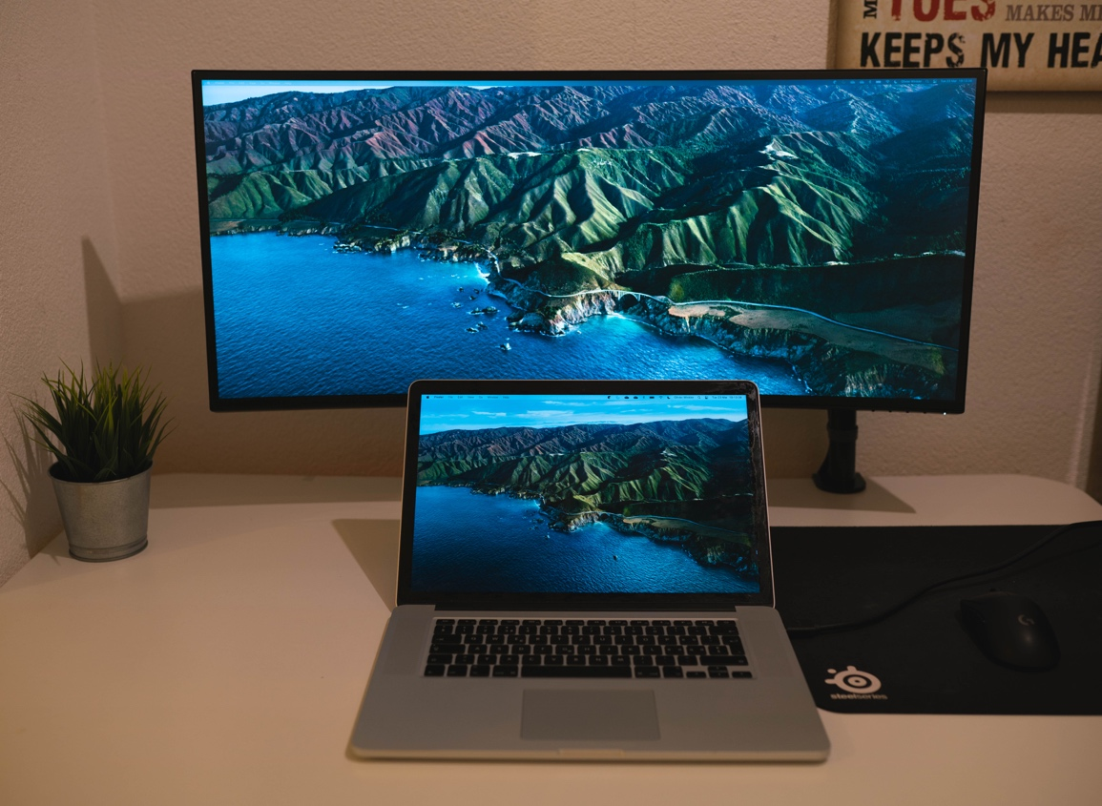

Abbildung 2: Persönlicher Arbeitsplatz

## Datensicherung der IPA

Die Gefahr, Daten zu verlieren, sollte immer verhindert werden. Bei einer wichtigen Arbeit wie der IPA kann ein solcher Verlust eine verheerende Kettenreaktion auslösen bis hin zur nicht erfolgreichen Absolvierung des Qualifikationsverfahrens. Um diese Gefahr zu minimieren, speichere ich meine Daten auf diversen Medien.

### Dokumentenablage

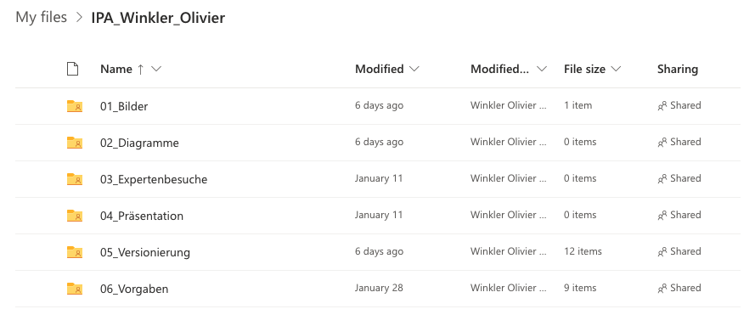Dokumente, Diagramme, Bilder und weitere Materialen werden auf dem persönlichen Ordner auf OneDrive gespeichert. Dank der Synchronisation auf meinem Arbeitsgerät sind die Dateien lokal als auch auf der Cloud dieselben. Bei jeder Änderung und der daraus resultierenden Sicherung, wird eine neue Version des Dokumentes in der Cloud hinterlegt. So können beliebige Änderungen wiederhergestellt und erfasst werden. Dank der Ablage in der Cloud kann ich die Dokumente jederzeit und ortsunabhängig aufrufen, editieren und speichern. Zusätzlich zu OneDrive speichere ich die Daten in meiner persönlichen iCloud von Apple. Pro Tag speichere ich mindestens zweimal die Daten auf einer externen Festplatte ab und hinterlege die Dokumentation im Repository. Durch die voneinander unabhängigen Ablagen minimiere ich das Risiko eines Datenverlusts.

Abbildung 3: Dokumentenablage OneDrive

### Versionierung

Um das Risiko eines Datenverlusts so gering wie möglich zu halten, wird pro Tag eine Kopie der Dokumente des vergangenen Tages erweitert. Bei der Dokumentation und dem Zeitplan beginnt der Dateinamen mit der Version. Für jeden Tag wird die Version um einen Zehntel erhöht bis und mit dem zehnten Tag. Nebst der manuellen Versionierung steht mir das Versionsmanagement von OneDrive zur Verfügung. Für jede Änderung an einem Dokument wird eine Version dieses Dokumentes hinterlegt und kann separat heruntergeladen werden.

// TODO Bild von Versionierung lokal & OneDrive

### Bitbucket (Ablage von Quellcode)

Wie erwähnt wird der geänderte Quellcode mitsamt der Dokumentation auf das GIT-Repository von SBB Go hochgeladen. Da GIT selbst ein Versionierungstool ist, kann der tägliche Stand nachverfolgt und im Notfall zurückgespielt werden. Die bei jedem Commit angehängte Commit-Message wird nach Best Practices geschrieben und ist mit allen wichtigen Informationen über diesen spezifischen Commit befüllt.

// TODO Bild Commits Front und Backend

Für jeden Commit wird eine Message verfasst. In dieser ist ersichtlich, an welchem Task gearbeitet wird, was sich geändert hat resp. neu hinzugekommen ist. Für beide Projekte Frontend und Backend werden die Messages nach dem gleichen Prinzip geschrieben. Während der IPA sind die Commitmessages wie folgt erfasst worden:

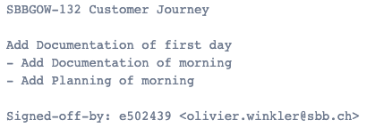

Abbildung 4: Commit Message

## Datenwiederherstellung

Falls jedoch Daten verloren gehen sollten, bin ich auf mehrere Wege abgesichert und kann diese auch über diese Wege wiederherstellen. Die Daten sind jeweils auf zwei verschiedenen Cloudplattformen hinterlegt, lokal als auch auf einem externen Speichermedium und auf dem Repository. Die Daten können jeweils von den beiden Cloudplattformen und dem Repository heruntergeladen werden sprich von der externen Festplatte kopiert werden.

### Datenwiederherstellung Cloud

Auf OneDrive gibt es zwei verschiedene Möglichkeiten wie Daten wiederhergestellt werden können. Falls eine Datei komplett wiederhergestellt werden soll, kann diese direkt heruntergeladen werden.

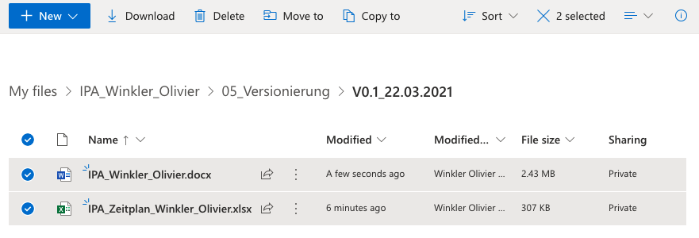

Abbildung 5: Versionierung

Zudem kann in der Versionierungshistory eine bestimmte Version heruntergeladen, gelöscht oder wiederhergestellt werden.

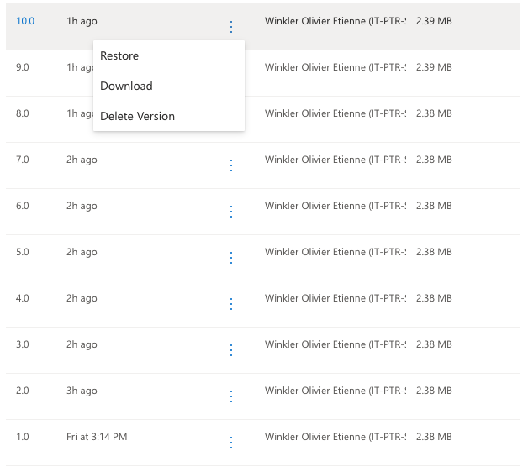

Abbildung 6: Versionshistory

### Datenwiederherstellung Bitbucket

Daten von Bitbucket können über zwei Wege wiederhergestellt werden.

* Projekt lokal abspeichern und Dokumente kopieren

Ein GIT-Projekt kann über die Kommandozeile oder einer IDE geklont werden. Der dafür zuständige Command von Git ist:

*git clone <repo-url>*

Nachdem das Projekt lokal abgespeichert wurde, muss der spezifische Branch (feature/SBBGOW-133) ausgecheckt werden. Auf diesem Branch sind alle Dokumentationen und der Sourcecode der IPA abgelegt.

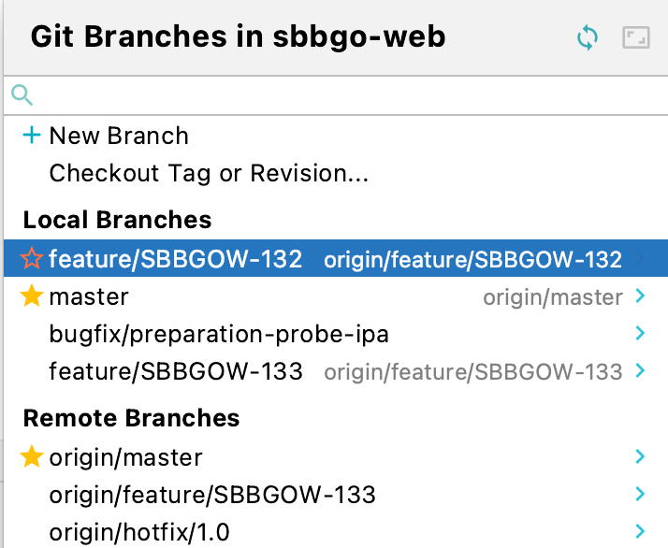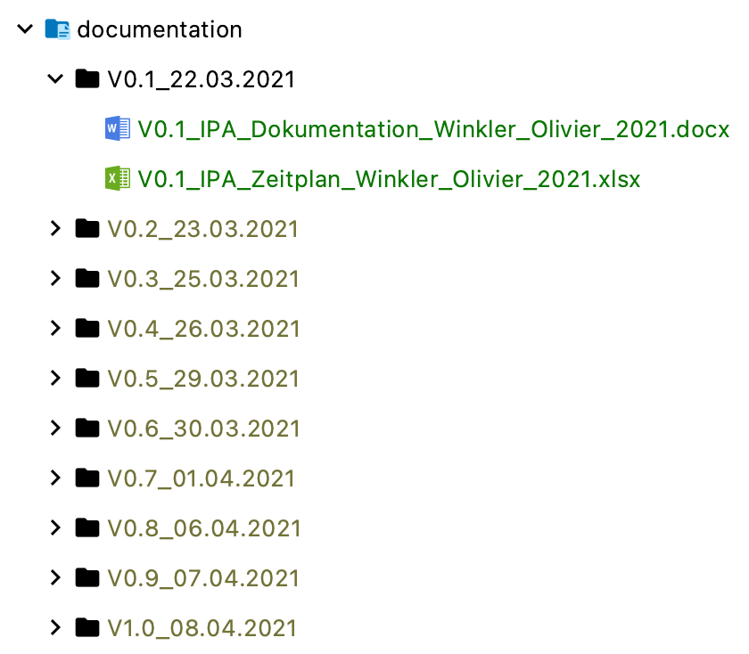

Abbildung 7: Branch lokal

Abbildung 8: Ordnerstruktur

* Dokumente über Webinterface von Bitbucket herunterladen

In dem Webinterface navigiert man in die Ordnerstruktur des Projekts. Im Projekt sind alle relevante Dokumente und der Zeitplan im Ordner «*documentation*» hinterlegt. Die Dokumente können direkt über das Webinterface heruntergeladen werden.

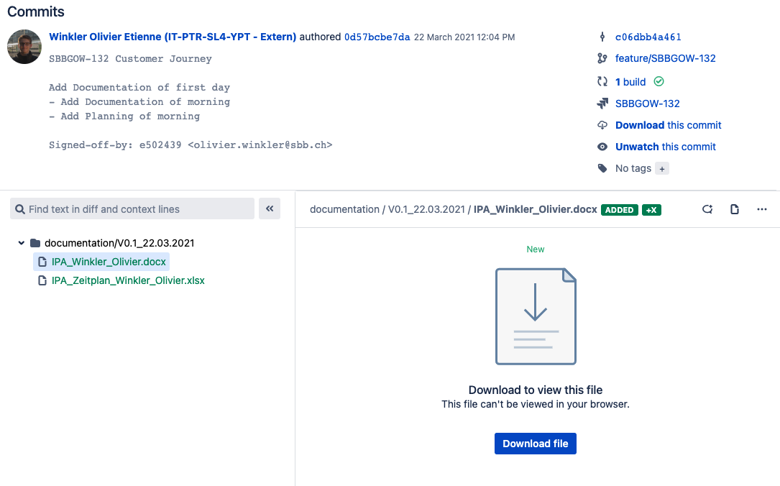

Abbildung 9: Bitbucket Datei herunterladen

# Detailliertes Projektvorgehen

In diesem Abschnitt wird die verwendete Projektvorgehensmethode Hermes 5.1 im Detail beschrieben. Dabei werden Phasen, Szenarien, Meilensteine und die verwendeten Module erwähnt.

## Projektmethode

Die IPA wird mit der Projektmethode Hermes 5.1 durchgeführt. Diese Projektmethode wurde vom Bund entwickelt und kann in verschiedenen Projekten auch abseits der Informatik verwendet werden. Hermes unterteilt die Projektdauer in sogenannte «*Phasen*» und optimiert so das Zeitmanagement sowie die Planung einzelner Aufgaben in ihrer Einfachheit und Effizienz. In jeder Phase werden Werkstücke erarbeitet, welche in der nächsten Phase aufeinander aufbauen. Den Übertritt in eine neue Phase wird «*Phasenübergang*» genannt und durch eine «*Phasenfreigabe*» freigegeben. Meilensteine markieren Phasenübergange und wichtige Ziele in der Planung. Die Meilensteine dieser IPA sind im Kapitel «*5.3 Meilensteine*» genauer definiert.

## Phasen

Wie erwähnt gibt es in Hermes diverse Projektphasen. Mit jeder abgeschlossen Phase ist ein weiterer Schritt Richtung Ziel getätigt. Dank der Unterteilung der Arbeit in kleinere Stücke kann die Arbeit jeder einzelnen Phase genauer und effizienter vollbracht werden. Untenstehend sind die Phasen von Hermes 5.1 aufgelistet. Für meine IPA wird die Einführungsphase weggelassen.

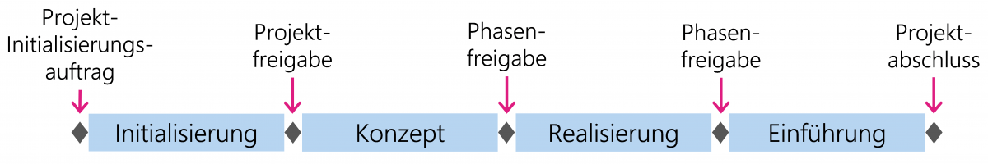

Abbildung 10: Hermes Phasenübersicht

### Initialisierung

Die erste Phase der Vorgehensweise von Hermes ist die «*Initialisierung oder Initialisierungsphase*». In dieser Phase wird die solide Grundlage des Projekts aufgebaut. Durch diese Vorarbeiten können wichtige Projektgrundlagen und der Projektantrag erarbeitet werden und ermöglichen dank dieser Analyse den Entscheid über die Projektfreigabe. Wichtige Inhalte der Initialisierungsphase sind Folgende:

* **Situationsanalyse (IST / SOLL)**

In diesem Schritt wird die jetzige Situation (IST) analysiert. Die gewonnen Informationen zeigen die guten und schlechten Eigenschaften der IST Situation auf. Somit kann die zukünftige Situation (SOLL) definiert und konzipiert werden, um das gewünschte Endprodukt zu erhalten.

* **Variantenvergleich**

Es gibt eine Vielfalt von Lösungswegen, wie ein konkreter Ansatz erreicht werden kann. Um den möglichst besten Weg zu finden, wird ein Variantenvergleich angewandt und danach ein Variantenentscheid gefällt.

* **Risikoanalyse**

Risiken möglichst früh zu erkennen ist wichtig. Dank der Risikoanalyse werden bereits zu Beginn des Projekts die Risiken aufgelistet, geschätzt und durch entsprechend definierte Massnahmen minimiert.

Durch diese Vorbereitungen ist die Durchführung des Projekts im Detail bekannt. Am Ende dieser Phase wird geprüft, ob die Durchführung freigegeben werden kann.

### Konzept

Die zweite Phase von Hermes ist die «*Konzeptphase*». Diese Phase dient der Konzipierung des Projekts. Basierend auf den vorliegenden Informationen und Entscheidungen der Initialisierungsphase können hier diverse Konzepte und Spezifikationen erarbeitet werden (Technische Spezifikationen, Testkonzepte etc.). Aus diesen erarbeitenden Konzepten können die verschiedenen Aufgaben in ihrer Aufbaustruktur und Angehensweise an die Implementierung entnommen werden. Ein Beispiel wäre die UseCases / Anwendungsfälle. In der Konzeptphase werden diese konkretisiert und anhand diesen kann gemessen werden, ob die Funktionalitäten in der Realisierungsphase nach Plan funktionieren. Einen Überblick über das ganze System wird durch die Systemmodellierung oder auch Systemarchitektur aufgezeigt. Durch weitere Diagramme (ERD, Klassendiagramm, Mockups etc.) wird die Verständlichkeit der Softwarearchitektur deutlich erhöht und visualisiert. Eines der wichtigsten Konzepte ist das Testkonzept, welches vorgibt, wie die Applikation getestet werden soll und wie die Resultate ausfallen sollen. Je nach Anforderungen an das Endresultat sind mehr oder weniger Konzepte nötig.

Am Ende der Konzeptphase ist das Projekt dank eines durchgeplanten Konzepts bereit für die Realisierung.

### Realisierung

Die dritte Phase ist die «*Realisierungsphase*» und dient der Entwicklung des Projekts. Durch das Wissen und den Planungen durch die beiden vorherigen Phasen sollte das Projekt ohne grosse Schwierigkeiten umgesetzt werden können. Durch die erstellten UseCases können die Funktionalitäten nach Plan implementiert werden. Die Testfälle und der Quellcode können sorgfältig und fachgerecht geschrieben. Eine Kernfunktion von Hermes filtert sich ganz speziell in der Realisierungsphase hinaus. Das viele Planen und die detaillierten Vorbereitungen im Vorhinein sorgen dafür, dass sich das Projektteam komplett auf die Umsetzung fokussieren kann. Die während der Realisierung geschriebene Testfälle und Funktionalitäten der UseCases werden mit dem erarbeitenden Testkonzept getestet.

### Einführung

Die letzte Phase von Hermes ist die «*Einführungsphase*». In dieser Phase werden Präsentationen, Übergaben, Schulungen, Benutzerhandbücher verfasst etc. durchgeführt, um die Übergabe des Produkts an den Kunden möglichst ohne bemerkbare Unterbrüche und Störungen zu übergeben.

Da für diese IPA keine Einführung für nötigt erachtet wird, erfolgt keine Einführungsphase.

## Meilensteine

Meilensteine sind ein wichtiger Bestandsteil der Projektvorgehensmethode Hermes. Die Meilensteine werden in der Planungsphase und vor dem Projektstart definiert. Es wird aufgezeigt, wann ein Meilenstein erreicht werden sollte und wann er tatsächlich erreicht wurde. Standardmässig schreibt Hermes fünf Meilensteine vor.

* Projektinitialisierungsantrag
* Projektfreigabe
* Phasenfreigabe Realisierung
* Phasenfreigabe Einführung
* Projektabschluss

Da die Einführungsphase in dieser Arbeit weggelassen wird, wird es auch keinen Meilenstein für die Phasenfreigabe der Einführung geben. Zusätzlich zu den standardmässigen Meilensteinen kommen noch persönliche dazu. Diese werden nachfolgend beschrieben.

|  |  |  |  |  |
| --- | --- | --- | --- | --- |
| **Nr.** | **Meilenstein** | **Geplant** | **Eingetreten** | **Beschreibung** |
| 1 | Projektinitialisierungsauftrag | 22.03.2021  17:00 Uhr | 23:03.2021  08:15 Uhr | Alle umfassenden Anforderungen im Projektmanagement / Teil 1 sind fertiggestellt |
| 2 | Projektfreigabe | 23.03.2021  16:00 Uhr | 23.03.2021  16:00 Uhr | Die Initialisierungsphase wurde mitsamt allen Bestandteilen abgeschlossen |
| 3 | Phasenfreigabe Realisierung | 26.03.2021  12:00 Uhr | 26.03.2021  11:00 Uhr | Alle benötigten Bestandteile für die Freigabe der Realisierung wurden in der Konzeptphase abgeschlossen |
| 4 | Abschluss Implementation Backend | 30.03.2021  10:00 Uhr | 30.03.2021  14:00 Uhr | Alle UseCases sind im Backend implementiert und können vom Frontend verwendet werden |
| 5 | Abschluss Implementation Frontend | 06.04.2021  14:00 Uhr | 06.04.2021  08:00 Uhr | Frontend ist nach dem Mockup designt und zeigt die korrekten Daten |
| 6 | Testkonzept angewendet | 07.04.2021  12:00 Uhr | 06.04.2021  12:00 Uhr | Backend und Frontend wurden ausführlich mit Unittests getestet |
| 7 | Abschluss Realisierung | 08.04.2021  10:00 Uhr | 07.04.2021  16:00 Uhr | Das Produkt besteht und die Dokumentation ist abgeschlossen |
| 8 | Projektabschluss | 08.04.2021  16:00 Uhr | 08.04.2021  16:00 Uhr | IPA wurde abgeschlossen und alle Dokumente auf PkOrg hochgeladen |

Tabelle 1: Meilensteine

## Szenarien

Hermes bietet diverse Szenarien an, die den Überblick über Projekte aus verschiedenen Bereichen in einem Unternehmen behalten sollen und die Projektleiter sowie die Projektplanung unterstützen. Jedes dieser Szenarien ist auf eine spezifische Vorgehensweise eines Projektes ausgelegt, zum Beispiel gibt es ein Szenario für die Durchführung einer Beschaffung oder Integration in eine IT-Standardanwendung.

Hermes bietet insgesamt acht Standardszenarien zu Verfügung, welche aber von Anwender nach Bedarf individuell angepasst werden können. Untenstehend sind die standardmässigen Szenarien aufgelistet:

* Dienstleistung / Produkt
* IT-Individualanwendung
* IT-Standardanwendung
* IT-Anwendung Weiterentwicklung
* IT-Infrastruktur
* Organisationsanpassung
* Dienstleistung / Produkt agil
* IT-Individualanwendung agil

Für meine IPA wird das Szenario «*IT-Anwendung Weiterentwicklung*» verwendet.

## Module

Module sind in Hermes wiederverwendbare Bausteine zur Erstellung der Szenarien. Diese können in mehreren Szenarien verwendet werden können. Ein Modul an sich enthält alle zusammengehörenden Aufgaben und Ergebnisse und die beteiligte Rolle. In Hermes sind alle Module vorhanden, die in den Standardszenarien vorhanden sind. Auch Module können für Unternehmen individuell angepasst werden, um so das ideale Produkt zu bekommen. Für die IPA werden folgende Module verwendet:

* **Projektführung**

Dieses Modul dient zur Planung, Führung und die Definition von Kosten & Zielen eines Projekts, welches zu den geforderten Zielen führen soll.

* **Projektgrundlagen**

Die Studie wird mit diesem Modul erarbeitet und den Variantenentscheid wird gefällt.

* **Produkt**

Auch dieses Modul erarbeitet ein Konzept, beschafft und erstellt das Produkt

* **IT-System**

Dieses Modul dient der Realisierung, Integration und Dokumentation der Applikation.

* **Testen**

Durch dieses Modul wird das Testen konzipiert, vorbereitet und an der Applikation durchgeführt inklusive Dokumentation.

## Abweichungen

Ein wichtiges Kriterium der IPA ist die Begründung bei Änderungen von Standardmodellen. Die IPA wird nach Hermes geführt, jedoch gibt es einige Abweichungen vom standardmässigen Vorgehen. Nachfolgend sind die Abweichungen inklusive der Begründung aufgelistet:

|  |  |
| --- | --- |
| **Abweichung** | **Begründung** |
| Schutzbedarfsanalyse | Hermes gibt vor, die Schutzbedarfsanalyse in der Initialisierungsphase zu erstellen. In der Dokumentationsvorgabe der IPA muss diese bereits im ersten Teil ausserhalb der Initialisierungsphase aufgelistet werden. |
| Projektaufbauorganisation | Die Rolle Projektausschuss existiert in dieser Form in SBB go nicht |
| Fehlende Module | Das Szenario IT-Anwendung Weiterentwicklung würde zusätzlich noch die Module Geschäftsorganisation, Einführungsorganisation und IT-Betrieb beinhalten. Aufgrund meiner Anforderungen sind diese Module aber nicht in meinem Projekt enthalten. |
| Keine Einführungsphase | Da das Projekt der IPA keine Einführungsphase vorsieht, wird diese weggelassen. |
| Meilenstein Phasenfreigabe Einführung | Die Einführungsphase wird in der IPA weggelassen und somit fällt dieser Meilenstein weg. |
| Risikoanalyse | Hermes gibt vor, die Schutzbedarfsanalyse in der Risikoanalyse zu erstellen. In der Dokumentationsvorgabe der IPA muss diese bereits im ersten Teil ausserhalb der Initialisierungsphase aufgelistet werden. |

Tabelle 2: Abweichungen IPA

# IPA Projektorganisation

In diesem Abschnitt wird die Projektorganisation vorgestellt mitsamt den definierten Rollen und Verantwortlichkeiten.

## Graphical user interface, application Description automatically generatedProjektaufbauorganisation

Abbildung 11: IPA Projektaufbauorganisation

Aus dem obenstehenden Diagramm kann entnommen werden, dass Andrea Schneider die Auftraggeberin der IPA ist. Andrea ist zudem «*Product Owner*» von SBB go und hat mir den Auftrag für die IPA erteilt. Die Idee der Übersicht der Customer Journey wurde bei einem Brainstorming durch Andrea vorgeschlagen und anschliessend als detaillierten Projektbeschrieb erfasst. Dieser Projektbeschrieb wurde durch den Validierungsexperten Yves Kolly geprüft und angenommen. Sebastian Häni übernimmt die Aufgaben des Hauptexperten, während Giulio Iannattone als Nebenexpert dient. Persönlich werde ich durch Marco Ghilardelli als verantwortliche Fachkraft betreut. Ich selbst habe mehrere Aufgaben. Als Projektleiter plane ich alle meine Aufgaben und versuche meinen Zeitplan einzuhalten, um so Abweichungen auf einem Minimum zu halten. Zudem diene ich als Entwickler, Architekt und Tester der entwickelten Funktion.

Detaillierte Beschreibungen zu den verschiedenen Rollen können unter «*6.2 Projektrollen*» gefunden werden.

## Projektrollen

In folgender Tabelle sind alle Projektrollen und deren Interessen detailliert abgebildet.

|  |  |  |
| --- | --- | --- |
| **Rollen der IPA** | **Beschreibung** | **Interessen** |
| Auftraggeber | Der Auftraggeber definiert und formuliert den Auftrag mitsamt allen Anforderungen | * Endresultat |
| Qualitäts- & Sicherheitsmanager | Während der IPA übernehmen die Experten die Rolle des Qualitäts- und Sicherheitsmanagers. Dieser überprüft, ob während der geleisteten Arbeit kein Regelbruch gemacht wurde. Die Experten können während der IPA jederzeit eingreifen | * Code * Testing * Dokumentation * Endresultat |
| Projektleiter | Der Projektleiter betreut die Kommunikation zwischen den einzelnen Rollen und koordiniert das Projektgeschehen | * Erreichen der Meilensteine * Zeitkoordinierung * Produktivität * Teamzusammenhalt * Endresultat |
| Architekt | Der Architekt ist für die Softwarearchitektur zuständig. Er definiert und modelliert alles von den einzelnen Komponenten bis hin zum ganzen System | * Effiziente Architektur * Wartbarkeit * Erweiterbarkeit |
| Entwickler | Der Entwickler ist für die Umsetzung verantwortlich. Dabei müssen alle Anforderungen des Auftraggebers korrekt funktionsfähig sein. | * Effiziente Umsetzung * Code Quality * Deployment |
| Tester | Der Tester prüft anhand des Testkonzepts alle umgesetzten Anforderungen und koordiniert sich bei Fehlverhalten mit dem Entwickler | * Fehlerfreies Produkt * Qualitätssicherung |

Tabelle 3: Projektrollen IPA

# Technische Risikoanalyse

Diesen Abschnitt wird der Risikoanalyse gewidmet. Diese ist für eine solch wichtige Arbeit wie die individuelle praktische Arbeit notwendig, um Risiken erkennen und deren Ausmass abschätzen zu können. Damit kann für jedes individuelle Risiko eine Massnahme getroffen werden, die das Ausmass im Notfall mindern kann. Die Risiken werden anschliessend mit den definierten Massnahmen in einer Risikomatrix dargestellt.

## Risikenübersicht

|  |  |  |  |  |  |  |  |  |  |  |  |
| --- | --- | --- | --- | --- | --- | --- | --- | --- | --- | --- | --- |
| **Nr.** | **Risikobeschreibung** | **Auswirkung** | **Vor Massnahme** | | | | **Massnahme / Erklärung** | **Nach Massnahme** | | | |
| **W** | **S** | **Risiko** | **Handlungsweise** | **W** | **S** | **Risiko** | **Handlungsweise** |
| 1 | Datenverlust von Dokumentation / Code | * Zeitverlust * Unpünktliche Abgabe | W3 | S3 | MITTEL | Risikominderung | Pro Tag mehrmals Dokumente speichern und Versionierung einhalten   * Dokumentation OneDrive * Dokumentation ext. Festplatte * Dokumentation Bitbucket | W2 | S2 | KLEIN | Risikoakzeptanz |
| 2 | Fehlerhafte Entwicklung | * Zeitverlust * Neue Funktion kann nicht produktiv eingesetzt werden nach Ablauf der IPA | W4 | S3 | MITTEL | Risikominderung | Testkonzept stets einhalten  Fachvorgesetzten bei Blockaden um Hilfe bitten  Zeitplan im Auge behalten  UX vernachlässigen | W3 | S2 | KLEIN | Risikoakzeptanz |
| 3 | Hardware- oder Softwareausfall  (Defektes Arbeitsgerät) | * Zeitverlust * Fortsetzung der IPA nicht möglich * Unpünktliche Abgabe | W2 | S2 | KLEIN | Risikominderung | Wichtige Unterlagen immer lokal, als auch in der Cloud speichern.  Software auf stabilen Versionen benutzen | W2 | S1 | KLEIN | Risikoakzeptanz |
| 4 | Ausfall von externen Infrastrukturdiensten | * Zeitverlust * Entwicklung / Testing nicht möglich * Unpünktliche Abgabe | W2 | S2 | KLEIN | Risikominderung | Abhängigkeiten von externen Diensten auf ein Minimum reduzieren | W2 | S1 | KLEIN | Risikoakzeptanz |
| 5 | Ausfall von internen Infrastrukturdiensten | * Zeitverlust * Entwicklung / Testing nicht möglich * Unpünktliche Abgabe | W3 | S3 | MITTEL | Risikominderung | Nach einem halben Tag Experten über die Blockade informieren, damit Zeit zurückerstattet wird | W2 | S1 | KLEIN | Risikoakzeptanz |
| 6 | Ausfall von Umsystemen  (Jira, Confluence, Citrix) | * Betrieb wird beeinträchtigt * Produkt ist aufwendiger zu erweitern | W2 | S2 | KLEIN | Risikominderung | Nach einem halben Tag Experten über die Blockade informieren, damit Zeit zurückerstattet wird | W2 | S1 | KLEIN | Risikoakzeptanz |
| 7 | Komplexität der Applikation | * Zeitverlust * Erwartetes Produkt kann nicht geliefert werden * Unpünktliche Abgabe | W4 | S4 | HOCH | Risikominderung | Neue Funktion gut konzipieren, um so möglichst alles definieren zu können  UX vernachlässigen | W3 | S3 | MITTEL | Risikoakzeptanz |

Tabelle 4: Risikoübersicht

### Legende

|  |  |  |  |
| --- | --- | --- | --- |
| **ID** | **Eintrittswahrscheinlichkeit** | **ID** | **Schadensausmass** |
| W1 | Unvorstellbar | S1 | Keine |
| W2 | Gering | S2 | Geringer Zeitverlust |
| W3 | Eher gering | S3 | Mittlerer Zeitverlust |
| W4 | Eher hoch | S4 | Hoher Zeitverlust |
| W5 | Hoch | S5 | Nichtbestehen der IPA |

Tabelle 5: Legende Risikoübersicht

## Risikomatrix

Die Risiken aus der Übersicht wurden mit Massnahmen und Minderungen in eine kleinere Risikogruppe eingeteilt. Diese Veränderungen werden in dieser Matrix dargestellt.

Schwarze Punkte sind die Risiken vor den Massnahmen, die weissen Punkte nach den angewandten Massnahmen.

Schaden

Wahrscheinlichkeit

|  |  |  |  |  |  |
| --- | --- | --- | --- | --- | --- |
| S1 | S2 | S3 | S4 | S5 |  |
|  |  |  |  |  | W5 |
|  |  | 2 | 7 |  | W4 |
|  | 2 | 15  7  5 |  |  | W3 |
| 6  4  5  3 | 4  3  6  15 |  |  |  | W2 |
|  |  |  |  |  | W1 |

Tabelle 6: Risikomatrix

## Erkenntnisse aus der Risikoanalyse

Durch die Risikoanalyse habe ich mir die bevorstehenden Risiken visualisiert. Die Risiken konnte ich dank definierten Massnahmen überall senken, jedoch nicht auflösen. Es gibt Risiken, die ich nicht kontrollieren kann und trotzdem Abhängigkeiten habe. Durch die Minderung der Risiken bin ich gut vorbereitet, falls ein Risiko eintreten sollte. Die Analyse hat aufgezeigt, welche Faktoren gewisse Auswirkungen hervorbringen können. Durchaus fühle ich mich aber dank der Risikoanalyse abgesichert und weiss, was im Notfall zu tun ist.

# Zeitplanung

In diesem Abschnitt ist der Zeitplan aufgelistet und die dazugehörenden Phasenfreigaben.

## Phasenfreigabe

|  |  |  |
| --- | --- | --- |
| **Phasenfreigabe** | **Datum** | **Unterschrift** |
| Phasenfreigabe Initialisierung | 22.03.2021  16:00 Uhr |  |
| Phasenfreigabe  Konzept | 23.03.2021  16:00 Uhr |  |
| Phasenfreigabe Realisierung | 26.03.2021  12:00 Uhr |  |

Tabelle 7: Phasenfreigabe

## Zeitplan

Abbildung 12: Zeitplan

# Arbeitsjournal

Imå folgenden Abschnitt wird die tägliche Arbeit an der IPA reflektiert und dokumentiert. Pro Tag verfasse ich einen Tagesablauf. Gespräche mit der Fachkraft oder Experten werden im Arbeitsjournal erwähnt und jeweils auf das Gesprächsprotokoll verwiesen.

**Legende Markierung für nichtgeplante Arbeiten**

|  |  |
| --- | --- |
| **Markierung** | **Beschreibung** |
| Volle grüne Umrandung | Nicht geplante Vorarbeiten |
| Volle rote Umrandung | Nicht geplante Nacharbeiten |
| Gestrichelte grüne Umrandung | Frühzeitig beendete Arbeiten |
| Gestrichelte rote Umrandung | Verspätete beendete Arbeiten |

Tabelle 8: Legende Arbeitsjournal

## Tag 01 – Montag 22. März 2021

|  |  |  |  |
| --- | --- | --- | --- |
| **Tätigkeit** | **Beteiligte Personen** | **Geplanter Aufwand (Std)** | **Effektiver Aufwand (Std)** |
| Zeitplan erstellen | Olivier Winkler | 1.5 | 1.5 |
| Startschuss IPA mit Marco | Olivier Winkler  Marco Ghilardelli | 0.25 | 0.25 |
| Kurfassung IPA Bericht verfasst | Olivier Winkler | 0.5 | 0.5 |
| Standards deklariert | Olivier Winkler | 0.5 | 0.5 |
| IPA-Schutzbedarfsanalyse geschrieben | Olivier Winkler | 0.5 | 0.5 |
| Organisation der IPA erfasst | Olivier Winkler | 1 | 1 |
| Projektvorgehen geschrieben | Olivier Winkler | 1.5 | 1.5 |
| IPA-Projektorganisation beschrieben | Olivier Winkler | 0.5 | 0.5 |
| Technische Risikoanalyse erstellt | Olivier Winkler | 1 | 1 |
| Einführung von Teil 2 geschrieben | Olivier Winkler | 1.5 | 2 |
| Arbeitsjournal | Olivier Winkler | 0.5 | 0.5 |
| **Total** |  | 8.5 | 9 |
| **Tagesablauf** | | | |
| Heute war der Startschuss meiner IPA. Ich hatte den ganzen Tag Zeit, die IPA Dokumentation und den Zeitplan auf Vordermann zu bringen, denn der erste Expertenbesuch findet erst morgen statt.  Als allererstes habe ich meinen Zeitplan erstellt, um einen Überblick über die kommenden Arbeiten zu haben und um in den nächsten zehn Tagen immer zu wissen, was ich genau machen muss.  Um 07:45 Uhr hatte ich dann ein kurzes Meeting mit Marco, wo wir gemeinsam die IPA starteten. Er hat nochmals betreffend Unklarheiten nachgefragt und mir viel Glück gewünscht. Den Zeitplan konnte ich dann in der vorgesehenen Zeit fertigstellen und die Kurzfassung des IPA Berichts zu schreiben beginnen.  Nachdem ich die Kurzfassung beenden konnte, habe ich die Standards beschrieben, die IPA-Schutzbedarfsanalyse verfasst, die Organisation der IPA dokumentiert, das Projektvorgehen verfasst, die IPA-Projektorganisation beschrieben, die technische Risikoanalyse erstellt und die Einführung für den zweiten Teil verfasst.  Für die Beschreibung von Hermes habe ich mich nochmals auf der Bundesseite informiert, da ich sichergehen wollte, alles korrekt aufzuschreiben. Beim Einführungsteil musste ich mein Team beschreiben und hatte noch wenig Ahnung von SAFe und habe mich deshalb auch bei diesem Thema auf der Hauptseite und interner Dokumentation informiert.  Um 16:00 Uhr hatte ich dann ein Meeting mit Marco. In diesem habe ich Marco meinen heutigen Fortschritt gezeigt und ihn nach der Phasenfreigabe für die Initialisierung gefragt. Marco hatte keine Einwände dagegen und hat mit seiner Unterschrift die Phase freigeben. Zuletzt haben wir noch über das morgige Expertengespräch geredet und ich bin nochmals alle Fragen für den Experten durchgegangen.  Nach all diesen Arbeiten habe ich noch das Arbeitsjournal geschrieben und meine Daten gesichert. | | | |
| **Reflexion** | | | |
| **Was ist heute gut gelaufen?**  Ich konnte heute entspannt in die IPA starten. Dank meiner Planung konnte ich die meisten geplanten Arbeiten abschliessen. Das Erstellen des Zeitplanes konnte ich dank meiner Vorlage schnell vollbringen. Basierend auf dieser Grundlage, die ich heute geschafft habe, baue ich in den nächsten neun Tagen auf. Ich fühle mich bereit für diese Arbeit.  **Was ist heute nicht so gut gelaufen?**  Grundsätzlich hat heute fast alles funktioniert. Beim Schreiben der Einführung für den zweiten Teil hatte ich ein wenig länger als geplant und bei einigen Abschnitten bin ich noch nicht ganz zufrieden und werde dies Morgen noch verbessern. Ansonsten bin ich mit meiner Arbeit zufrieden, auch wenn ich die Hürde sehe vor den kommenden Arbeiten, welche auf mich zukommen.  **Meine Erkenntnisse**  Ich konnte Vollgas in die IPA starten und eine gute Basis aufbauen. Ich bin bereit für die kommenden anspruchsvollen Arbeiten und gebe mein Bestes.  **Mein Zufriedenheitsbarometer**  95% | | | |
| **Hilfestellung** | | | |
| Informationen bezüglich Hermes [(https://www.hermes.admin.ch/)]((https:/www.hermes.admin.ch/))  Informationen über SAFe (<https://www.atlassian.com/de/agile/agile-at-scale/what-is-safe>)  Informationen über Teamaufbau aus interner Dokumentation auf Sharepoint entnommen | | | |
| **Nächste Schritte** | | | |
| Morgen werde ich den ersten Expertenbesuch haben und wichtige Informationen über die IPA erlangen. Zudem werde ich die Freigabe für die Initialisierungsphase beantragen und die Initialisierung selbst abarbeiten. | | | |

Tabelle 9: Arbeitsjournal Tag 1

## Tag 02 – Dienstag 23. März 2021

|  |  |  |  |
| --- | --- | --- | --- |
| **Tätigkeit** | **Beteiligte Personen** | **Geplanter Aufwand (Std)** | **Effektiver Aufwand (Std)** |
| Einführung Teil 2 erweitern | Olivier Winkler | 0 | 0.5 |
| Erster Expertenbesuch | Olivier Winkler Marco Ghilardelli  Sebastian Häni | 1 | 1 |
| Nacharbeiten Zeitplan und Dokumentation | Olivier Winkler | 0 | 1 |
| IST / SOLL Analyse erstellt | Olivier Winkler | 2 | 1.5 |
| Vorgehen und Ziele gesetzt | Olivier Winlker | 0.5 | 0.5 |
| Anforderungen definiert | Olivier Winkler | 1 | 1 |
| Variantenvergleich erstellt | Olivier Winkler | 1.5 | 1.5 |
| Anwendungsfälle definiert | Olivier Winkler | 1 | 1 |
| Projektfreigabe | Olivier Winkler  Marco Ghilardelli | 0.5 | 0.5 |
| Arbeitsjournal | Olivier Winkler | 0.5 | 0.5 |
| **Total** |  | 8 | 9 |
| **Tagesablauf** | | | |
| Heute war der zweite Tag meiner IPA und heute war der erste Expertenbesuch geplant.  Bevor dieser aber um 09:00 Uhr begonnen hat, habe ich die Zeit genutzt noch Nacharbeiten bei dem Einführungsteil des zweiten Teils vorzunehmen.  Danach war es bereits Zeit für den Expertenbesuch. Am Expertenbesuch waren wir zu dritt, Sebastian Häni (HEX), Marco Ghilardelli (VFK) und ich. Zu Beginn des Gesprächs habe sich alle vorgestellt und Sebastian Häni hat gesagt, dass ich wahrscheinlich keinen Nebenexperten für diese IPA haben werde. Danach hat der Hauptexperte seine Checkliste Schritt für Schritt abgearbeitet. Zuerst wurden einiges Organisatorisches geklärt und ich musste meinen Auftrag in meinen eigenen Worten erklären. Als nächstes sind wir zusammen auf meine individuellen Kriterien eingegangen und Sebastian Häni hat bei jedem Kriterium kurz gesagt, worum es sich dort handelt und wie dies bewertet wird. Nach dem dies vollzogen war habe dir meinen jetzigen Stand der Dokumentation und des Zeitplans angeschaut. Dabei hat der HEX noch einige Dinge zu erwähnen gehabt und ich habe mir diese notiert, damit ich diese nach dem Gespräch überarbeiten konnte. Zuletzt konnte ich noch Fragen stellen.  Nach dem Gespräch habe ich noch die erwähnten Punkte verbessert und allgemein notwendige Dinge auf PkOrg hochladen wie Coding Conventions und Zeitplan vor und nach der Bearbeitung. Diese Nachbearbeitungen habe ich nicht eingeplant und haben mich ein wenig aus dem Zeitplan geschmissen.  Letzteres konnte ich aber trotzdem meine geplanten Arbeiten fertigstellen. Auch heute hatte ich um 16:00 Uhr ein Meeting mit Marco an. In diesem Meeting habe ich pünktlich die Freigabe für die Initialisierungsphase erhalten, den aktuellen Stand Marco gezeigt und das Expertengespräch nochmals besprochen.  Nachdem wurde es auch langsam spät und ich habe noch das Protokoll und das Arbeitsjournal geschrieben, sowie meine Daten gesichert. | | | |
| **Reflexion** | | | |
| **Was ist heute gut gelaufen?**  Heute habe ich stressiger in den Tag gestartet. Ich musste zu Beginn noch Nacharbeiten von Gestern tätigen und war nervös auf das Expertengespräch. Während dem Expertengespräch konnte ich viele Informationen über die IPA bekommen und Fragen bezüglich dieser klären. Auch hat mir der HEX noch einige notwendige Verbesserungen an meinen bisherigen Arbeiten erläutert. Die geplanten Arbeiten konnte ich planungsmässig und zum Teil bereits frühzeitig beenden. Jedoch weiss dank dem HEX auf was ich mich in den nächsten Tagen besonders achten muss.  **Was ist heute nicht so gut gelaufen?**  Beim Expertengespräch kamen noch einige Mängel bei dem Zeitplan hervor. Diese musste ich dann ungeplant anpassen, welches mir ein wenig auf die Motivation fiel. Ich hatte aber heute das Gefühlt, weniger produktiv als gestern zu sein. Jedoch bin ich positiv gestimmt alle Arbeiten rechtzeitig beendet zu haben.  **Meine Erkenntnisse**  Ich habe bereits eine gute Grundlage der IPA Dokumentation erarbeitet. Ich muss aber in Zukunft noch genauer auf die Kriterien schauen, denn die haben wichtige Anhaltspunkte und sind natürlich die Bewertung.  **Mein Zufriedenheitsbarometer**  75% | | | |
| **Hilfestellung** | | | |
| Frage an den HEX:   * Ich habe den HEX gefragt, ob es nötig ist ein Gesprächsprotokoll für das Daily zwischen mir und Marco zu führen oder ob ich dies ins Arbeitsjournal eintragen kann   Antwort:  Für das Daily muss kein Protokoll geführt werden, Erwähnungen im Arbeitsjournal reichen aus. | | | |
| **Nächste Schritte** | | | |
| Am Donnerstag werde ich mit der Konzeptphase weiterfahren, momentan bin ich noch bei den UseCases und habe viel Arbeit vor mir | | | |

Tabelle 10: Arbeitsjournal Tag 2

## Tag 03 – Donnerstag 25. März 2021

|  |  |  |  |
| --- | --- | --- | --- |
| **Tätigkeit** | **Beteiligte Personen** | **Geplanter Aufwand (Std)** | **Effektiver Aufwand (Std)** |
| Anwendungsfälle fertiggestellt | Olivier Winkler | 1.5 | 1.5 |
| Systemmodellierung erstellt | Olivier Winkler | 2 | 2 |
| Systemgrenzen definiert | Olivier Winkler | 1 | 0.5 |
| Schnittstellen erfasst | Olivier Winkler | 1 | 1 |
| Spezifikationen dokumentiert | Olivier Winkler | 1.5 | 1.5 |
| Mockups beschrieben | Olivier Winkler | 0.5 | 0.5 |
| Arbeitsjournal geschrieben | Olivier Winkler | 0.5 | 0.5 |
| **Total** |  | 8 | 8 |
| **Tagesablauf** | | | |
| Heute war der dritte Tag der IPA und ich habe mich komplett auf die Konzeptphase fokussiert.  Als erstes habe ich noch die übrigen Arbeiten für die Anwendungsfälle gemacht. Ich habe bereits am Dienstag mit diesen begonnen und konnte diese in der Zeit abschliessen. Danach habe ich die Systemmodellierung dokumentiert. Diesen Abschnitt habe ich im Detail beschrieben und mit einen Codebeispielen ergänzt. Zudem habe ich in diesem Abschnitt ein Diagramm erstellt, welches den Datenverlauf zwischen dem Frontend, dem Backend und der Datenbank aufzeigt. Auch ein Klassendiagramm, sowie ein ERD-Diagramm habe ich für die bessere Verständlichkeit dokumentiert.  Die Systemgrenze habe ich, nachdem ich den Architekturteil abgeschlossen haben, erstellt. Dieses Diagramm habe ich als Überblick auf die ganze Applikation und deren externen Diensten gezeichnet und beschrieben.  Bei den Schnittstellen habe ich eine einzige in dieser IPA erfasst, da ich nur eine benötige und alle Anwendungsfälle über diese funktionieren können. Die Spezifikationen habe ich noch ergänzt und die Mockups noch im Detail beschrieben, diese sind als Vorarbeit deklariert und bereits vor dem Beginn der IPA fertig gewesen.  Leider hatte ich heute ein wenig Probleme mit meinem Word, wonach ich einen kleinen Fortschritt trotz Synchronisation mit OneDrive verloren habe. Ich konnte diesen Fehler aber schnell wieder schreiben und hatte keine Einbüssungen im Zeitplan.  Ich musste heute einige Informationen über die PostgreSQL-Datentypen nachlesen und interne Dokumentationen nachgehen, um die Konzepte richtig zu erstellen.  Zum Schluss habe ich noch das Arbeitsjournal ergänzt und meine Daten gesichert. | | | |
| **Reflexion** | | | |
| **Was ist heute gut gelaufen?**  Heute war ein produktiver Tag. Ich hatte es heute nicht so stressig und ich konnte alle meine Aufgaben erledigen. Durch die genaue Planung ist dies zu verdanken. Zudem konnte ich bei einigen Kapitel ins Detail gehen, was bei dieser Arbeit angebracht ist.  **Was ist heute nicht so gut gelaufen?**  Das Fehlverhalten von Word hat mich ein wenig in eine unnötige Stresssituation geworfen. Der Stress war aber nicht angebracht und nur durch den Verlust ausgelöst worden. Ansonsten hatte es heute keine schlechten Dinge gegeben.  **Meine Erkenntnisse**  Trotz dem ausgedehnten Schutzkonzept kann es zu kleinen Datenverlusten kommen.  Ich konnte durch den tiefen Fokus mich ganz auf das Konzept fokussieren und so effizient die Arbeiten machen.  **Mein Zufriedenheitsbarometer**  85%dfdfsdfsdf123 | | | |
| **Hilfestellung** | | | |
| Interne Dokumentationen  PostgreSQL-Datentypen (https://www.postgresql.org/docs/9.5/datatype.html) | | | |
| **Nächste Schritte** | | | |
| Morgen werde ich die Konzeptphase abschliessen und mit der Realisierung beginnen. Ich freue mich darauf das Geplante umzusetzen. | | | |

Tabelle 11: Arbeitsjournal Tag 3

## Tag 04 – Freitag 26. März 2021

|  |  |  |  |
| --- | --- | --- | --- |
| **Tätigkeit** | **Beteiligte Personen** | **Geplanter Aufwand (Std)** | **Effektiver Aufwand (Std)** |
| Build & Deployment dokumentiert | Olivier Winkler | 0.5 | 0.5 |
| Testkonzept erstellt | Olivier Winkler | 2 | 1.75 |
| Phasenfreigabe | Olivier Winkler  Marco Ghilardelli | 0.5 | 0.5 |
| Start Implementation Backend | Olivier Winkler | 4.5 | 5.5 |
| Arbeitsjournal geschrieben | Olivier Winkler | 0.5 | 0.5 |
| **Total** |  | 8 | 7.75 |
| **Tagesablauf** | | | |
| Heute war der vierte Tag der IPA und ich konnte bereits mit der Realisierungsphase beginnen.  Bevor ich aber mit dem Programmieren angefangen habe, habe ich noch die Konzeptphase abgeschlossen. Auf dem Zeitplan standen noch zwei übrige Punkte für die Konzeptphase. Zuerst habe ich den Build und Deployment Prozess beschrieben. Ich konnte diese Arbeit zeitgerechet abschliessen und diese präzise beschreiben. Als letzte Arbeit in der Konzeptphase habe ich noch das Testkonzept erstellt. Dabei konnte ich mich an der Vorlage von Hermes direkt orientieren. Dabei habe ich aber nicht alle Schritte berücksichtigt, da nicht alle für die IPA relevant sind.  Als ich fertig mit dieser Arbeit war, war ich ein wenig im Voraus und konnte mit Marco die Phasenfreigabe bereits früher erhalten. Marco hat auch für diese letzte Freigabe meine Arbeiten kontrolliert und schlussendlich mir die Freigabe erteilt.  Sofort danach habe ich mit der Implementation angefangen. Ich habe mich ein wenig gefreut endlich etwas anderes als nur die Dokumentation zu erledigen. Für die nächsten beiden Tages ist die Implementierung des Backends vorgesehen.  Zuerst habe ich im Backend die benötigten Klassen, darunter den Controller, den Service und die Models erstellt. Danach habe ich mich bei den Properties am Klassendiagramm orientiert und diese eingefügt. Meine Aufgabe ist eher komplex mit der Umstrukturierung der Daten im Backend und so habe ich einige Zeit zuerst verbracht, um genau den besten Weg zu finden. Dabei konnte ich bereits einiges lösen und bin schon gut zwei Drittel fertig mit dem Backend.  Momentan sind noch zwei Properties nicht in der richtigen Variante verfügbar, das Mapping und das Streaming müssen dabei noch angepasst werden. Zudem muss ich mich nächsten Montag noch kurz mit Marco kurzschliessen und etwas über die Logik mit ihm besprechen.  Ein weiter Punkt ist die Verwendung der gleichen Schnittstelle für alle Daten und nur einzelnen. Das Handling funktioniert soweit aber die Logik im Service funktioniert noch nicht einwandfrei und gibt nicht immer alle Reisen mit der angegeben ID zurück. Auch hier werde ich, wenn ich nicht weiterkomme mich mit Marco in Verbindung setzten.  Zuletzt habe ich noch meinen Testcode aufgeräumt und die Änderungen gepusht. Zudem habe ich noch das Arbeitsjournal geschrieben und meine Daten gesichert. | | | |
| **Reflexion** | | | |
| **Was ist heute gut gelaufen?**  Heute konnte ich wieder einmal sehr gut arbeiten und Vieles erreichen. Die Konzeptphase konnte ich darum im Zeitplan abschliessen und ich konnte diese gut im Detail beschreiben. Bei der Realisierungsphase konnte ich bereits einen grossen Schritt machen und einige Zeilen Code schreiben. Dank dieser Arbeit bin ich sehr gut im Zeitplan.  **Was ist heute nicht so gut gelaufen?**  Heute hatte ich bei der Implementierung einige Hürden und musste diese mit viel überlegen und Recherchen überwinden. Da meine Logik sehr verschachtelt und die Datenumstrukturierung ein Knackpunkt ist, hatte ich dort ein wenig länger gebraucht als gedacht. Trotz diesen Schwierigkeiten hat sich dies nicht auf den Zeitplan ausgewirkt.  **Meine Erkenntnisse**  Ich konnte trotz den Schwierigkeiten ruhig arbeiten und den Zeitplan einhalten. Auf unerwartete Hürden sollte man immer bereit sein und diese locker angehen.  **Mein Zufriedenheitsbarometer**  85% | | | |
| **Hilfestellung** | | | |
| Hermes Testkonzept-Vorlage (<https://www.hermes.admin.ch/de/projektmanagement/anwenden/vorlagen.html>)  Java Streams (<https://www.baeldung.com/java-streams-distinct-by>, <https://www.baeldung.com/java-8-streams>) | | | |
| **Nächste Schritte** | | | |
| Am Montag werde ich weiter mit der Implementierung des Backends weiterfahren. Zudem wird Ende nächster Woche das Produkt bereits fertig umgesetzt sein. Aber zuerst geniesse ich mein wohlverdientes Wochenende ;) | | | |

Tabelle 12: Arbeitsjournal Tag 4

## Tag 05 – Montag 29. März 2021

|  |  |  |  |
| --- | --- | --- | --- |
| **Tätigkeit** | **Beteiligte Personen** | **Geplanter Aufwand (Std)** | **Effektiver Aufwand (Std)** |
| Implementation Backend | Olivier Winkler | 5.5 | 4.5 |
| Testing Backend | Olivier Winkler | 2 | 2 |
| Implementation Frontend | Olivier Winkler | 0 | 2 |
| Arbeitsjournal geschrieben | Olivier Winkler | 0.5 | 0.5 |
| **Total** |  | 8 | 9 |
| **Tagesablauf** | | | |
| Heute war der fünfte Tag der IPA und ich habe bei den übrigen Arbeiten von letztem Freitag weitergemacht.  Bereits am Freitag konnte ich viel am Backend programmieren und so waren bereits alle benötigten Klassen vorhanden. Zuerst habe ich noch kleine Änderungen an der API gemacht. Der AboTyp und die Reisegründe wurden jeweils als Map verarbeitet, da diese so im anderen Model hinterlegt ist. Für meinen Anwendungsfall benötige ich jedoch nur jeweils das Value aus der Map. So habe ich dies durch Java Stream jeweils zu dem Value gemappet. Dazu habe ich nochmals die Logik für die Handhabung der ReiseID verbessert und so das gewünschte Verhalten über eine einzige Schnittstelle erhalten können.  Bevor ich den Backendteil abgeschlossen habe, habe ich noch Integrations- und Unittests für meinen Controller und Service geschrieben. Die eingeplante Reserve für den Backendteil konnte ich glücklicherweise für die Implementierung des Frontends brauchen.  Im Frontend angelangt, habe ich auch hier alle benötigten Komponenten, Module, Services und Models erstellt. Zuerst habe ich die Strukturierung des Moduls erledigt, sprich ich habe das einzelne Modul erstellt und in die bestehende Umgebung integriert. Dazu habe ich noch meine benötigten Routen hinzugefügt. Nachdem das Modul aufgesetzt war, habe ich mit dem eigentlichen Journey Komponenten angefangen zu programmieren. Dort habe ich als erstes den Komponenten mit dem Service und dem Datenfluss verbunden. Da das Backend bereits einwandfrei funktioniert, hatte ich innert kürzester Zeit meine Daten auf der Seite.  Als ich dann aber das Layout der Seite angefangen habe zu gestalten, ist mir aufgefallen, dass ein Model nicht befüllt und undefined ist. Schlussendlich hat mich ein Tippfehler einige Zeit gekostet, welche ich aber ausgleichen konnte. Bis in den Abend konnte ich die Seite weiter verfeinern.  Zum Schluss habe ich noch das Arbeitsjournal geschrieben und meine Daten gesichert. | | | |
| **Reflexion** | | | |
| **Was ist heute gut gelaufen?**  Heute konnte ich viel programmieren. Ich konnte den Backendteil vollständig und funktionsfähig abschliessen. Im Frontend konnte ich einen grossen Schritt machen und befinde ich mich sehr gut im Zeitplan.  **Was ist heute nicht so gut gelaufen?**  Nebst dem Tippfehler ist heute alles gut gelaufen. Durch den Tippfehler in einem Model im Frontend wurden die Values nicht gemappet und so war das Model immer undefined. In der Konsolenausgabe hatte es mir zwar die Daten angezeigt, jedoch mit dem Namen, der im Backend definiert war. Sobald die Daten im Frontend übernommen werden, wurde das Model durch den Typo auf undefined gesetzt.  **Meine Erkenntnisse**  Manchmal ist der Fehler nur ein kleines Detail. Ich habe relativ lange nach einer Lösung gesucht, da ich mir nicht erklären konnte warum ich die Values in der Konsole anzeigen konnte, diese aber nicht im Model ersichtlich waren.  **Mein Zufriedenheitsbarometer**  90% | | | |
| **Hilfestellung** | | | |
| Buildingerror auf Jenkins verursacht durch Angulartests (<https://stackoverflow.com/questions/50138615/webdriverexception-unknown-error-cannot-find-chrome-binary-error-with-selenium>)  Intellij Multiline Cursor (<https://www.jetbrains.com/help/rider/Multicursor.html>) | | | |
| **Nächste Schritte** | | | |
| Morgen werde ich das Frontend weiter entwickeln und eventuell bereits dies testen. | | | |

Tabelle 13: Arbeitsjournal Tag 5

## Tag 06 – Dienstag 30. März 2021

|  |  |  |  |
| --- | --- | --- | --- |
| **Tätigkeit** | **Beteiligte Personen** | **Geplanter Aufwand (Std)** | **Effektiver Aufwand (Std)** |
| Reserve für Bugs und Entwicklung Backend | Olivier Winkler | 2 | 2 |
| Implementation Frontend | Olivier Winkler | 5.5 | 7 |
| Arbeitsjournal geschrieben | Olivier Winkler | 0.5 | 0.5 |
| **Total** |  | 8 | 9.5 |
| **Tagesablauf** | | | |
| Heute war der sechste Tag und ich habe weiter an der Entwicklung gearbeitet.  Heute habe ich an meinen verbliebenen Arbeiten weitergearbeitet. Grösstenteils war die Applikation bereits implementiert und habe mich heute auf die kleineren Überbleibsel fokussiert.  Zuerst ist mir noch aufgefallen, dass ich jeweils pro Touchpoint das Erstelldatum benötige und bei den Details das jeweilige Start- und Enddatum der Reise. Diese Properties habe ich dann im Backend zuerst hinzugefügt und noch verarbeitet. Im Frontend konnte ich diese dann direkt in der View verwenden und so sind nun definitiv alle Daten vorhanden. Durch diese Änderungen habe ich dann noch das Testing im Backend angepasst und erweitert. Somit ist dieser Teil des Systems nun vollständig fertiggestellt.  Im Frontend habe ich dafür aber die restliche Zeit gebraucht. Zuerst habe ich mich an den Export des PDFs gewagt und bin dabei auf einen Blocker gestossen. Die eigentliche Library, welche ich verwenden möchte und dies so im Variantenentscheid beschlossen habe, kann das PDF nicht nach meinen Wünschen exportieren. Die Daten müssten bei dieser Library einzeln eingelesen werden und als Layout aufbereitet werden. Dies würde enormer Zeitaufwand mit sich bringen und ist beim Variantenvergleich noch nicht klar gewesen. So habe ich mich für eine andere Variante entschieden, die Variante mit dem Export direkt im Browser. So wird nun beim Exportieren das «*Druckevent*» des Browsers getriggert und der Benutzer kann den Speicherort des Dokuments auswählen. Zudem wird das Layout von der Seite übernommen und es entsteht nur eine einzelne Zeile Code.  Danach habe ich mich noch an das Layout gemacht und kleinere Anpassungen vorgenommen. Als Letztes habe ich noch das Dropdown realisiert. Dort habe ich mich kurz mit Marco über die Umsetzung unterhalten. Das Problem waren die stetigen Änderungen der Daten im Komponent und so auch die Auswählmöglichkeiten im Dropdown. Marco hat mir dann vorgeschlagen, das Dropdown in eine einzelne Komponente auszulagern und diese so vom Datenfluss abkuppeln zu können. Durch diese Vorgehensweise konnte ich das Problem lösen.  Zum Schluss des Arbeitstages habe ich noch mein Arbeitsjournal geschrieben und meine Daten gesichert. | | | |
| **Reflexion** | | | |
| **Was ist heute gut gelaufen?**  Ich konnte heute viel programmieren. Viele kleinere Unstimmigkeiten konnte ich beheben und so bin ich gut im Zeitplan.  **Was ist heute nicht so gut gelaufen?**  Durch den fehlerhaften Variantenentscheid muss ich jetzt diese Änderung in der Realisierung sorgfältig dokumentieren. Zudem hatte ich Probleme mit den Daten für das Dropdown, konnte diese aber durch Marco lösen.  **Meine Erkenntnisse**  Trotz Variantenentscheid können diese noch ändern.  **Mein Zufriedenheitsbarometer**  95% | | | |
| **Hilfestellung** | | | |
| … | | | |
| **Nächste Schritte** | | | |
| Am Donnerstag versuche ich die Entwicklung abzuschliessen. | | | |

Tabelle 14: Arbeitsjournal Tag 6

## Tag 07 – Donnerstag 01. April 2021

|  |  |  |  |
| --- | --- | --- | --- |
| **Tätigkeit** | **Beteiligte Personen** | **Geplanter Aufwand (Std)** | **Effektiver Aufwand (Std)** |
| Implementation Frontend | Olivier Winkler | 6.5 | 2 |
| Testing Frontend | Olivier Winkler | 1 | 5 |
| Arbeitsjournal geschrieben | Olivier Winkler | 0.5 | 0.5 |
| **Total** |  | 8 | 7.5 |
| **Tagesablauf** | | | |
| Heute war der siebte Tag und ich konnte bereits die Entwicklung abschliessen.  Bei der Implementation des Frontends waren nur noch wenige offene Aufgaben zu erledigen. Zuerst habe ich noch die einzelne Dropdownkomponenten mit einer neuen Variante einer Komponente der SBB Library ausgetauscht. Zudem habe ich Platzhalter optimiert und so wird nun wenn die Übersicht über eine URL mit Id geladen wird, der dazugehörige Reisename in das Feld eingefügt.  Um noch ein wenig die Benutzerfreundlichkeit zu erhöhen, habe ich einen Ladescreen eingebaut, der bei allen Ladevorgängen auf der Seite jeweils erscheint. So wird dem Benutzer vermittelt, dass noch Daten geholt werden. Auch habe ich für den Fall der Fälle eine Instanz des vorhandenen Notificationservice in meinen Service übernommen. Falls der Benutzer nun eine Reise mit einer Id aufruft, die nicht existiert, wird eine Fehlermeldung angezeigt, die den Benutzer darauf aufmerksam macht, dass die Reise nicht im System vorhanden ist.  Das Layout habe ich an einigen Orten noch ergänzt oder überarbeitet und ist nun in der finalen Version auf GIT hochgeladen. Im Mockup sind bei den Bewertungen Smileys als Indikator angegeben. Im Frontend wurde die Bewertung jedoch mit Nummern angezeigt. Um dies zu lösen habe ich noch eine zusätzliche Pipe erstellt, welche den Value der Bewertung nimmt und anhand diesem das entsprechende Symbol zurückgibt. Diese Pipe war die letzte fehlende Komponente und zudem der letzte Entwicklungsschritt.  Bevor ich alle Änderungen gepusht habe, habe ich alle meine Files nach Überbleibsel der Entwicklung durchsucht. Anschliessend habe ich alles commitet und gepusht. Laut Zeitplan waren heute 6 Stunden für die Entwicklung vorgesehen und eine für das Testing.  Da ich aber bereits früher fertig war, konnte ich das Testing im Frontend beginnen. Der effektive Aufwand für das Frontend-Testing war fünf Stunden und somit eine Stunde länger als im Zeitplan geplant. Für jeden erstellten Komponenten in Angular werden Testfiles miterstellt. Als erstes habe ich den Journeykomponenten getestet und überprüft, ob die erhaltenen Daten korrekt angezeigt werden. Dafür habe ich zuerst im Test den Service und dessen Response gemocked. In der Testmethode selbst habe ich für einige Elemente im Komponenten Vergleiche erstellt, welche alle schlussendlich positiv ausgefallen sind.  Als nächster Komponenten war der Service dran wo ich eine ähnliche Angehensweise wie im Journeykomponenten verfolgt habe. Im Servicetest habe ich die Daten gemocked und anschliessend diese verglichen.  Der letzte Testteil war die Pipe. In der Pipe habe ich jeweils alle möglichen Fälle abgedeckt und bei jeder Bewertung überprüft, ob das richtige Icon als Response gesendet wird. In Angular Testing habe ich aber noch nicht viele Erfahrungen und musste einige Angehensweisen und Methoden über die Angulardokumentation, Stackoverflow oder anderen Quellen nachschlagen.  Nach all dem Testing habe ich noch das Arbeitsjournal geschrieben und meine Daten gesichert. | | | |
| **Reflexion** | | | |
| **Was ist heute gut gelaufen?**  Ich konnte heute die Entwicklung vor der Deadline abschliessen. Ich konnte durch das Testing wichtige Kenntnisse im Angular Testing erhalten. Ich konnte in der Entwicklungsphase das gewünschte Produkt entwickeln.  **Was ist heute nicht so gut gelaufen?**  Heute war eigentlich ein guter Tag, jedoch hatte ich zu Beginn des Testings Mühe das korrekte Verhalten zu bekommen. Dank dem Internet konnte ich mir aber helfen und die Tests erfolgreich schreiben.  **Meine Erkenntnisse**  Kenntnisse in Angular Testing  **Mein Zufriedenheitsbarometer**  95% | | | |
| **Hilfestellung** | | | |
| Angular Testing (<https://angular.io/guide/testing>)  Mock der Route (<https://stackoverflow.com/questions/46831630/how-to-mock-route-snapshot-params>)  Builderror Test (<https://stackoverflow.com/questions/41019109/error-no-provider-for-router-while-writing-karma-jasmine-unit-test-cases>) | | | |
| **Nächste Schritte** | | | |
| Nächste Woche werde ich mit der Dokumentation in der Realisierungsphase anfangen. Zudem wird am Dienstag der zweite Besuchstag stattfinden und am Donnerstag ist bereits die Abgabe dieser IPA. | | | |

Tabelle 15: Arbeitsjournal Tag 7

## Tag 08 – Dienstag 06. April 2021

|  |  |  |  |
| --- | --- | --- | --- |
| **Tätigkeit** | **Beteiligte Personen** | **Geplanter Aufwand (Std)** | **Effektiver Aufwand (Std)** |
| Testing Frontend | Olivier Winkler | 3 | 0 |
| Reserve für Bugs / Entwicklung Frontend | Olivier Winkler | 2 | 0 |
| Testkonzept anwenden | Olivier Winkler | 1.5 | 3 |
| Zweiter Expertenbesuch | Olivier Winkler Marco Ghilardelli  Sebastian Häni | 1 | 1 |
| Technische Dokumentation fertigstellen | Olivier Winkler | 0 | 3.5 |
| Arbeitsjournal geschrieben | Olivier Winkler | 0.5 | 0.5 |
| **Total** |  | 8.5 | 8 |
| **Tagesablauf** | | | |
| Heute war der achte Tag der IPA und ich hatte meinen zweiten Expertenbesuch.  Zuvor habe ich aber bereits mit dem Anwenden des Testkonzepts begonnen. Die, für heute geplanten Punkte, «*Testing Frontend*» und «*Reserve für Bugs*» konnte ich bereits letzten Donnerstag abschliessen. Für das Testkonzept hatte ich insegsamt drei Stunden. Ich habe sorgfältig mein Testkonzept durchgearbeitet und für jeden Testfall die Testergebnisse nach der Hermesvorlage dokumentiert. Bis zu dem Besuch konnte ich das meiste bereits fertigstellen.  Danach war er bereits 09:00 Uhr und Zeit für den Expertenbesuch. Zuerst hat uns der Expert einige wichtige Informationen über den Präsentationstag gegeben. Wichtig ist, dass die Präsentation als Ergänzung und Reflektion über die IPA gehalten werden soll und nicht einfach eine Wiederholung der Dokumentation. Zudem wurde die Demonstration, das Fachgespräch und die Bewertung vom HEX und der VF erwähnt. Das Fachgespräch wird etwa eine Stunde dauern und Fragen aus den definierten sechs Fragekomplexen bestehen.  Als nächstes habe ich meine Dokumentation dem Experten gezeigt und Feedback eingeholt. Der Zeitplan ist aktuell und der Fortschritt der Arbeit ist vor der geplanten Zeit. Das Arbeitsjournal bringt einen guten Überblick, jedoch sollte ich noch den Tagesablauf jeweils ein wenig formatieren. Zuletzt hat der Experte noch einige Teile der Dokumentation sehen wollen.  Zuletzt haben wir noch eine Demo und ein Fachgespräch simuliert. Ich habe mit einer kurzen Demonstration über SBB go angefangen und die Applikation vorgestellt. Danach ging bereits das Fachgespräch los und Herr Häni hat mir verschiedene Fragen aus den unterschiedlichen Komplexen gestellt. Zum Teil waren die Fragen sehr technisch und basierten auf architektonischen Themen. Für das kommende Fachgespräch werde ich mich noch gezielt besser vorbereiten.  Die restliche Zeit des Tages habe ich mich noch auf die technische Dokumentation fokussiert und konnte bereits mehr als die Hälfte fertigschreiben. Dabei hatte ich einige Unklarheiten bei dem Sequenzdiagramm, da ich eine Methode als Parameter aufrufe und nicht genau sicher war, wie ich dies darstellen müsste. Zudem habe ich im Testkonzept bei einem Modul nicht genau gewusst, was dies genau macht.  Am Ende des Tages habe ich noch das Arbeitsjournal geschrieben und meine Daten gesichert. | | | |
| **Reflexion** | | | |
| **Was ist heute gut gelaufen?**  Ich konnte heute viel dokumentieren. Auch habe ich keinen grossen Zeitdruck, da ich sehr gut in der Zeit liege. Der zweite Expertenbesuch verlief gut und ich konnte letzte Unklarheiten klären.  **Was ist heute nicht so gut gelaufen?**  Bei dem Fachgespräch konnte ich manchmal nicht alles korrekt beantworten und hat mein Selbstvertrauen ein wenig zerstört. Für das Fachgespräch werde ich mich aber noch besser vorbereiten.  **Meine Erkenntnisse**  Gute Vorbereitung auf Fachgespräch lohnt sich  **Mein Zufriedenheitsbarometer**  85% | | | |
| **Hilfestellung** | | | |
| Sequenzdiagramm (<https://stackoverflow.com/questions/53315673/uml-sequence-diagram-how-to-represent-method-arguments-that-instantiate-object>) & (<https://drawio-app.com/creating-different-types-of-flowcharts-with-draw-io/>)  Angular – NoopAnimationsModule (<https://angular.io/api/platform-browser/animations/NoopAnimationsModule>) | | | |
| **Nächste Schritte** | | | |
| Morgen werde ich weiter mit der technischen Dokumentation und dem Abschluss des Dokuments fahren. | | | |

Tabelle 16: Arbeitsjournal Tag 8

## Tag 09 – Mittwoch 07. April 2021

|  |  |  |  |
| --- | --- | --- | --- |
| **Tätigkeit** | **Beteiligte Personen** | **Geplanter Aufwand (Std)** | **Effektiver Aufwand (Std)** |
| Testkonzept anwenden | Olivier Winkler | 0.5 | 0 |
| Reserve für Testing | Olivier Winkler | 2 | 0 |
| Technische Dokumentation fertigstellen | Olivier Winkler | 5 | 4 |
| Freigabe Abschluss | Olivier Winkler | 0 | 0.5 |
| Abschlussbericht schreiben | Olivier Winkler | 0 | 2 |
| Abschluss Dokumentation | Olivier Winkler | 0 | 1 |
| Arbeitsjournal geschrieben | Olivier Winkler | 0.5 | 0.5 |
| **Total** |  | 8 | 8 |
| **Tagesablauf** | | | |
| Heute war der neunte Tag der IPA und somit bereits der vorletzte Tag dieser Arbeit.  Heute hatte ich keinen Expertenbesuch absolut gar nichts und ich konnte mich sehr gut auf meine Dokumentation fokussieren. Dank meinem Vorsprung im Zeitplan konnte ich die Zeit für meine Dokumentation nutzen. Ich konnte die heutigen geplanten Arbeiten zum Teil überspringen. Diese sind «*Testkonzept anwenden*» und «*Reserve für Testing*», welche ich bereits Gestern erledigen konnte. Angefangen habe ich mit der Fertigstellung der technischen Dokumentation. Bereits gestern habe ich mit dieser Dokumentation begonnen und ein Sequenzdiagramm erstellt. Dem Realisierungsteil habe ich heute noch den Feinschliff gegeben. Ich habe einige Codestücke erklärt, die Struktur der Packages dokumentiert und die Abweichungen in meinem Code gegenüber dem Geplanten. Dabei habe ich mir genug Zeit genommen, um dies auch wirklich im Detail zu beschreiben. Deshalb hat mich diese Aufgabe etwa 2.5 Stunden länger als geplant gekostet, jedoch hatte ich keine Bedenken, da ich durch meinen grossen Vorsprung einen ordentlichen Puffer habe. Als nächstes habe ich dann den Abschluss der Realisierungsphase machen und in den Abschlussteil übergehen können. In der Abschlussphase angelangt habe ich mich direkt an den Abschlussbericht gemacht. In diesem Bericht konnte ich nochmals selbst für mich die ganze Arbeit und das Erreichte reflektieren. Auch hier hatte ich genügend Zeit eingeplant und konnte den Bericht im Detail schreiben. Für die restliche Zeit habe ich mich dann an den Abschluss des Dokumentes gemacht. Ich bin Schritt für Schritt meine TODO Liste im Dokument durchgegangen und habe an einigen Orten den Text erweitert. Zudem habe ich noch den Anhang ergänz, indem ich den Sourcecode und die Guidelines hinzuegfügt habe. Bei den Sourcecode habe ich jeweils eine Tabelle erstellt, die mit Farbe anzeigt, welcher Teil von Code dazugekommen ist oder gelöscht wurde. Auch habe ich noch alle meine Verzeichnise auf den neusten Stand gebracht. Zuletzt habe ich noch das tägliche Arbeitsjournal geschrieben und meine Daten gesichert. | | | |
| **Reflexion** | | | |
| **Was ist heute gut gelaufen?**  Heute war ein effizienter Tag. Ich konnte heute sehr viel dokumentieren und finde meine Dokumentation hat Qualität. Ich hatte heute wirklich meine Zeit gut nutzen können und so das Meiste herausgeholt.  **Was ist heute nicht so gut gelaufen?**  Ich hatte heute keinerlei Schwierigkeiten  **Meine Erkenntnisse**  Durch das genaue Beschreiben der Abweichung beim PDF-Export ist mir dies nochmals bewusst worden, wie wichtig eine genaue Analyse ist.  **Mein Zufriedenheitsbarometer**  95% | | | |
| **Hilfestellung** | | | |
| Guidelines auf Confluence (Sind im Anhang unter «*21.2 Coding Conventions / Style Guidelines SBB*» hinterlegt) | | | |
| **Nächste Schritte** | | | |
| Morgen ist bereits der letzte Tag der IPA und ich werde die Zeit nutzen noch alles zu überprüfen und schliesslich die Dokumentation pünktlich abzugeben. | | | |

Tabelle 17: Arbeitsjournal Tag 9

## Tag 10 – Donnerstag 08. April 2021

|  |  |  |  |
| --- | --- | --- | --- |
| **Tätigkeit** | **Beteiligte Personen** | **Geplanter Aufwand (Std)** | **Effektiver Aufwand (Std)** |
|  | Olivier Winkler | 1.5 | 1.5 |
| Arbeitsjournal geschrieben | Olivier Winkler | 0.5 | 0.5 |
| **Total** |  | 8.5 | 9.5 |
| **Tagesablauf** | | | |
|  | | | |
| **Reflexion** | | | |
| **Was ist heute gut gelaufen?**  **Was ist heute nicht so gut gelaufen?**  **Meine Erkenntnisse**  100%  **Mein Zufriedenheitsbarometer** | | | |
| **Hilfestellung** | | | |
|  | | | |
| **Nächste Schritte** | | | |
|  | | | |

Tabelle 18: Arbeitsjournal Tag 10

# Abschlussbericht

## Vergleich IST / SOLL

### Anforderungen

### Zeit

### Einsatzmittel

## Fazit zur IPA

## Persönliches Fazit

## Schlussreflexion

# Teil 2 – Individueller praktischer Teil

**Projektdokumentation Teil 2**

IPA Projektname: Customer Journey für SBB go

Autor: Winkler Olivier (IT-PRT-SL4-YPT)

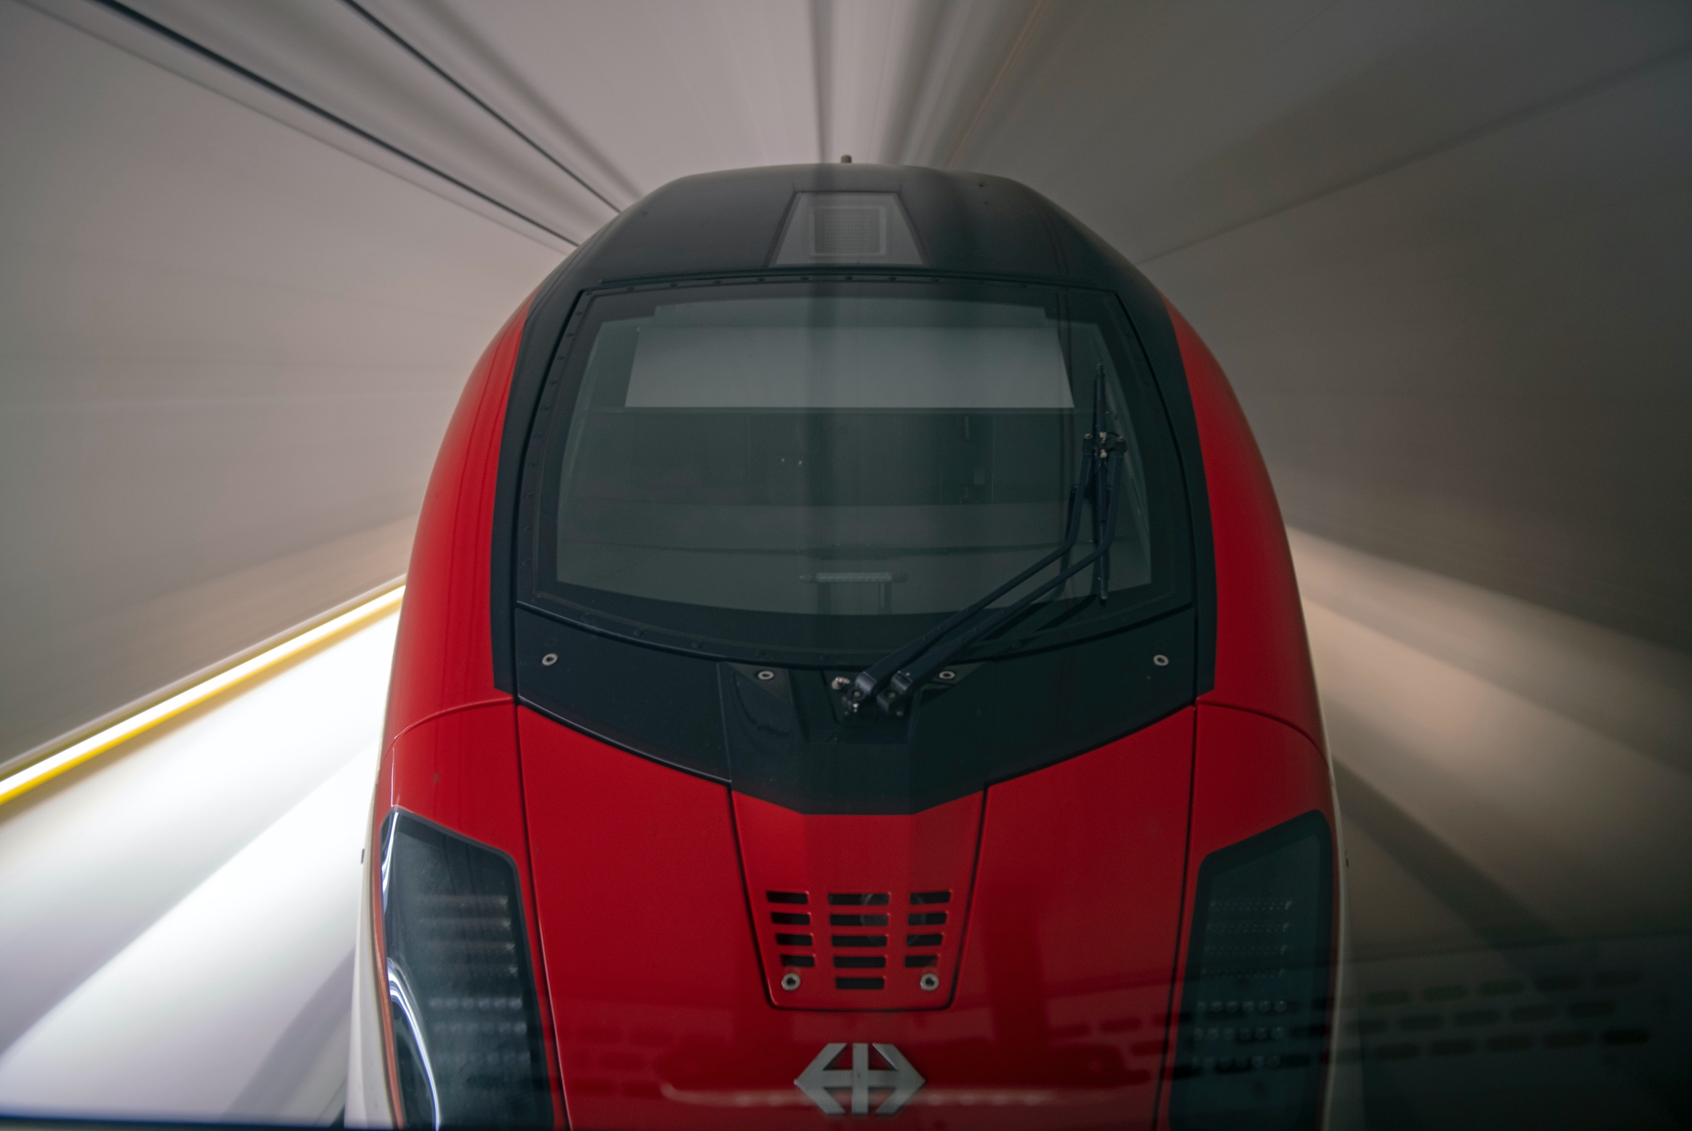

Abbildung 13: Titelbild Teil 2

# Einführung

Dieser Einführungsabschnitt dient dem kurzen Überblick über meine Firma und meine Arbeitsumgebung. Es wird auch auf die Aufgabenstellung der IPA eingegangen.

## Firma

Die SBB (Schweizerische Bundesbahnen AG) ist die staatliche Eisenbahngesellschaft der Schweiz. Seit 1999 ist die SBB eine Aktiengesellschaft mit einem 100% Anteil der Aktien bei der Schweizerischen Eidgenossenschaft. Durch die Angehörigkeit des Bundes oder auch Staatsbetrieb genannt, hat der Bundesrat einen grossen Einfluss auf das Geschehen. Alle vier Jahre wird der Verwaltungsrat der SBB durch den Bundesrat gewählt. Der Hauptsitz der SBB befindet sich im Wankdorf, genauer der Wankdorfcity in Bern. Zurzeit ist die SBB in drei grosse Divisionen unterteilt: Personenverkehr, Immobilien und Infrastruktur und das Segment des Güterverkehrs. Zusätzlich gibt es Fachführungen, welche Aufgaben in allen Divisionen erledigen. Die Fachführungen sind: Finanzen, Human Resources, Informatik, Kommunikation, Unternehmensentwicklung, Sicherheit und Produktion, Recht und Compliance und Public Affairs & Regulation.

## AppBakery (DSRV)

Das Team AppBakery gibt es in dieser Form erst seit dem ersten Februar 2021. An diesem Tag wurde die SBB Informatik auf SAFe umgeschaltet und aus zwei Teams der alten Welt wurde ein Service Team, MobileFactory und KAT sind zusammen AppBakery. Die AppBakery ist der Ansprechpartner für mobile Apps, Web & Backend Entwicklung bei der SBB. Durch die breit verteilte Expertise in diesem Team können Projekte und innovative Ideen schnell und kostengünstig umgesetzt werden. AppBakery bietet nebst der Entwicklung noch andere Services an: Beratung, Betrieb, CI Mobile und Shared Mobile Libraries. Das Team hat keinen Teamleiter und arbeitet selbständig mit Holokratie, eines von sehr wenigen in der SBB.

## Fullstack

Den Kreis Fullstack aus dem Team AppBakery besteht auch erst seit diesem Februar. Vor der Umstellung auf SAFe war das Team als KAT bekannt. Das Team ist spezialisiert auf Web- und Backendentwicklungen. Ursprünglicherweise arbeitete KAT auch selbständig und ohne Teamleiter, jedoch nicht nach der Holokratie. Das Team war selbständig und hat neue Projekte gesucht oder über eine Anfrage erhalten. Nebst der Selbständigkeit wird auch keine Projektmethode wie Scrum oder Hermes verwendet. Das KAT Team aus 10 Mitarbeitenden hat sich je nach Projekt in kleinere Gruppen von zwei bis drei Personen aufgeteilt. So konnten gleichzeitig mehrere Aufträge im selben Team stattfinden. Pro Woche gab es jeweils ein Meeting, bei dem alle dabei sind und die Planung besprochen wird. Dazu gab es jede zweite Woche noch ein «*Knowledge*», was einem Wissensaustausch ähnelt und sich jede Person eintragen kann, um etwas vorzustellen. Projekte werden von KAT nur umgesetzt, wenn diese nicht grösser als 90 Personentage gross sind.

// TODO erweitern

## Aufgabenstellung

In diesem Abschnitt wird genauer auf die Aufgabenstellung eingegangen.

### Ausgangslage

SBB go ist ein Projekt der Kundenstimmen Abteilung und ist seit September 2020 im produktiven Betrieb. Diese Abteilung fokussiert sich hauptsächlich auf die Kundenzufriedenheit bei der SBB. Mit dem System von SBB go können die Mitarbeiter der Kundenstimme direkt am Kunden sein und dessen Feedback entgegennehmen. SBB go besteht aus zwei Komponenten, einer App und einer Webapplikation. Die App wurde durch das ehemalige Team der Mobile Factory entwickelt und ist das grosse Aushängeschild. Die App wird von ausgewählten Personen oder auch Studienteilnehmenden verwendet, um ihre «*Touchpoints*», auf Deutsch «*Berührungspunkte*», zu bewerten. Unter Touchpoints versteht man einen Punkt, wo sich der Kunde und die SBB treffen. Ein Beispiel hierfür wäre ein Ticketautomat. Die SBB stellt diesen zur Verfügung und wartet ihn dementsprechend auch während der Kunde diesen bedient und sich ein Ticket kauft. So sind alle Touchpoints Objekte, welche der Kunde direkt bei seiner Reise verwendet und benutzt. Ein solcher Touchpoint kann der Studienteilnehmer fotografieren und mit einer entsprechenden Bewertung der Studie beifügen. Am Ende der Studie sind so mehrere Reisen der Teilnehmenden vorhanden mitsamt Bewertungen der einzelnen Touchpoints.

Die Webapplikation dient der Studienverwaltung und wurde durch das KAT Team realisiert.

Ausgewählte Personen der Abteilung Kundenstimme können im Tool eine neue Studie erstellen, editieren und löschen. Studien können individuell angepasst werden, zum Beispiel ist es möglich, die Auswahlmöglichkeiten der Teilnehmenden in der Mobile App einzuschränken. Zusätzlich zur Verwaltung von Studien dient die Webapplikation als Analyse und Auswertung der Kundendaten. Ein Beispiel für einen solchen Abschnitt ist die Touchpointbewertung. Diese sind in einem Rasterformat aufgelistet und weisen die jeweilige Bezeichnung als auch Bewertung auf. Diese Touchpoints können in ein CSV exportiert und heruntergeladen werden. Um den Analyseteil der Applikation zu erweitern, wurde bereits in einer Probe IPA ein Dashboard eingeführt, welches den Administratoren einen Überblick über die Studien und den wichtigsten Informationen gibt. Für die erfassten Reisen der Kunden soll eine ähnliche Darstellungsweise entstehen.

Mit der Weiterentwicklung des Customer Journeys sollen die Administratoren einen konkreten Auswertungsweg für die Reisedaten bekommen. Mit dieser Erweiterung ist ein weiterer wichtiger Punkt in das System migriert worden und die Applikation hat weniger Abhängigkeiten von anderen Analysetools.

### Themenbereich

Die Webapplikation von SBB go wurde mit dem Frontend Framework Angular realisiert. Angular ist der Standard bei Webentwicklungen der SBB und verfügt über die neusten Webtechnologien wie Typescript, HTML und SCSS. Zusätzlich wird die SBB Angular Library verwendet, die nebst Styling auch bereits ganze vorbereitete Webkomponente mitliefert und so die Entwicklung vereinheitlicht und vereinfacht. Im Backend wird Java Spring Boot verwendet, ebenfalls Standard bei der SBB. Spring Boot bietet unzählige Möglichkeiten, Code dank der «Spring Magic» effizient und kurz zu schreiben. Als Datenbank wird die hauseigene H2 von Spring Boot lokal und auf den produktiven Umgebungen PostgreSQL gebraucht. Als Schnittstelle zwischen Backend und Datenbank dienen Jakarta Persistence API (JPA) und Java Database Connectivity (JDBC).

Persönlich arbeite ich schon seit fast zwei Jahren mit den genannten Technologien und habe das nötige Wissen für die Umsetzung des Projekts.

### Mehrwert

Mit dem Customer Journey geht SBB go einen weiteren Schritt Richtung Selbständigkeit. Mit dieser Erweiterung ist die Webapplikation nicht mehr abhängig von zusätzlichen Analysetools. Die Verantwortlichen können dank dieser Erweiterung den genauen Ablauf einer Kundenreise analysieren und mittels PDF exportieren. Wichtige Anhaltspunkte für die Bewertung sind aufgelistet und nachvollziehbar dargestellt.

// TODO Erweitern

# Initialisierung

In diesem Abschnitt wird die Initialisierung durchgeführt. Mit der Analyse wird ersichtlich in welchem Stand sich das Produkt befindet und wie es in Zukunft aussehen wird, nachdem die Änderungen eingeführt wurden. Unter anderem wird in der Initialisierung die IST und SOLL Situation analysiert, Definition von Zielen und Anforderungen durchgeführt und der Variantenentscheid erarbeitet.

## IST - Situation

Grob wurde die Applikation bereits unter «*11.4 Aufgabenstellung*» beschrieben. In diesem Teil wird genauer hinter die Kulissen geschaut und die Applikation im Detail beschrieben.

### Übersicht laufende Studien

Auf dem Bild unten ist die aktuelle Startseite von SBB go zu sehen. Diese Startseite wird während der IPA nicht verändert. Der Zweck dieser Seite ist die Übersicht über die laufenden Studien. Für jede Studie ist der Name, die Studiendauer und den Studienstatus abgebildet. Mit einem Klick auf den + Button wird das Feld aufgeklappt und zeigt die Studienteilnehmer an. Studien können folgende Stadien haben:

* DRAFT (Entwurf, Studie wurde gespeichert und noch nicht gestartet)
* STARTED (Studie ist momentan am Laufen)
* FINISHED (Studie wurde beendet, Zeit ist abgelaufen)
* CLOSED (Studie bekommt nach sechs Monaten diesen Status, da nach dieser Zeit Userdaten gelöscht werden)

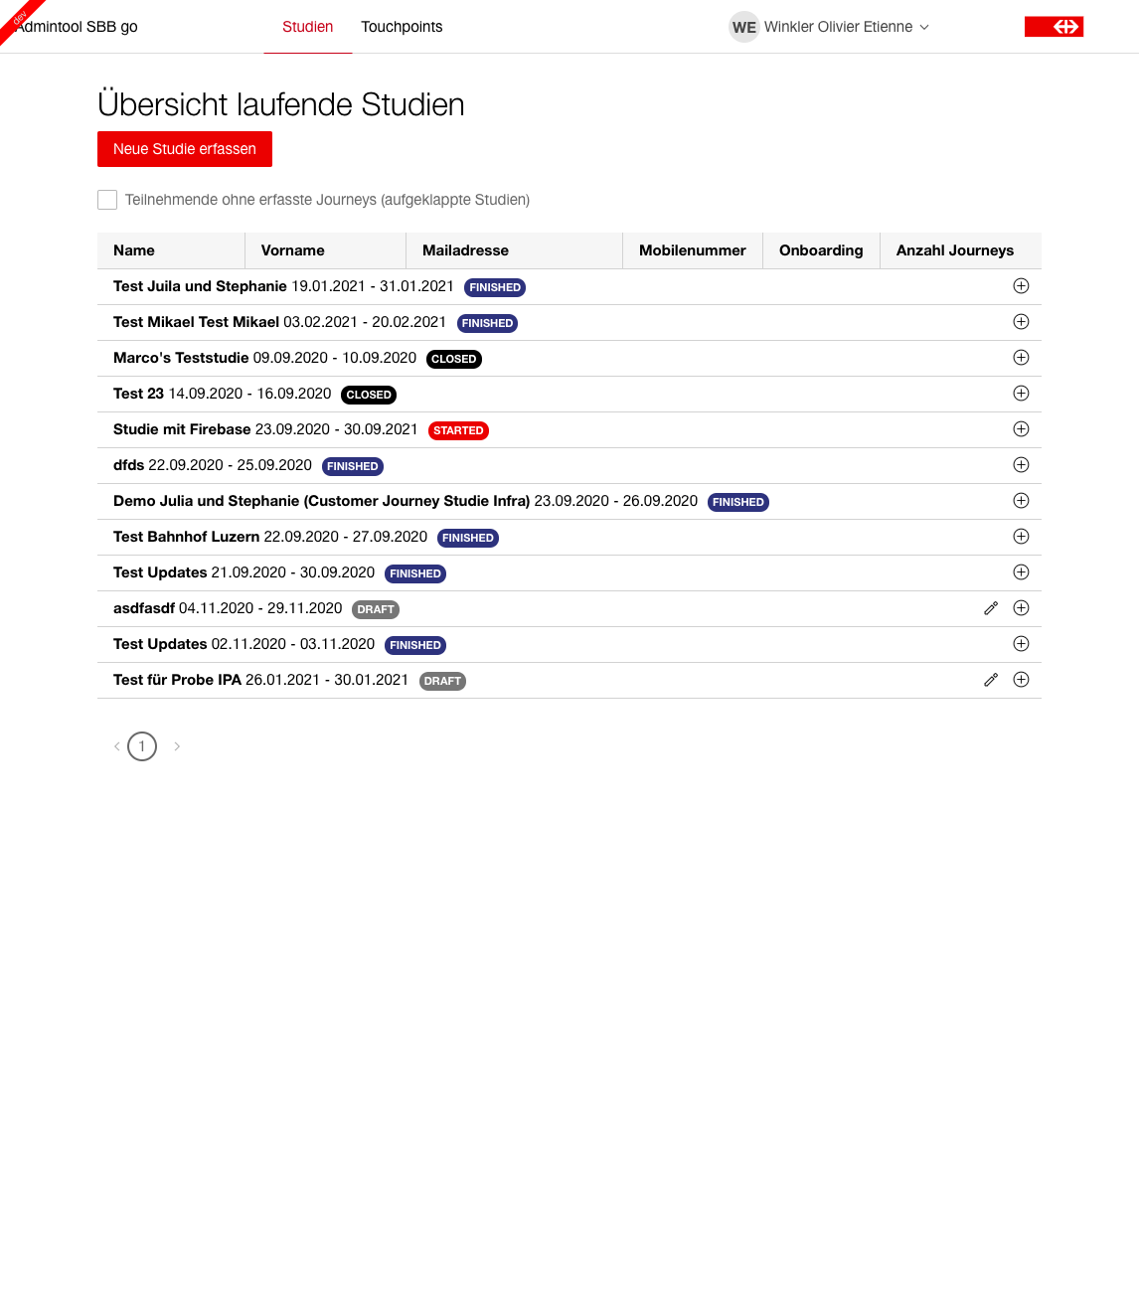Eine neue Studie kann mit einem Klick auf den Button «*Neue Studie erfassen*» erstellt werden.

Abbildung 14: Übersicht Studien

### Studie erstellen / verwalten

Eine neue Studie kann auf dieser Seite erstellt werden, erreichbar über den roten Button auf der Seite der Studienübersicht. Zudem kann der Benutzer über den Link «*/de/studies/add*» direkt auf diese Seite zugreifen. Das Erstellen einer Studie ist in drei Schritte unterteilt: Studie erfassen, Studienteilnehmende hinzufügen und Studie starten. Der erste Schritt dient der Studie selbst und ihren ausgewählten Fragen. Der Studienersteller kann hier für die vier Sprachen den Titel und die Beschreibung in der App und E-Mail eingeben. Nebst dem Zeitraum der Studie kann der Administrator auswählen, welche Reisegründe und Fragen dem Kunden in der App zur Verfügung stehen sollen. Der nächste Schritt beinhaltet das Hinzufügen der Studienteilnehmenden und schlussendlich den Studienstart im letzten Schritt. Eine Studie kann bearbeitet werden, wenn diese den Status «*DRAFT*» hat. Die Bearbeitungsansicht ist identisch mit der Erstellungsansicht und zeigt die gespeicherten Daten in den vorgesehen Felder an.

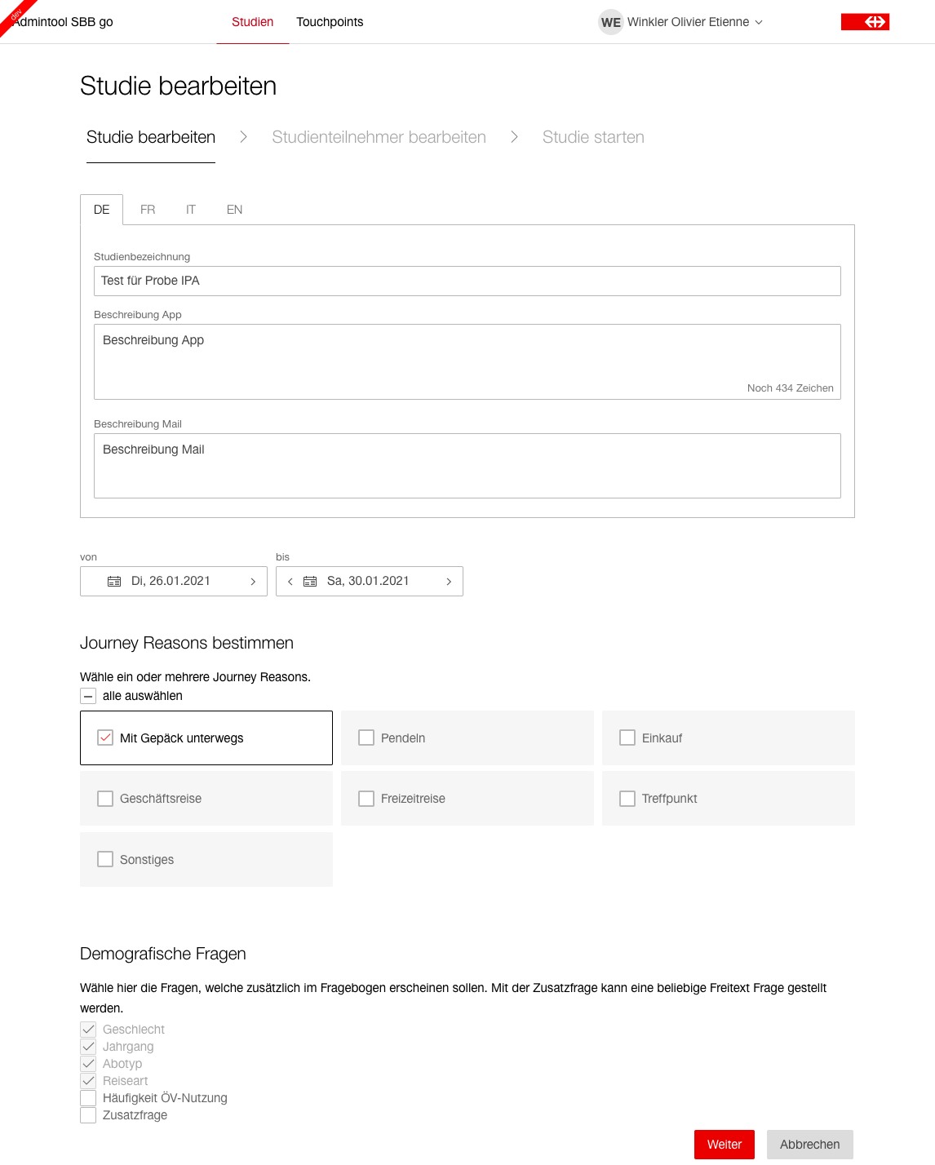

Abbildung 15: Studie erstellen

### Übersicht Touchpoints

Im Header kann über den Reiter «*Touchpoints*» auf diese Seite zugegriffen werden. Diese Seite dient als Übersicht über alle erfassten Berührungspunkte der Studienteilnehmenden. In der oberen Hälfte der Seite befindet sich eine Sektion mit Filteroptionen. Der Verwaltende kann dort die Suche der Touchpoints einschränken, z.B. mit dem Datum, der Studie und Schlüsselwörtern etc. Zusätzlich können die Touchpoints in ein CSV exportiert werden mit einem Klick auf den Button «*export*». Bei jedem Touchpoint kann im Eingabefeld die Codierung manuell hinzugefügt werden.

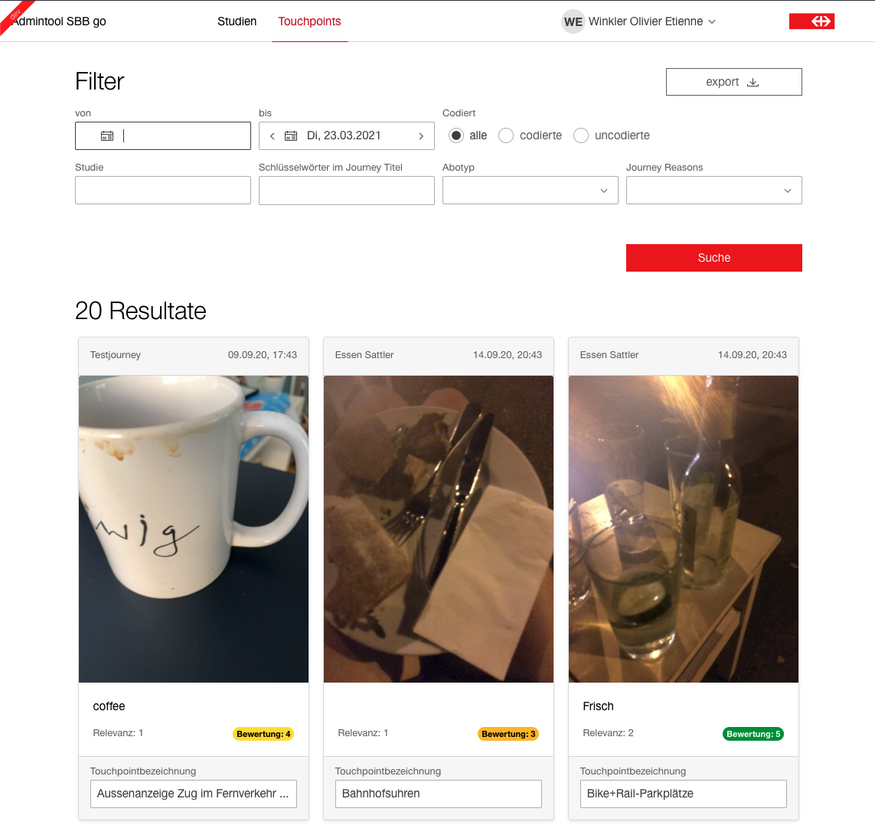

Abbildung 16: Touchpointübersicht

### Dashboard

// TODO

### Abgrenzungen

Die Übersicht der Customer Journey besteht in dieser Form nicht.

// TODO

### Problemverständnis

Das Ziel von SBB go ist, möglichst alles in einer Applikation zu verwalten und zu analysieren. Für die Auswertung der Studiendaten benötigt es zusätzliche Tools, die neben Kosten auch Zeit beanspruchen.

// TODO

## SOLL – Situation

Dank der eingeführten Übersicht über die Customer Journey ist es SBB go gelungen, ein weiterer Schritt in die Selbständigkeit zu gehen. Die Verwaltung von SBB go kann die Auswertung effizient gestalten und damit das Kundenerlebnis so verbessern. Durch den PDF-Export können die Daten der Reisen auch nach Studienende aufbewahrt und ausgewertet werden.

## Anforderungen

Dieses Kapitel wird den funktionalen- und nichtfunktionalen Anforderungen gewidmet.

### Funktionale Anforderungen

Funktionale Anforderungen sind Funktionen an das System / Applikation, welche vorhanden sein **müssen** oder **sollen**. SOLL Anforderungen werden für Anforderungen gewählt, die nicht relevant für das Erreichen der Systemziele sind.

|  |  |  |  |
| --- | --- | --- | --- |
| **Nr.** | **Was** | **MUSS / SOLL** | **Beschreibung** |
| 1 | Frontend | MUSS | In einem eigenen Abschnitt (Im Header über «*Customer Journey*» erreichbar) eine Übersicht über die Reisen darstellen |
| 2 | Frontend | MUSS | Der Benutzer wird auf die Customer Journey Seite weitergeleitet, wenn in der Touchpointansicht bei einem Touchpoint auf die Journey geklickt wird |
| 3 | Frontend | MUSS | Alle Daten der Journey korrekt anzeigen (Studienname, Datum, Abotyp, Reisegrund, Alter & Bewertung) |
| 4 | Frontend | MUSS | Die Übersicht inklusive Bilder der Touchpoints wird der Reihe nach angezeigt und widerspiegelt den Ablauf der Reise korrekt. |
| 5 | Frontend | MUSS | Durch die Funktion «*Export PDF*» wird ein PDF-Dokument exportiert und alle wichtigen Daten zu den Customer Journeys enthält |
| 6 | Backend | MUSS | Daten von Journeys oder einer einzelner Journey korrekt an das Frontend geschickt werden. |

Tabelle 19: Funktionale Anforderungen

### Nichtfunktionale Anforderungen

|  |  |  |  |
| --- | --- | --- | --- |
| **Nr.** | **Was** | **MUSS / SOLL** | **Beschreibung** |
| 1 | System | MUSS | Das ganze System ist verpflichtet, die geltenden Standards der SBB einzuhalten |
| 2 | System | MUSS | Wichtige Funktionalitäten sind mit Unittests oder Integrationstests abgedeckt. Das System ist nach Testkonzept überprüft worden |
| 3 | System | MUSS | Fehler abfangen, korrekt verarbeiten und gegebenenfalls an den Benutzer weiterleiten |
| 4 | System | SOLL | Die Antwortzeiten des Systems sollten so gering wie möglich sein, um ein möglichst hohen Grad der Benutzerfreundlichkeit zu gewährleisten |
| 5 | Code | MUSS | Der geschriebene Code muss den vorliegenden Guidelines und Richtlinien entsprechen |
| 6 | Versionskontrolle | MUSS | Alle gemachten Arbeiten müssen auf dem vorgesehenen GIT-Branch abgelegt sein |

Tabelle 20: Nichtfunktionale Anforderungen

## Persönliche Vorgehensziele

Untenstehend habe ich persönliche Vorgehensziele definiert, die ich am Ende der IPA erreicht haben will:

* **Zeitplan:** Das Projekt wurde fristgerecht fertiggestellt
* **Architektur:** Die Architektur aus der Konzeptphase wurde korrekt umgesetzt
* **Funktionalität (UseCases):** Alle Funktionen wurden implementiert und funktionieren wie erwartet
* **Testing:** Die implementierten Funktionen wurden getestet
* **Dokumentation:** Die Dokumentation ist vollständig und verständlich formuliert

## Systemziele

Zu den persönlichen Zielen habe ich noch Ziele definiert, die ich an das System habe. Nach Ende der IPA und Fertigstellung des Projekts sind folgende Punkte erreicht:

* **Produktivität:** Die neue Übersicht über die Customer Journeys bietet der Verwaltung der Studien einen hohen Mehrwert. Durch die Einführung dieses Features können die Produktivität und Effizienz des Auswertungsprozesses gesteigert und optimiert werden.
* **Funktionalität:** Die geplanten Anforderungen wurden eingehalten und durch die Realisierungsphase implementiert.
* **Selbständigkeit:** Durch die Übersicht ist SBB go nicht mehr zwingend von anderen Analysetools abhängig und kann selbständig betrieben werden.

## Variantenvergleich

In diesem Teil der IPA wird der Variantenvergleich aufgezeichnet und den definitive Variantenentscheid dokumentiert.

Das Endprodukt, welches am Ende der IPA vorliegt, wird bereits in der detaillierten Aufgabenstellung dokumentiert. In dieser Aufgabenstellung wurde der Mehrwert dieser Erweiterung und die Anforderungen erläutert, damit diese schlussendlich überprüft werden können. Für die Konzept- und Entwicklungsphase steht das genaue Vorgehen im Detail noch nicht fest. Durch diesen Variantenvergleich und dem folgenden Entscheid soll dies geklärt werden.

Grundsätzlich besteht die IPA aus einer Weiterentwicklung an einem IT-System und somit erübrigt sich der Variantenentscheid über eine Technologie. Auch die Struktur der Applikation ist vorgegeben und wird sich während meiner Arbeit nicht verändern. Etwas wurde jedoch trotzdem in der Aufgabenstellung offengelassen, bei denen ich mit diesem Variantenentscheid die richtige Methode auswähle. Die Rede ist hier von dem PDF-Export.

|  |  |  |
| --- | --- | --- |
| **Kriterium** | **Gewichtung** | **Beschreibung** |
| Erweiterbarkeit & Benutzerfreundlichkeit | 30% | Kann die Applikation mit den neuen Komponenten arbeiten und erweitert werden?  Kann das Benutzererlebnis auf einem hohen Niveau gehalten werden? |
| SBB Vorschriften | 10% | Gefährden die neuen Komponenten die SBB Designvorschriften?  Weichen Codevorschriften wegen Verwendung der Komponenten ab? |
| Komplexität | 40% | Ist die Implementation zu komplex?  Kann die Komplexität zu Zeitverlust führen? |
| Kenntnisse | 20% | Ist mein Wissensstand auf einem guten Niveau, um das Hindernis zu bewältigen?  Habe ich bereits ähnliche Dinge umgesetzt? |

Tabelle 21: Kriterien Variantenentscheid

Übersicht über die Bewertung der Kriterien und deren Bedeutung. Pro Möglichkeit werden die totalen Punkte aus dem jeweiligen Resultat der Prozentangabe mal die Bewertung zusammengerechnet.

|  |  |
| --- | --- |
| **Bewertung** | **Beschreibung** |
| 1 | Nicht erfüllt / nicht vorhanden |
| 2 | Teils erfüllt / teils vorhanden |
| 3 | Erfüllt / vorhanden |

Tabelle 22: Bewertungsraster

### Möglichkeit 1: PDF-Export im Frontend mit Library

Die erste Möglichkeit den PDF-Export umzusetzen wäre im Frontend mit einer Library das PDF zu generieren. Die Library, welche verwendet werden würde, wäre die [PDFMake](http://pdfmake.org/#/) Library. Untenstehend wird verglichen, warum genau diese Library verwendet werden würde. Es gibt bereits in SBB go eine andere Library die den CSV-Export übernimmt und diese Funktion erleichtert. Durch die Verwendung von PDFMake wird der Prozess des Exports in eine andere Codebasis ausgelagert und muss nicht von der Applikation selbst betrieben werden. Jedoch führt dies bei einem Fehler oder Bug der Library dazu, dass SBB go keinen Einfluss darauf hat und so eine Abhängigkeit erweist. Trotzdem sind der Zeitgewinn, Betrieb und Wartungsbedarf durch die Verwendung der bereits bestehend Logik enorm. Zudem hat die Verwendung der Library keinen Einfluss auf die Gefährdung der SBB Vorschriften und erfüllt die anderen Kriterien. Der Prozess des Speicherns wird durch das Frontend und den Browser übernommen, was nochmals einen positiven Effekt auf die Effizienz birgt.

|  |  |  |
| --- | --- | --- |
| **PDFMake** | **jsPDF** | |
| Pro:   * NPM Library, leicht einzufügen * Einfache Codebasis ein PDF zu erstellen * Gute Dokumentation | | Pro:   * NPM Library, leicht einzufügen * Gute Dokumentation |
| Kontra:   * Kann schnell unübersichtlich mit vielen Daten werden | | Kontra:   * Codebasis erschwerter aufgebaut |

|  |  |  |  |  |
| --- | --- | --- | --- | --- |
| **Kriterium** | **Gewichtung** | **Bewertung** | **Total** | **Begründung** |
| Erweiterbarkeit & Benutzerfreundlichkeit | 30% | 2 | 60 | Die Library funktioniert tadellos in SBB go und keine Logik muss gewartet werden |
| SBB Vorschriften | 10% | 3 | 30 | Die SBB Vorschriften werden durch die Library nicht verletzt |
| Komplexität | 40% | 3 | 120 | Die Komplexität des Codes wird durch die Library übernommen und es entstehen kleine Codesnippets für den Export |
| Kenntnisse | 20% | 3 | 60 | Da die Logik ausgelagert ist, muss ich mich nicht darum kümmern. Die Verwendung von Library ist mir bekannt |
| Gesamtbeurteilung | 100% | 11 | 270 |  |

Tabelle 23: Variante 1

### Möglichkeit 2: PDF-Export im Backend

Die zweite Möglichkeit wäre den Export im Backend durchzuführen. So wäre die Logik nur im Backend untergebracht und das Frontend hätte keine Logik notwendig. Der Prozess des Exportierens ist aber deutlich komplexer als derjenige der ersten Variante. Das Frontend müsste dem Backend eine Request schicken, sprich ein weiterer Endpunkt muss erstellt werden. Das Verarbeiten der Daten würde folgen und der Speicherprozess bei dem Benutzer müsste aktiviert werden. Diese Abläufe müssen implementiert werden und würden viel Zeit benötigen. Das Risiko einer Blockade während der Implementierung ist zudem höher als bei anderen Arbeiten, da ich selbst noch nie Logik für die Verarbeitung einer Datei geschrieben habe. Somit würde sich diese Variante auf alle Kriterien im negativen auswirken und so die Entwicklung erschweren. Die Vorschriften der SBB könnten aber eingehalten werden.

|  |  |  |  |  |
| --- | --- | --- | --- | --- |
| **Kriterium** | **Gewichtung** | **Bewertung** | **Total** | **Begründung** |
| Erweiterbarkeit & Benutzerfreundlichkeit | 30% | 1 | 30 | Logik muss selbst geschrieben und gewartet werden  Der Prozess ist für den User umständlicher und fehleranfälliger |
| SBB Vorschriften | 10% | 2 | 20 | Jede einzelne Zeile Code wird selbst geschrieben und auf die Vorschriften angepasst |
| Komplexität | 40% | 1 | 40 | Die Komplexität dieser Aufgabe ist hoch und kann bei Unregelmässigkeiten zu Zeitverlust und einem falschen Endprodukt führen |
| Kenntnisse | 20% | 1 | 20 | Eine solche Logik wie es in dieser Form nötig wäre, habe ich noch nie in diesem Ausmass geschrieben |
| Gesamtbeurteilung | 100% | 5 | 110 |  |

Tabelle 24: Variante 2

### Möglichkeit 3: PDF-Export im Browser

Die dritte und letzte Möglichkeit wäre den Export dem Browser zu überlassen. Der Browser (Chrome, Brave, Edge etc.) verfügt über eine Druckoption unter jener man die Seite als PDF speichern / exportieren kann. Mit dieser Variante könnte die Exportfunktion weggelassen werden und dem Benutzer nur ein Hinweis auf die Druckoption gegeben werden. Der Nachteil dieser ist jedoch, dass die Formatierung in den meisten Fällen nicht dem Gewünschten entspricht. Diese Funktion des Browsers ist nicht für unsere

Applikation optimiert, sondern für etliche Anwendungen. Für SBB go braucht es aber eine massgeschneiderte Version eines PDFs. So wäre das Kriterium der Benutzerfreundlichkeit durch das Vertrauen auf die Funktion des Browsers gefährdet. Die Kriterien, welche Code beinhalten, sind irrelevant und werden vom Browser gehandhabt. Vorschriften müssten nicht beachtet werden und Kenntnisse braucht es auch keine.

|  |  |  |  |  |
| --- | --- | --- | --- | --- |
| **Kriterium** | **Gewichtung** | **Bewertung** | **Total** | **Begründung** |
| Erweiterbarkeit & Benutzerfreundlichkeit | 30% | 1 | 30 | Erweiterbarkeit kein Problem im Browser ausser Logik soll implementiert werden in Zukunft  PDF wird nicht nach Vorstellungen exportiert und verzieht wichtige Inhalte |
| SBB Vorschriften | 10% | 2 | 20 | Die Möglichkeit bringt keinen Code, neigt sich jedoch tendenziell aber von den Standards ab |
| Komplexität | 40% | 3 | 120 | Die Komplexität wird vom Browser gehandhabt |
| Kenntnisse | 20% | 2 | 20 | Die Möglichkeit bringt keine speziellen Kenntnisse mit sich |
| Gesamtbeurteilung | 100% | 7 | 190 |  |

Tabelle 25: Variante 3

## Variantenentscheid

Untenstehend ist die Tabelle über den Variantenentscheid abgebildet. Es wurden alle drei Möglichkeiten miteinander verglichen. Die Möglichkeit mit den meisten Punkten wird in den nächsten Phasen verwendet. Wie man unschwer erkennen kann, wurde die erste Variante gewählt. Diese bringt die meisten Vorteilen und passt am besten zu den Anforderungen. Die Umsetzung und das endgültige Endresultat kann dank dieser Variante erreicht werden. Am nächsten an dem Sieger war die Möglichkeit 3. Die Einfachheit hat hier deutlich die Bewertung nach oben geschoben. Der deutliche Verlierer dieses Vergleichs ist die zweite Möglichkeit. Diese Möglichkeit bietet zu wenige Vorteile gegenüber den Anderen und hatte das grösste Risiko der Fehlerquote.

|  |  |  |  |  |  |  |  |
| --- | --- | --- | --- | --- | --- | --- | --- |
| **Kriterium** | **Gewichtung** | **Möglichkeit 1** | | **Möglichkeit 2** | | **Möglichkeit 3** | |
| **Bewertung** | **Gesamt** | **Bewertung** | **Gesamt** | **Bewertung** | **Gesamt** |
| Erweiterbarkeit & Benutzerfreundlichkeit | 30% | 2 | 60 | 1 | 30 | 1 | 30 |
| SBB Vorschriften | 10% | 3 | 30 | 2 | 20 | 2 | 20 |
| Komplexität | 40% | 3 | 120 | 1 | 40 | 3 | 120 |
| Kenntnisse | 20% | 3 | 60 | 1 | 20 | 2 | 20 |
| **Total** | **100%** | **11** | **270** | **5** | **110** | **7** | **190** |
|  |  |  | **🥇** |  | **🥉** |  | **🥈** |

Tabelle 26: Variantenentscheid

# Konzept

Die Konzeptphase ist die letzte Planungsphase, bevor das Projekt umgesetzt wird. Durch die Konzeptphase werden verschiedene Komponenten der Realisierung im Detail geplant. Dadurch soll die Implementation reibungslos und effizient vonstattengehen.

## Sachmittelbedarf

|  |  |  |  |
| --- | --- | --- | --- |
| **Utensil** | **Funktion** | **Version** | **Verwendung** |
| MacOS Big Sur | Betriebssystem | 11.2.1 | Betriebssystem des Arbeitsgeräts |
| Jetbrains Intellij IDEA | Entwicklungsumgebung | 2020.3 | Entwicklungsumgebung für Angular & Spring Boot |
| Microsoft Office | Office Anwendungen | 16.46 | Dokumentation und Zeitplan |
| Apple Keynote | Präsentationsanwendung | 10.3.9 | Präsentation |
| Brave Browser | Browser | 1.19.86 | Browser für Recherchen, Entwicklung und Testing |
| Java | Programmiersprache | 11.0.9 | Programmiersprache Backend |
| Typescript | Programmiersprache | 4.1.5 | Programmiersprache Frontend |
| Spring Boot | Java Framework | 2.4.2 | Java Framework Backend |
| Angular | Typescript Framework | 11.2.0 | Typescript Framework für Webapplikationen |
| GIT | Versionierungstool | 2.21.0 | Versionsverwaltung Code |
| Node.js | JavaScript Laufzeitumgebung | 10.16.0 | Laufzeitumgebung Angular |
| npm | Node Package Manager | 6.14.8 | Dependencieverwaltung Angular |
| Maven | Buildmanagement Java | 3.6.3 | Buildmanagement Backend |
| H2 Database | Datenbankmanagement | 1.4.200 | Administration lokale DB |
| pgAdmin | Verwaltungstool für PostgreSQL | 4.18 | Administration PostgreSQL |
| Draw.io | Diagramm Tool | 14.4.3 | Erstellen von Diagrammen |
| Adobe XD | Grafiksoftware | 36.0.32.10 | Erstellen von Zeichnungen |
| Notion | Notizenanwendung | 2.0.16 | Erstellen von Notizen |
| Postman | API Testing Tool | 7.36.1 | Backend Testing |

Tabelle 27: Sachmittelbedarf

## Anwendungsfälle

Innerhalb dieses Abschnittes werden alle Anwendungsfälle der IPA genauer beschrieben.

### Anwendungsfalldiagramm

Im dem folgenden Diagramm sind alle Anwendungsfälle der IPA aufgelistet. Der Benutzer ist als «*Verwaltung SBB go*» abgebildet und interagiert mit den verschiedenen UseCases. Das Diagramm und die Anwendungsfälle beschränken sich auf die relevanten Teile der IPA. Andere bestehende Anwendungsfälle werden nicht berücksichtigt.

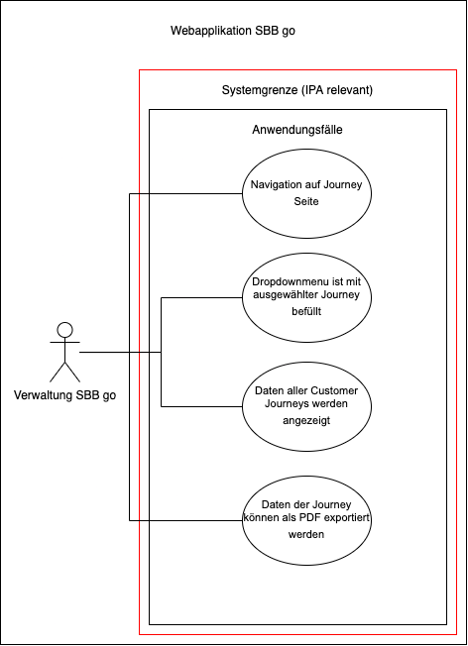

Abbildung 17: Anwendungsfalldiagramm

### Anwendungsfall 1 – Navigation auf Journey Seite

|  |  |
| --- | --- |
| **ID** | **UC-01** |
| Bezeichnung | Navigation auf Journey Seite |
| Beschreibung | Um auf den Customer Journey Bereich der Applikation zuzugreifen, gibt es zwei Möglichkeiten:   * Navigationspunkt im Header * Link auf dem Journey Titel bei jedem Touchpoint in der Touchpointübersicht |
| Beteiligte | Benutzer (SBB go Verwaltung) |
| Auslöser | Benutzer (SBB go Verwaltung) |
| Vorbedingungen | * Benutzer kann auf SBB go zugreifen * Benutzer befindet sich auf der Applikation |
| Ablauf | **Ablauf Navigationspunkt:**   * Der Benutzer wird automatisch bei Anmeldung angemeldet * Der Benutzer navigiert über den Header zu der Customer Journey Übersicht   **Ablauf Link:**   * Der Benutzer wird automatisch bei Anmeldung angemeldet * Der Benutzer navigiert über den Header zu der Touchpoint Übersicht * Der Benutzer klickt bei einem Touchpoint auf den Titel der Studie und wird auf die Übersicht der Customer Journey weitergeleitet |
| Resultat | **Resultat Navigationspunkt:**   * Die Daten aller Customer Journey werden geladen und angezeigt   **Resultat Link:**   * Die Journey Übersicht stellt die Daten der einzelnen Journey dar |
| Ausnahmen | * Journey / Journeys nicht verfügbar * System offline |

Tabelle 28: Anwendungsfall

### Anwendungsfall 2 – Dropdownmenu ist mit ausgewählter Journey befüllt

|  |  |
| --- | --- |
| **ID** | **UC-02** |
| Bezeichnung | Dropdownmenu ist mit ausgewählter Journey befüllt |
| Beschreibung | Wenn die Customer Journey Übersicht direkt über die URL «*/journey/{id}*» aufgerufen wird, wird im Dropdown die Journey mit dieser ID vorausgewählt.  Wenn der Benutzer über den Link im Touchpoint navigiert, passiert ebenfalls das Gleiche. |
| Beteiligte | Benutzer (SBB go Verwaltung) |
| Auslöser | Benutzer (SBB go Verwaltung) |
| Vorbedingungen | * Benutzer kann auf SBB go zugreifen * Benutzer befindet sich auf der Applikation |
| Ablauf | * Der Benutzer wird automatisch bei Anmeldung angemeldet * Benutzer navigiert auf die Startseite oder auf die Touchpointübersicht * Benutzer navigiert auf Journey Übersicht direkt über die URL oder per Klick auf den Link |
| Resultat | Das Dropdownmenu ist mit der ausgewählten Journey ausgefüllt |
| Ausnahmen | * Journey / Journeys nicht verfügbar * System offline |

Tabelle 29: Anwendungsfall 2

### Anwendungsfall 3 – Daten aller Customer Journeys werden angezeigt

|  |  |
| --- | --- |
| **ID** | **UC-03** |
| Bezeichnung | Daten aller Customer Journeys werden angezeigt |
| Beschreibung | Wenn die Übersicht der Customer Journey über den Header aufgerufen wird, werden die Daten aller Journeys angezeigt |
| Beteiligte | Benutzer (SBB go Verwaltung) |
| Auslöser | Benutzer (SBB go Verwaltung) |
| Vorbedingungen | * Benutzer kann auf SBB go zugreifen * Benutzer befindet sich auf der Applikation |
| Ablauf | * Der Benutzer wird automatisch bei Anmeldung angemeldet * Benutzer navigiert auf die Startseite * Benutzer gelingt via Header auf die Übersicht der Journeys |
| Resultat | Die Übersicht zeigt alle Daten der Customer Journeys an. Der Benutzer kann bei jeder Reise spezifische Informationen über die Reise erhalten |
| Ausnahmen | * Journey / Journeys nicht verfügbar * System offline |

Tabelle 30: Anwendungsfall 3

### Anwendungsfall 4 – Daten einer Customer Journey werden angezeigt

|  |  |
| --- | --- |
| **ID** | **UC-04** |
| Bezeichnung | Daten einer Customer Journey werden angezeigt |
| Beschreibung | Wenn der Benutzer eine Journey anzeigen will, navigiert er auf die Übersicht über die URL oder über den Journey Titel in der Touchpointübersicht und es werden alle Daten zu der ausgewählten Journey angezeigt. |
| Beteiligte | Benutzer (SBB go Verwaltung) |
| Auslöser | Benutzer (SBB go Verwaltung) |
| Vorbedingungen | * Benutzer kann auf SBB go zugreifen * Benutzer befindet sich auf der Applikation |
| Ablauf | * Der Benutzer wird automatisch bei Anmeldung angemeldet * Der Benutzer navigiert auf die Journeyübersicht über die URL mit einer Reise Id * Der Benutzer navigiert auf die Journeyübersicht über die Touchpointübersicht |
| Resultat | Die Übersicht zeigt alle Daten der ausgewählten Journey an und das Dropdown ist zudem mit dieser Journey befüllt. |
| Ausnahmen | * Journey / Journeys nicht verfügbar * System offline |

Tabelle 31: Anwendungsfall 4

### Anwendungsfall 5 – Daten der Journey können als PDF exportiert werden

|  |  |
| --- | --- |
| **ID** | **UC-05** |
| Bezeichnung | Daten der Journey können als PDF exportiert werden |
| Beschreibung | Auf der Übersicht kann über den Exportbutton die Auswahl in ein PDF exportiert werden |
| Beteiligte | Benutzer (SBB go Verwaltung) |
| Auslöser | Benutzer (SBB go Verwaltung) |
| Vorbedingungen | * Benutzer kann auf SBB go zugreifen * Benutzer befindet sich auf der Applikation |
| Ablauf | * Der Benutzer wird automatisch bei Anmeldung angemeldet * Benutzer navigiert auf die Startseite * Benutzer gelingt via Header auf die Übersicht der Journeys * Benutzer klickt auf den Button «*export*» |
| Resultat | Aus der Übersicht wird ein PDF erstellt und heruntergeladen. Dabei kann der Benutzer die Auswahl der Journeys über das Dropdown einschränken und somit auch das PDF anpassen |
| Ausnahmen | * Journey / Journeys nicht verfügbar * System offline |

Tabelle 32: Anwendungsfall 5

## Systemmodellierung

In diesem Abschnitt der IPA Dokumentation wird anhand von diversen Diagrammen aufgezeigt, wie das System aufgebaut ist und repräsentiert die Anwendungsarchitektur

### Schichtenarchitektur

SBB go besitzt über die übliche Drei-Schichten-Architektur. Diese Architektur besteht aus der Präsentationsschicht (Frontend), der Logikschicht (Backend) und der Datenschicht (Datenbank). Zudem sind auf dem Diagramm die verwendeten Schnittstellen der Kommunikation ersichtlich.

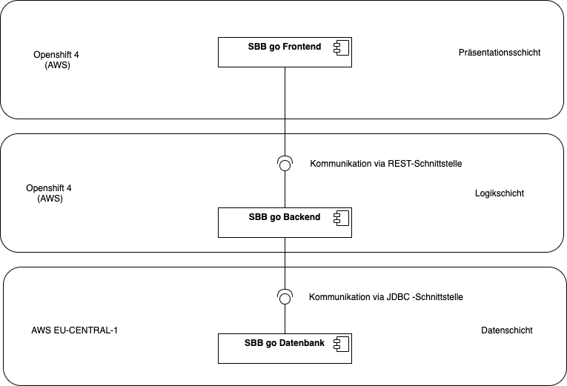

Abbildung 18: Schichtenarchitekturdiagramm

### Präsentationsschicht

Wie bereits an diversen Stellen in dieser Dokumentation erwähnt wurde, wird Angular in diesem Projekt für diese Schicht verwendet. Angular ist von der SBB als Standard für Webapplikationen festgelegt worden. Durch die modulare Struktur, die Angular besitzt, ist die Unterscheidung von Teilen einer Applikation einfach gestaltet. Ein weiterer Vorteil bringt die Modularisierung, das Lazy Loading Feature, welches Module einer Applikation erst bei der eindeutigen Verwendung des Moduls lädt. In diesen Modulen befinden sich dann Komponente und Services, welche zudem auch für den ganzen Projektscope deklariert werden.

**Module**

Die oben beschriebene Modularisierung wird bei SBB go eingesetzt, um die Performance zu optimieren. Die in diesem Modul deklarierten Komponenten und Services werden nur innerhalb diesem verwendet. Es gibt auch Module, die Services und Komponenten enthalten, die in der ganzen Applikation verwendet werden können, dieses Modul wird als «*Shared Module*» angesehen. Dieses geteilte Modul kann dann an verschiedenen Orten in der Applikation importiert und verwendet werden. Standardmässig wird nicht diese Art der Importierung von verschiedenen Modulen genutzt. Normalerweise werden alle Komponenten und Services in einem Modul, dem AppModule deklariert und verwendet. So werden bei der Compilierung alle Module geladen und es entstehen längere Ladezeiten. Durch Lazy Loading, die Modularisierung, kann dies behoben werden. Untenstehend ist ein Beispiel für das Lazy Loading abgebildet.

{  
 path: 'journey',  
 loadChildren: () =>  
 import('./customerjourney/customerjourney.module').then((m) => m.CustomerJourneyModule),  
 canActivate: [AuthGuard],  
},

Lazy Loading triggert die Initialisierung der einzelnen Module, wenn diese über die definierte Route aufgerufen werden.

**Komponente**

In Angular sind Komponente einzelne Stücke der Webapplikation. Ein einzelner Komponent besteht aus insgesamt vier verschiedenen Files. Für die Darstellung verfügt ein Komponent über ein HTML sowie einem SCSS File. Für die Verarbeitung der Logik gibt es ein Typescript, welches mit dem HTML verknüpft ist. So können Benutzereingaben validiert werden oder sogar ganze Abfragen mit Datenaustausch implementiert werden. Zuletzt gibt es nochmals ein Typescriptfile für Testzwecke des Komponenten.

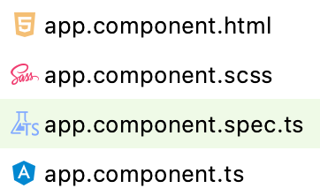

Abbildung 19: Beispiel Angular Komponent

**Services**

Durch Services werden Komponente ergänzt und wiederverwendbare Codestücke ausgelagert. Ein Service kann jeweils in Komponenten über den Konstruktor initialisiert werden. Services werden meistens für die Kommunikation mit einer API verwendet, um Daten zu bekommen oder zu senden.

### Logikschicht

Für die Backendimplementierung wird Spring Boot verwendet, der Standard der SBB. Das Backend ist dabei ähnlich aufgebaut wie das Frontend. So wird für jedes Modul im Frontend auch im Backend ein eigener Controller, Service und gegebenenfalls ein Repository erstellt. Die Strukturierung ist hierbei nicht in Module gegliedert, sondern lediglich in Packages / Verzeichnisse.

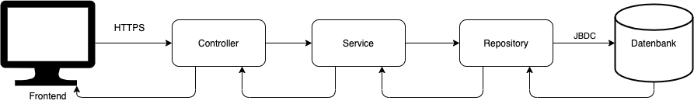

Abbildung 20: Datenflussdiagramm

**Controller**

Der Controller ist die Schnittstelle zwischen der Logikschicht und der Präsentationsschicht. Durch diese Schnittstellen können das Frontend und das Backend miteinander kommunizieren und Daten austauschen. Ein Controller kann mehrere Schnittstellen besitzen, welche je über eine eindeutige URL und HTTP Methode verfügen. Die Verarbeitung von Daten wird nicht im Controller durchgeführt, dafür ist der Service zuständig. Spring Boot bietet diverse Annotations an, die es erleichtern, Requests zu validieren oder Parameter zu deklarieren.

@PostMapping(value = "{studyId}/start")  
public void startStudy(@PathVariable("studyId") Long studyId) {  
 studyService.startStudy(studyId);  
}

**Service**

Die Services werden vom Controller direkt aufgerufen. Der Service verarbeitet die erhaltenen Daten durch die beinhaltete Logik je nach Bedürfnis weiter. In vielen Fällen werden in Services Daten manipuliert, erstellt oder gelöscht. Zudem werden in einem Service andere APIs angebunden und deren Antwort verarbeitet. Bei SBB go verwendet das Backend etwa einen Mailserver oder einen Dienst für die Versendung von SMS.

**Repository**

Durch Repositories kann der Service auf die Datenbank zugreifen. Diese Methoden sind nach den Operationen benannt (z.B findAll() à GET ALL) und müssen diese Richtlinien streng verfolgen. Standardmässig sind die wichtigsten Operationen schon als Methoden vorhanden. Für gezielte Abfragen kann dies über den Methodennamen gemacht werden oder mit @Query direkt das Query selbst geschrieben werden. Selbst erstellte Queries können einen grossen Leistungsboost bei der Abfrage erzielen, da die automatisch generierten Queries zum Teil nicht optimiert geschrieben sind.

@Repository  
public interface StudyRepository extends JpaRepository<Study, Long> {  
 List<Study> findAllByEndDateBeforeAndStudyStatus(Date endDate, StudyStatus studyStatus);  
}

### Klassendiagramm

Das abgebildete Diagramm zeigt alle relevanten Klassen für die IPA. Die einzelnen Klassen sind mit einer Farbe unterteilt, um so die Art jeweils identifizieren zu können.

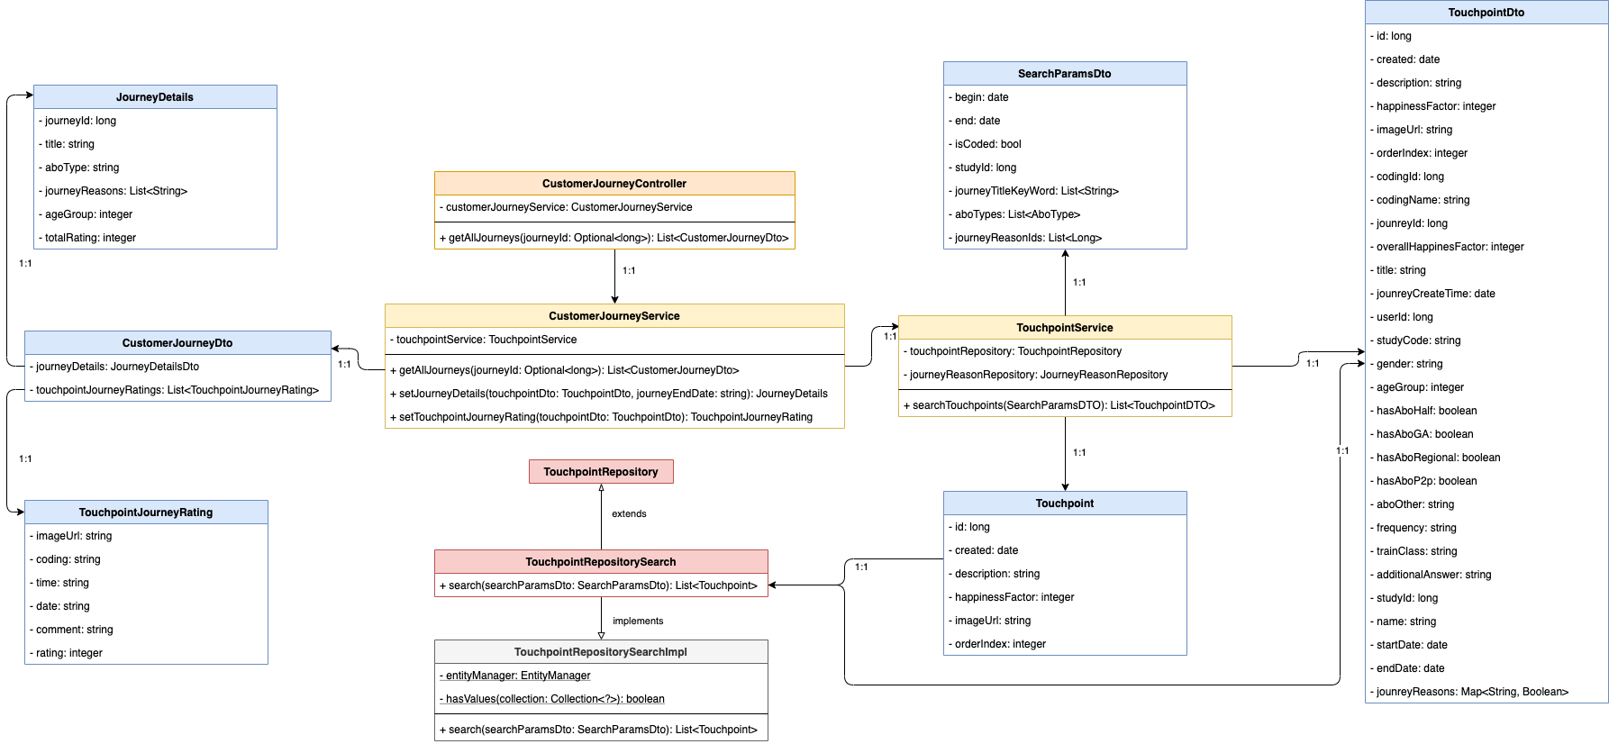Controller | Service | Repository | Entity & DTO | Implementation

Abbildung 21: Klassendiagramm

### Datenschicht

In der Datenschicht werden die Daten in die Datenbank gespeichert. SBB go verwendet lokal die standardmässige Datenbank von Spring Boot, H2 und auf den produktiven Umgebungen PostgreSQL. Die Datenbank wird während der IPA nicht geändert. Im folgenden Diagramm werden die verwendeten Tabellen für die Customer Journey Übersicht aufgelistet.

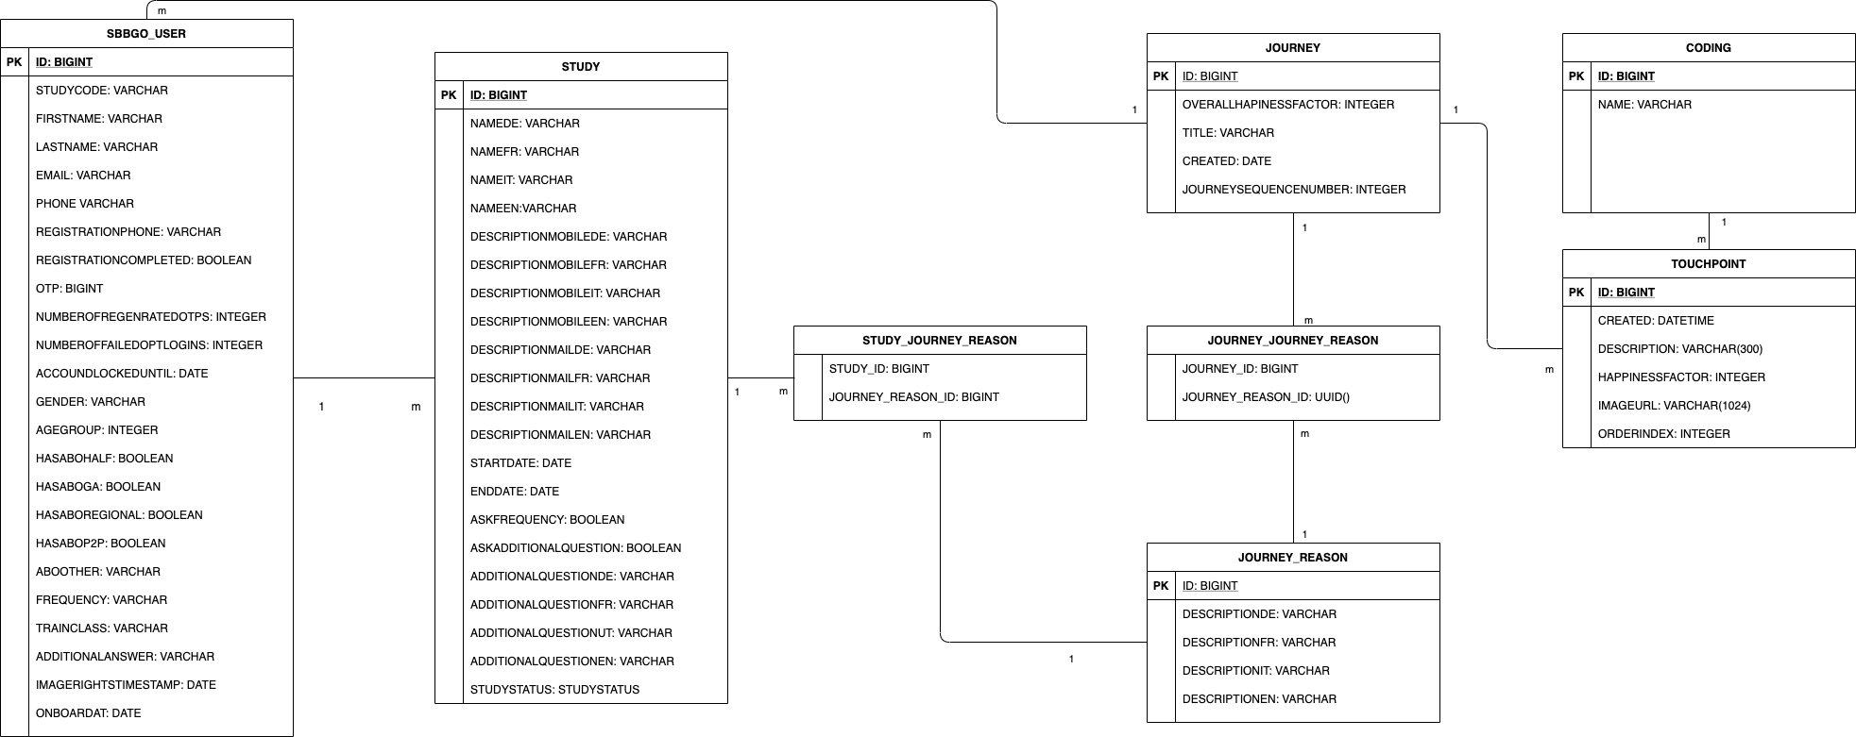

Abbildung 22: ERD Diagramm

## Technische Spezifikationen

In diesem Kapitel werden Schnittstellen und die Systemabgrenzung dokumentiert.

### Schnittstellen

Für die IPA kommt genau eine neue Schnittstelle hinzu, welche hier beschrieben wird. Die bereits vorhandenen Schnittstellen werden in dieser Dokumentation nicht weiter beachtet.

|  |  |
| --- | --- |
| **getAllJourneys** | |
| Schnittstelle | /api/v1/journey/{journeyId} |
| Methode | GET |
| URL | **Local**: [http://localhost:8080/api/v1/journey](http://localhost:8080/api/v1/journeys)  **DEV**: [https://sbbgo-dev.app.ose.sbb-aws.net/api/v1/journey](https://sbbgo-dev.app.ose.sbb-aws.net/api/v1/journeys)  **PROD**: <https://sbbgo-prod.app.ose.sbb-aws.net/api/v1/journey> |
| Beschreibung | Diese Schnittstelle gibt alle benötigten Daten für die Journey Übersicht zurück. Dabei wird die Schnittstelle für alle Anwendungsfälle benutzt, resp. dem Anzeigen aller Journeys und einer einzelnen Journey. Die «*journeyId*» ist optional und wird nur berücksichtigt, wenn diese vorhanden ist. |
| Parameter | ID einer Journey à journeyId: long(1, 2 etc.) |
| Request-Body | - |
| Response | [{  "journeyDetails": {  "journeyId": 1,  "title": "journey title",  "aboType": "Ga",  "journeyReasons": ["Pendeln"],  "journeyCreated": "10.03.2020",  "journeyEnded": "27.08.2020",  "ageGroup": 2000,  "totalRating": 3  },  "touchpointJourneyRatings": [{  "imageUrl": "",  "coding": "Abonnemente und Billette",  "time": "12:29",  "date": "27.08.2020",  "comment": "Touchpoint ohne Bild",  "rating": 1  }]  }] |
| Exceptions | * Journey mit angebender ID nicht vorhanden * Datenbank nicht erreichbar * Zugriff auf Datenbank verweigert |

Tabelle 33: Schnittstelle

### Systemabgrenzung

Die Applikation von SBB go verfügt über drei Komponente: Frontend, Backend und Datenbank. Zusätzlich werden noch externe Dienste verwendet. Firebase wird für die Speicherung der Touchpointbilder genutzt, die durch die App fotografiert werden. eCall ist ein SMS-Dienst, welcher bei der ersten Anmeldung der Studienteilnehmer einen Sicherheitscode zur Überprüfung der Handynummer schickt. Zuletzt verwendet SBB go noch einen Mailingdienst, welcher das Einladungsmail an die Teilnehmer verschickt und den Anmeldeprozess der App beinhaltet.

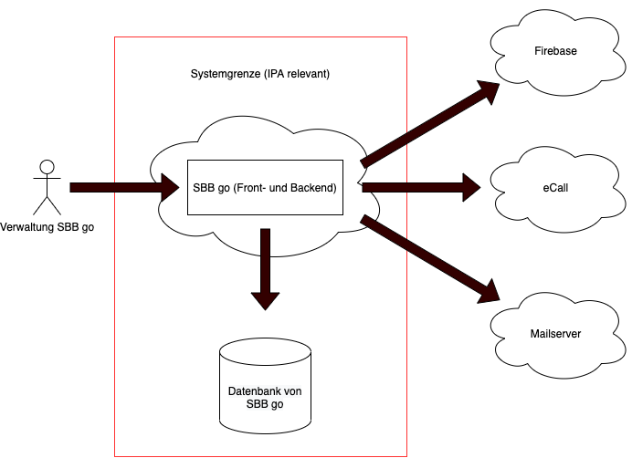

Abbildung 23: Systemabgrenzung

## Fachliche Spezifikationen

Innerhalb dieses Kaptiels wird beschrieben, wie die Web Applikation mit Hilfe von Rollen geschützt wird und welche Rechte nötigt sind, um auf die Applikation zugreifen zu können.

### Rollen & Berechtigungen

Das Rollenmanagement für SBB go wird über das Azure Active Directory geregelt. Für den Zugriff auf SBB go gibt es eine einzige Rolle «*Administrator*». In Azure werden die Rollen als AD Gruppen interpretiert und dem User bei der Zuweisung zu den bisherigen Gruppen hinzugefügt. Für die vorhandenen Stages DEV und PROD gibt es je eine separate Gruppe.

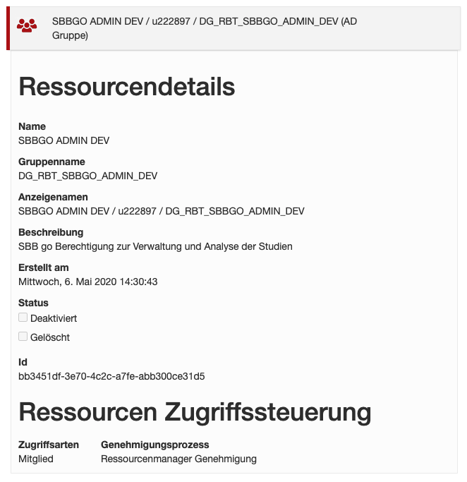

Abbildung 24: AD Gruppe SBB go DEV

Meine Berechtigung

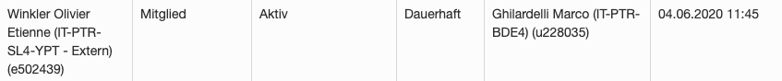

Abbildung 25: Eigene Berechtigungen

## Mockups

In diesem Bereich werden die Mockups / Designs vorgestellt und beschrieben. Die Mockups wurden mit der Software «*Adobe XD*» erstellt. Als Basis von diesem Mockup wurde die bereits auf «Sketch» hochgeladene erste Version der gesamten Applikation genommen. Die Icons wurden direkt aus der eigenen Iconlibrary entnommen.

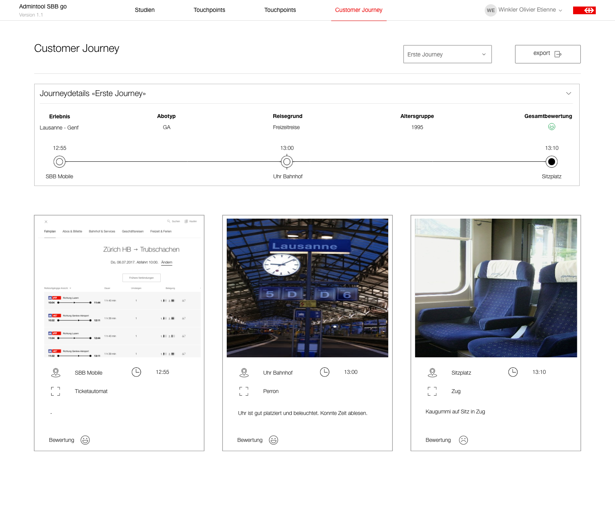

Die Customer Journey Übersicht kann über einen Reiter im Header aufgerufen werden. Zudem kann diese Seite auch direkt über die URL «*/journey*» erreicht werden.

Durch das Dropdownmenü können die Daten durch den User angepasst werden. So können alle Reisen oder Einzelne angezeigt werden. Die Auswahl wird mittels Reisename und wird wie in diesem Beispiel ausgefüllt, wenn nur eine spezifische Reise angezeigt werden soll.

Abbildung 26: Erstes Mockup

Für jeden Touchpoint in der Reise wird das erfasste Bild, die Zeit, die Codierung, ein kurzer Beschrieb und die Bewertung dargestellt.

Im Bereich der Reisedetails werden folgende Informationen dargestellt:

* Reisename

Zeigt auf von wo nach wo die Reise getätigt wurde

* Abotyp

Zeigt das benötigte Abonnement für die Reise an

* Reisegrund

Zeigt den jeweiligen Grund für die Reise an

* Altersgruppe

Zeigt die Altersgruppe des Reisenden

* Gesamtbewertung

Die Bewertung, die der Reisende der gesamten Reise gegeben hat

* Gesamte Journey Zeit inklusive einzelner Touchpoints

Für jeden erfassten Touchpoint wird eine Station in der Zeitspanne dargestellt. Nebst dem Icon wird die Zeit und Codierung dargestellt, um so der Verwaltung einen Überblick über die Zeitspanne der Reise zu geben

Über den Button «*export*» können die angezeigten Daten in ein PDF exportiert werden.

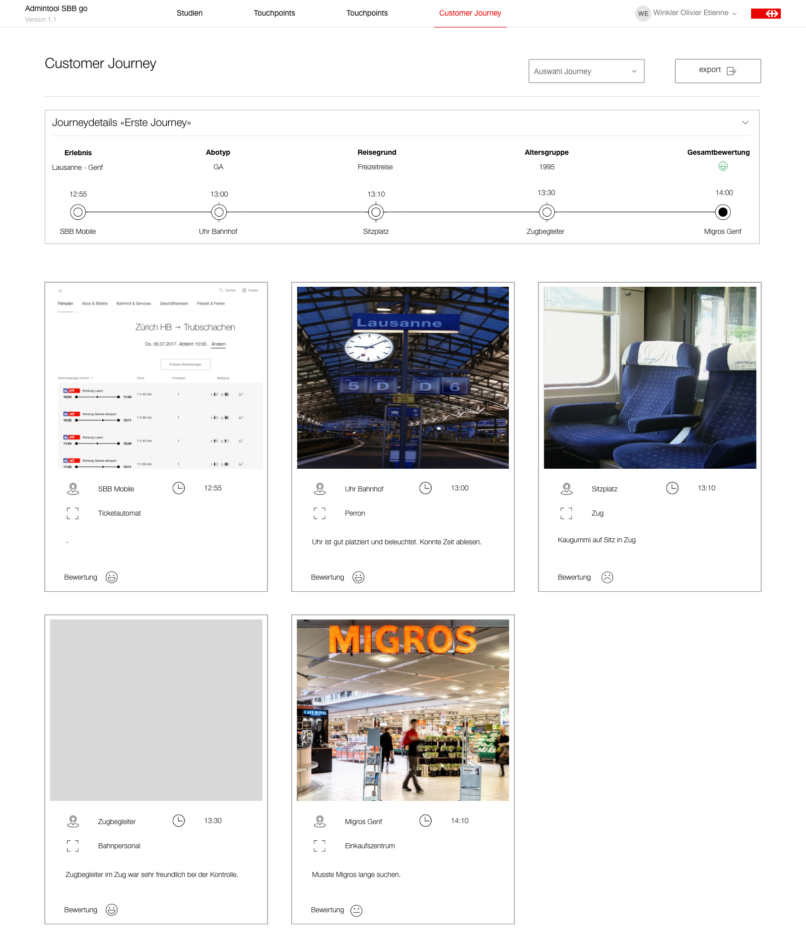

Wenn, wie in diesem Fall, alle Journeys angezeigt werden, so wird das Dropdown mit einem Platzhalter versehen und nicht ausgefüllt

Abbildung 27: Zweites Mockup

Für alle Reisen werden jeweils die Reisedetails und die dazugehörenden Touchpoints dargestellt

## Build & Deployment

In diesem Kapitel wird der Build und Deployment Prozess von SBB go erklärt. Während der IPA wird der Deploymentschritt nicht berücksichtigt, da dieser in der Einführungsphase geschehen würde. Das während der IPA entwickelte Feature wird nach Abschluss der IPA den Verantwortlichen von SBB go vorgestellt, wenn nötig angepasst und produktiv geschaltet. Die Applikation von SBB go ist auf zwei sogenannten «Stages» ausgerollt, DEV und PROD was so viel bedeutet wie Entwicklung und Produktion. Auf die Entwicklungsumgebung werden neue Änderungen veröffentlicht, die dann getestet oder von den Verantwortlichen überprüft werden. Erst wenn alle Tests erfolgreich und die Verantwortlichen zufrieden sind, wird die Änderung auf die produktive Umgebung übernommen. Bei der SBB werden folgende Tools und Plattformen für diesen Prozess benötigt:

* **GIT & Bitbucket**

Durch das Versionierungstool GIT kann ich meinen geschriebenen Code verwalten. So kann ich jederzeit den Code in unterschiedlichen Versionen im Notfall zurückholen. Bitbucket ist die Plattform, wo der Code der SBB verwaltet wird. Für SBB go wurde für das Front- und Backend je ein eigens Repository erstellt.

* **Jenkins**

Jenkins ist eine Plattform, die zur kontinuierlichen Integration von Software dient. Mein Code wird «*gebuildet*», der Code wird durch Tests und Checks überprüft und für weitere Schritte aufbereitet.

* **Artifactory**

Artifactory speichert Packages und Images Maven, NPM und Docker. Wenn in Jenkins der Code für die Integration oder Produktion aufbereitet wird, wird die Codebasis in ein Maven, NPM oder Docker Image abgebildet und in Artifactory hinterlegt. Dadurch können diese kleinen Pakete der Skalierung und Versionierung helfen.

* **Openshift**

Openshift verwaltet einzelne Container, welche eine Applikation enthalten. In einem solchen Container wird das Image von Artifactory eingefügt und die Applikation in Betrieb gehalten.

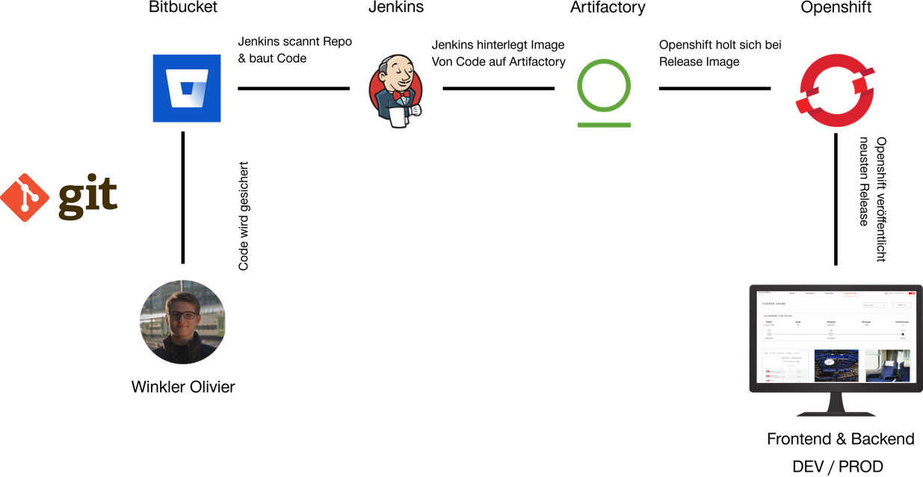

Abbildung 28: Build & Deployment Prozess

## Testkonzept

In diesem letzten Abschnitt der Konzeptphase wird das Testkonzept erarbeitet. Dieses Testkonzept ist für die Realisierungsphase ausschlaggebend und dient als Qualitätssicherung des Produktes. Im Konzept wird sorgfältig festgelegt, was in der Entwicklung getestet werden muss und wie die Ergebnisse ausfallen müssen, um das Produkt erfolgreich abschliessen zu können. Das Konzept muss für alle definierten Anwendungsfällen einen geeigneten Testfall vorweisen, nur so ist die Qualität schlussendlich gesichert.

Wie unter «*6.1 Projektaufbauorganisation*» entnommen werden kann, bin ich die einzige verantwortliche Person für das Testing.

### Testziele

Folgende Ziele sollten durch die Tests erfolgreich erreicht werden:

| **Nr.** | **Beschreibung** | **Messgrösse** | **Priorität\*** |
| --- | --- | --- | --- |
| 1 | Systemtest / Usertest erfolgreich | Systemtests und Usertests sind erfolgreich durchgeführt worden | M |
| 2 | Unittests Frontend erfolgreich | Alle Unittests im Frontend funktionieren einwandfrei | 1 |
| 3 | Unittests Backend erfolgreich | Alle Unittests im Backend funktionieren einwandfrei | 1 |
| 4 | Codequalität ist auf hohem Niveau | Codequalität kann mittels Sonaranalyse überprüft werden und mindestens 80% aufweisen | 1 |
| **\* Priorität: M = Muss / 1 = hoch, 2 = mittel, 3 = tief** | | | |

Tabelle 34: Testziele

Das Testverfahren wird während der Realisierungsphase angewendet. Sollte im Fall der Fälle ein unerwarteter Fehler auftreten, so wird dieser sorgfältig in der Testdokumentation dokumentiert und wenn möglich behoben. Um am besten gegen diesen Fall vorbereitet zu sein, wurde bei jedem System (Front- und Backend) eine Reserve von je zwei Stunden für Fehler eingeplant und zudem nochmals zwei Stunden als Reserve für das ganze Testverfahren.

### Testinfrastruktur

In der Testinfrastruktur wird unter anderem die Testmittel der Tester aufgelistet. Ich als Tester verwende folgende Infrastruktur:

|  |  |
| --- | --- |
| **Tool / Software / Hardware** | **Beschreibung** |
| MacBook Pro 2013 (15’) | Arbeitslaptop mit macOS Big Sur Version 11.2 |
| Logitech Maus | Persönliche Wireless Maus |
| Dell U34W19 (34’) | Persönlicher Ultrawide Monitor |
| Postman (Version 7.36.1) | Tool, um Schnittstellen zu testen. |
| IntellijIDEA (2020.03) | Entwicklungsprogramm mitsamt Applikation lokal |
| H2 Console | Webinterface für H2 Datenbank von Spring Boot |
| Brave Browser (Version 1.19.86) | Webbrowser, indem alles getestet wird |
| Testkonzept | Eigen erstelltes Testkonzept inklusive aller Testfälle |

Tabelle 35: Testinfrastruktur

### Testarten

**Unittest**:

Mit Unittests kann die Funktionalität und Qualität des Codes sichergestellt werden. Mit einem solchen Test werden einzelne Methoden getestet. Im Frontend sowie dem Backend werden diese implementiert, die Implementation werde ich mitsamt dem Testverfahren durchführen. Für die Umsetzung von Unittests brauche ich Intellij.

**Integrationstest:**

Integrationstests ergänzen die Unittests und testen Teile der Applikation. So kann die Struktur eines Ablaufs im Code durch einen solchen Test wie zu Laufzeit simuliert und getestet werden. Durch den komplexeren Aufbau des Tests können viele Anwendungsfälle abgedeckt werden. Auch hier brauche ich Intellij für die Umsetzung.

**Systemtests / Usertests**

Systemtests und Usertests werden auf der lokalen Umgebung durchgeführt. Je nach dem können diese Tests zusätzlich auf produktiven Umgebungen vollzogen werden, in meiner IPA wird der Code aber nicht produktiv geschaltet. Durch diese Tests wird das ganze System getestet und Anwendungsfälle und das Verhalten über alle drei Systeme (UI, Logik und Daten) getestet.

### Mängelklassifizierung

Während dem Testing werden festgestellte Mängel oder nicht erfüllte Anforderungen in die unten aufgelisteten Klassen (1 - 4) aufgeteilt. Die Klasse 0 kann nur zugeteilt werden, wenn der Test erfolgreich ausgeführt wurde.

| **Nr.** | **Mängelklassen** | **Beschreibung** |
| --- | --- | --- |
| 0 | mängelfrei | Einwandfrei und anforderungsgerecht |
| 1 | belangloser Mangel | Verwendung möglich, Brauchbarkeit ist vorhanden, Mängel sollten dennoch nicht vorkommen |
| 2 | leichter Mangel | Verwendung möglich, Brauchbarkeit ist nur wenig beeinträchtigt |
| 3 | schwerer Mangel | Verwendung ist noch möglich, Brauchbarkeit ist stark verringert |
| 4 | kritischer Mangel | Unbrauchbar, Wesentliche Funktionalität ist nicht gegeben, Betrieb ist nicht verantwortbar (z.B. sicherheitsspezifisch) |

Tabelle 36: Mängelklassifizierung

Durch diese Mängelklassifizierung können die Folgen und der Aufwand für die nötige Behebung eingeordnet werden. So kann der Tester den benötigten Aufwand abschätzen und nach Mängelklasse in eine Prioritätsstufe einteilen, in der die Unregelmässigkeit behoben werden kann. Falls Mängel der Klassen 1 – 3 festgestellt werden, kann das System grundsätzlich eingeführt werden. Jedoch müssen zwingend Massnahmen zur Behebung der Mängel definiert und eine Nachprüfung geplant werden. Mängel mit der Klasse 4 können nicht in das System übernommen werden und es müssen umgehend Massnahmen getroffen werden, diese Mängel zu beheben. Auch hier ist eine erneute Abnahme und Nachprüfung notwendig.

Für den Abschluss der Realisierungsphase sind Tests der Klasse 0 – 1 erforderlich. Falls in dieser IPA ein Mangel aus einer höheren Klasse auftreten sollte, müsste dieser in der Realisierungsphase behoben werden.

### Testfälle

Folgend werden alle Testfälle aufgelistet, die alle Anwendungsfälle abdecken und somit relevant für das Testkonzept sind.

**Testfall 01 - Navigation auf Journey Seite**

|  |  |
| --- | --- |
| Testfall | TF-01 |
| Anwendungsfall | 1 |
| Beschreibung | Der Benutzer kann die Customer Journey Übersicht auf drei verschiede Arten aufrufen.   * Reiter Header * Link Touchpoint * Direkt über URL |
| Vorbedingungen | * Der Benutzer befindet sich auf der Startseite |
| Testschritte | * Der Benutzer benutzt den Reiter im Header um auf die Übersicht zu gelangen * Der Benutzer geht auf die Startseite zurück * Der Benutzer navigiert auf die Touchpoint Übersicht * Der Benutzer klickt auf einen Journey Titel in einem Touchpoint * Der Benutzer navigiert wieder auf die Startseite * Der Benutzer navigiert auf die Journey Übersicht über die URL «*/journey*» |
| Erwartetes Resultat | * Bei allen drei Varianten wurde der Benutzer auf die Übersicht geleitet und die Daten korrekt angezeigt. |

Tabelle 37: Testfall 1

**Testfall 02 - Dropdownmenu ist mit ausgewählter Journey befüllt**

|  |  |
| --- | --- |
| Testfall | TF-02 |
| Anwendungsfall | 2 |
| Beschreibung | Das Dropdownmenu wird mit einem Platzhalter versehen, wenn alle Reisen angezeigt werden.  Wenn der Benutzer die Übersicht mit der URL «*/journey/{id}*» besucht, wird das Dropdown mit der ausgewählten Reise befüllt.  Wenn der Benutzer das Dropdown ändert, wird die ausgewählte Reise angezeigt. |
| Vorbedingungen | * Der Benutzer befindet sich auf der Startseite |
| Testschritte | * Der Benutzer besucht die Übersicht * Der Benutzer wählt eine Reise aus dem Dropdown aus. * Der Benutzer navigiert auf die Übersicht mit der URL und ReiseId |
| Erwartetes Resultat | * Wenn die Übersicht aufgerufen wird, werden alle Daten angezeigt und das Dropdown ist mit einem Platzhalter versehen * Wenn das Dropdown geändert wird, ändern die Daten und die korrekte Reise wird im Dropdown angezeigt. * Wenn die Übersicht mit der URL und der ReiseId aufgerufen wird, werden die Daten nur dieser Reise angezeigt und das Dropdown mit dieser Reise befüllt |

Tabelle 38: Testfall 2

**Testfall 03** - **Daten aller Customer Journeys werden angezeigt**

|  |  |
| --- | --- |
| Testfall | TF-03 |
| Anwendungsfall | 3 |
| Beschreibung | Wenn der Benutzer auf die Übersicht navigiert, werden die Daten aller Reisen angezeigt. Das Dropdown ist mit einem Platzhalter versehen |
| Vorbedingungen | * Der Benutzer befindet sich auf der Startseite |
| Testschritte | * Der Benutzer navigiert auf die Journey Übersicht (Reiter Header oder «*/journey*») |
| Erwartetes Resultat | * Die Übersicht zeigt die Daten aller erfassten Reise |

Tabelle 39: Testfall 3

**Testfall 04** - **Daten einer Customer Journey werden angezeigt**

|  |  |
| --- | --- |
| Testfall | TF-04 |
| Anwendungsfall | 4 |
| Beschreibung | Wenn der Benutzer auf die Übersicht (URL mit ReiseId oder über Touchpointübersicht) navigiert, werden die Daten der ausgewählten Reise angezeigt. Das Dropdown ist mit dem Reisetitel versehen |
| Vorbedingungen | * Der Benutzer befindet sich auf der Startseite |
| Testschritte | * Der Benutzer navigiert auf die Journey Übersicht («*/journey{journeyId}*» oder Touchpointübersicht) |
| Erwartetes Resultat | * Die Übersicht zeigt die Daten der erfassten Reise |

Tabelle 40: Testfall 4

**Testfall 05 - Daten der Journey können als PDF exportiert werden**

|  |  |
| --- | --- |
| Testfall | TF-05 |
| Anwendungsfall | 5 |
| Beschreibung | Der Benutzer kann über den Button «*export*» die aktuelle Auswahl von Reisen in ein PDF File exportieren. Das PDF wird anschliessend über den Browser heruntergeladen. |
| Vorbedingungen | * Der Benutzer befindet sich auf der Journey Übersicht |
| Testschritte | * Der Benutzer klickt auf den Button * Der Benutzer kann das PDF in seinem Downloadordner öffnen |
| Erwartetes Resultat | * Das PDF wurde heruntergeladen und der Benutzer kann dies öffnen |

Tabelle 41: Testfall 5

# Realisierung

In diesem Kapitel wird die Realisierungsphase der IPA erklärt. Die Realisierungsphase dient dazu die erstellten konzeptionellen Anwendungsfälle und Strukturen aus der Konzeptphase umzusetzen. Am Ende dieser Phase wird sichergestellt, dass alle Anwendungsfälle korrekt implementiert wurden. Dies wird durch das erarbeitete Testkonzept überprüft.

## Anpassungen im Backend

Das Backend von SBB go wurden letzten Sommer entwickelt und seither nur für das Dashboard angepasst worden. Während meiner IPA habe ich hauptsächlich Klassen hinzugefügt und einige anpassen müssen. Dabei wurde die Datenbank nicht angepasst.

### Struktur der Packages

Im Backend werden die Packages nach Funktion sortiert. So sind alle Controller in einem separaten Package untergebracht, genauso wie die Services und Models. Für die IPA habe ich im Backend einen Controller, einen Service, die dazugehörenden Tests und die Models hinzugefügt.

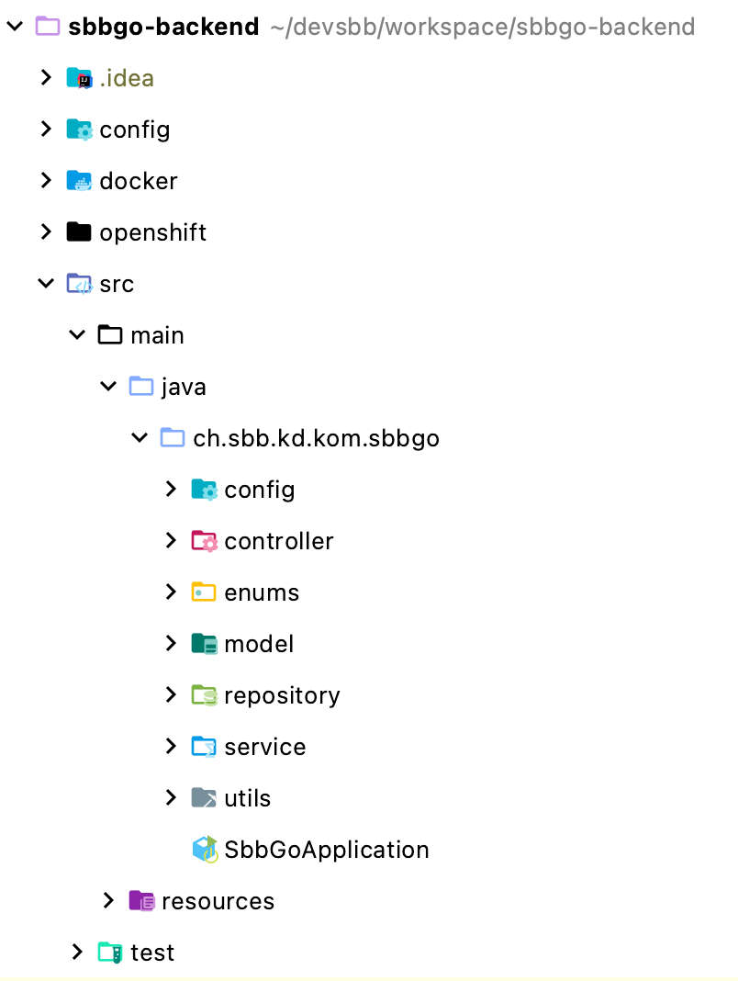

YML-Template für application.local

Ordner mit Konfiguration für Deployment

Spring Boot Konfigurationen

Alle Controller (Admin- und Mobileschnittstelle)

Alle Enums

Alle Entities (Datenbank)

Alle Repositories (JPA)

Alle Services und Dtos (Data Transfer Objects)

Utilityklassen für Datentransformationen

Daten für lokale Datenbank, application.yml Files

Testpackage mit allen Tests, für jedes Package auch im Testordner je einen einzelnen Ordner

Abbildung 29: Packages im Backend

### Effektives Klassendiagramm

Dieses Klassendiagramm zeigt den aktuellen Stand im Backend. Im Vergleich zu dem konzeptionellen Klassendiagramm, wurde das meiste nach Plan umgesetzt. Es gibt jedoch einen Service und ein paar Attribute, die so nicht geplant waren und erst bei der Entwicklung dazugekommen sind. Diese Abweichungen werden aber noch genauer im Detail unter «*14.1.4 Abweichungen zu Konzept*» dokumentiert.

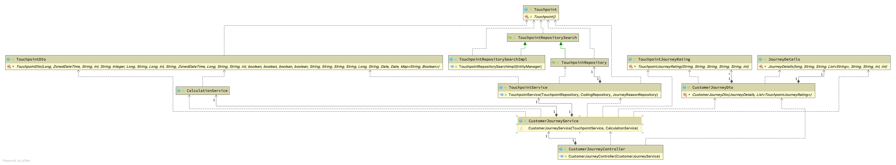

Abbildung 30: Effektives Klassendiagramm

Ein effektives ERD Diagramm wird hier nicht aufgelistet, da sich die Struktur der Datenbank nicht während der Entwicklung geändert hat. Das ERD Diagramm kann unter «*13.3.5 Datenschicht*» angesehen werden.

### Einblick in Code

Folgend wird der Code der Schnittstelle gezeigt. Für das ganze Feature wird der Datenfluss nur über diese einzelne Schnittstelle abgewickelt. Der Controller wird über den Pfad «*api/v1/journey*» und die Methode mit oder einer ReiseId aufgerufen. Dabei wird eine optionale Pfadvariable mitgegeben. Dadurch können die beiden Anwendungsfällen von allen Daten bis zu einzelnen Daten abgewickelt werden. Der Controller gibt als Response eine Liste von «*CustomerJourneyDto*» zurück, welche alle benötigten Daten für die Übersicht enthält.

@RequestMapping(value = {"", "/{journeyId}"})  
public List<CustomerJourneyDto> getAllJourneys(@PathVariable Optional<Long> journeyId) {  
 return customerJourneyService.getAllJourneys(journeyId);  
}

Für die Übersicht werden verschiedene Daten benötigt. Das Model «*CustomerJourneyDto*» enthält zwei Untermodels, «*JourneyDetails*» und «*TouchpointJourneyRating*». Im ersten Model werden Daten für den Detailbereich der Reise gespeichert. Dazu gehören den Titel, der Abotyp und unteranderem die Reisegründe. Das Model «*JourneyDetails*» wurde in der Entwicklung noch erweitert und differenziert sich so von dem konzeptionellen Entwurf. Genauer wird dies unter «*14.1.4 Abweichungen zu Konzept*» beschrieben.

private long journeyId;  
private String title;  
private String aboType;  
private List<String> journeyReasons;  
private String journeyCreated;  
private String journeyEnded;  
private int ageGroup;  
private int totalRating;

Pro Reise müssen alle dazugehörigen Touchpoints angezeigt werden. Da es sicht bei den Touchpoints um Mehrere handeln kann, wird eine Liste von «*TouchpointJourneyRating*» im Model «*CustomerJourneyDto*» verwendet. Das Model enthält die Informationen für jeden einzelnen Touchpoint. Dazu gehören die ImageUrl, die Codierung und die Aufnahmezeit etc.

private String imageUrl;  
private String coding;  
private String time;  
private String date;  
private String comment;  
private int rating;

Diese drei Models wurden mit dem Builderpattern umgesetzt. Mit diesem Pattern ist es möglich Daten von anderen Models umzuwandeln. Mit einem Mapper wäre dieser Prozess sehr mühsam. Beim Builderpattern wird jeweils im Model eine «*from()*» Methode geschrieben, die die mitgegebenen Daten auf das Model speichert. Diese Methode ist «*static*» und kann deshalb von überall aufgerufen werden. Als ReturnValue wird das entsprechene Model zurückgegeben.

public static CustomerJourneyDto from(JourneyDetails journeyDetails) {  
 return *builder*()  
 .journeyDetails(journeyDetails)   
 .build();  
}

Eine Stufe weiter unten befindet sich der Service. Diese Methode besteht hauptsächlich aus der Zusammensetzung der Daten in die richtigen Models. Dazu stehen dieser Methode noch einige Untermethode zur Seite, die jene Funktionalitäten auslagern. Zuerst wird im Service eine Liste für die schlussendlichen Daten erstellt. Danach kommt bereits das Optional zum Einsatz und setzt bei dem benötigten Model «*SearchParamsDto*», welches für die Abfrage auf die Datenbank notwendig ist, die ReiseId falls diese im Optional vorhanden ist. So können einfach verschiedene Arten von Anfragen auf die Datenbank erstellt werden.

Weiter unten wird nochmals eine Liste mit allen ReiseIds erstellt. Das «*TouchpointDto*» Model beinhaltet alle Daten von erfassten Touchpoints. Diese sind für die Analyse der Reisen wichtig. In der Journeyübersicht gibt es aber zwei Bereich, der erste Bereich wo Details über die Reise dargstellt werden wie Reisename, Reisedauer, Reisestationen und Abonnement etc. Der zweite Bereich enthält alle erfassten Touchpoints und Informationen über das Bild. Da jeder Touchpoint die gleichen Daten enthält, muss mit der Liste differenziert werden, welche JourneyDetails bereits verwendet wurden. Wenn dies nicht differenziert werden würde, würde man für jede Reiseübersicht pro Touchpoints zusätzlich noch die Reisedetails zurückbekommen.

Weiter im Code wird dann für jede Reise die dazugehörenden Touchpoints herausgefiltert und anschliessend in das benötigte Model umgewandelt. Bevor das endgültige Model der Liste hinzugefügt werden kann, muss noch das Enddatum der Reise herausgelesen werden.

public List<CustomerJourneyDto> getAllJourneys(Optional<Long> journeyId) {  
 List<CustomerJourneyDto> customerJourneyDtos = new ArrayList<>();  
  
 SearchParamsDto searchParamsDto = new SearchParamsDto();  
 journeyId.ifPresent(searchParamsDto::setJourneyId);  
  
 List<TouchpointDto> touchpointDtos = this.touchpointService.searchTouchpoints(searchParamsDto);  
  
 List<Long> journeys = new ArrayList<>();  
  
 for (TouchpointDto touchpointDto : touchpointDtos) {  
 if (!journeys.contains(touchpointDto.getJourneyId())) {  
 journeys.add(touchpointDto.getJourneyId());  
 List<TouchpointDto> allTouchpointsWithGivenJourneyId = touchpointDtos.stream().filter(  
 touchpoint -> touchpoint.getJourneyId().equals(touchpointDto.getJourneyId())  
 ).collect(Collectors.*toList*());  
  
 List<TouchpointJourneyRating> touchpointJourneyRatings = new ArrayList<>();  
  
 for (TouchpointDto touchpoint : allTouchpointsWithGivenJourneyId) {  
 touchpointJourneyRatings.add(setTouchpointJourneyRating(touchpoint));  
 }  
 String journeyEndDate = setJourneyEndDate(touchpointJourneyRatings);  
 customerJourneyDtos.add(CustomerJourneyDto.*from*(setJourneyDetails(touchpointDto, journeyEndDate), touchpointJourneyRatings));  
 }  
 }  
 return customerJourneyDtos;  
}

Nennenswert ist noch das Repository. Wie auf dem Klassendiagramm entnommen werden kann, wird Interface von «*TouchpointRepository*» durch ein weiteres Interface, dem «*TouchpointRepositorySearch*», erweitert. Durch die Klasse «*TouchpointRepositorySearchImpl*» wird die Methode des Interfaces implementiert. In dieser Methode wird dann ein eigenes Query für das Lesen der Touchpointdaten verwendet. Durch die mitgelieferten Queries von Spring Boot, welche durch starkes Naming spezifiziert werden, wurde die Abfrage nicht optimal gemacht und es kam zu einem «*BottleNeck*». Dank diesem eigenen Query kann die Abfrage effizient gemacht werden.

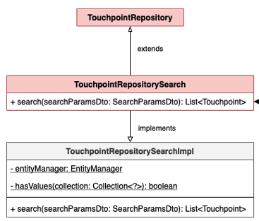

Abbildung 31: Ausschnitt Klassendiagramm Repository Situation

Die Methode «*search()*» ist nun unten erklärt. Zuerst wird in dieser Methode das Query zusammengebaut ohne die spezifischen Suchparametern. Das Model «*SearchParamsDto*» wird immer mitgegeben, aber einzelne Werte werden nur verwendet, wenn diese vorhanden sind. So wie das Query aufgelistet ist, gibt es standardmässig alle Touchpoints zurück. Für die Suche der ReiseId wurde das Model erweitert. Dies war so nicht in der Konzeptphase geplant worden und ist erst bei der Entwicklung dazugekommen. Dies wird unter «*14.1.4 Abweichungen zu Konzept*» genauer beschrieben.

public List<Touchpoint> search(SearchParamsDto searchParamsDto) {  
  
 var params = new HashMap<String, Object>();  
 var whereCause = new LinkedList<String>();  
  
 StringBuilder queryBuilder = new StringBuilder();  
  
 queryBuilder.append(  
 "SELECT DISTINCT t " +  
 "FROM Touchpoint t " +  
 "JOIN FETCH t.journey j " +  
 "JOIN FETCH j.journeyReasons jr " +  
 "JOIN FETCH j.user u " +  
 "JOIN FETCH u.study st " +  
 "LEFT JOIN FETCH t.coding");

Weiter unten wird in der Methode dann für jeden Suchparameter eine Verzweigung geschrieben. Falls der Suchparameter einen Wert hat, wird dieser an dem Query angehängt und so werden nur noch Touchpoints mit den zutreffenden Suchkriterien zurückgegeben. In folgenden Fall wird nach der ReiseId gesucht.

if (searchParamsDto.getJourneyId() != null) {  
 whereCause.add(" j.id = :journeyId ");  
 params.put("journeyId", searchParamsDto.getJourneyId());  
}

### Abweichungen zu Konzept

Grundsätzlich kann ich sagen, dass es bei der Entwicklung im Backend nur zu kleinen Abweichungen gegenüber dem Konzept gekommen ist. Bei den Abweichungen handeln es sich über Erweiterungen von Models, Services oder zusätzliche Attribute für die Übersicht.

Eine Erweiterung eines Models ist die ReiseId im Model «*SearchParamsDto*». Bereits im vorherigen Kapitel wurde der Zweck dieses Attributes erklärt. Wie ist es jedoch dazu gekommen? Ich dachte in der Konzeptphase nicht an die Anpassung des Querys im Backend. Ich habe versucht die erhaltene Liste der Touchpoints nach denen Attribut «*JourneyId*» zu filtern. Jedoch war dies mit Java Streams ein mühsames Vorgehen und probierte diverse Methoden. Standardmässig kann man eine Liste nicht nach einem einzelnen enthaltenen Attribut filtern und ich hätte eine eigene abstrakte Methode für die Logik schreiben müssen. Da sich dies aber als hohen Zeitaufwand erwies und nicht tadellos funktionierte, bin ich auf die Idee mit dem Query gekommen. Zudem hätte die zusätzliche Methode relativ komplexen Code enthalten, welcher schwierig für die Verständlichkeit und Wartbarkeit war. Folgendes Attribut wurde dem Model «*SearchParamsDto*» hinzugefügt:

private Long journeyId;

Eine weitere Erweiterung wurde im Model «*JourneyDetails*» vorgenommen. Die untenstehenden Attribute wurden hinzugefügt, da zuerst nicht an die Überschrift der Journey gedacht wurde. Ich habe erst in der Entwicklung gesehen, dass das Start- und Enddatum einer Reise angezeigt werden muss und ich dies nur mühsam im Frontend hätte verarbeiten können. So war es einfacher einzelne Properties zu erstellen.

private String journeyCreated;  
private String journeyEnded;

Die letzte Erweiterung war ein neuer Service. Dieser Service dient der Datenverarbeitung der Abonnementtypen und wird an mehreren Orten verwendet. So konnte die Funktionalität ausgelagert werden und in dem «*CustomerJourneyService*» gebraucht werden. In der Datenbank wird der Abotyp eines Benutzers folgendermassen abgespeichert:

"hasAboHalf": **false**,

"hasAboGa": **true**,

"hasAboRegional": **false**,

"hasAboP2p": **false**,

"aboOther": "",

Um nun Berechnungen für das Dashboard durchführen zu können und für die korrekte Anzeige in der Journeyübersicht wurde folgende Methode geschrieben. In dieser werden die Werte mit den dazugehörenden Identifier in einer Map gespeichert. Im «*CustomerJourneyService*» wird werden dann nur die aktiven Typen herausgefiltert.

public Map<String, Object> getAboType(TouchpointDto touchpointDto) {  
 HashMap<String, Object> aboType = new HashMap<>();  
 aboType.put("aboGa", touchpointDto.isHasAboGa());  
 aboType.put("aboHalf", touchpointDto.isHasAboHalf());  
 aboType.put("aboRegional", touchpointDto.isHasAboRegional());  
 aboType.put("aboP2p", touchpointDto.isHasAboP2p());  
 aboType.put("aboOther", touchpointDto.getAboOther());  
 return aboType;  
}

### Ablaufdiagramm

Unten ist der Ablauf aufgezeichnet, wenn die Übersicht mit einer Reise angezeigt werden soll. Falls alle Reisen angezeigt werden sollten, ist der Ablauf identisch ausser die mitgegebene ReiseId wäre nicht vorhanden. Die Methode «*getAllJourneys()*» im Service wird über den Controller aufgerufen, wenn diese über die dementsprechende URL «*/api/v1/journey*» oder «*/api/v1/journey/{journeyId}*» augerufen wird. Im Service werden dann als erstes die Daten der Touchpoints über den «*TouchpointService*» und schlussendlich dem «*TouchpointRepositorySearch*» als Liste von «*TouchpointDto*» zurückgegeben. Die Daten werden in einer Schleife jeweils nur einmal pro ReiseId weiterverarbeitet. Pro Reise werden dann die dazugehörenden Touchpoints miteinbezogen und in die Liste der «*TouchpointJourneyRating*» Models hinzugefügt. Schlussendlich wird das benötigte Model «*CustomerJourneyDto*» durch das Builderpattern und den vorhandenen Childmodels der Liste hinzugefügt und zurück an den Controller und dem Frontend gegeben.

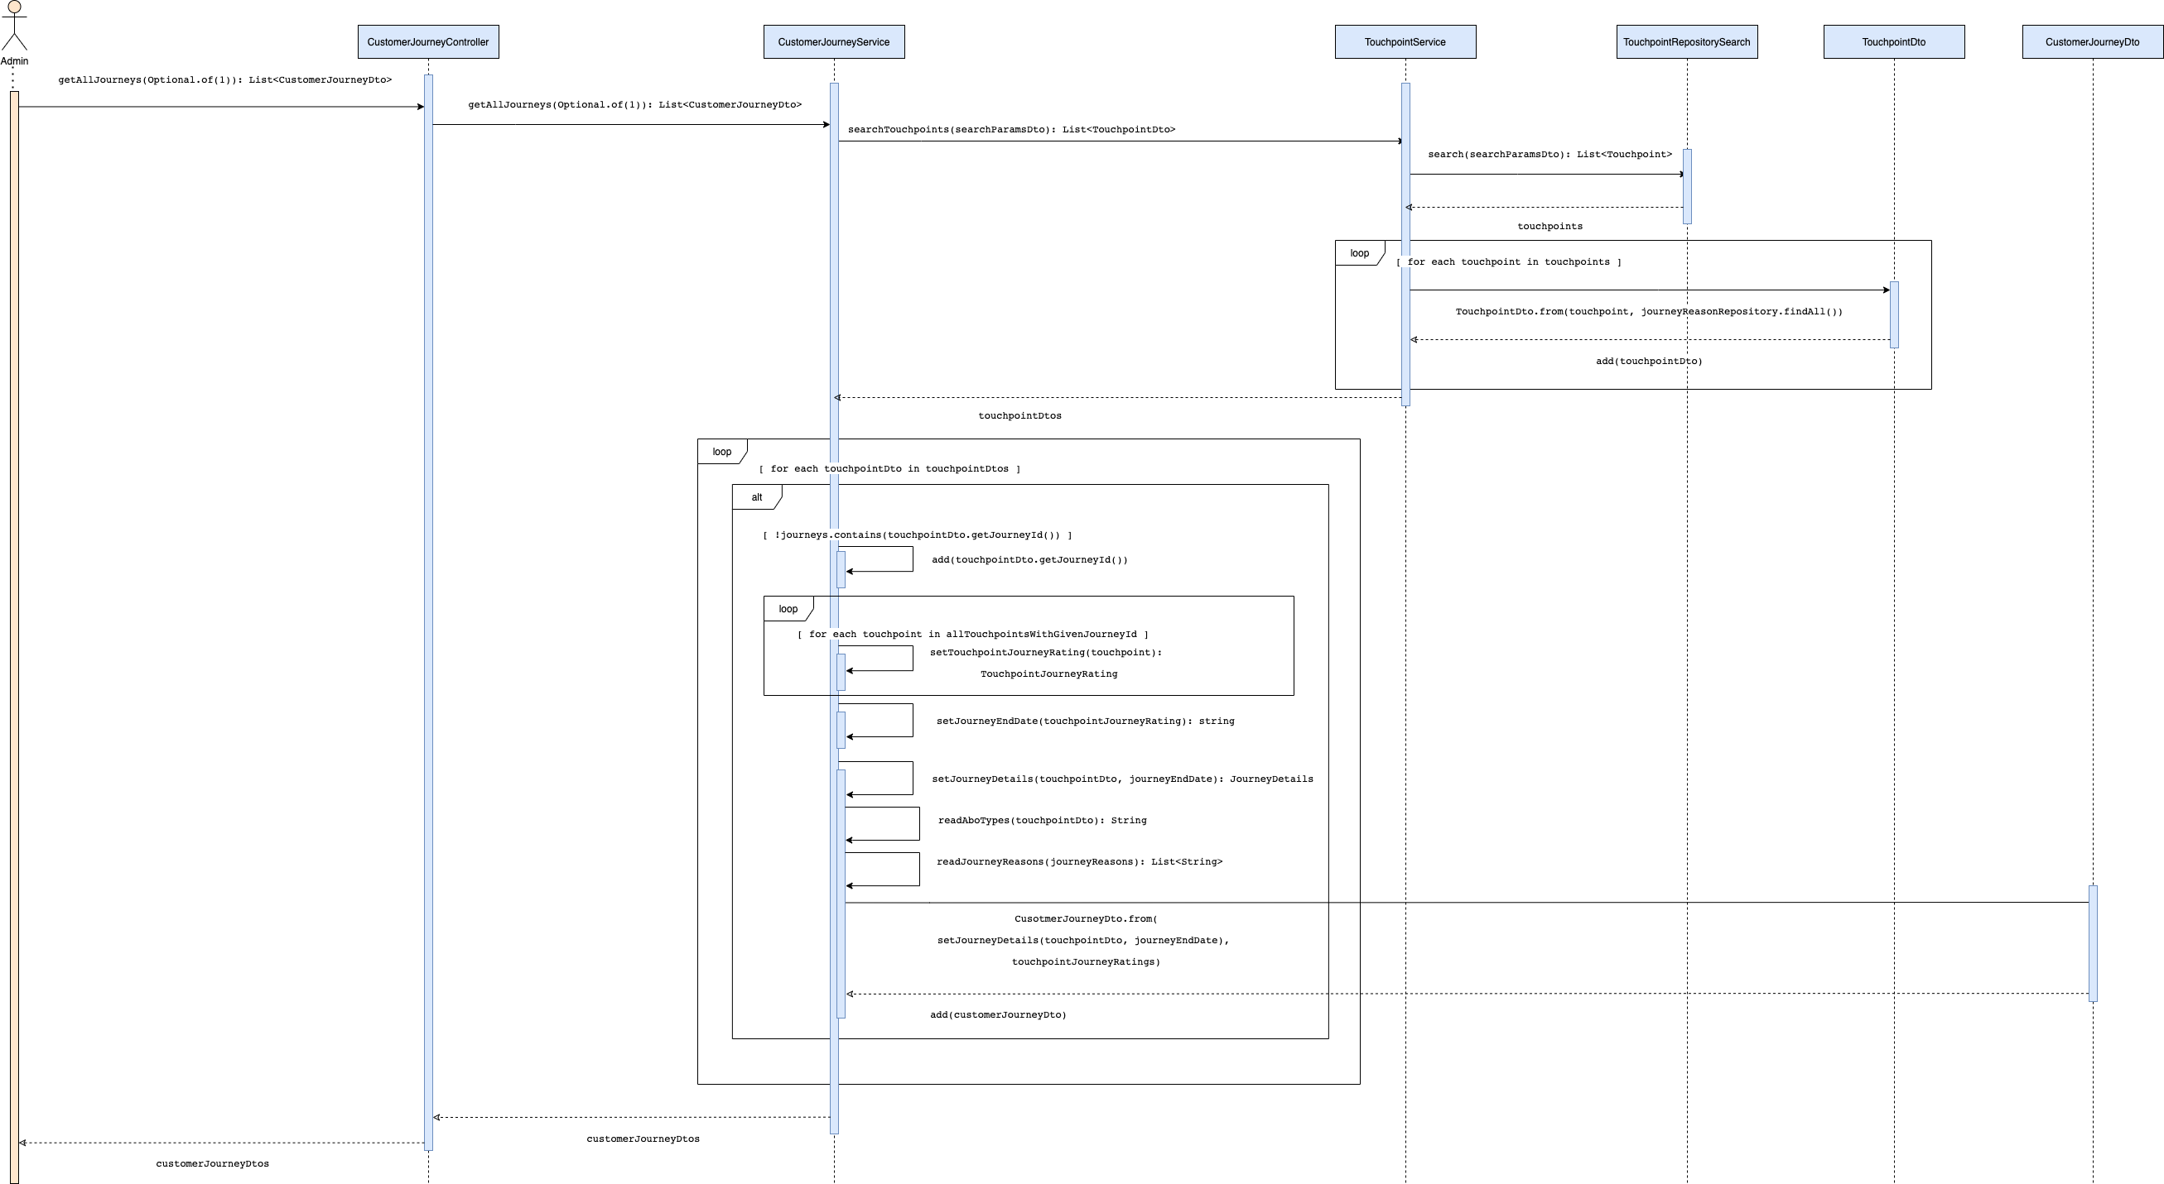

Abbildung 32: Ablaufdiagramm

### Unittests Backend

Während der IPA wurden zwei Testklassen für den Controller und Service erstellt. Im Controller wurde die Funktionalität durch Integrationstests getestet. So werden gleich nicht nur einzelne Methoden, sondern Stücke der Applikation getestet.

**CustomJourneyControllerTest**

***getAllJourneys_returns200()***

Dieser Test testet ob alle Reisen von dem Endpoint zurückkommen. Zuerst werden die Daten erstellt und anschliessend auf den Service gemocked. Das erwartete Resultat wird als String gespeichert und bei der Request verglichen. Als Resultat kommt zudem der HTTP-

Status 200 OK zurück.

@Test  
void getAllJourneys_returns200() throws Exception {  
 List<CustomerJourneyDto> customerJourneyDtos = List.*of*(CustomerJourneyDto.*from*(  
 JourneyDetails.*from*(1L, "Erste Journey", "Ga", List.*of*("Einkauf", "Freizeitreise"), ZonedDateTime.*now*(), "", 2001, 5),  
 List.*of*(TouchpointJourneyRating.*builder*().imageUrl("").coding("Anzeigetafel").comment("").rating(5).build())));  
 *doReturn*(customerJourneyDtos).when(customerJourneyServiceMock).getAllJourneys(Optional.*empty*());  
  
 String expectedResult = objectMapper.writeValueAsString(customerJourneyDtos);  
  
 mvc.perform(*get*("/api/v1/journey")).andExpect(*status*().isOk())  
 .andExpect(*content*().string(expectedResult));  
}

***getJourney_returns200()***

Dieser Test testet den gleichen Endpoint wie der Erste. Jedoch wird bei diesem Test eine ID mitgegeben und nur die Reise mit der angegeben ID zurückgegeben. Auch hier werden zuerst die Daten gemocked und anschliessend die Übereinstimmigkeit überprüft.

@Test  
void getJourney_returns200() throws Exception {  
 long journeyId = 1L;  
 List<CustomerJourneyDto> customerJourneyDtos = List.*of*(CustomerJourneyDto.*from*(  
 JourneyDetails.*from*(journeyId, "Zweite Journey", "Ga", List.*of*("Einkauf", "Freizeitreise"), ZonedDateTime.*now*(), "", 2001, 5),  
 List.*of*(TouchpointJourneyRating.*builder*().imageUrl("").coding("Anzeigetafel").comment("").rating(5).build())));  
 *doReturn*(customerJourneyDtos).when(customerJourneyServiceMock).getAllJourneys(Optional.*of*(journeyId));  
  
 String expectedResult = objectMapper.writeValueAsString(customerJourneyDtos);  
  
 String url = String.*format*("/api/v1/journey/%s", journeyId);  
 mvc.perform(*get*(url)).andExpect(*status*().isOk())  
 .andExpect(*content*().string(expectedResult));  
}

**CustomerJourneyServiceTest**

***getAllJourneys_returnsJourneys()***

In diesem Test wird getestet, ob die JourneyDetails korrekt gesetzt werden. Zuerst werden wieder Mockdaten erstellt. Dem Service wird gesagt, dass er die Liste zurückgegeben soll, wenn die Methode «*searchTouchpoints()*» aufgerufen wird. Danach wird die Methode «*getAllJourneys()*» im Service getestet. Schlussendlich wird mit «*assertEquals()*» überprüft, ob die verarbeiteten Daten aus der Methode den erwarteten Wert enthalten.

@Test  
void getAllJourneys_returnsJourneys() {  
 String journeyName = "Erste Reise";  
  
 List<TouchpointDto> touchpointDtos = List.*of*(TouchpointDto.*builder*().title(journeyName).journeyId(1L).created(ZonedDateTime.*now*()).journeyCreateTime(ZonedDateTime.*now*()).journeyReasons(Map.*of*("Freizeitreise", true)).startDate(new Date()).endDate(new Date()).build());  
  
 *when*(mockTouchpointService.searchTouchpoints(*any*())).thenReturn(touchpointDtos);  
  
 CustomerJourneyDto customerJourneyDtos = customerJourneyService.getAllJourneys(Optional.*empty*()).stream().findFirst().get();  
  
 *assertEquals*(journeyName, customerJourneyDtos.getJourneyDetails().getTitle());  
}

***getJourneyById_returnsJourney()***

Dieser Test ähnelt dem vorherigen Test, da er die gleiche Methode testet, jedoch diesmal mit einer ID und nur einer Reise als Rückgabewert. Hier werden zuerst die erwarteten Variablen initialisiert und anschliessend die Daten gemocked. Das zurückgegebene Model wird anschliessend mit den gesetzten Variablen auf ihre Übereinstimmigkeiten überprüft.

@Test  
void getJourneyById_returnsJourney() {  
 String journeyName = "Zweite Reise";  
 long journeyId = 1L;  
  
 List<TouchpointDto> touchpointDtos = List.*of*(TouchpointDto.*builder*().title(journeyName).journeyId(journeyId).created(ZonedDateTime.*now*()).journeyCreateTime(ZonedDateTime.*now*()).journeyReasons(Map.*of*("Freizeitreise", true)).startDate(new Date()).endDate(new Date()).build());  
  
 *when*(mockTouchpointService.searchTouchpoints(*any*())).thenReturn(touchpointDtos);  
  
 CustomerJourneyDto customerJourneyDtos = customerJourneyService.getAllJourneys(Optional.*of*(journeyId)).stream().findFirst().get();  
  
 *assertEquals*(journeyName, customerJourneyDtos.getJourneyDetails().getTitle());  
 *assertEquals*(journeyId, customerJourneyDtos.getJourneyDetails().getJourneyId());  
}

***setJourneyDetails_returnsJourneyDetails()***

Folgender Test überprüft die korrekte Handhabung der Daten eines «*JourneyDetail*» Models. Die Methode «*setJourneyDetails()*» benötigt nur ein «*TouchpointDto*» Model, da für jede Reise nur einmal Details benötigt werden. Mit dem erstellten Model wird die Methode aufgerufen und schlussendlich das Resultat überprüft.

@Test  
void setJourneyDetails_returnsJourneyDetails() {  
 String journeyName = "Dritte Reise";  
 String journeyEndDate = "01.01.2000";  
 long journeyId = 1L;  
  
 TouchpointDto touchpointDto = TouchpointDto.*builder*().title(journeyName).journeyId(journeyId).created(ZonedDateTime.*now*()).journeyCreateTime(ZonedDateTime.*now*()).journeyReasons(Map.*of*("Freizeitreise", true)).startDate(new Date()).endDate(new Date()).build();  
  
 JourneyDetails journeyDetails = customerJourneyService.setJourneyDetails(touchpointDto, journeyEndDate);  
  
 *assertEquals*(journeyName, journeyDetails.getTitle());  
 *assertEquals*(journeyId, journeyDetails.getJourneyId());  
 *assertEquals*(journeyEndDate, journeyDetails.getJourneyEnded());  
}

***setJourneyEndDate_returnsJourneyEndDate()***

Dieser Test testet die Methode «*setJourneyEndDate()*» und benötigt dafür ein ganzes «*CusotmerJourneyDto*» Model. Das Datum wird zusätzlich im Model selbst in ein geeignetes Format formatiert. Der Test überprüft schlussendlich, ob dies korrekt geschehen ist.

@Test  
void setJourneyEndDate_returnsJourneyEndDate() {  
 String endDate = "01.01.2021";  
  
 List<CustomerJourneyDto> customerJourneyDtos = List.*of*(CustomerJourneyDto.*from*(  
 JourneyDetails.*from*(1L, "Erste Journey", "Ga", List.*of*("Einkauf", "Freizeitreise"), ZonedDateTime.*now*(), "", 2001, 5),  
 List.*of*(TouchpointJourneyRating.*builder*().imageUrl("").date(endDate).coding("Anzeigetafel").comment("").rating(5).build())));  
  
 String actualEndDate = customerJourneyService.setJourneyEndDate(customerJourneyDtos.stream().findFirst().get().getTouchpointJourneyRatings());  
  
 *assertEquals*(endDate, actualEndDate);  
}

***readAboType_returnsAboType()***

Dieser Test überprüft die Methode «*readAboTypes()*». Die bereits bestehenden Models im Backend speichern die Abonnemente nicht als String, sondern jeweils als Boolean ab. So hat jede Reise für jeden Typ ein Boolean, welcher entweder true oder false ist. Die Logik dies umzuwandeln befindet sich in dem «CalculationService» und wird in der Methode «*readAboTypes()*» referenziert.

@Test  
void readAboType_returnsAboType() {  
 String aboType = "Ga";  
 Map<String, Object> hashmap = new HashMap<>();  
 hashmap.put(aboType, true);  
  
 TouchpointDto touchpointDto = TouchpointDto.*builder*().hasAboGa(true).build();  
  
 *doReturn*(hashmap).when(mockCalculationService).getAboType(touchpointDto);  
  
 String actualAboType = customerJourneyService.readAboType(touchpointDto);  
  
 *assertEquals*(aboType, actualAboType);  
}

***readJourneyReasons_returnsJourneyReasons()***

Der letzte Backendtest testet ob die Reisegründe pro Reise jeweils korrekt verarbeitet werden. Auch hier werden jeweils alle möglichen Reisegründe mit einem Boolean hinterlegt. Die Methode filtert dann nur die, die true sind.

@Test  
void readJourneyReasons_returnsJourneyReasons() {  
 Map<String, Boolean> journeyReasons = Map.*of*("Freizeitreise", true, "Einkauf", false);  
  
 List<String> test = customerJourneyService.readJourneyReasons(journeyReasons);  
  
 *assertTrue*(journeyReasons.get("Freizeitreise"), test.stream().findFirst().get());  
 *assertFalse*(journeyReasons.get("Einkauf"), test.stream().findFirst().get());  
}

**Unittests Backend in Intellij**

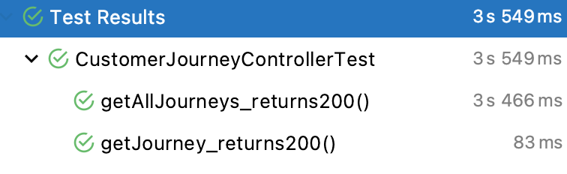

Abbildung 33: CustomerJourneyControllerTest Unittest

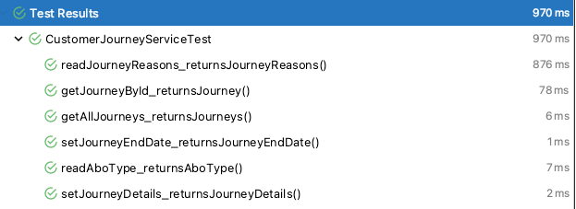

Abbildung 34: CustomerJourneyService Unittest

## Anpassungen im Frontend

Ebenfalls wurde das Frontend letzten Sommer entwickelt. Das Frontend wurde seither nur durch eine Weiterentwicklung eines Dashboards erweitert. Während der IPA wurden einige Komponenten hinzugefügt. Die Struktur wurde dabei beibehalten.

### Struktur der Packages

Der grösste Teil der Entwicklung wurde im neuen Module «*customerjourney*» durchgeführt. Dieses Module wurde dann durch «*LazyLoading*» in die bestehende Applikation integriert. Durch LazyLoading werden die verschiedenen Module erst geladen, wenn diese wirklich verwendet werden. Im Frontend werden die Funktionalitäten in eigene Module unterteilt. In dem neuen Module befindet sich zumal der Komponent für die Übersicht der Reisen. Daneben finden noch die benötigten Models, der Service, die Pipe und das Rating Platz in diesem Module.

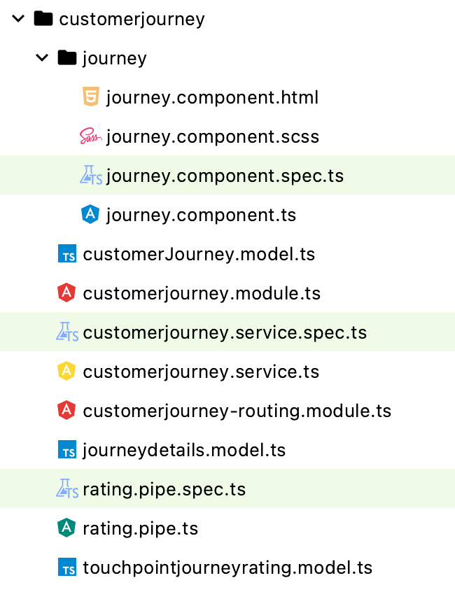

Abbildung 35: Frontend Packages

### Einblick in Code

In dem Routingmodule des Modules der Journeyübersicht gibt es zwei Routen. Die Übersicht kann über den Pfad «/*journey*» oder «/*journey/{journeyId}*» augerufen werden. Wenn eine ID mitgegeben wird, wird direkt die Ansicht nur mit der Reise angezeigt, die dieser ID entspricht. Falls es keine Reise mit dieser ID gibt, wird eine Fehlermeldung dem Benutzer zurückgegeben. Bei beiden Routen wird der «*JourneyComponente*» geladen.

const routes: Routes = [  
 {  
 path: '',  
 pathMatch: 'full',  
 component: JourneyComponent,  
 },  
 {  
 path: ':journeyId',  
 component: JourneyComponent,  
 }  
];

Das Model «*CustomerJourney*» ist identisch mit dem Model aus dem Backend. Dank der gleichen Benennung werden die Werte gemappet.

export interface CustomerJourney {  
 journeyDetails: JourneyDetails;  
 touchpointJourneyRatings: TouchpointJourneyRating[];  
}

Das neue Modul «*customerjourney*» wird in dem *«.module.ts»* File spezifiziert. Dabei werden in diesem Modul zwei Komponenten deklariert: die Journeyübersicht und die Pipe für die Transformation von Werten in Smileys. Importiert wird hingegen das eigeständige Routermodul dieses Modules und das SharedModule. In diesem ist der Dropdown Komponent definiert, welcher auf der Übersicht benötigt wird.

@NgModule({  
 declarations: [  
 JourneyComponent,  
 RatingPipe  
 ],  
 imports: [  
 CustomerJourneyRoutingModule, SharedModule  
 ]  
})

Der «*CustomerJourneyService*» im Frontend gibt ein Observable des Typs «*CustomerJourney[]*» zurück. Die Daten werden in dieses gespeichert und können im Komponent bezogen werden. Durch das Observable ist es möglich eine Art Tunnel zwischen den Komponenten zu erstellen und so werden neue Daten immer der Journeyübersicht übergeben.

getJourneys(journeyId?: number): Observable<CustomerJourney[]> {  
 const url = journeyId ? `${environment.backendUrl}/journey/${journeyId}` : `${environment.backendUrl}/journey/`;  
 return this.httpClient  
 .get<CustomerJourney[]>(url);  
}

### Vergleich Vorher / Nachher

Bereits schnell nach der ersten Entwicklung von SBB go wurde klar, dass diese Applikation noch viel Potenzial hat und noch definitiv nicht fertig entwickelt ist. Durch einige Brainstorming im Team kamen zwei grosse Features für die Weiterentwicklung in Frage: ein Dashboard und eine Übersicht der Reisedaten. Das Dashboard wurde bereits in einer ProbeIPA umgesetzt und ist im Einsatz. Die Übersicht war für die IPA vorgesehen. Diese beiden Features geben dem Verwaltungstool einen neuen Bereich, dem Analyseteil. Anhand der Journeyübersicht ist es gelungen, dem Benutzer einen guten Überblick über die erfassten Kundendaten zu gewähren.

Die Übersicht kann über einen Reiter im Header der Applikation aufgerufen werden. Auch ist es möglich direkt über die URL oder über die Übersicht der Touchpoints per Klick auf den Titel auf die Übersicht zu gelangen. Auf der Übersicht werden standardmässig alle Reisen angezeigt. Für jede Reise gibt es ein Accordion, welches initial zugeklappt ist. In diesem Accordion sind Informationen über die Reise dargestellt. Der Benutzer kann dort wichtige Daten über die Reise wie die Altersgruppe, AboTyp und Reisegrund etc. erhalten.

Unterhalb des Accordions werden die Touchpoints der Reise dargestellt. Für jeden Touchpoint wird ein Kästchen mit allen Informationen abgebildet. In diesem ist das aufgenommene Bild abgebildet, sowie Informationen über das Bild wie die Codierung oder Uhrzeit bei der Aufnahme. Zudem gibt es noch ein Feld für den Kommentar, welcher der Reisende abgeben kann. Zuunterst ist die Bewertung mit einem Smiley abgebildet. Der Reisende kann den Touchpoint mit einer Bewertung von 1 – 5 bewerten wobei 5 das Beste ist.

Im Vergleich zu den Mockups sind diese zum grössten Teil nach Plan implementiert worden. Es gibt kleine Unterschiede in der Anordnung und den Abständen sowie wurde ein Attribut weggelassen, da dies nicht in der Datenbank gespeichert wird. Das Attribut wäre der Ort an dem der Touchpoint fotografiert wurde. Nebst den Abweichungen im Design gibt es noch Abweichungen technischer Seite welche unter «*14.2.4 Abweichungen im Frontend*» genauer beschrieben werden.

**Ansicht der Journeyübersicht – Alle Reisen**

Abgebildet ist die Übersicht auf alle Reisen. Zuoberst befindet sich das Dropdown, durch welches man eine einzelne Studie auswählen kann und den Exportbutton, um die Auswahl in ein PDF zu exportieren. Die Journeydetails sind in diesem Fall noch zugeklappt und werden auf der nächsten Seite präsentiert.

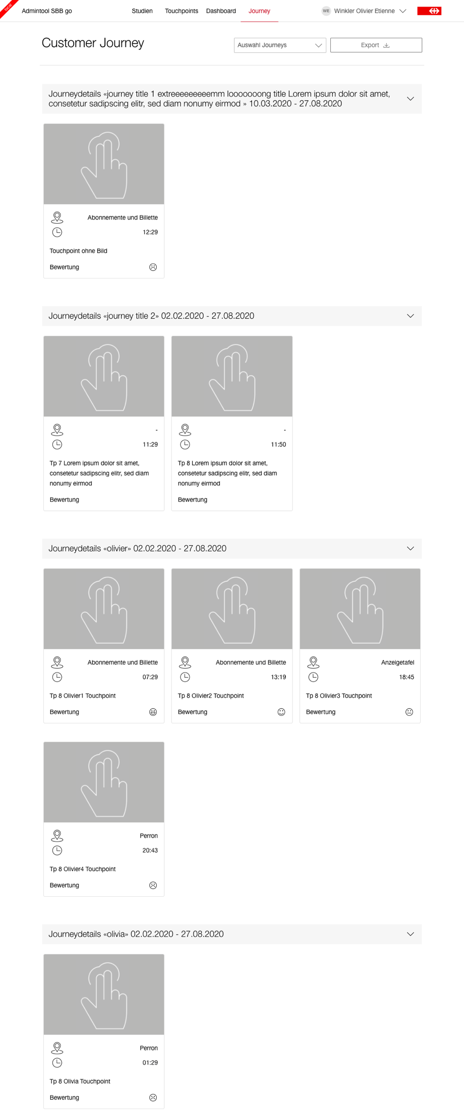

Abbildung 36: Übersicht über alle Reisen

**Ansicht der Journeyübersicht – Eine Reise**

Die Übersicht zeigt nun nur eine Reise an. Diese wurde über das Dropdown ausgewählt. Wenn das Accordion geöffnet wird, können die Informationen über die Reise entnommen werden. Zudem sind für jeden Touchpoint eine Art von «*Station*» in einer Zeitachse aufgelistet mit dem ersten Touchpoint als Startpunkt und den letzten Touchpoint als Endpunkt gekennzeichnet.

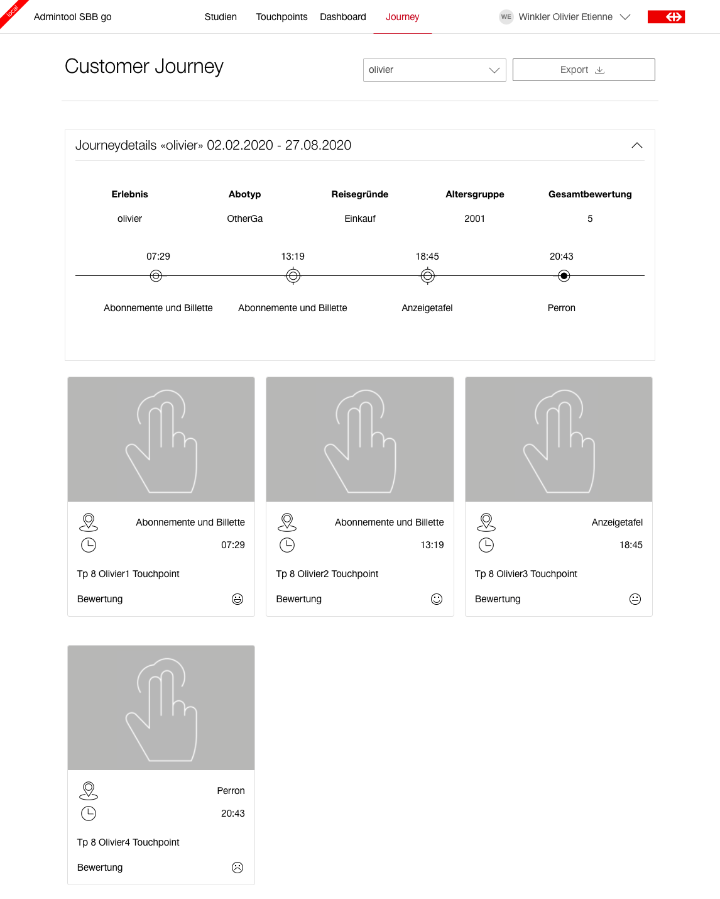

Abbildung 37: Übersicht über eine Reise

**Export der Reisedaten**

Wenn der Benutzer auf den Button klickt, wird das folgende Fenster geöffnet. Dieses Verhalten wurde während der Realisierung von der konzeptionellen Vorgehensweise abgeändert und wird unter «*14.2.4 Abweichungen im Frontend*» genauer dokumentiert. Bei dem Export wird immer nur die aktuelle Auswahl der Reisen exportiert. Im Fenster selbst kann der Benutzer diverse Einstellungen für sein PDF einstellen wie z.B. das Layout, die Grösse oder Seitenanzahl. Schlussendlich kann der Benutzer noch den Speicherort auf seinem Gerät auswählen.

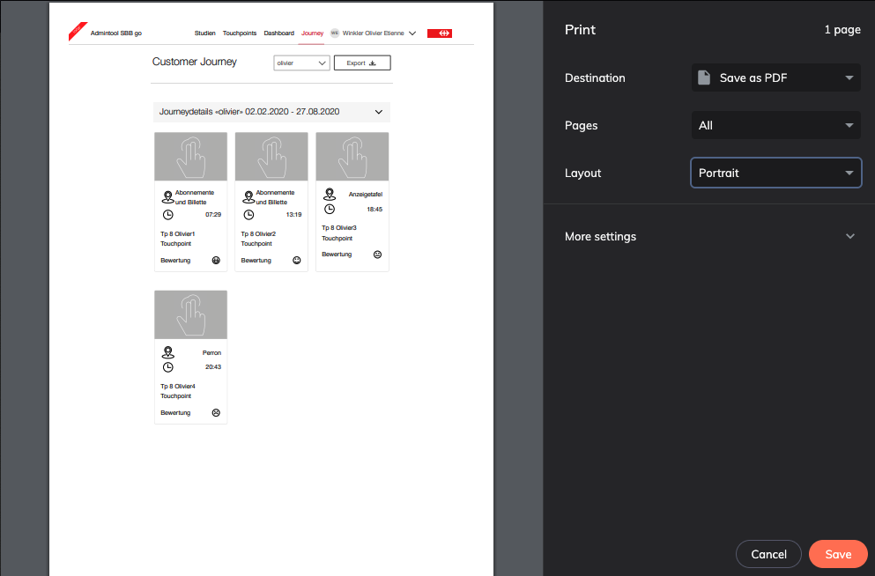

Abbildung 38: Export Reisen

**Fehlermeldung**

Wenn eine Reise nicht geladen werden kann, wird seitens des Backends eine leere Liste zurückgegeben. Zudem wird noch eine Fehlermeldung ausgelöst, die dem Benutzer aufzeigt, dass etwas nicht stimmt. Diese Fehlermeldung wird an mehreren Orten der Applikation gebraucht und war bereits implementiert.

Für meinen Fall habe ich eine weitere Fehlermeldung eingebaut, die dem Benutzer aufweist, wenn die aufgerufene Reise über die URL nicht vorhanden ist.



Abbildung 39: Fehlermeldung Frontend

### Abweichungen im Frontend

Grundsätzlich sind Abweichungen im Frontend nur an wenigen Stellen zu sehen. Leider gab es bei der Entwicklung eine grosse Abweichung gegenüber dem Variantenentscheid. Weitere Abweichungen sind im Hintergrund oder an kleinen Stellen im Layout passiert.

Wenn das umgesetzte Layout gegen das Mockup verglichen wird, sind folgende Dinge unterschiedlich:

Die Anordnung und Grösse der beiden Buttons hat sich nach dem verwendeten Layout von Bootstrap angepasst. Durch Bootstrap sind die Buttons responsive und so praktischer zu integrieren in das Design. Das im Mockup verwendete Icon gibt es so nicht in der Komponentenlibrary und wurde deshalb zu einem anderen getauscht.

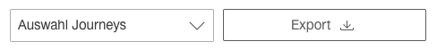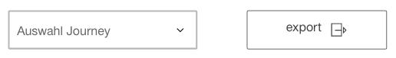

Abbildung 40: Web - Header

Abbildung 41: Mockup - Header

Eine weitere Anpassung wurde bei den Touchpoints vorgenommen. Laut Mockup sollte dort zusätzlich zu der Codierung und Uhrzeit noch den Ort, an dem das Foto gemacht wurde, angezeigt werden. Diese Information wird nicht in der Datenbankgespeichert und konnte deshalb nicht umgesetzt werden. Das Weglassen dieser Information ist nicht schlimm und beeinflusst nicht die Analysefähigkeit. Durch das Weglassen hat sich auch das Layout ein wenig gegenüber dem Mockup geändert.

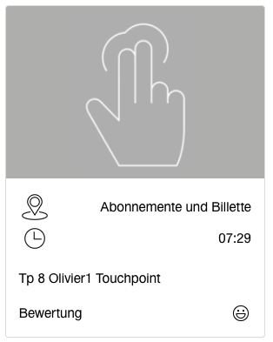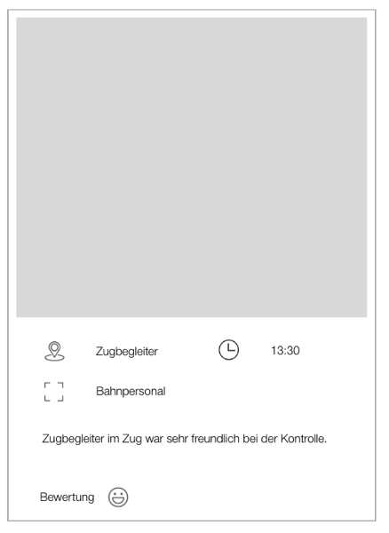

Abbildung 42: Web - Touchpointansicht

Abbildung 43: Mockup - Touchpointansicht

Die letzte Ungleichheit im Design ist auf dem Header des Accordions zu sehen. Im Mockup wurde das benötigte Datum nicht gezeichnet und wurde später in der Entwicklung hinzugefügt. Nebst dem Design musste für diese Änderung auch das Backend angepasst werden und ist genauer unter «*14.1.4 Abweichungen zu Konzept*» beschrieben.

Abbildung 44: Mockup - Accordionheader



Abbildung 45: Web - Accordionheader

Es ist auch zu Abweichungen im Code gekommen. Bei einem Model stimmt dies nicht genau eins zu eins mit dem aus dem Backend überein. Das Model kann als ImageUrl mehrere Datentypen enthalten. Dies weil im Komponent überprüft wird, ob eine URL von dem Backend zurückkommt. Falls dieses Feld leer ist, wird ein Platzhalterbild in Form eines Pfades als String abgespeichert. Falls doch eine URL vorhanden ist, wird diese über einen weiteren Service verarbeitet und das Bild von Amazon S3 geholt. Die dabei verwendete URL wird als Form einer «*SafeUrl*» gespeichert.

export interface TouchpointJourneyRating {  
 imageUrl: string | SafeUrl;  
 coding: string;  
 time: string;  
 date: string;  
 comment: string;  
 rating: number;  
 icon: string;  
}

Zudem hat das Model ein zusätzliches Attribut «*icon*» und ist für die Unterscheidung der Icons in der Zeitachse da. Jeder Touchpoint in der Zeitachse hat ein spezifisches Icon. So wird nur ein Endpunkt gesetzt, wenn es nur einen Touchpoint hat, hingegen bei zwei Touchpoint wird jeweils ein Start- und Endpunkt gesetzt und bei mehr als zwei wird zwischen dem ersten und letzten Touchpoint als Icon eine Station gesetzt.

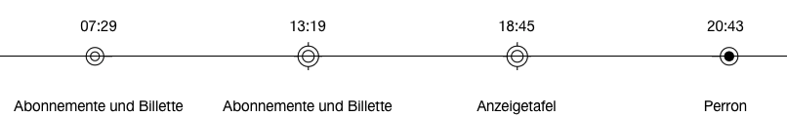

Abbildung 46: Touchpointzeitachse

Eine grosse Änderung wurde bei dem Export vorgenommen. Für den Export wurde in der Initialisierungsphase ein Variantenvergleich erstellt, um so die beste Möglichkeit für die Entwicklung zu brauchen. Dieser Variantenvergleich kann unter «*12.6 Variantenvergleich*» konsultiert werden. Laut dem Variantenentscheid müsste die erste Möglichkeit verwendet werden, um den Export eines PDFs mit einer Javascript-Library durchzuführen. In der Entwicklung hat sich dieser Entscheid aber als grossen Fehler herausgestellt. Durch eine Library hätten die Daten formatiert und durch Methoden exportiert werden müssen. Das Problem dabei war definitiv die Formatierung. Als Kriterium für den Export gilt eine saubere und nachvollziehbare Darstellung der Resultate. Wenn dieses Kriterium erfüllt werden müsste, hätte ich in der Realisierung zu wenig Zeit diese Formatierung schön nach Wunsch umzusetzen. Beim Variantenentscheid war mir dies ein wenig bewusst, wusste jedoch nicht, dass es so viel Aufwand mit sich brachte. Die Demonstrationen der verschiedenen Libraries haben es einfach aussehen lassen und mich auf den falschen Pfad gebracht.

Um jedoch den Zeitplan einzuhalten und das gewünschte Produkt liefern zu können, habe ich mich für eine einfachere Methode entschieden, die Möglichkeit 3 aus dem Variantenvergleich. Die Variante 3 benötigt die Funktionalitäten des Druckens über den Browser. Mit Ctrl P kann eine beliebige Seite im Internet gedruckt oder zugleich als PDF gespeichert werden. Zudem wird auch der Browser des Computers geöffnet und der Benutzer kann den Speicherort der Datei wählen. Dieses Verfahren wäre mit einer Bibliothek auch möglich gewesen, wäre jedoch statisch im Downloadsordner definiert gewesen. Ehrlich gesagt hätte ich besser auf die Funktionalitäten dieser Möglichkeit schauen müssen, denn jetzt kann ich sagen, dass diese Möglichkeit mit Abstand die beste Entscheidung war.

Wenn der Benutzer nun auf den Exportbutton klickt, wird folgendes Fenster geöffnet:

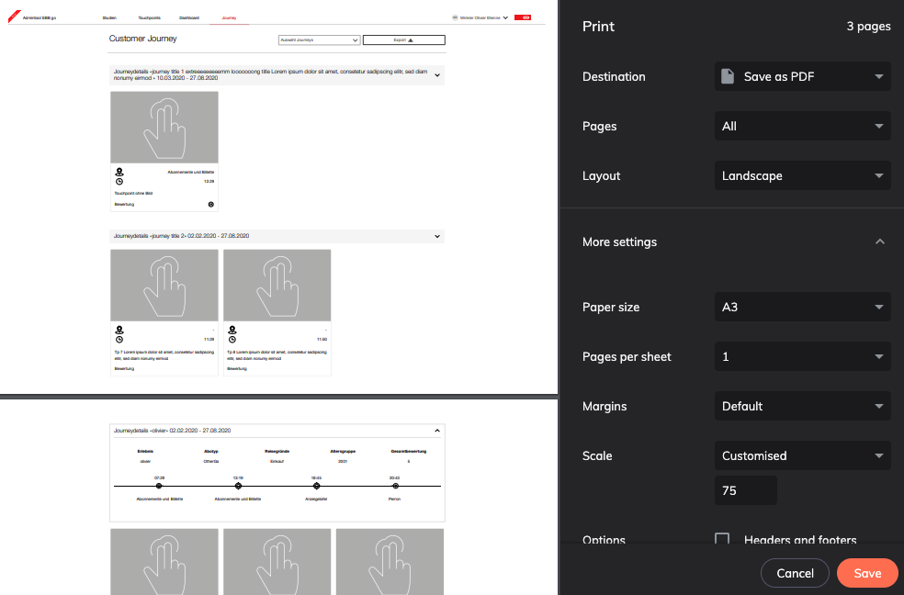

Abbildung 47: PDF-Export Fenster

Der Browser liefert hier unzählige Einstellungsmöglichkeiten über die Formatierung und das Layout. Der Benutzer kann die Seiten einschränken und die Ausrichtung ändern. Zudem gibt es noch erweiterte Einstellungen, die es ermöglichen, die Grösse der Seite, wie viele Seiten auf einer Seite abgebildet werden sollen und Ränder etc, einzustellen. Zu all diesen Funktionen gibt es noch einen weiteren Pluspunkt, denn für diese ganze Prozedur musste nur eine einzelne Zeile Code geschrieben werden:

exportPdf() {  
 window.print();  
}

Ich habe definitiv meine Lehren aus diesem Missgeschick gezogen. Den Variantenentscheid sollte wirklich auf allen Aspekten basieren. Ich denke diesen Missentscheid wäre in einem Team nicht passiert, da dort viele bei einem solvhen Entscheid dabei sind, die ihre Meinungen äussern. Bei der IPA hätte ich theoretisch meine verantwortliche Fachkraft nach ihrer Meinung fragen können, habe dies jedoch nicht gemacht, was sich auch als Fehlentscheidung darstellt. Für kommende Projekte werde ich versuchen mich bei solchen Entscheidungen wirklich ins Detail zu vertiefen.

### Unittests Frontend

Standardmässig liefert Angular bei jedem Komponenten eine Testklasse mit. Für die IPA habe ich diese Testklassen erweitert und auf meine Anwendungsfälle angepasst. Insgesamt habe ich vier Testklassen und ein paar Unittests pro Klasse erstellt. Die Unittests testen, ob Values richtig dargestellt werden, ob Icons die korrekte Klasse habe oder ob Daten richtig transformiert werden.

**Mockdaten & TestingModule**

Um die Unittests überhaupt schreiben zu können, benötigen die Tests einige Mockdaten und TestingModule von Angular. Bei allen Tests, ausser denen von der Pipe, werden die Mockdaten verwendet und Module importiert. Die TestingModule sind zwingend in den Testfiles zu deklarieren, da ansonsten der Test zur Laufzeit nicht auf die verwendeten Objekte zugreiffen kann. Zum Beispiel muss das HttpClientTestingModule angegeben werden, wenn ein HttpClient verwendet wird.

***Mockdaten:***

* *customerJourneyServiceMock:* Mockinstanz von dem CustomerJourneyService
* *journeys:* Konstante, welche ein Object des Typs «CustomerJourney[]» enthält und zurückgibt, wenn der Service die Methode «getJourneys()» aufruft.

***TestingModule:***

* *CustomerJourneyModule*: Module, welches alle Komponenten und Klassen für die CustomerJourney enthält. Durch den Import kann auf jedes einzelne File in diesem Modul zugegriffen werden.
* *RouterTestingModule*: Module, welches für den verwendeten Router importiert werden muss.
* *HttpClientTestingModule*: Module, für HttpClient Instanz.
* *SbbIconTestingModule*: Module, um in der Testumgebung im Browser Icons darstellen zu können.
* *NoopAnimationsModule*: Module, welches im Testing importiert werden muss, um Animationen zu unterbinden.

**Journey Komponent**

***Should show correct data in journey view***

Dieser Unittest überprüft, ob auf der Journeyview die verschiedenen HTML-Elemente die korrekten Daten anzeigen. Dafür werden verschiedene Elemente überprüft. Zuerst wird im Header des Accordions der Text auf den Reisetitel überprüft. Zudem wird geschaut, ob die richtige Anzahl von CSS-Klassen vergeben wurde. Auch werden die Icons in der Journeydetails-Übersicht auf ihre Korrektheit überprüft.

*it*('should show correct data in journey view', () => {  
 fixture.detectChanges();  
 const header = fixture.debugElement.query(By.*css*('sbb-expansion-panel-header')).nativeElement;  
 *expect*(header.textContent).toBe('Journeydetails «Erste Reise» 20.02.2021 - 23.02.2021');  
  
 const touchpoints = fixture.debugElement.queryAll(By.*css*('.touchpoint'));  
 *expect*(touchpoints.length).toBe(3);  
  
 const firstIcon = touchpoints[0].nativeElement.querySelector('sbb-icon');  
 *expect*(firstIcon.getAttribute('ng-reflect-svg-icon')).toEqual(Icons.*JOURNEY_START_POINT*);  
  
 const secondIcon = touchpoints[1].nativeElement.querySelector('sbb-icon');  
 *expect*(secondIcon.getAttribute('ng-reflect-svg-icon')).toEqual(Icons.*JOURNEY_MIDDLE_POINT*);  
  
 const thirdIcon = touchpoints[2].nativeElement.querySelector('sbb-icon');  
 *expect*(thirdIcon.getAttribute('ng-reflect-svg-icon')).toEqual(Icons.*JOURNEY_END_POINT*);  
});

**CustomerJourneyService**

***Should get journeys***

Dieser Tests testet, ob die Methode «*getJourneys()*» die richtigen Daten an den Komponenten zurückgibt. Zuerst wird eine neue Konstante (Members von CustomerJourney sind ausgeblendet) erstellt und anschliessend als ReturnValue gesetzt. Danach wird geschaut, ob die ID, der Reisegrund und die Codierung des Touchpoints übereinstimmen.

*it*('should get journeys', () => {  
 const journeys: CustomerJourney[] = […];  
  
 service.getJourneys.and.returnValue(journeys);  
 *expect*(journeys[0].journeyDetails.journeyId).toBe(1);  
 *expect*(journeys[0].journeyDetails.journeyReasons[0]).toBe('Freizeitreise');  
 *expect*(journeys[0].touchpointJourneyRatings[0].coding).toBe('Perron');  
});

**Dropdown Komponent**

***Should equal placeholder***

Im Dropdown wird jeweils ein Platzhalter angezeigt, wenn nichts ausgewählt ist oder alle Reisen angezeigt werden. Der Test überprüft dies über den Text im Selectelement.

*it*('should equal placeholder', () => {  
 fixture.detectChanges();  
 const dropdown = fixture.debugElement.query(By.*css*('.sbb-select-placeholder')).nativeElement;  
 *expect*(dropdown.textContent).toBe('Auswahl Journeys');  
});

***Should equal journey title***

Das Dropdown wird mit dem JourneyTitel befüllt, wenn dies über die URL mit der ReiseId aufgerufen wird. Hier wird über die FormGroup auf das Value zugegriffen und anschliessend dies überprüft.

*it*('should equal journey title', function() {  
 component.journeyId = 1;  
 fixture.detectChanges();  
 const dropdown = component.formGroup.controls['dropdown'].value;  
 *expect*(dropdown).toBe('Erste Reise');  
});

**Rating Pipe**

***Transforms rating 1 into sad face***

Dieser Test überprüft, ob die Pipe das richtige Gesicht, in diesem Fall das traurige Gesicht, bei dem Value von 1 zurückgibt. In diesem Testfile gibt es für die fünf Möglichkeiten je einen einzelnen Test. Diese werde ich aber hier nicht auch noch auflisten, da diese bis auf das Value und das Gesicht identisch sind.

*it*('transforms rating 1 into sad face', function() {  
 *expect*(pipe.transform(1)).toBe(Faces.*FACE_SAD*);  
});

**Unittests Frontend in Intellij**

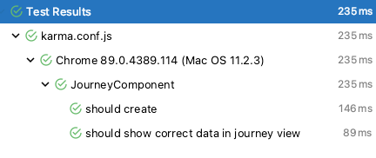

Abbildung 48: JourneyComponent Unittest

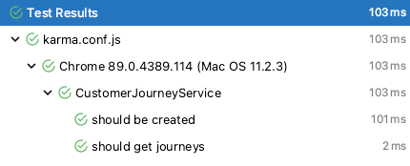

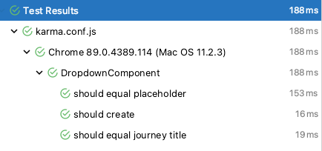Abbildung 49: CustomerJourneyService Unittes

Abbildung 50: Dropdowncomponent Unittest

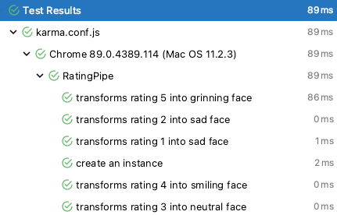

Abbildung 51: RatingPipe Unittest

## Testprotokoll

In diesem Kapitel wird das Testprotokoll beschrieben. Die Anwendungsfälle, welche in der Realisierung umgesetzt wurden, wurden anhand des erstellten Testkonzept in der Konzeptphase getestet.

### Testübersicht

Untenstehend ist eine kleine Übersicht aufgelistet über die durchgeführten Testfälle.

|  |  |  |  |  |
| --- | --- | --- | --- | --- |
| **Testfall** | **UseCase** | **Datum** | **Tester** | **Ergebnis** |
| TF-01 | 1 -Navigation auf Journey Seite | 06. April 2021 | Olivier Winkler | OK |
| TF-02 | 2 - Dropdownmenu ist mit ausgewählter Journey befüllt | 06. April 2021 | Olivier Winkler | OK |
| TF-03 | 3 - Daten aller Customer Journeys werden angezeigt | 06. April 2021 | Olivier Winkler | OK |
| TF-04 | 4 - Daten einer Customer Journey werden angezeigt | 06. April 2021 | Olivier Winkler | OK |
| TF-05 | 5 - Daten der Journey können als PDF exportiert werden | 06. April 2021 | Olivier Winkler | OK |

Tabelle 42: Testübersicht

### Testdurchführung

**Beschreibung Testfall 01 - Navigation auf Journey Seite**

|  |  |
| --- | --- |
| Testfall | TF-01 |
| Anwendungsfall | 1 |
| Beschreibung | Der Benutzer kann die Customer Journey Übersicht auf drei verschiede Arten aufrufen.   * Reiter Header * Link Touchpoint * Direkt über URL |
| Vorbedingungen | * Der Benutzer befindet sich auf der Startseite |
| Testschritte | * Der Benutzer benutzt den Reiter im Header um auf die Übersicht zu gelangen * Der Benutzer geht auf die Startseite zurück * Der Benutzer navigiert auf die Touchpoint Übersicht * Der Benutzer klickt auf einen Journey Titel in einem Touchpoint * Der Benutzer navigiert wieder auf die Startseite * Der Benutzer navigiert auf die Journey Übersicht über die URL «*/journey*» |
| Erwartetes Resultat | * Bei allen drei Varianten wurde der Benutzer auf die Übersicht geleitet und die Daten korrekt angezeigt. |

Tabelle 43: Beschreibung Testfall 01

**Testdurchführung und Testergebnis**

|  |  |
| --- | --- |
| Testdatum | 06. April 2021 |
| Tester | Olivier Winkler |
| Mängelklasse* | 0 - mängelfrei |
| Ergebnis | Customer Journey Übersicht kann über alle drei Wege aufgerufen werden |
| Mangelbeschreibung / Massnahme | - |
| Bemerkungen | - |
| *Mängelklasse: 0 = mängelfrei; 1 = belangloser Mangel; 2 = leichter Mangel; 3 = schwerer Mangel; 4 = kritischer Mangel | |

Tabelle 44: Testdurchführung Testfall 01

**Beschreibung Testfall 02 - Dropdownmenu ist mit ausgewählter Journey befüllt**

|  |  |
| --- | --- |
| Testfall | TF-02 |
| Anwendungsfall | 2 |
| Beschreibung | Das Dropdownmenu wird mit einem Platzhalter versehen, wenn alle Reisen angezeigt werden.  Wenn der Benutzer die Übersicht mit der URL «*/journey/{id}*» besucht, wird das Dropdown mit der ausgewählten Reise befüllt.  Wenn der Benutzer das Dropdown ändert, wird die ausgewählte Reise angezeigt. |
| Vorbedingungen | * Der Benutzer befindet sich auf der Startseite |
| Testschritte | * Der Benutzer besucht die Übersicht * Der Benutzer wählt eine Reise aus dem Dropdown aus. * Der Benutzer navigiert auf die Übersicht mit der URL und ReiseId |
| Erwartetes Resultat | * Wenn die Übersicht aufgerufen wird, werden alle Daten angezeigt und das Dropdown ist mit einem Platzhalter versehen * Wenn das Dropdown geändert wird, ändern die Daten und die korrekte Reise wird im Dropdown angezeigt. * Wenn die Übersicht mit der URL und der ReiseId aufgerufen wird, werden die Daten nur dieser Reise angezeigt und das Dropdown mit dieser Reise befüllt |

Tabelle 45: Beschreibung Testfall 02

**Testdurchführung und Testergebnis**

|  |  |
| --- | --- |
| Testdatum | 06. April 2021 |
| Tester | Olivier Winkler |
| Mängelklasse* | 0 - mängelfrei |
| Ergebnis | Das Dropdown verhält sich wie beschrieben |
| Mangelbeschreibung / Massnahme | - |
| Bemerkungen | - |
| *Mängelklasse: 0 = mängelfrei; 1 = belangloser Mangel; 2 = leichter Mangel; 3 = schwerer Mangel; 4 = kritischer Mangel | |

Tabelle 46: Testdurchführung Testfall 02

**Beschreibung Testfall 03** - **Daten aller Customer Journeys werden angezeigt**

|  |  |
| --- | --- |
| Testfall | TF-03 |
| Anwendungsfall | 3 |
| Beschreibung | Wenn der Benutzer auf die Übersicht navigiert, werden die Daten aller Reisen angezeigt. Das Dropdown ist mit einem Platzhalter versehen |
| Vorbedingungen | * Der Benutzer befindet sich auf der Startseite |
| Testschritte | * Der Benutzer navigiert auf die Journey Übersicht (Reiter Header oder «*/journey*») |
| Erwartetes Resultat | * Die Übersicht zeigt die Daten aller erfassten Reise |

Tabelle 47: Beschreibung Testfall 03

**Testdurchführung und Testergebnis**

|  |  |
| --- | --- |
| Testdatum | 06. April 2021 |
| Tester | Olivier Winkler |
| Mängelklasse* | 0 - mängelfrei |
| Ergebnis | Es werden alle Reisen angezeigt und das Dropdown mit dem Platzhalter ausgefüllt |
| Mangelbeschreibung / Massnahme | - |
| Bemerkungen | - |
| *Mängelklasse: 0 = mängelfrei; 1 = belangloser Mangel; 2 = leichter Mangel; 3 = schwerer Mangel; 4 = kritischer Mangel | |

Tabelle 48: Testdurchführung Testfall 03

**Beschreibung Testfall 04** - **Daten einer Customer Journey werden angezeigt**

|  |  |
| --- | --- |
| Testfall | TF-04 |
| Anwendungsfall | 4 |
| Beschreibung | Wenn der Benutzer auf die Übersicht (URL mit ReiseId oder über Touchpointübersicht) navigiert, werden die Daten der ausgewählten Reise angezeigt. Das Dropdown ist mit dem Reisetitel versehen |
| Vorbedingungen | * Der Benutzer befindet sich auf der Startseite |
| Testschritte | * Der Benutzer navigiert auf die Journey Übersicht («*/journey{journeyId}*» oder Touchpointübersicht) |
| Erwartetes Resultat | * Die Übersicht zeigt die Daten der erfassten Reise |

Tabelle 49: Beschreibung Testfall 04

**Testdurchführung und Testergebnis**

|  |  |
| --- | --- |
| Testdatum | 06. April 2021 |
| Tester | Olivier Winkler |
| Mängelklasse* | 0 - mängelfrei |
| Ergebnis | Es wird nur die ausgewählte Reise angezeigt und das Dropdown mit dem Reisenamen ausgefüllt |
| Mangelbeschreibung / Massnahme | - |
| Bemerkungen | - |
| *Mängelklasse: 0 = mängelfrei; 1 = belangloser Mangel; 2 = leichter Mangel; 3 = schwerer Mangel; 4 = kritischer Mangel | |

Tabelle 50: Testdurchführung Testfall 04

**Beschreibung Testfall 05 - Daten der Journey können als PDF exportiert werden**

|  |  |
| --- | --- |
| Testfall | TF-05 |
| Anwendungsfall | 5 |
| Beschreibung | Der Benutzer kann über den Button «*export*» die aktuelle Auswahl von Reisen in ein PDF File exportieren. Das PDF wird anschliessend über den Browser heruntergeladen. |
| Vorbedingungen | * Der Benutzer befindet sich auf der Journey Übersicht |
| Testschritte | * Der Benutzer klickt auf den Button * Der Benutzer kann das PDF in seinem Downloadordner öffnen |
| Erwartetes Resultat | * Das PDF wurde heruntergeladen und der Benutzer kann dies öffnen |

Tabelle 51: Beschreibung Testfall 05

**Testdurchführung und Testergebnis**

|  |  |
| --- | --- |
| Testdatum | 06. April 2021 |
| Tester | Olivier Winkler |
| Mängelklasse* | 0 - mängelfrei |
| Ergebnis | Die Auswahl der Reisen werden exportiert und der Benutzer kann den Speicherort der Datei auswählen |
| Mangelbeschreibung / Massnahme | - |
| Bemerkungen | - |
| *Mängelklasse: 0 = mängelfrei; 1 = belangloser Mangel; 2 = leichter Mangel; 3 = schwerer Mangel; 4 = kritischer Mangel | |

Tabelle 52: Testdurchführung Testfall 05

## Weiteres Vorgehen

In diesem Kapitel wird das weitere Vorgehen nach der IPA festgelegt.

### Einführung vorbereiten

Das Produkt wird zuerst den Verantwortlichen von SBB go gezeigt. Falls Anpassungen noch notwendig sind, werden diese notiert. Der bereits geschriebene Code wird auf die gewünschten Änderungen angepasst und überprüft. Falls dann von allen Seiten das Einverständnis vorliegt, wird das Feature auf die produktiven Umgebungen ausgerollt.

### Umgesetzte Schutzmassnahmen

Die geleisteten Arbeiten sind für die Zukunft gesichert. Dokumentation und Code sind auf diversen Medien gespeichert und können von anderen Teammitgliedern in Zukunft gelesen werden. Der Code ist auf Bitbucket hinterlegt und mit ausschlaggebenden Commitmessages versehen.

# Selbständigkeitserklärung

Die lernende Person bestätigt mit ihrer Unterschrift, diese IPA aus Eigenleistung erbracht und nach den Vorgaben der Prüfungskommission Informatik Kanton Bern erstellt zu haben. Die Angaben im Arbeitsjournal entsprechen dem geleisteten Arbeitsaufwand. Es ist der lernenden Person bewusst, dass Falschaussagen, nicht korrekt deklarierte Arbeitsleistungen, nicht korrekt deklarierte Fremdinhalte (Plagiate), mit der Note 1 sanktioniert werden. Die lernende Person bestätigt mit ihrer Unterschrift ebenso, alle erforderlichen Mittel, Benutzer, Systeme, Betreuung durch die verantwortliche Fachkraft, die obligatorische Informationsveranstaltung, sowie die zwei Expertenbesuche erhalten/besucht zu haben.

Winkler Olivier (Kandidat) Ghilardelli Marco (Fachverantwortlich)



Abbildung 52: Unterschrift Olivier

Abbildung 53: Unterschrift Marco

# Abbildungsverzeichnis

[Abbildung 1: Gotthardtunnel 3](https://sbb-my.sharepoint.com/personal/olivier_winkler_sbb_ch/Documents/IPA_Winkler_Olivier/05_Versionierung/V0.9_07.04.2021/V0.9_IPA_Dokumentation_Winkler_Olivier_2021.docx#_Toc68709364)

[Abbildung 2: Persönlicher Arbeitsplatz 13](https://sbb-my.sharepoint.com/personal/olivier_winkler_sbb_ch/Documents/IPA_Winkler_Olivier/05_Versionierung/V0.9_07.04.2021/V0.9_IPA_Dokumentation_Winkler_Olivier_2021.docx#_Toc68709365)

[Abbildung 3: Dokumentenablage OneDrive 14](https://sbb-my.sharepoint.com/personal/olivier_winkler_sbb_ch/Documents/IPA_Winkler_Olivier/05_Versionierung/V0.9_07.04.2021/V0.9_IPA_Dokumentation_Winkler_Olivier_2021.docx#_Toc68709366)

[Abbildung 4: Commit Message 15](https://sbb-my.sharepoint.com/personal/olivier_winkler_sbb_ch/Documents/IPA_Winkler_Olivier/05_Versionierung/V0.9_07.04.2021/V0.9_IPA_Dokumentation_Winkler_Olivier_2021.docx#_Toc68709367)

[Abbildung 5: Versionierung 16](https://sbb-my.sharepoint.com/personal/olivier_winkler_sbb_ch/Documents/IPA_Winkler_Olivier/05_Versionierung/V0.9_07.04.2021/V0.9_IPA_Dokumentation_Winkler_Olivier_2021.docx#_Toc68709368)

[Abbildung 6: Versionshistory 16](https://sbb-my.sharepoint.com/personal/olivier_winkler_sbb_ch/Documents/IPA_Winkler_Olivier/05_Versionierung/V0.9_07.04.2021/V0.9_IPA_Dokumentation_Winkler_Olivier_2021.docx#_Toc68709369)

[Abbildung 7: Branch lokal 17](https://sbb-my.sharepoint.com/personal/olivier_winkler_sbb_ch/Documents/IPA_Winkler_Olivier/05_Versionierung/V0.9_07.04.2021/V0.9_IPA_Dokumentation_Winkler_Olivier_2021.docx#_Toc68709370)

[Abbildung 8: Ordnerstruktur 17](https://sbb-my.sharepoint.com/personal/olivier_winkler_sbb_ch/Documents/IPA_Winkler_Olivier/05_Versionierung/V0.9_07.04.2021/V0.9_IPA_Dokumentation_Winkler_Olivier_2021.docx#_Toc68709371)

[Abbildung 9: Bitbucket Datei herunterladen 17](https://sbb-my.sharepoint.com/personal/olivier_winkler_sbb_ch/Documents/IPA_Winkler_Olivier/05_Versionierung/V0.9_07.04.2021/V0.9_IPA_Dokumentation_Winkler_Olivier_2021.docx#_Toc68709372)

[Abbildung 10: Hermes Phasenübersicht 18](https://sbb-my.sharepoint.com/personal/olivier_winkler_sbb_ch/Documents/IPA_Winkler_Olivier/05_Versionierung/V0.9_07.04.2021/V0.9_IPA_Dokumentation_Winkler_Olivier_2021.docx#_Toc68709373)

[Abbildung 11: IPA Projektaufbauorganisation 23](https://sbb-my.sharepoint.com/personal/olivier_winkler_sbb_ch/Documents/IPA_Winkler_Olivier/05_Versionierung/V0.9_07.04.2021/V0.9_IPA_Dokumentation_Winkler_Olivier_2021.docx#_Toc68709374)

Abbildung 12: Zeitplan 28

[Abbildung 13: Titelbild Teil 2 49](https://sbb-my.sharepoint.com/personal/olivier_winkler_sbb_ch/Documents/IPA_Winkler_Olivier/05_Versionierung/V0.9_07.04.2021/V0.9_IPA_Dokumentation_Winkler_Olivier_2021.docx#_Toc68709376)

[Abbildung 14: Übersicht Studien 53](https://sbb-my.sharepoint.com/personal/olivier_winkler_sbb_ch/Documents/IPA_Winkler_Olivier/05_Versionierung/V0.9_07.04.2021/V0.9_IPA_Dokumentation_Winkler_Olivier_2021.docx#_Toc68709377)

[Abbildung 15: Studie erstellen 54](https://sbb-my.sharepoint.com/personal/olivier_winkler_sbb_ch/Documents/IPA_Winkler_Olivier/05_Versionierung/V0.9_07.04.2021/V0.9_IPA_Dokumentation_Winkler_Olivier_2021.docx#_Toc68709378)

[Abbildung 16: Touchpointübersicht 55](https://sbb-my.sharepoint.com/personal/olivier_winkler_sbb_ch/Documents/IPA_Winkler_Olivier/05_Versionierung/V0.9_07.04.2021/V0.9_IPA_Dokumentation_Winkler_Olivier_2021.docx#_Toc68709379)

[Abbildung 17: Anwendungsfalldiagramm 66](https://sbb-my.sharepoint.com/personal/olivier_winkler_sbb_ch/Documents/IPA_Winkler_Olivier/05_Versionierung/V0.9_07.04.2021/V0.9_IPA_Dokumentation_Winkler_Olivier_2021.docx#_Toc68709380)

[Abbildung 18: Schichtenarchitekturdiagramm 72](https://sbb-my.sharepoint.com/personal/olivier_winkler_sbb_ch/Documents/IPA_Winkler_Olivier/05_Versionierung/V0.9_07.04.2021/V0.9_IPA_Dokumentation_Winkler_Olivier_2021.docx#_Toc68709381)

[Abbildung 19: Beispiel Angular Komponent 73](https://sbb-my.sharepoint.com/personal/olivier_winkler_sbb_ch/Documents/IPA_Winkler_Olivier/05_Versionierung/V0.9_07.04.2021/V0.9_IPA_Dokumentation_Winkler_Olivier_2021.docx#_Toc68709382)

Abbildung 20: Datenflussdiagramm 74

[Abbildung 21: Klassendiagramm 75](https://sbb-my.sharepoint.com/personal/olivier_winkler_sbb_ch/Documents/IPA_Winkler_Olivier/05_Versionierung/V0.9_07.04.2021/V0.9_IPA_Dokumentation_Winkler_Olivier_2021.docx#_Toc68709384)

[Abbildung 22: ERD Diagramm 76](https://sbb-my.sharepoint.com/personal/olivier_winkler_sbb_ch/Documents/IPA_Winkler_Olivier/05_Versionierung/V0.9_07.04.2021/V0.9_IPA_Dokumentation_Winkler_Olivier_2021.docx#_Toc68709385)

Abbildung 23: Systemabgrenzung 78

[Abbildung 24: AD Gruppe SBB go DEV 79](https://sbb-my.sharepoint.com/personal/olivier_winkler_sbb_ch/Documents/IPA_Winkler_Olivier/05_Versionierung/V0.9_07.04.2021/V0.9_IPA_Dokumentation_Winkler_Olivier_2021.docx#_Toc68709387)

[Abbildung 25: Eigene Berechtigungen 79](https://sbb-my.sharepoint.com/personal/olivier_winkler_sbb_ch/Documents/IPA_Winkler_Olivier/05_Versionierung/V0.9_07.04.2021/V0.9_IPA_Dokumentation_Winkler_Olivier_2021.docx#_Toc68709388)

[Abbildung 26: Erstes Mockup 80](https://sbb-my.sharepoint.com/personal/olivier_winkler_sbb_ch/Documents/IPA_Winkler_Olivier/05_Versionierung/V0.9_07.04.2021/V0.9_IPA_Dokumentation_Winkler_Olivier_2021.docx#_Toc68709389)

[Abbildung 27: Zweites Mockup 81](https://sbb-my.sharepoint.com/personal/olivier_winkler_sbb_ch/Documents/IPA_Winkler_Olivier/05_Versionierung/V0.9_07.04.2021/V0.9_IPA_Dokumentation_Winkler_Olivier_2021.docx#_Toc68709390)

[Abbildung 28: Build & Deployment Prozess 82](https://sbb-my.sharepoint.com/personal/olivier_winkler_sbb_ch/Documents/IPA_Winkler_Olivier/05_Versionierung/V0.9_07.04.2021/V0.9_IPA_Dokumentation_Winkler_Olivier_2021.docx#_Toc68709391)

[Abbildung 29: Packages im Backend 90](https://sbb-my.sharepoint.com/personal/olivier_winkler_sbb_ch/Documents/IPA_Winkler_Olivier/05_Versionierung/V0.9_07.04.2021/V0.9_IPA_Dokumentation_Winkler_Olivier_2021.docx#_Toc68709392)

[Abbildung 30: Effektives Klassendiagramm 91](https://sbb-my.sharepoint.com/personal/olivier_winkler_sbb_ch/Documents/IPA_Winkler_Olivier/05_Versionierung/V0.9_07.04.2021/V0.9_IPA_Dokumentation_Winkler_Olivier_2021.docx#_Toc68709393)

[Abbildung 31: Ausschnitt Klassendiagramm Repository Situation 94](https://sbb-my.sharepoint.com/personal/olivier_winkler_sbb_ch/Documents/IPA_Winkler_Olivier/05_Versionierung/V0.9_07.04.2021/V0.9_IPA_Dokumentation_Winkler_Olivier_2021.docx#_Toc68709394)

[Abbildung 32: Ablaufdiagramm 96](https://sbb-my.sharepoint.com/personal/olivier_winkler_sbb_ch/Documents/IPA_Winkler_Olivier/05_Versionierung/V0.9_07.04.2021/V0.9_IPA_Dokumentation_Winkler_Olivier_2021.docx#_Toc68709395)

[Abbildung 33: CustomerJourneyControllerTest Unittest 101](https://sbb-my.sharepoint.com/personal/olivier_winkler_sbb_ch/Documents/IPA_Winkler_Olivier/05_Versionierung/V0.9_07.04.2021/V0.9_IPA_Dokumentation_Winkler_Olivier_2021.docx#_Toc68709396)

[Abbildung 34: CustomerJourneyService Unittest 101](https://sbb-my.sharepoint.com/personal/olivier_winkler_sbb_ch/Documents/IPA_Winkler_Olivier/05_Versionierung/V0.9_07.04.2021/V0.9_IPA_Dokumentation_Winkler_Olivier_2021.docx#_Toc68709397)

[Abbildung 35: Frontend Packages 102](https://sbb-my.sharepoint.com/personal/olivier_winkler_sbb_ch/Documents/IPA_Winkler_Olivier/05_Versionierung/V0.9_07.04.2021/V0.9_IPA_Dokumentation_Winkler_Olivier_2021.docx#_Toc68709398)

[Abbildung 36: Übersicht über alle Reisen 105](https://sbb-my.sharepoint.com/personal/olivier_winkler_sbb_ch/Documents/IPA_Winkler_Olivier/05_Versionierung/V0.9_07.04.2021/V0.9_IPA_Dokumentation_Winkler_Olivier_2021.docx#_Toc68709399)

[Abbildung 37: Übersicht über eine Reise 106](https://sbb-my.sharepoint.com/personal/olivier_winkler_sbb_ch/Documents/IPA_Winkler_Olivier/05_Versionierung/V0.9_07.04.2021/V0.9_IPA_Dokumentation_Winkler_Olivier_2021.docx#_Toc68709400)

[Abbildung 38: Export Reisen 107](https://sbb-my.sharepoint.com/personal/olivier_winkler_sbb_ch/Documents/IPA_Winkler_Olivier/05_Versionierung/V0.9_07.04.2021/V0.9_IPA_Dokumentation_Winkler_Olivier_2021.docx#_Toc68709401)

[Abbildung 39: Fehlermeldung Frontend 107](https://sbb-my.sharepoint.com/personal/olivier_winkler_sbb_ch/Documents/IPA_Winkler_Olivier/05_Versionierung/V0.9_07.04.2021/V0.9_IPA_Dokumentation_Winkler_Olivier_2021.docx#_Toc68709402)

[Abbildung 40: Web - Header 108](https://sbb-my.sharepoint.com/personal/olivier_winkler_sbb_ch/Documents/IPA_Winkler_Olivier/05_Versionierung/V0.9_07.04.2021/V0.9_IPA_Dokumentation_Winkler_Olivier_2021.docx#_Toc68709403)

[Abbildung 41: Mockup - Header 108](https://sbb-my.sharepoint.com/personal/olivier_winkler_sbb_ch/Documents/IPA_Winkler_Olivier/05_Versionierung/V0.9_07.04.2021/V0.9_IPA_Dokumentation_Winkler_Olivier_2021.docx#_Toc68709404)

[Abbildung 42: Web - Touchpointansicht 108](https://sbb-my.sharepoint.com/personal/olivier_winkler_sbb_ch/Documents/IPA_Winkler_Olivier/05_Versionierung/V0.9_07.04.2021/V0.9_IPA_Dokumentation_Winkler_Olivier_2021.docx#_Toc68709405)

[Abbildung 43: Mockup - Touchpointansicht 108](https://sbb-my.sharepoint.com/personal/olivier_winkler_sbb_ch/Documents/IPA_Winkler_Olivier/05_Versionierung/V0.9_07.04.2021/V0.9_IPA_Dokumentation_Winkler_Olivier_2021.docx#_Toc68709406)

[Abbildung 44: Mockup - Accordionheader 108](https://sbb-my.sharepoint.com/personal/olivier_winkler_sbb_ch/Documents/IPA_Winkler_Olivier/05_Versionierung/V0.9_07.04.2021/V0.9_IPA_Dokumentation_Winkler_Olivier_2021.docx#_Toc68709407)

[Abbildung 45: Web - Accordionheader 108](https://sbb-my.sharepoint.com/personal/olivier_winkler_sbb_ch/Documents/IPA_Winkler_Olivier/05_Versionierung/V0.9_07.04.2021/V0.9_IPA_Dokumentation_Winkler_Olivier_2021.docx#_Toc68709408)

[Abbildung 46: Touchpointzeitachse 109](https://sbb-my.sharepoint.com/personal/olivier_winkler_sbb_ch/Documents/IPA_Winkler_Olivier/05_Versionierung/V0.9_07.04.2021/V0.9_IPA_Dokumentation_Winkler_Olivier_2021.docx#_Toc68709409)

[Abbildung 47: PDF-Export Fenster 110](https://sbb-my.sharepoint.com/personal/olivier_winkler_sbb_ch/Documents/IPA_Winkler_Olivier/05_Versionierung/V0.9_07.04.2021/V0.9_IPA_Dokumentation_Winkler_Olivier_2021.docx#_Toc68709410)

Abbildung 48: JourneyComponent Unittest 113

Abbildung 49: CustomerJourneyService Unittes 114

Abbildung 50: Dropdowncomponent Unittest 114

Abbildung 51: RatingPipe Unittest 114

[Abbildung 52: Unterschrift Olivier 122](https://sbb-my.sharepoint.com/personal/olivier_winkler_sbb_ch/Documents/IPA_Winkler_Olivier/05_Versionierung/V0.9_07.04.2021/V0.9_IPA_Dokumentation_Winkler_Olivier_2021.docx#_Toc68709415)

[Abbildung 53: Unterschrift Marco 122](https://sbb-my.sharepoint.com/personal/olivier_winkler_sbb_ch/Documents/IPA_Winkler_Olivier/05_Versionierung/V0.9_07.04.2021/V0.9_IPA_Dokumentation_Winkler_Olivier_2021.docx#_Toc68709416)

# Tabellenverzeichnis

Tabelle 1: Meilensteine 20

Tabelle 2: Abweichungen IPA 22

Tabelle 3: Projektrollen IPA 24

Tabelle 4: Risikoübersicht 25

Tabelle 5: Legende Risikoübersicht 26

Tabelle 6: Risikomatrix 26

Tabelle 7: Phasenfreigabe 27

Tabelle 8: Legende Arbeitsjournal 29

Tabelle 9: Arbeitsjournal Tag 1 31

Tabelle 10: Arbeitsjournal Tag 2 33

Tabelle 11: Arbeitsjournal Tag 3 35

Tabelle 12: Arbeitsjournal Tag 4 37

Tabelle 13: Arbeitsjournal Tag 5 39

Tabelle 14: Arbeitsjournal Tag 6 41

Tabelle 15: Arbeitsjournal Tag 7 43

Tabelle 16: Arbeitsjournal Tag 8 45

Tabelle 17: Arbeitsjournal Tag 9 46

Tabelle 18: Arbeitsjournal Tag 10 47

Tabelle 19: Funktionale Anforderungen 57

Tabelle 20: Nichtfunktionale Anforderungen 58

Tabelle 21: Kriterien Variantenentscheid 60

Tabelle 22: Bewertungsraster 60

Tabelle 23: Variante 1 61

Tabelle 24: Variante 2 62

Tabelle 25: Variante 3 63

Tabelle 26: Variantenentscheid 64

Tabelle 27: Sachmittelbedarf 65

Tabelle 28: Anwendungsfall 67

Tabelle 29: Anwendungsfall 2 68

Tabelle 30: Anwendungsfall 3 69

Tabelle 31: Anwendungsfall 4 70

Tabelle 32: Anwendungsfall 5 71

Tabelle 33: Schnittstelle 77

Tabelle 34: Testziele 83

Tabelle 35: Testinfrastruktur 84

Tabelle 36: Mängelklassifizierung 85

Tabelle 37: Testfall 1 86

Tabelle 38: Testfall 2 87

Tabelle 39: Testfall 3 88

Tabelle 40: Testfall 4 88

Tabelle 41: Testfall 5 89

Tabelle 42: Testübersicht 115

Tabelle 43: Beschreibung Testfall 01 116

Tabelle 44: Testdurchführung Testfall 01 116

Tabelle 45: Beschreibung Testfall 02 117

Tabelle 46: Testdurchführung Testfall 02 117

Tabelle 47: Beschreibung Testfall 03 118

Tabelle 48: Testdurchführung Testfall 03 118

Tabelle 49: Beschreibung Testfall 04 119

Tabelle 50: Testdurchführung Testfall 04 119

Tabelle 51: Beschreibung Testfall 05 120

Tabelle 52: Testdurchführung Testfall 05 120

Tabelle 53: Literatur- und Quellenverzeichnis 127

Tabelle 54: Abkürzungsverzeichnis und Glossar 128

# Literatur- und Quellenverzeichnis

|  |  |  |
| --- | --- | --- |
| **Quelle** | **Besucht** | **Einsatz** |
|  |  |  |

Tabelle 53: Literatur- und Quellenverzeichnis

# Abkürzungsverzeichnis und Glossar

|  |  |
| --- | --- |
| **Begriff** | **Beschreibung** |
| Git |  |

Tabelle 54: Abkürzungsverzeichnis und Glossar

# Glossar

|  |  |
| --- | --- |
| **Begriff** | **Beschreibung** |
| Git |  |

# Anhang

In diesem Abschnitt befinden sich alle Anhänge, Gesprächsprotokolle, Sourcecode und Conventions.

## Gesprächsprotokolle

Folgend sind beide Protokolle der zwei Expertenbesuche aufgelistet.

### Erster Expertenbesuch

**Teilnehmer**

* Sebastian Häni (HEX)
* Marco Ghilardelli (VF)
* Olivier Winkler (Kandidat)

**Datum**

Dienstag 09:00 Uhr, 23. März 2021

**Ort**

Microsoft Teams Meeting

**Thema**

Erstes Expertengespräch

**Zusammenfassung**

Zu Beginn haben sich alle einzeln vorgestellt und Sebastian Häni hat uns mitgeteilt, dass die IPA gemäss seinem E-Mail-Verlauf mit hoher Wahrscheinlichkeit keinen Nebenexperten bekommen wird.

Während dem Gespräch hat Sebastian Häni seine Checkliste abgearbeitet. Dabei wurden zuerst einige organisatorische Dinge besprochen und ich musste die Aufgabenstellung persönlich in meinen Worten beschreiben, um sicherzustellen, dass ich das Vorhaben verstehe und die Beschreibung mit PkOrg übereinstimmt.

Als nächstes wurden gemeinsam die individuellen Kriterien angeschaut:

Codingstyle:

* Code wird nach den Firmenstandards und Guidelines bewertet

Systematik:

* Variantenvergleich sauber dokumentieren

Implementierung von Lösungen:

Testfälle:

* Unittests und Integrationstests durchführen und dokumentieren

Benutzerfreundlichkeit GUI, Bedienung:

* Usertests durchführen, um Benutzerfreundlichkeit zu testen

Einhalten von Standards:

* Standards dokumentieren

Entwurf

* Vorhaben durch Diagramme erklären

Nach den Kriterien wurde noch besprochen, wann es die definitive Note der IPA geben wird und was bei einer Krankheit während der IPA gemacht werden muss.

Danach gingen wir zusammen die Dokumentation und der Zeitplan durch. Dabei hat mir Sebastian Häni noch einige Verbesserungen vorgeschlagen.

Noch zu erledigen:

* Code Conventions und Normen in PkOrg hochladen (Marco’s Aufgabe)
* Verbesserungen Zeitplan und alte resp. neue Version auf PkOrg hochladen
* Hilfestellung in Arbeitsjournal begründen
* Technische Analyse «*Umsysteme*» ausschreiben
* Präsentationstermin finalisieren

**Fragen**

Muss ich für das Daily zwischen Marco und mir ein separates Gesprächsprotokoll führen oder kann ich dies jeweils im Arbeitsjournal machen?

Für das Daily muss kein Protokoll geführt werden, Erwähnungen im Arbeitsjournal reichen aus.

Erwartungen «*Organisation der IPA Ergebnisse*»?

Sieht in Ordnung aus, die Screenshots noch einfügen

Ist es in Ordnung, wenn ich wie beschrieben den Einführungsteil weglasse?

Ja mit guter Beschreibung kann das nachvollzogen werden.

### Zweiter Expertenbesuch

**Teilnehmer**

* Sebastian Häni (HEX)
* Marco Ghilardelli (VF)
* Olivier Winkler (Kandidat)

**Datum**

Dienstag 09:00 Uhr, 06. April 2021

**Ort**

Microsoft Teams Meeting

**Thema**

Zweites Expertengespräch

**Zusammenfassung**

Zu Beginn des Meetings wurde per Zufall noch bekannt, dass meine IPA jetzt trotzdem einen Nebenexperten bekommen hat. Dies ist uns gemeinsam aufgefallen, als wir zusammen PkOrg besucht haben. Nach dieser Überraschung haben wir den Ablauf des Präsentationstag besprochen. Dort hat Sebastian Häni einige wichtige Punkte über die Präsentation gesagt wie, dass die Präsentation keine Wiederholung der Dokumentation sein soll und eher eine Ergänzung / Reflektion. Die anschliessende Demonstration, das Fachgespräch und die Bewertung hat Sebastian Häni Marco und mir im Detail erklärt.

Danach habe ich meinen momentanen Fortschritt in der Dokumentation an den Experten gezeigt. Zuerst habe ich ihm meinen Zeitplan und den Fortschritt der Arbeit gezeigt. Zusätzlich wollte der Experte meine Arbeitsjournale und einige Punkte der Dokumentation ansehen.

Zuletzt haben wir ein Fachgespräch und eine Demo simuliert. Zuerst habe ich dem Experten kurz SBB go vorgestellt und meine Arbeiten. Danach hatte Sebastian Häni mir Fragen zu den sechs Fragekomplexen rund um mein Projekt und meine Arbeit gestellt.

**Fragen**

Für die Demo kann in Dialekt gesprochen werden? Ja das ist erlaubt.

Alle Dokumente und Code in den Anhang in der IPA-Dokumentation und falls zu gross in den dafür vorgesehenen Abgabebereich?

Ja falls wirklich zu gross und ansonsten noch Dokumentation komprimieren.

## Coding Conventions / Style Guidelines SBB

### Guideline Java Code Convention SBB IT v4

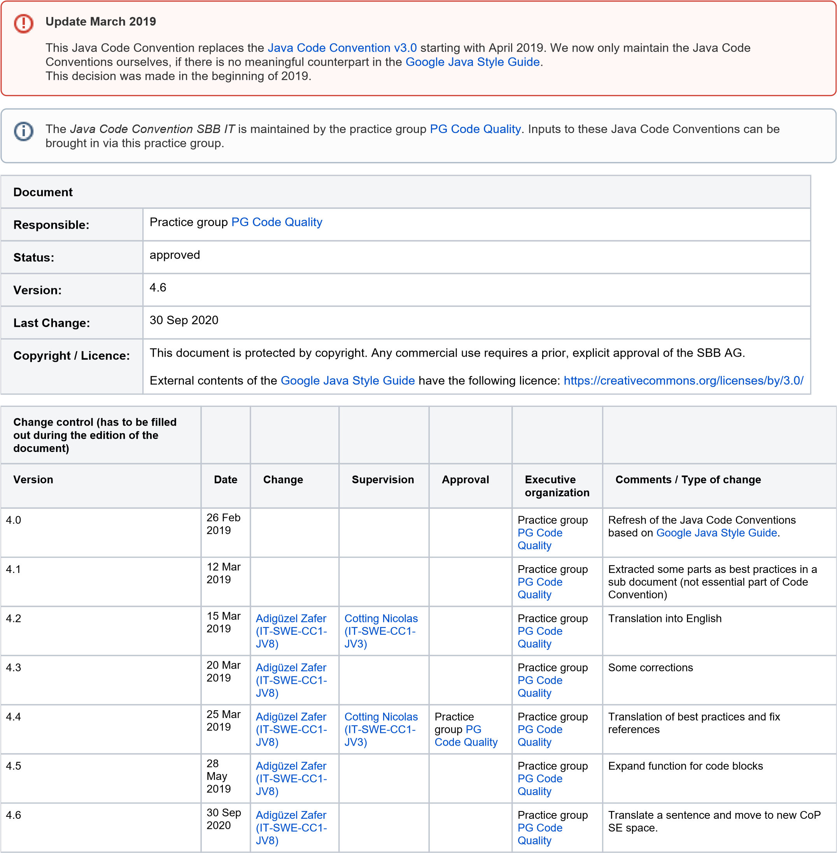

General

This document describes the binding Java Code Conventions (Java Programming Guidelines) of SBB IT.

Purpose of the Document

This document sets out basic guidelines for writing Java code.  
In addition to purely formal and stylistic criteria, these guidelines also set limit values for length and complexity.

Reason / Purpose

SBB IT's Java Code Conventions seek to increase the maintainability, efficiency and reliability of software products.  
In addition, they provide a basis for the static measurement of internal code quality by defining potential measurement criteria.

Scope

These conventions apply to all software projects of SBB IT, which are developed using the Java programming language. The conventions therefore apply to JEE applications (Java EE) as well as to Java SE applications, which are based, for example, on Spring Boot ([ESTA Cloud](https://confluence.sbb.ch/display/SWE/ESTA+Cloud)). The scope also includes externally implemented software products on behalf of SBB IT, which will be maintained by SBB IT after realization.

This document replaces all other conventions (previous versions of the Java Code Conventions as well as analog documents) and is binding for new projects. Project- or product-specific conventions can extend these conventions, but not override them. This convention regulates the generally valid minimum.

Verification of compliance

Adherence to the specification can be verified by means of code reviews by experts using the following criteria.

* Source is compliant (visual review of source code by review)
* Static code analysis (sonar)
* Use of the predetermined formatting

Must, Should, Could

There is no explicit distinction between must, should and may in the [Google Java Style Guide](https://google.github.io/styleguide/javaguide.html). Items that differ and extend the guide are identified by the following patterns in this document:

* **Must:** Always compulsory.
* Should**:** Deviation with justification (e.g. comment) possible.
* Could**:** Information, recommendation or option.

Content of the specification

Unless otherwise defined in this document, the recommendations issued by the  [Google Java Style Guide](https://google.github.io/styleguide/javaguide.html) apply. If the requirements of the Java Code Convention SBB IT conflict with those of Google, then the Java Code Conventions SBB IT apply.

Extended recommendations (Best Practices) are written in a separate document ([Best Practices for "Java Code Conventions SBB v4"](https://confluence.sbb.ch/pages/viewpage.action?pageId=1177719206)) and thus not an integral part of the Java Code Convention SBB IT.

Length, Complexity and Readability

Inner Length

Should

Length in Java statements (NCSS, see definitions in the appendix).

|  |  |
| --- | --- |
| **Inner Length** | **Max amount NCSS** |
| Methods | 100 |
| Classes | 1500 |
| Files | 1500 |
| Length of lambdas and anonymous inner classes | 20 |

Line Length

**Must**

* The character length of 100 suggested by Google Java Style Guide ([4.4 Column limits](https://google.github.io/styleguide/javaguide.html#s4.4-column-limit)) may be exceeded.
* The line length must not exceed 200 characters.

Number of Parameters

Should

A method should have a maximum of 7 parameters.

Complexity

Should

* The cyclomatic complexity of a method after McCabe [4] should not exceed 15.
* The number of possible paths through a method (NPath [5]) should not exceed 300.

Coupling

Should

Classes should not depend on too many other classes. The maximum number of dependent classes should not exceed 20.

|  |
| --- |
| class Foo { // Noncompliant - Foo depends on too many classes: T1, T2, T3, T4, T5, T6 and T7  T1 a1; // Foo is coupled to T1  T2 a2; // Foo is coupled to T2  T3 a3; // Foo is coupled to T3  public T4 compute(T5 a, T6 b) { // Foo is coupled to T4, T5 and T6  T7 result = a.getResult(b); // Foo is coupled to T7  return result;  }  public static class Bar { // Compliant - Bar depends on 2 classes: T8 and T9  T8 a8;  T9 a9;  }  } |

Magic Numbers

**Must**

"Magic Numbers" are not permitted. Exceptions: -1, 0, 1 and 2

|  |
| --- |
| day = (3 + numberOfDays) % 7; // Non compliant  //////////////////////  static final int WEDNESDAY = 3;  static final int DAYS_IN_WEEK = 7;  day = (WEDNESDAY + numberOfDays) % DAYS_IN_WEEK; // Compliant. |

Assignment in subexpressions

**Must**

Due to poor readability and side effects, no assignment is allowed in subexpressions. Excluded are assignments in while statements.

|  |
| --- |
| // Non compliant  doSomething(i = 42);    /////////////////    // Compliant  i = 42;  doSomething(i);    // or  int c;  while ((c = in.read()) != -1) {  out.write(c);  } |

Imports

**Must**

* Instructions in Google Java Style Guide: [Import Statements](https://google.github.io/styleguide/javaguide.html#s3.3-import-statements)
* No import statement for java.lang. This package will be imported automatically.
* Only import classes that are actually used in the Java file (no longer needed import statements have to be removed).

Comments

**Must**

* Instructions in Google Java Style Guide: [Comments](https://google.github.io/styleguide/javaguide.html#s4.8.6-comments) and [JavaDoc](https://google.github.io/styleguide/javaguide.html#s7-javadoc)
* Comment only as much as necessary, but consistently. Where clarity can be achieved through naming, this is preferable to a comment.

Language

**Must**

Javadoc and comments are written in German or English. The decision whether German or English is made by the project

Could

Umlauts in comments are allowed.

Comments in derived Classes

**Must**

Primarily the interface or the super class is commented. Copying comments has to be avoided.

Could

Additional features or peculiarities in the derived class or implementation can be explained.

File and Class Header

**Must**

Each class file must have a file header with copyright (see code block):

Could

The class header can be extended with comments, if these add real value or are elementary for the understanding of the class. Basically, comments should only reflect meaningful contextual information.

We advise against the following information, as the use of GIT fully covers this requirement.

* + @author <uXXXXXX> → the author
  + @since<Project version or creation date dd.mm.yyyy> → the project version
  + @version<unique versioning of the file> → the actual unique version of the file

|  |
| --- |
| /*  * Copyright (C) Schweizerische Bundesbahnen SBB, <year, 4 digits>.  */  package ch.sbb.service.zug;  /**  * If necessary: Class description.   */  public class ZugService {  } |

Documentation

The following describes the minimum scope of JavaDoc for each item. Basically, the statements from Google Java Style Guide [JavaDoc](https://google.github.io/styleguide/javaguide.html#s7-javadoc) apply.

Public Interface and Public Class

**Must**

Definition of the purpose, benefits and functional scope of the interface / class.

Public and Protected Method

**Must**

* Purpose of the method, unless it is clear from the name.
* Where there are such: Hints to special preconditions and side effects.
  + Example: method calculateSum(): Computes the sum of the values and temporarily stores the result.
* Admissibility of null as parameter and return value (this comment can be replaced by annotations).
* Multithreading capability or correct synchronization, especially if it impacts performance and scalability (concurrency constraint). If only parts of the API are intended for concurrent use, this must be explicitly marked.
* Public getter and setter methods of JavaBeans must not be commented.

Public Constants

**Must**

Definition of semantics, if not clearly stated in the name.

Packages

Could

* If required in the file package-info.java.
* Purpose of the package (what does it contain?).

TODO / FIXME

In the code, TODO and FIXME comments indicate places in the source that are not or not fully implemented (TODO) or incorrect (FIXME).

**Must**

* FIXME comments must not occur in the productive code. Instead of writing FIXME comments, the code should be fixed immediately if possible. If this is not possible, the problem must be described. FIXME comments must be labeled with U or E number and date and, if possible, have a reference to a JIRA issue.
* TODO comments must be tagged with the U number, date and, if possible, have a reference to a JIRA issue. TODO should be fixed whenever possible within a sprint.

|  |
| --- |
| public void doSomething() {  // TODO U215021/19.08.2015: Details of implementation have to be clarified first (JIRA-1234).  }  public int divide(int numerator, int denominator) {  return numerator / denominator; // FIXME U215021/19.08.2015: denominator can be null. Clarify, how the application should behave (JIRA-3210).  } |

Documentation of Special Cases

Must

In the following cases, suitable documentation within the code should be aimed for:

* Unexpected or particularly special or complex solutions
* Workarounds for technical debts of other components
* Special treatments and the like implemented during maintenance or bug fixing have to be commented accordingly in the code at the affected place:
  + Why was this solution chosen?
  + What are the consequences without this solution?
  + Possibly reference to the unique name of the bug

Switch statement fall-through

**Must**

A case in a switch, which is not terminated by a break, has to be commented (see Google Java Style Guide: [Switch statement fall-through](https://google.github.io/styleguide/javaguide.html#s4.8.4-switch))

Declarations

A Declaration per line

**Must**

* According to Google Java Style Guide ([One statement per line](https://google.github.io/styleguide/javaguide.html#s4.3-one-statement-per-line)) only use one declaration per line. This is clearer and facilitates documentation.

|  |
| --- |
| int levelInTree = 0, tableSize = 10; // non compliant, two declarations in one line  int levelInTree = 0; // level of the binary tree starting from root  int tableSize = 10; |

Collection API

**Must**

The Collection API [2] introduced with Java 1.2 must always be used unless an external API requires the older Collection API (before Java 1.2).

* + The class Vector has to be replaced with ArrayList.
  + HashMap should be used instead of the Hashtable class.
  + Instead of Enumeration, use the class Iterator.

The interface must be used for the declaration. If necessary, the implementation can be used for the declaration. The type (Generics [3]) has to be declared if possible.

|  |
| --- |
| final ArrayList<String> foo = new ArrayList<String>(42); // non compliant, no interface  final List foo = new ArrayList(42); // non compliant, no type  final List<String> foo = new ArrayList<>(42); // compliant  final Set<Integer> set = new HashSet<>();  // compliant - if addFirst etc. are needed  final LinkedList<String> lili = new LinkedList<>();  lili.addFirst("bla"); |

Collections and maps that are declared final can still be changed. Where such changes are not intended, the collection or map must be protected by means of Collections.unmodifiable* etc.

|  |
| --- |
| final List<Integer> items = Collections.<Integer>unmodifiableList(Arrays.asList(0,1,2,3)); |

Annotations

**Must**

Instructions in Google Java Style Guide: [Annotations](https://google.github.io/styleguide/javaguide.html#s4.8.5-annotations)

Could

At certain points, you can deviate from the rule that every annotation must be placed on a new line. This e.g. can be meaningful when a variety of technically related annotations (e.g., Lombok annotations on a data class) are used and readability would suffer from the resulting new lines:

|  |
| --- |
| @Getter @Setter @NoArgsConstructor @AllArgsConstructor @ToString(callSuper = true) @Builder  public class VehicleDTO {  ...  } |

Formatting

Indentation

**Must**

Indentation takes place via blocks of 4 spaces. No tabs can be used, the indentation takes place exclusively via spaces.

Switch statement

**Must**

Instructions in Google Java Style Guide: [Switch](https://google.github.io/styleguide/javaguide.html#s4.8.4-switch)

Naming conventions

General conventions

**Must**

* Instructions in Google Java Style Guide [Identifier Names](https://google.github.io/styleguide/javaguide.html#s5.1-identifier-names) and [Specific Identifier Names](https://google.github.io/styleguide/javaguide.html#s5.2-specific-identifier-names)
* For enums and annotations, the conventions defined for class names apply.
* Generic type parameters consist of exactly one capital letter. ([ojt](https://docs.oracle.com/javase/tutorial/java/generics/types.html))
* The dollar sign ($) is not allowed in variable, method, class and interface names.
* Use camel case to separate name components (e.g., ZugManagerImpl). The use of the underscore "_" is permitted only in the names of constants and in unit test classes.
  + The basis of the rule are the instructions in Google Java Style Guide: [Camel Case](https://google.github.io/styleguide/javaguide.html#s5.3-camel-case)

Package names

**Must**

Packages must begin with ch.sbb or ch.voev for VöV-projects.

Meaningfulness

Should

You should use speaking names. Wherever possible, speaking names are preferable to additional comments.

|  |
| --- |
| /**  * Returns the size in the measure of meters.  *  * @return size in meters  */  public int size() { // good  <return the size somehow>;  }  public int sizeInMeters() { // better  <return the size somehow>;  } |

Uniqueness

Should

Names should help to uniquely identify classes, interfaces, methods, variables, and constants.

Classes and Interfaces

**Must**

* Interface and implementing classes may not use the same name.
* Superclass and subclass may not use the same names.
* Methods of inner classes may not overload methods of the outer class. If this can not be avoided, the call has to be made explicitly with <inner class>.this.<Method> or <inner class>.super.<Method>.

Methods

**Must**

The names of methods in a class may not only be different in their case.

Exceptions

**Must**

Class names ending in "Exception" must extend Exception or one of its subclasses.

Language

**Must**

* All IT terms are in English.
* Technical terms are German or English (decision of the specific project)

|  |
| --- |
| class PresentationHelper { // IT term  }  class Fahrzeug { // technical term  }  class ZugNotFoundException extends Exception { // Mixed form for technical term Zug  }  class Foo {  private int size; // IT term  private int anzahlFahrzeuge; // technical term  public final void setSize(final int size) { // IT term  this.size = size;  }  public final int getAnzahlFahrzeuge() { // technical term  return anzahlFahrzeuge;  }  } |

Non-ASCII Characters

**Must**

Outside of comments and string literals, only ASCII characters [7] are allowed, umlauts must not be used.

References: [Google Java Style Guide 2.3](https://google.github.io/styleguide/javaguide.html#s2.3-special-characters)  [Google Java Style Guide 5.1](https://google.github.io/styleguide/javaguide.html#s5.1-identifier-names)

Encoding

**Must**

* Instructions in Google Java Style Guide: [File encoding](https://google.github.io/styleguide/javaguide.html#s2.2-file-encoding)

Exception handling

Exceptions only for Special Cases

**Must**

Control flow via exceptions is not allowed. See also "Use exceptions for exceptional conditions" [6] Item 57 (page 241ff).

|  |
| --- |
| // Example by Joshua Bloch - non compliant, exception used as control flow.  try {  int i = 0;  while(true) {  range[i++].climb();  }  } catch(ArrayIndexOutOfBoundsException e) {  } |

Treat Exceptions as late as possible

Should

Exceptions should only be treated (catch), where they can or must be processed in a functional and technically meaningful way (e.g., at the border between layers). Until then, they are to be submitted using the throws declaration (as required). Conversely, exceptions are similarly as bound to the encapsulation of layers or technical functionality as the rest of the implementation.

See also [6] Item 61 (page 250).

Don't swallow exceptions (catch)

**Must**

* Instructions in Google Java Style Guide: [Caught Exceptions](https://google.github.io/styleguide/javaguide.html#s6.2-caught-exceptions)
* Each exception must be dealt with (rethrow or react accordingly and log). If this does not make sense (i.e. the exception should be swallowed), this decision must be commented.

Don't lose the context

Should

The stack trace should not be lost during error handling. It should be logged and passed on to the exception while wrapping the exception, if possible.

|  |
| --- |
| // Example without logging  void bar() throws FrameworkException {  try {  <do something>;  }  catch (SomeException se) {  // Non compliant, stack trace is lost  throw new FrameworkException(se.getMessage());  }  catch (OutOfLuckException ole) {  // Compliant  throw new FrameworkException(ole);  }  } |

Don't throw Exceptions in finally-blocks

**Must**

Exceptions must not be thrown in finally-blocks because they hide the original exception.

|  |
| --- |
| try {  /* Some work which ends up throwing an exception */  throw new IllegalArgumentException();  } finally {  /* Clean up */  throw new RuntimeException(); // Non compliant - will mask the IllegalArgumentException  }  /////////////////////////  try {  /* some work which ends up throwing an exception */  throw new IllegalArgumentException();  } finally {  /* clean up */ // Compliant  } |

Throw specific Exceptions

**Must**

Don't throw Throwable or Exception directly. Instead use subclasses of them.

|  |
| --- |
| public void bar() {  throw new Exception(); // Non compliant, use a specific exception  } |

Don't throw Errors

**Must**

Errors (see term definitions) may not be thrown (this is reserved for the JVM).

Don't throw NullPointerException

Should

NullPointerException should not be thrown (this is reserved for the JDK).

Don't catch Errors

Should

Don't catch Error, specific Errors, and Throwable. Instead of catch (Throwable t) the clause catch (Exception ex) or catch(<XYException> ex) should be used.

Error may not be extended

**Must**

The java.lang.Error class must not be extended. Error and its subclasses should only be thrown by the JVM.

Visibility and Validity

Visibility of instance and class variables

**Must**

Instance and class variables that are not constants must be private. Only instance and class variables that are static final may be, public, protected, or package-private (without an access qualifier).

|  |
| --- |
| public class Foo {  public String barMutPub; // Non compliant, public instance variable and mutable  protected String barMutProt; // Non compliant, protected instance variable and mutable  String barMutPackPriv; // Non compliant, package-visible instance variable and mutable  public final String barImutPub; // Non compliant, no constant (static final)  private String barMutPriv; // Compliant  private final String barImutPriv; // Compliant  public static final String BAR_STAT_PUB = "abc"; // Compliant, public constant  private static final String BAR_STAT_PRIV = "abc"; // Compliant, private constant  <constructor>;  public final String getBarMutPriv() {  return barMutPriv;  }  public final void setBarMutPriv(final String barMutPriv) {  this.barMutPriv = barMutPriv;  }  } |

Reflection

**Must**

Changing visibility at runtime using reflection is not allowed.  
Exception: Test classes.

Validity of variables

**Must**

The scope of variables should be as small as possible. When using variables, the following rules must be observed:

* + Variables and fields always have the smallest possible scope.
  + Wherever possible, local variables are preferable to instance variables.
  + Wherever possible, instance variables are preferable to class variables (static).
  + Local variables have to be declared in the smallest block possible. For example, within a loop if the variable is not needed outside the loop.

Constants

**Must**

Constants have to be declared static final. All fields whose values are initialized hard-coded and never change are constants. The correct naming has to be considered (see Google Java Style Guide [Constant Names](https://google.github.io/styleguide/javaguide.html#s5.2.4-constant-names)).

Interfaces as declaration type

Should

Interfaces or abstract classes and not the concrete implementation should be used as the declaration type (on the left side for return values).  
This applies to all classes and interfaces, both in external (collection framework) and internal APIs. To realize this pattern, interfaces can be created for your own publicly accessible classes (except for Domain Objects and JavaBeans).

|  |
| --- |
| public class Bar {  // Non compliant, if FooImpl is not needed explicitly.  private FooImpl boese = new FooImpl();  private Foo gut = new FooImpl(); // Compliant, usual case  public FooImpl createFoo1() { // Non compliant  return new FooImpl();  }  public Foo createFoo2() { // Compliant  return new FooImpl();  }  } |

Classes without instances

**Must**

Helper classes with exclusively static methods must be declared final and define a private (i.e. hidden) default constructor.

|  |
| --- |
| public final class MyHelperClass {  private MyHelperClass() { // no instances  }  public static <Type> MyHelperMethod(<Param>) {  <do something>;  }  } |

Ineffective Code

Unused Variables and Methods

**Must**

Private instance and class variables, local variables, and methods must be used at least once or be required for formal reasons. Private instance and class variables that are not read or written at least once and are not required for formal reasons are superfluous and must be deleted.

Unused Parameters

Should

Parameters should be used at least once in the method to which they are passed. Unnecessary parameters should be removed. Exceptions are parameters that are specified by an external or general API.

Commented out Code

**Must**

Commented out code is prohibited. Unused or temporarily unused code must be deleted. If necessary, source code management serves for the recovery.  
Excluded from this is code in comments, which serves explicitly and clearly for documentation purposes.

Empty Blocks

Should

Empty blocks (if, else, for, while, switch, try / catch / finally block without statements between the curly braces) should be avoided. If this can not be prevented, at least one comment should be included as to why no statement should be processed.

|  |
| --- |
| if (<condition>) { // Non compliant, empty block  }  else {  <do something>;  }  if (!<condition>) { // Compliant  <do something>;  } |

No unreachable Code

**Must**

Unreachable code must be omitted.

|  |
| --- |
| if (false) { // unreachable code  <do something>;  } |

Ineffective if-statements

**Must**

If-statements, which are always true, must be omitted.

|  |
| --- |
| if (true) { // Ineffective if-statement  <do something>;  } |

Useless Catches

**Must**

Only for exceptions that can actually be thrown in the context in question, catch statements may exist.

Unnecessary Catch/Throw

**Must**

Unnecessary catch and throw of exceptions have to be avoided.

|  |
| --- |
| void bar() throws SomeException {  try {  <do something>;  }  catch (SomeException se) {  throw se; // don't just rethrow an exception  }  } |

Appendix

Terms and Abbreviations

|  |  |
| --- | --- |
| **Term / Abbreviation** | **Definition** |
| NCSS | Non commented source statements: Number of statements (Java instructions). A formatting-neutral algorithm to measure the LOC. |
| LOC | Lines of code: Code lines without blank or comment lines. |
| Errors | java.lang.Error and all derived classes or their instances |
| Java Assertions | A statement provided by the Java programming language with the keyword assert. |

Table 1: Terms and Abbreviations

References

|  |  |
| --- | --- |
| **Nr.** | **Link** |
| [1] | Oracle Java Turorials <https://docs.oracle.com/javase/tutorial/> |
| [2] | The Java Tutorials, Trail: Collections. Josh Bloch, Sun Tutorial (online), 1995.  <http://download.oracle.com/javase/tutorial/collections/index.html> |
| [3] | Generics in the Java Programming Language <https://docs.oracle.com/javase/tutorial/extra/generics/index.html> |
| [4] | A Complexity Measure, Thomas J. McCabe, IEEE Transactions on Software Engineering Dezember 1976.  <http://www.literateprogramming.com/mccabe.pdf> |
| [5] | NPATH: a measure of execution path complexity and its applications. Brian A. Nejmeh, Communications of the ACM, 1.2.1988.  <https://www.semanticscholar.org/paper/Npath%3A-A-Measure-of-Execution-Path-Complexity-and-Nejmeh/ca83e18eabbbc01d8e86897688f2251cc5b8eabe> |
| [6] | Effective Java Second Edition, Joshua Bloch. Prentice Hall, 2 edition, 28.5.2008.  ISBN: 978-0321356680 |
| [7] | ASCII format for Network Interchange, Vint Cerf, 10.1969.  <http://tools.ietf.org/html/rfc20> |

Table 2: References

### Angular Guidelines

**Introduction**

This document provides a **non-binding foundation** for projects with a new or ongoing code base containing an Angular project.The recommendations and guidelines outlined in this document or in linked documents are not absolute and **open for discussion/changes**.

This document is an extension to <https://angular.io/guide/styleguide>. Instead of creating this document from scratch a well known, accepted resource is chosen as a starting point.

The following reasons led to that decision:

* decreasing maintance of this document
* adhering to well known und accepted standards

Each addition or deviation to the official styleguide is categorized by the following keywords:

* MUST: The following guideline/principle should be followed whereever possible. Exceptions are very rare
* SHOULD: The following guideline/principle should be followed if deemed applicable/beneficial.
* MUST NOT: The following guideline/principle should not be followed. Exception are very rare.

**Content**

We do not cover topics already covered in <https://angular.io/guide/styleguide>. The following guidelines extend or modify what is already established by the official styleguide.

**Component guidelines**

**SHOULD use lifecycle hooks over non-trivial getters**

A getter in angular is called once each change detection cycle. It is recommended to move calculations into lifecycle hooks.

|  |
| --- |
| export class FactorialComponent {  @Input() value: number;    get factorial(): boolean {  return this.calculateFactorial(value);  }  private calculateFactorial(n: number, accumulator: number = 1): number {  if(n === 1) {  return accumulator; return factorial(n - 1, accumulator * n);  }    }  } |

|  |
| --- |
| export class FactorialComponent implements OnChanges {  @Input() value: number;  factorial = 1;    ngOnChanges(changes: SimpleChanges): void {  this.factorial = calculateFactorial(value);  }  private calculateFactorial(n: number, accumulator: number = 1): number {  if(n === 1) {  return accumulator;  }  return factorial(n - 1, accumulator * n);  }  } |

**SHOULD use pure pipes over functions in template**

Do not transform data in templates using functions. This can slow down Change Detection and App performance significantly. Instead use a pure pipe if possible.

|  |
| --- |
| @Component({template: '<span>{{calculateFactorial(value)}}</span>})  export class FactorialComponent {  @Input() value: number;  calculateFactorial(n: number, accumulator: number = 1): number {  if(n === 1) {  return accumulator;  }  return factorial(n - 1, accumulator * n);  }  } |

|  |
| --- |
| @Component({template: '<span>{{value | factorial}}</span>'})  export class FactorialComponent implements OnChanges {  @Input() value: number;  }  @Pipe({name: 'factorial'})  export class FactorialPipe implements PipeTransform {    transform(value: number): number {  return calculateFactorial(value);  }  private calculateFactorial(n: number, accumulator: number = 1): number {  if(n === 1) {  return accumulator;  }  return factorial(n - 1, accumulator * n);  }  } |

**MUST NOT use ViewEncapsulation.None**

Global styles should not be attached to a component. Rather define them in a global css file referenced in your project's angular.json.

**SHOULD use trackBy with ngFor**

If an array is updated, the NgFor-directive updates the dom tree for all elements. This leads two uninteded side effects (e.g.: losing focus). To mitigate this issue, provide a custom trackBy function. This function should return a unique identifier for each element. Angular can now keep track of elements over multiple change detection cycles potentially reducing the amounts of dom updates.

Example:

|  |
| --- |
| <li *ngFor="let item of items; trackBy: trackByFn">{{ item }}</li> |

|  |
| --- |
| export class MyComponent {  trackByFn(index, item) {  return item.id;  }  } |

**MUST NOT contain business logic**

A component is a represential part of your Angular application. Business logic should be moved to a service.

**SHOULD define minimal input**

Only pass information into a component that is actual needed. Convulating your component's interfaces decreases reucability.

**MUST NOT use Injector**

Do no inject the Angular Injector into your component.

|  |
| --- |
| export class MyComponent {  private readonly myService: MyService;    constructor(injector: Injector) {  this.myService = injector.get(MyService);  }  } |

|  |
| --- |
| export class MyComponent {    constructor(private readonly myService: MyService) {  }  } |

**MUST NOT Interact with backend**

Always wrap remote resource access in a service. Calling the backend directly is a violation of SRP and decreases testability.

**SHOULD use renderer2/viewchild for accessing dom**

Do not access native dom elements directly by circumeventing Angular. Angular provides multiple mechanisms including Renderer2 and @ViewChild to interact with dom elements.

**Service guidelines**

**SHOULD separate business logic / backend access**

Always separate business logic and remote resources access into two separate services. This allows for an alternative implementation or mock for the remote resource access.

**SHOULD use stateless services over top level functions**

Inject business logic into your component by providing a stateless service rather than calling a top level function. This increases testability, since the service can be mocked in tests.

|  |
| --- |
| function add(x: number, y: number): number {  return x + y;  } |

|  |
| --- |
| @Injectable()  export class AddService {  add(x: number, y:number): number {  return x + y;  }  } |

**MUST NOT interact with XMLHttpRequest**

Use Angular's httpClient to access remote resources as it provides additional convenience and features.

**Security guidelines**

**MUST NOT trust user input**

Do not pass user input into DomSanitizer's bypassSecurityTrust* methods as it can lead to XSS Vulnarabilities.

**MUST NOT interact with DOM directly**

Do not insert elements into the dom directly. Especially, if it is user input. Make use of Angular's DomSanitizer instead. Angular's bindings sanitize by default.

**Rxjs guidelines**

**SHOULD always clean up subscriptions on destroy**

Always clean up subscription when a component is destroyed to avoid leaks and other side effects. For further information see: [Advanced subscription handling](https://confluence.sbb.ch/display/COPSE/Angular+Guidelines#AngularGuidelines-Advancedsubscriptionhandling)

|  |
| --- |
| export class MyComponent implements OnDestroy {  private readonly subscription = new Subscription();  constructor(myService: MyService) {  this.subscription.add(myService.anObservable().subscribe(val => this.doSomething(val));  }  ngOnDestroy(): void {  this.subscription.unsubscribe();  }  } |

**SHOULD use async pipe**

The async pipe manages the subscription for you. Thus, boilerplate code is eliminated.

|  |
| --- |
| @Component({  template: '<span>{{text}}</span>'  })  export class CountComponent {  text = '';  private readonly subscription = new Subscription();  constructor(textService: TextService) {  this.subscription.add(textService.loadText().subscribe(txt => this.text = txt));  }  ngOnDestroy(): void {  this.subscription.unsubscribe();  }  } |

|  |
| --- |
| @Component({  template: '<span>{{textObservable | async}}</span>'  })  export class CountComponent {  readonly textObservable: Observable<string>;  constructor(textService: TextService) {  this.textObservable = textService.loadText();  }  } |

**MUST NOT nest subscribe**

Subscribing to another observable in a subscribe block can lead to bugs. Additionally, it is easy to forget subscription handling for the additional subscription. Use the applicable pipeable rxjs operator instead (e.g.: mergeMap, concatMap or switchMap)

|  |
| --- |
| export class TimetableComponent implements OnDestroy {  readonly subscription: Subscription;  readonly timetable: Timetable;  constructor(trainService: TrainService, timetableService: TimetableService) {  this.subscription = trainService.trainsObservable().subscribe(train =>  // the timetable observables might not complete in order of subscription, which might result in the wrong timetable shown  timetableService.timetableObservable(train).subscribe(timetable => this.timetable = timetable); // unhandled subscription  );  }    ngOnDestroy() {  this.subscription.unsubscribe();  }  } |

|  |
| --- |
| export class TimetableComponent implements OnDestroy {  readonly subscription: Subscription;  readonly timetable: Timetable;  constructor(trainService: TrainService, timetableService: TimetableService) {  this.subscription = trainService.trainsObservable()  .pipe(switchMap(train => timetableService.timetableObservable(train))  .subscribe(timetable => this.timetable = timetable);  }    ngOnDestroy() {  this.subscription.unsubscribe();  }  } |

Styling and Layout

SHOULD use Scss

Scss provides many useful features and integrates well with Angular.

SHOULD use variables for global colors, fonts, sizes, boundaries

Reduce magic numbers by providing meaningful Scss variables.

Further information

This section provides link to additional resources and concepts we deem worthwile exploring. We might not agree with all the points and suggestions in these articles, but we believe they provide insight into advanced topics related to angular development.

Smart vs dumb components

<https://medium.com/@jtomaszewski/how-to-write-good-composable-and-pure-components-in-angular-2-1756945c0f5b>

State management

<https://medium.com/@2muchcoffee/angular-state-management-a-must-have-for-large-scale-angular-apps-8b98e5a761c7>

<https://redux.js.org/understanding/thinking-in-redux/three-principles>

Change detection

<https://blog.angular-university.io/how-does-angular-2-change-detection-really-work/>

<https://netbasal.com/a-comprehensive-guide-to-angular-onpush-change-detection-strategy-5bac493074a4>

<https://www.mokkapps.de/blog/the-last-guide-for-angular-change-detection-you-will-ever-need/>

Lazy loading

<https://angular.io/guide/lazy-loading-ngmodules>

Communication between components

<https://angular.io/guide/component-interaction>

ng-template, ng-container and ngTemplateOutlet

<https://blog.angular-university.io/angular-ng-template-ng-container-ngtemplateoutlet/>

Component lifecycle

<https://angular.io/guide/lifecycle-hooks>

Running outside angular zone.js

<https://medium.com/@krzysztof.grzybek89/how-runoutsideangular-might-reduce-change-detection-calls-in-your-app-6b4dab6e374d>

Module organization

<https://levelup.gitconnected.com/where-shall-i-put-that-core-vs-shared-module-in-angular-5fdad16fcecc>

Service scopes

Global/Core Provider, Module/Lazy Loading Provider, Component/View Provider

<https://codecraft.tv/courses/angular/dependency-injection-and-providers/ngmodule-providers-vs-component-providers-vs-component-viewproviders/>

Advanced subscription handling

<https://medium.com/angular-in-depth/the-best-way-to-unsubscribe-rxjs-observable-in-the-angular-applications-d8f9aa42f6a0>

Security

<https://netbasal.com/angular-2-security-the-domsanitizer-service-2202c83bd90>

[Security Guidelines](https://confluence.sbb.ch/display/CYBERSEC/Security+Guidelines)

## Sourcecode

In diesem Abschnitt wird der geschiebene und angepasste Code angegeben. Neue Files und neue Zeilen Code sind GRÜN markiert. Gelöschte Files und Zeilen ROT.

### Code Backend

CustomerJourneyController.java

|  |  |
| --- | --- |
| package ch.sbb.kd.kom.sbbgo.controller.admin;  import ch.sbb.kd.kom.sbbgo.service.CustomerJourneyService;  import ch.sbb.kd.kom.sbbgo.service.dto.CustomerJourneyDto;  import io.swagger.v3.oas.annotations.tags.Tag;  import org.springframework.beans.factory.annotation.Autowired;  import org.springframework.web.bind.annotation.PathVariable;  import org.springframework.web.bind.annotation.RequestMapping;  import org.springframework.web.bind.annotation.RestController;  import java.util.List;  import java.util.Optional;  /**  * Copyright (C) Schweizerische Bundesbahnen SBB, 2021.  *  * @author E502439 (Winkler Olivier)  * @since March 2021.  */  @RestController  @Tag(name = "Customer Journey")  @RequestMapping(path = "api/v1/journey")  public class CustomerJourneyController {  private final CustomerJourneyService customerJourneyService;  @Autowired  public CustomerJourneyController(CustomerJourneyService customerJourneyService) {  this.customerJourneyService = customerJourneyService;  }  @RequestMapping(value = {"", "/{journeyId}"})  public List<CustomerJourneyDto> getAllJourneys(@PathVariable Optional<Long> journeyId) {  return customerJourneyService.getAllJourneys(journeyId);  }  } |  |

TouchpointRepositorySearchImpl.java

|  |  |
| --- | --- |
| package ch.sbb.kd.kom.sbbgo.repository;  import ch.sbb.kd.kom.sbbgo.enums.AboType;  import ch.sbb.kd.kom.sbbgo.model.Touchpoint;  import ch.sbb.kd.kom.sbbgo.service.dto.SearchParamsDto;  import org.apache.commons.lang3.StringUtils;  import org.hibernate.jpa.QueryHints;  import javax.persistence.EntityManager;  import javax.persistence.TypedQuery;  import java.util.Collection;  import java.util.HashMap;  import java.util.LinkedList;  import java.util.List;  /**  * Copyright (C) Schweizerische Bundesbahnen SBB, 2020.  *  * @author U229253 (Anthony Ritz)  * @since July 2020.  */  public class TouchpointRepositorySearchImpl implements TouchpointRepositorySearch {  private final EntityManager entityManager;  public TouchpointRepositorySearchImpl(EntityManager entityManager) {  this.entityManager = entityManager;  }  private static boolean hasValues(Collection<?> collection) {  return (collection != null && !collection.isEmpty());  }  public List<Touchpoint> search(SearchParamsDto searchParamsDto) {  var params = new HashMap<String, Object>();  var whereCause = new LinkedList<String>();  StringBuilder queryBuilder = new StringBuilder();  queryBuilder.append(  "SELECT DISTINCT t " +  "FROM Touchpoint t " +  "JOIN FETCH t.journey j " +  "JOIN FETCH j.journeyReasons jr " +  "JOIN FETCH j.user u " +  "JOIN FETCH u.study st " +  "LEFT JOIN FETCH t.coding");  if (searchParamsDto.getBegin() != null) {  whereCause.add(" t.created >= :begin ");  params.put("begin", searchParamsDto.getBegin());  }  if (searchParamsDto.getEnd() != null) {  whereCause.add(" t.created <= :end ");  params.put("end", searchParamsDto.getEnd());  }  if (searchParamsDto.getIsCoded() != null) {  if (searchParamsDto.getIsCoded()) {  whereCause.add(" t.coding IS NOT NULL ");  } else {  whereCause.add(" t.coding IS NULL ");  }  }  if (searchParamsDto.getStudyId() != null) {  whereCause.add(" st.id = :studyId ");  params.put("studyId", searchParamsDto.getStudyId());  }  if (hasValues(searchParamsDto.getJourneyTitleKeyWords())) {  var keyWordConditions = new LinkedList<String>();  for (int i = 0; i < searchParamsDto.getJourneyTitleKeyWords().size(); i++) {  keyWordConditions.add(" LOWER(j.title) LIKE LOWER(CONCAT('%', :keyWord" + i + ", '%')) ");  params.put("keyWord" + i, searchParamsDto.getJourneyTitleKeyWords().get(i));  }  whereCause.add("(" + StringUtils.join(keyWordConditions, " OR ") + ")");  }  if (hasValues(searchParamsDto.getAboTypes())) {  var aboTypeConditions = new LinkedList<String>();  for (AboType aboType : searchParamsDto.getAboTypes()) {  switch (aboType) {  case GA:  aboTypeConditions.add(" u.hasAboGa = true ");  break;  case HALBTAX:  aboTypeConditions.add(" u.hasAboHalf = true ");  break;  case REGIONAL:  aboTypeConditions.add(" u.hasAboRegional = true ");  break;  case P2P:  aboTypeConditions.add(" u.hasAboP2p = true ");  break;  }  }  whereCause.add("(" + StringUtils.join(aboTypeConditions, " OR ") + ")");  }  if (hasValues(searchParamsDto.getJourneyReasonIds())) {  whereCause.add(" jr.id in (:journeyReasonIds)");  params.put("journeyReasonIds", searchParamsDto.getJourneyReasonIds());  }  if (!whereCause.isEmpty()) {  queryBuilder.append(" WHERE " + StringUtils.join(whereCause, " AND "));  }  TypedQuery<Touchpoint> query = entityManager  .createQuery(queryBuilder.toString(), Touchpoint.class)  // HINT_PASS_DISTINCT_THROUGH is set to false, because the DISTINCT would add an unneeded overhead to  // the sql statement execution, since the resultSet always contains unique parent-child row combinations.  // What we want is avoiding duplicate touchpoints in the resultList.  // There it's enough when hibernate removed these duplicates in the mapping process.  .setHint(QueryHints.HINT_PASS_DISTINCT_THROUGH, false);  for (String key : params.keySet()) {  query.setParameter(key, params.get(key));  }  return query.getResultList();  }  } | package ch.sbb.kd.kom.sbbgo.repository;  import ch.sbb.kd.kom.sbbgo.enums.AboType;  import ch.sbb.kd.kom.sbbgo.model.Touchpoint;  import ch.sbb.kd.kom.sbbgo.service.dto.SearchParamsDto;  import org.apache.commons.lang3.StringUtils;  import org.hibernate.jpa.QueryHints;  import javax.persistence.EntityManager;  import javax.persistence.TypedQuery;  import java.util.Collection;  import java.util.HashMap;  import java.util.LinkedList;  import java.util.List;  /**  * Copyright (C) Schweizerische Bundesbahnen SBB, 2020.  *  * @author U229253 (Anthony Ritz)  * @since July 2020.  */  public class TouchpointRepositorySearchImpl implements TouchpointRepositorySearch {  private final EntityManager entityManager;  public TouchpointRepositorySearchImpl(EntityManager entityManager) {  this.entityManager = entityManager;  }  private static boolean hasValues(Collection<?> collection) {  return (collection != null && !collection.isEmpty());  }  public List<Touchpoint> search(SearchParamsDto searchParamsDto) {  var params = new HashMap<String, Object>();  var whereCause = new LinkedList<String>();  StringBuilder queryBuilder = new StringBuilder();  queryBuilder.append(  "SELECT DISTINCT t " +  "FROM Touchpoint t " +  "JOIN FETCH t.journey j " +  "JOIN FETCH j.journeyReasons jr " +  "JOIN FETCH j.user u " +  "JOIN FETCH u.study st " +  "LEFT JOIN FETCH t.coding");  if (searchParamsDto.getBegin() != null) {  whereCause.add(" t.created >= :begin ");  params.put("begin", searchParamsDto.getBegin());  }  if (searchParamsDto.getEnd() != null) {  whereCause.add(" t.created <= :end ");  params.put("end", searchParamsDto.getEnd());  }  if (searchParamsDto.getIsCoded() != null) {  if (searchParamsDto.getIsCoded()) {  whereCause.add(" t.coding IS NOT NULL ");  } else {  whereCause.add(" t.coding IS NULL ");  }  }  if (searchParamsDto.getStudyId() != null) {  whereCause.add(" st.id = :studyId ");  params.put("studyId", searchParamsDto.getStudyId());  }  if (searchParamsDto.getJourneyId() != null) {  whereCause.add(" j.id = :journeyId ");  params.put("journeyId", searchParamsDto.getJourneyId());  }  if (hasValues(searchParamsDto.getJourneyTitleKeyWords())) {  var keyWordConditions = new LinkedList<String>();  for (int i = 0; i < searchParamsDto.getJourneyTitleKeyWords().size(); i++) {  keyWordConditions.add(" LOWER(j.title) LIKE LOWER(CONCAT('%', :keyWord" + i + ", '%')) ");  params.put("keyWord" + i, searchParamsDto.getJourneyTitleKeyWords().get(i));  }  whereCause.add("(" + StringUtils.join(keyWordConditions, " OR ") + ")");  }  if (hasValues(searchParamsDto.getAboTypes())) {  var aboTypeConditions = new LinkedList<String>();  for (AboType aboType : searchParamsDto.getAboTypes()) {  switch (aboType) {  case GA:  aboTypeConditions.add(" u.hasAboGa = true ");  break;  case HALBTAX:  aboTypeConditions.add(" u.hasAboHalf = true ");  break;  case REGIONAL:  aboTypeConditions.add(" u.hasAboRegional = true ");  break;  case P2P:  aboTypeConditions.add(" u.hasAboP2p = true ");  break;  }  }  whereCause.add("(" + StringUtils.join(aboTypeConditions, " OR ") + ")");  }  if (hasValues(searchParamsDto.getJourneyReasonIds())) {  whereCause.add(" jr.id in (:journeyReasonIds)");  params.put("journeyReasonIds", searchParamsDto.getJourneyReasonIds());  }  if (!whereCause.isEmpty()) {  queryBuilder.append(" WHERE " + StringUtils.join(whereCause, " AND "));  }  TypedQuery<Touchpoint> query = entityManager  .createQuery(queryBuilder.toString(), Touchpoint.class)  // HINT_PASS_DISTINCT_THROUGH is set to false, because the DISTINCT would add an unneeded overhead to  // the sql statement execution, since the resultSet always contains unique parent-child row combinations.  // What we want is avoiding duplicate touchpoints in the resultList.  // There it's enough when hibernate removed these duplicates in the mapping process.  .setHint(QueryHints.HINT_PASS_DISTINCT_THROUGH, false);  for (String key : params.keySet()) {  query.setParameter(key, params.get(key));  }  return query.getResultList();  }  } |

CustomerJourneyDto.java

|  |  |
| --- | --- |
| package ch.sbb.kd.kom.sbbgo.service.dto;  import lombok.Builder;  import lombok.Data;  import java.util.List;  /**  * Copyright (C) Schweizerische Bundesbahnen SBB, 2021.  *  * @author E502439 (Winkler Olivier)  * @since March 2021.  */  @Data  @Builder  public class CustomerJourneyDto {  private JourneyDetails journeyDetails;  private List<TouchpointJourneyRating> touchpointJourneyRatings;  public static CustomerJourneyDto from(JourneyDetails journeyDetails, List<TouchpointJourneyRating> touchpointJourneyRating) {  return builder()  .journeyDetails(journeyDetails)  .touchpointJourneyRatings(touchpointJourneyRating)  .build();  }  } |  |

JourneyDetails.java

|  |  |
| --- | --- |
| package ch.sbb.kd.kom.sbbgo.service.dto;  import lombok.Builder;  import lombok.Data;  import java.time.ZonedDateTime;  import java.time.format.DateTimeFormatter;  import java.util.List;  /**  * Copyright (C) Schweizerische Bundesbahnen SBB, 2021.  *  * @author E502439 (Winkler Olivier)  * @since March 2021.  */  @Data  @Builder  public class JourneyDetails {  private long journeyId;  private String title;  private String aboType;  private List<String> journeyReasons;  private String journeyCreated;  private String journeyEnded;  private int ageGroup;  private int totalRating;  public static JourneyDetails from(long journeyId, String title, String aboType, List<String> journeyReasons, ZonedDateTime journeyCreated, String journeyEnded, int ageGroup, int totalRating) {  return builder()  .journeyId(journeyId)  .title(title)  .aboType(aboType)  .journeyReasons(journeyReasons)  .journeyCreated(journeyCreated.format(DateTimeFormatter.ofPattern("dd.MM.yyyy")))  .journeyEnded(journeyEnded)  .ageGroup(ageGroup)  .totalRating(totalRating)  .build();  }  } |  |

SearchParamsDto.java

|  |  |
| --- | --- |
| package ch.sbb.kd.kom.sbbgo.service.dto;  import ch.sbb.kd.kom.sbbgo.enums.AboType;  import lombok.Data;  import java.time.ZonedDateTime;  import java.util.Collections;  import java.util.List;  /**  * Copyright (C) Schweizerische Bundesbahnen SBB, 2020.  *  * @author U229253 (Anthony Ritz)  * @since July 2020.  * <p>  * This class is only used to send the different search parameters from the frontend to the backend.  */  @Data  public class SearchParamsDto {  private ZonedDateTime begin;  private ZonedDateTime end;  private Boolean isCoded;  private Long studyId;  private List<String> journeyTitleKeyWords = Collections.emptyList();  private List<AboType> aboTypes = Collections.emptyList();  private List<Long> journeyReasonIds = Collections.emptyList();  } | package ch.sbb.kd.kom.sbbgo.service.dto;  import ch.sbb.kd.kom.sbbgo.enums.AboType;  import lombok.Data;  import java.time.ZonedDateTime;  import java.util.Collections;  import java.util.List;  /**  * Copyright (C) Schweizerische Bundesbahnen SBB, 2020.  *  * @author U229253 (Anthony Ritz)  * @since July 2020.  * <p>  * This class is only used to send the different search parameters from the frontend to the backend.  */  @Data  public class SearchParamsDto {  private ZonedDateTime begin;  private ZonedDateTime end;  private Boolean isCoded;  private Long studyId;  private Long journeyId;  private List<String> journeyTitleKeyWords = Collections.emptyList();  private List<AboType> aboTypes = Collections.emptyList();  private List<Long> journeyReasonIds = Collections.emptyList();  } |

TouchpointJourneyRating.java

|  |  |
| --- | --- |
| package ch.sbb.kd.kom.sbbgo.service.dto;  import lombok.Builder;  import lombok.Data;  import java.time.ZonedDateTime;  import java.time.format.DateTimeFormatter;  /**  * Copyright (C) Schweizerische Bundesbahnen SBB, 2021.  *  * @author E502439 (Winkler Olivier)  * @since March 2021.  */  @Data  @Builder  public class TouchpointJourneyRating {  private String imageUrl;  private String coding;  private String time;  private String date;  private String comment;  private int rating;  public static TouchpointJourneyRating from(String imageUrl, String coding, ZonedDateTime time, String comment, int rating) {  return builder()  .imageUrl(imageUrl)  .coding(coding)  .time(time.format(DateTimeFormatter.ofPattern("HH:mm")))  .date(time.format(DateTimeFormatter.ofPattern("dd.MM.yyyy")))  .comment(comment)  .rating(rating)  .build();  }  } |  |

CalculationService.java

|  |  |
| --- | --- |
| package ch.sbb.kd.kom.sbbgo.service;  import ch.sbb.kd.kom.sbbgo.service.dto.TouchpointDto;  import org.springframework.stereotype.Service;  import java.util.HashMap;  import java.util.Map;  /**  * Copyright (C) Schweizerische Bundesbahnen SBB, 2021.  *  * @author E502439 (Winkler Olivier)  * @since March 2021.  */  @Service  public class CalculationService {  public Map<String, Object> getAboType(TouchpointDto touchpointDto) {  HashMap<String, Object> aboType = new HashMap<>();  aboType.put("aboGa", touchpointDto.isHasAboGa());  aboType.put("aboHalf", touchpointDto.isHasAboHalf());  aboType.put("aboRegional", touchpointDto.isHasAboRegional());  aboType.put("aboP2p", touchpointDto.isHasAboP2p());  aboType.put("aboOther", touchpointDto.getAboOther());  return aboType;  }  } |  |

CustomerJourneyService.java

|  |  |
| --- | --- |
| package ch.sbb.kd.kom.sbbgo.service;  import ch.sbb.kd.kom.sbbgo.service.dto.CustomerJourneyDto;  import ch.sbb.kd.kom.sbbgo.service.dto.JourneyDetails;  import ch.sbb.kd.kom.sbbgo.service.dto.SearchParamsDto;  import ch.sbb.kd.kom.sbbgo.service.dto.TouchpointDto;  import ch.sbb.kd.kom.sbbgo.service.dto.TouchpointJourneyRating;  import org.springframework.stereotype.Service;  import java.util.ArrayList;  import java.util.List;  import java.util.Map;  import java.util.Optional;  import java.util.stream.Collectors;  /**  * Copyright (C) Schweizerische Bundesbahnen SBB, 2021.  *  * @author E502439 (Winkler Olivier)  * @since March 2021.  */  @Service  public class CustomerJourneyService {  private final TouchpointService touchpointService;  private final CalculationService calculationService;  public CustomerJourneyService(TouchpointService touchpointService, CalculationService calculationService) {  this.touchpointService = touchpointService;  this.calculationService = calculationService;  }  public List<CustomerJourneyDto> getAllJourneys(Optional<Long> journeyId) {  List<CustomerJourneyDto> customerJourneyDtos = new ArrayList<>();  SearchParamsDto searchParamsDto = new SearchParamsDto();  journeyId.ifPresent(searchParamsDto::setJourneyId);  List<TouchpointDto> touchpointDtos = this.touchpointService.searchTouchpoints(searchParamsDto);  List<Long> journeys = new ArrayList<>();  for (TouchpointDto touchpointDto : touchpointDtos) {  if (!journeys.contains(touchpointDto.getJourneyId())) {  journeys.add(touchpointDto.getJourneyId());  List<TouchpointDto> allTouchpointsWithGivenJourneyId = touchpointDtos.stream().filter(  touchpoint -> touchpoint.getJourneyId().equals(touchpointDto.getJourneyId())  ).collect(Collectors.toList());  List<TouchpointJourneyRating> touchpointJourneyRatings = new ArrayList<>();  for (TouchpointDto touchpoint : allTouchpointsWithGivenJourneyId) {  touchpointJourneyRatings.add(setTouchpointJourneyRating(touchpoint));  }  String journeyEndDate = setJourneyEndDate(touchpointJourneyRatings);  customerJourneyDtos.add(CustomerJourneyDto.from(setJourneyDetails(touchpointDto, journeyEndDate), touchpointJourneyRatings));  }  }  return customerJourneyDtos;  }  public JourneyDetails setJourneyDetails(TouchpointDto touchpointDto, String journeyEndDate) {  return JourneyDetails.from(  touchpointDto.getJourneyId(),  touchpointDto.getTitle(),  readAboType(touchpointDto),  readJourneyReasons(touchpointDto.getJourneyReasons()),  touchpointDto.getJourneyCreateTime(),  journeyEndDate,  touchpointDto.getAgeGroup(),  touchpointDto.getOverallHappinessFactor()  );  }  public TouchpointJourneyRating setTouchpointJourneyRating(TouchpointDto touchpointDto) {  return TouchpointJourneyRating.from(  touchpointDto.getImageUrl(),  touchpointDto.getCodingName(),  touchpointDto.getCreated(),  touchpointDto.getDescription(),  touchpointDto.getHappinessFactor()  );  }  public String readAboType(TouchpointDto touchpointDto) {  Map<String, Object> aboType = calculationService.getAboType(touchpointDto);  return aboType.entrySet()  .stream()  .filter(item -> item.getValue().equals(true) || (item.getKey().equals("aboOther") && item.getValue().toString().length() > 0))  .map(type -> type.getKey().replace("abo", ""))  .collect(Collectors.joining(""));  }  public List<String> readJourneyReasons(Map<String, Boolean> journeyReasons) {  return journeyReasons.entrySet().stream().filter(Map.Entry::getValue).map(Map.Entry::getKey).collect(Collectors.toList());  }  public String setJourneyEndDate(List<TouchpointJourneyRating> touchpointJourneyRatings) {  return touchpointJourneyRatings.get(touchpointJourneyRatings.size() - 1).getDate();  }  } |  |

DashboardService.java

|  |  |
| --- | --- |
| package ch.sbb.kd.kom.sbbgo.service;  import ch.sbb.kd.kom.sbbgo.enums.AgeGroups;  import ch.sbb.kd.kom.sbbgo.service.dto.AboType;  import ch.sbb.kd.kom.sbbgo.service.dto.AgeGroup;  import ch.sbb.kd.kom.sbbgo.service.dto.DashboardDto;  import ch.sbb.kd.kom.sbbgo.service.dto.Gender;  import ch.sbb.kd.kom.sbbgo.service.dto.Journey;  import ch.sbb.kd.kom.sbbgo.service.dto.JourneyRating;  import ch.sbb.kd.kom.sbbgo.service.dto.SearchParamsDto;  import ch.sbb.kd.kom.sbbgo.service.dto.StudyDetailsDto;  import ch.sbb.kd.kom.sbbgo.service.dto.TouchpointDto;  import ch.sbb.kd.kom.sbbgo.service.dto.TouchpointRating;  import ch.sbb.kd.kom.sbbgo.service.dto.TrainClass;  import org.springframework.beans.factory.annotation.Autowired;  import org.springframework.stereotype.Service;  import java.util.ArrayList;  import java.util.Comparator;  import.java.util.Hasmap  import java.util.HashSet;  import java.util.List;  import java.util.Map;  import java.util.Set;  import java.util.stream.Collectors;  /**  * Copyright (C) Schweizerische Bundesbahnen SBB, 2021.  *  * @author E502439 (Winkler Olivier)  * @since January 2021.  */  @Service  public class DashboardService {  private final TouchpointService touchpointService;  private List<String> genders;  private List<Map<String, Object>> aboTypes;  private List<Integer> ageGroups;  private List<String> trainClass;  private List<TouchpointRating> touchpointRatings;  private List<Journey> journeys;  @Autowired  public DashboardService(TouchpointService touchpointService) {  this.touchpointService = touchpointService;  }  private void initCalculation() {  genders = new ArrayList<>();  aboTypes = new ArrayList<>();  ageGroups = new ArrayList<>();  trainClass = new ArrayList<>();  touchpointRatings = new ArrayList<>();  journeys = new ArrayList<>();  }  public DashboardDto getStatisticsAllOfStudies() {  this.initCalculation();  List<TouchpointDto> touchpointDtos = this.touchpointService.searchTouchpoints(new SearchParamsDto());  this.iterateOverTouchpoints(touchpointDtos);  return DashboardDto.from(  getStudyDetails(touchpointDtos),  getGender(genders),  getAgeGroup(ageGroups),  getAboType(aboTypes),  getTrainClass(trainClass),  getJourneyRating(journeys),  touchpointRatings  );  }  public DashboardDto getStatisticsOfStudy(Long studyId) {  this.initCalculation();  SearchParamsDto searchParamsDto = new SearchParamsDto();  searchParamsDto.setStudyId(studyId);  List<TouchpointDto> touchpointDtos = this.touchpointService.searchTouchpoints(searchParamsDto);  this.iterateOverTouchpoints(touchpointDtos);  return DashboardDto.from(  getStudyDetails(touchpointDtos),  getGender(genders),  getAgeGroup(ageGroups),  getAboType(aboTypes),  getTrainClass(trainClass),  getJourneyRating(journeys),  touchpointRatings  );  }  public Set<StudyDetailsDto> getAllStudies() {  Set<StudyDetailsDto> studyDetailsDtos = new HashSet<>();  List<TouchpointDto> touchpointDtos = this.touchpointService.searchTouchpoints(new SearchParamsDto());  touchpointDtos.forEach(touchpointDto -> studyDetailsDtos.add(  StudyDetailsDto.from(touchpointDto)  ));  return studyDetailsDtos;  }  private void iterateOverTouchpoints(List<TouchpointDto> touchpointDtos) {  for (TouchpointDto touchpoint : touchpointDtos) {  if (touchpoint.getCodingName() != null && touchpoint.getCodingId() != null) {  touchpointRatings.add(this.setTouchpointRating(touchpoint));  }  genders.add(touchpoint.getGender());  ageGroups.add(touchpoint.getAgeGroup());  HashMap<String, Object> aboType = new HashMap<>();  aboType.put("aboGa", touchpointDto.isHasAboGa());  aboType.put("aboHalf", touchpointDto.isHasAboHalf());  aboType.put("aboRegional", touchpointDto.isHasAboRegional());  aboType.put("aboP2p", touchpointDto.isHasAboP2p());  aboType.put("aboOther", touchpointDto.getAboOther());  aboTypes.add(aboType);  trainClass.add(touchpoint.getTrainClass());  journeys.add(this.setJourney(touchpoint));  }  }  public TouchpointRating setTouchpointRating(TouchpointDto touchpoint) {  TouchpointRating touchpointRating = new TouchpointRating();  touchpointRating.setRating(touchpoint.getHappinessFactor());  touchpointRating.setType(touchpoint.getCodingName());  return touchpointRating;  }  public Journey setJourney(TouchpointDto touchpoint) {  Journey journey = new Journey();  journey.setJourneyId(touchpoint.getJourneyId());  journey.setJourneyReasons(touchpoint.getJourneyReasons().entrySet().stream().filter(Map.Entry::getValue).map(Map.Entry::getKey).collect(Collectors.toList()));  journey.setOverallHappinessFactor(touchpoint.getOverallHappinessFactor());  return journey;  }  public Set<StudyDetailsDto> getStudyDetails(List<TouchpointDto> touchpointDtos) {  Set<StudyDetailsDto> studyDetailsDtos = new HashSet<>();  touchpointDtos.forEach(touchpointDto -> studyDetailsDtos.add(StudyDetailsDto.from(touchpointDto)));  return studyDetailsDtos;  }  public Gender getGender(List<String> genders) {  int male = (int) genders.stream().filter(gender -> gender.equals("male")).count();  int female = (int) genders.stream().filter(gender -> gender.equals("female")).count();  return Gender.from(male, female);  }  public AgeGroup getAgeGroup(List<Integer> ageGroups) {  int boomer = 0;  int genX = 0;  int millenial = 0;  int genZ = 0;  for (Integer age : ageGroups) {  if (age <= AgeGroups.BOOMER.year) {  boomer++;  } else if (age <= AgeGroups.GENX.year) {  genX++;  } else if (age <= AgeGroups.MILLENIAL.year) {  millenial++;  } else if (age <= AgeGroups.GENZ.year) {  genZ++;  }  }  return AgeGroup.from(boomer, genX, millenial, genZ);  }  public AboType getAboType(List<Map<String, Object>> aboTypes) {  int aboGa = 0;  int aboHalf = 0;  int aboRegional = 0;  int aboP2p = 0;  int aboOther = 0;  for (Map<String, Object> aboType : aboTypes) {  Map<String, Object> result = aboType.entrySet()  .stream()  .filter((item) -> item.getValue().equals(true) || (item.getKey().equals("aboOther") && item.getValue().toString().length() > 0))  .collect(Collectors.toMap(Map.Entry::getKey, Map.Entry::getValue));  for (String s : result.keySet()) {  switch (s) {  case "aboGa":  aboGa++;  break;  case "aboHalf":  aboHalf++;  break;  case "aboRegional":  aboRegional++;  break;  case "aboP2p":  aboP2p++;  break;  case "aboOther":  aboOther++;  break;  default:  break;  }  }  }  return AboType.from(aboGa, aboHalf, aboRegional, aboP2p, aboOther);  }  public TrainClass getTrainClass(List<String> trainClasses) {  double total = trainClasses.size();  double firstClass = (double) trainClasses.stream().filter(trainClass -> trainClass.equals("first")).count();  double secondClass = (double) trainClasses.stream().filter(trainClass -> trainClass.equals("second")).count();  return TrainClass.from(((firstClass / total) * 100), ((secondClass / total) * 100));  }  public JourneyRating getJourneyRating(List<Journey> journeys) {  Set<Long> totalJourney = new HashSet<>();  List<String> journeyReasons = new ArrayList<>();  int overallHappinessFactor;  int overallHappinessFactorJourney = 0;  int awesome = 0;  int good = 0;  int ok = 0;  int bad = 0;  int worst = 0;  for (Journey journey : journeys) {  totalJourney.add(journey.getJourneyId());  overallHappinessFactorJourney += journey.getOverallHappinessFactor();  journeyReasons.addAll(journey.getJourneyReasons());  switch (journey.getOverallHappinessFactor()) {  case 1:  worst++;  break;  case 2:  bad++;  break;  case 3:  ok++;  break;  case 4:  good++;  break;  case 5:  awesome++;  break;  default:  break;  }  }  Map<String, Long> reasonsWithNumberOfJourneys = journeyReasons.stream().collect(Collectors.groupingBy(reason -> reason, Collectors.counting()));  List<String> topThreeMostFrequentJourneyReasons =  reasonsWithNumberOfJourneys.entrySet().stream()  .sorted(Map.Entry.comparingByValue(Comparator.reverseOrder()))  .map(Map.Entry::getKey)  .limit(3)  .collect(Collectors.toList());  overallHappinessFactor = overallHappinessFactorJourney / totalJourney.size();  return JourneyRating.from(topThreeMostFrequentJourneyReasons, totalJourney.size(), overallHappinessFactor, awesome, good, ok, bad, worst);  }  } | package ch.sbb.kd.kom.sbbgo.service;  import ch.sbb.kd.kom.sbbgo.enums.AgeGroups;  import ch.sbb.kd.kom.sbbgo.service.dto.AboType;  import ch.sbb.kd.kom.sbbgo.service.dto.AgeGroup;  import ch.sbb.kd.kom.sbbgo.service.dto.DashboardDto;  import ch.sbb.kd.kom.sbbgo.service.dto.Gender;  import ch.sbb.kd.kom.sbbgo.service.dto.Journey;  import ch.sbb.kd.kom.sbbgo.service.dto.JourneyRating;  import ch.sbb.kd.kom.sbbgo.service.dto.SearchParamsDto;  import ch.sbb.kd.kom.sbbgo.service.dto.StudyDetailsDto;  import ch.sbb.kd.kom.sbbgo.service.dto.TouchpointDto;  import ch.sbb.kd.kom.sbbgo.service.dto.TouchpointRating;  import ch.sbb.kd.kom.sbbgo.service.dto.TrainClass;  import org.springframework.beans.factory.annotation.Autowired;  import org.springframework.stereotype.Service;  import java.util.ArrayList;  import java.util.Comparator;  import java.util.HashSet;  import java.util.List;  import java.util.Map;  import java.util.Set;  import java.util.stream.Collectors;  /**  * Copyright (C) Schweizerische Bundesbahnen SBB, 2021.  *  * @author E502439 (Winkler Olivier)  * @since January 2021.  */  @Service  public class DashboardService {  private final TouchpointService touchpointService;  private final CalculationService calculationService;  private List<String> genders;  private List<Map<String, Object>> aboTypes;  private List<Integer> ageGroups;  private List<String> trainClass;  private List<TouchpointRating> touchpointRatings;  private List<Journey> journeys;  @Autowired  public DashboardService(TouchpointService touchpointService, CalculationService calculationService) {  this.touchpointService = touchpointService;  this.calculationService = calculationService;  }  private void initCalculation() {  genders = new ArrayList<>();  aboTypes = new ArrayList<>();  ageGroups = new ArrayList<>();  trainClass = new ArrayList<>();  touchpointRatings = new ArrayList<>();  journeys = new ArrayList<>();  }  public DashboardDto getStatisticsAllOfStudies() {  this.initCalculation();  List<TouchpointDto> touchpointDtos = this.touchpointService.searchTouchpoints(new SearchParamsDto());  this.iterateOverTouchpoints(touchpointDtos);  return DashboardDto.from(  getStudyDetails(touchpointDtos),  getGender(genders),  getAgeGroup(ageGroups),  getAboType(aboTypes),  getTrainClass(trainClass),  getJourneyRating(journeys),  touchpointRatings  );  }  public DashboardDto getStatisticsOfStudy(Long studyId) {  this.initCalculation();  SearchParamsDto searchParamsDto = new SearchParamsDto();  searchParamsDto.setStudyId(studyId);  List<TouchpointDto> touchpointDtos = this.touchpointService.searchTouchpoints(searchParamsDto);  this.iterateOverTouchpoints(touchpointDtos);  return DashboardDto.from(  getStudyDetails(touchpointDtos),  getGender(genders),  getAgeGroup(ageGroups),  getAboType(aboTypes),  getTrainClass(trainClass),  getJourneyRating(journeys),  touchpointRatings  );  }  public Set<StudyDetailsDto> getAllStudies() {  Set<StudyDetailsDto> studyDetailsDtos = new HashSet<>();  List<TouchpointDto> touchpointDtos = this.touchpointService.searchTouchpoints(new SearchParamsDto());  touchpointDtos.forEach(touchpointDto -> studyDetailsDtos.add(  StudyDetailsDto.from(touchpointDto)  ));  return studyDetailsDtos;  }  private void iterateOverTouchpoints(List<TouchpointDto> touchpointDtos) {  for (TouchpointDto touchpoint : touchpointDtos) {  if (touchpoint.getCodingName() != null && touchpoint.getCodingId() != null) {  touchpointRatings.add(this.setTouchpointRating(touchpoint));  }  genders.add(touchpoint.getGender());  ageGroups.add(touchpoint.getAgeGroup());  Map<String, Object> aboType = calculationService.getAboType(touchpoint);  aboTypes.add(aboType);  trainClass.add(touchpoint.getTrainClass());  journeys.add(this.setJourney(touchpoint));  }  }  public TouchpointRating setTouchpointRating(TouchpointDto touchpoint) {  TouchpointRating touchpointRating = new TouchpointRating();  touchpointRating.setRating(touchpoint.getHappinessFactor());  touchpointRating.setType(touchpoint.getCodingName());  return touchpointRating;  }  public Journey setJourney(TouchpointDto touchpoint) {  Journey journey = new Journey();  journey.setJourneyId(touchpoint.getJourneyId());  journey.setJourneyReasons(touchpoint.getJourneyReasons().entrySet().stream().filter(Map.Entry::getValue).map(Map.Entry::getKey).collect(Collectors.toList()));  journey.setOverallHappinessFactor(touchpoint.getOverallHappinessFactor());  return journey;  }  public Set<StudyDetailsDto> getStudyDetails(List<TouchpointDto> touchpointDtos) {  Set<StudyDetailsDto> studyDetailsDtos = new HashSet<>();  touchpointDtos.forEach(touchpointDto -> studyDetailsDtos.add(StudyDetailsDto.from(touchpointDto)));  return studyDetailsDtos;  }  public Gender getGender(List<String> genders) {  int male = (int) genders.stream().filter(gender -> gender.equals("male")).count();  int female = (int) genders.stream().filter(gender -> gender.equals("female")).count();  return Gender.from(male, female);  }  public AgeGroup getAgeGroup(List<Integer> ageGroups) {  int boomer = 0;  int genX = 0;  int millenial = 0;  int genZ = 0;  for (Integer age : ageGroups) {  if (age <= AgeGroups.BOOMER.year) {  boomer++;  } else if (age <= AgeGroups.GENX.year) {  genX++;  } else if (age <= AgeGroups.MILLENIAL.year) {  millenial++;  } else if (age <= AgeGroups.GENZ.year) {  genZ++;  }  }  return AgeGroup.from(boomer, genX, millenial, genZ);  }  public AboType getAboType(List<Map<String, Object>> aboTypes) {  int aboGa = 0;  int aboHalf = 0;  int aboRegional = 0;  int aboP2p = 0;  int aboOther = 0;  for (Map<String, Object> aboType : aboTypes) {  Map<String, Object> result = aboType.entrySet()  .stream()  .filter((item) -> item.getValue().equals(true) || (item.getKey().equals("aboOther") && item.getValue().toString().length() > 0))  .collect(Collectors.toMap(Map.Entry::getKey, Map.Entry::getValue));  for (String s : result.keySet()) {  switch (s) {  case "aboGa":  aboGa++;  break;  case "aboHalf":  aboHalf++;  break;  case "aboRegional":  aboRegional++;  break;  case "aboP2p":  aboP2p++;  break;  case "aboOther":  aboOther++;  break;  default:  break;  }  }  }  return AboType.from(aboGa, aboHalf, aboRegional, aboP2p, aboOther);  }  public TrainClass getTrainClass(List<String> trainClasses) {  double total = trainClasses.size();  double firstClass = (double) trainClasses.stream().filter(trainClass -> trainClass.equals("first")).count();  double secondClass = (double) trainClasses.stream().filter(trainClass -> trainClass.equals("second")).count();  return TrainClass.from(((firstClass / total) * 100), ((secondClass / total) * 100));  }  public JourneyRating getJourneyRating(List<Journey> journeys) {  Set<Long> totalJourney = new HashSet<>();  List<String> journeyReasons = new ArrayList<>();  int overallHappinessFactor;  int overallHappinessFactorJourney = 0;  int awesome = 0;  int good = 0;  int ok = 0;  int bad = 0;  int worst = 0;  for (Journey journey : journeys) {  totalJourney.add(journey.getJourneyId());  overallHappinessFactorJourney += journey.getOverallHappinessFactor();  journeyReasons.addAll(journey.getJourneyReasons());  switch (journey.getOverallHappinessFactor()) {  case 1:  worst++;  break;  case 2:  bad++;  break;  case 3:  ok++;  break;  case 4:  good++;  break;  case 5:  awesome++;  break;  default:  break;  }  }  Map<String, Long> reasonsWithNumberOfJourneys = journeyReasons.stream().collect(Collectors.groupingBy(reason -> reason, Collectors.counting()));  List<String> topThreeMostFrequentJourneyReasons =  reasonsWithNumberOfJourneys.entrySet().stream()  .sorted(Map.Entry.comparingByValue(Comparator.reverseOrder()))  .map(Map.Entry::getKey)  .limit(3)  .collect(Collectors.toList());  overallHappinessFactor = overallHappinessFactorJourney / totalJourney.size();  return JourneyRating.from(topThreeMostFrequentJourneyReasons, totalJourney.size(), overallHappinessFactor, awesome, good, ok, bad, worst);  }  } |

CustomerJourneyController.java

|  |  |
| --- | --- |
| package ch.sbb.kd.kom.sbbgo.controller;  import ch.sbb.kd.kom.sbbgo.controller.admin.CustomerJourneyController;  import ch.sbb.kd.kom.sbbgo.service.CustomerJourneyService;  import ch.sbb.kd.kom.sbbgo.service.dto.CustomerJourneyDto;  import ch.sbb.kd.kom.sbbgo.service.dto.JourneyDetails;  import ch.sbb.kd.kom.sbbgo.service.dto.TouchpointJourneyRating;  import com.fasterxml.jackson.databind.ObjectMapper;  import org.junit.jupiter.api.BeforeEach;  import org.junit.jupiter.api.Test;  import org.springframework.test.web.servlet.MockMvc;  import org.springframework.test.web.servlet.setup.MockMvcBuilders;  import java.time.ZonedDateTime;  import java.util.List;  import java.util.Optional;  import static org.mockito.Mockito.doReturn;  import static org.mockito.Mockito.mock;  import static org.springframework.test.web.servlet.request.MockMvcRequestBuilders.get;  import static org.springframework.test.web.servlet.result.MockMvcResultMatchers.content;  import static org.springframework.test.web.servlet.result.MockMvcResultMatchers.status;  public class CustomerJourneyControllerTest {  private final ObjectMapper objectMapper = new ObjectMapper();  private MockMvc mvc;  private CustomerJourneyService customerJourneyServiceMock;  @BeforeEach  void beforeEach() {  customerJourneyServiceMock = mock(CustomerJourneyService.class);  mvc = MockMvcBuilders.standaloneSetup(new CustomerJourneyController(customerJourneyServiceMock)).build();  }  @Test  void getAllJourneys_returns200() throws Exception {  List<CustomerJourneyDto> customerJourneyDtos = List.of(CustomerJourneyDto.from(  JourneyDetails.from(1L, "Erste Journey", "Ga", List.of("Einkauf", "Freizeitreise"), ZonedDateTime.now(), "", 2001, 5),  List.of(TouchpointJourneyRating.builder().imageUrl("").coding("Anzeigetafel").comment("").rating(5).build())));  doReturn(customerJourneyDtos).when(customerJourneyServiceMock).getAllJourneys(Optional.empty());  String expectedResult = objectMapper.writeValueAsString(customerJourneyDtos);  mvc.perform(get("/api/v1/journey")).andExpect(status().isOk())  .andExpect(content().string(expectedResult));  }  @Test  void getJourney_returns200() throws Exception {  long journeyId = 1L;  List<CustomerJourneyDto> customerJourneyDtos = List.of(CustomerJourneyDto.from(  JourneyDetails.from(journeyId, "Zweite Journey", "Ga", List.of("Einkauf", "Freizeitreise"), ZonedDateTime.now(), "", 2001, 5),  List.of(TouchpointJourneyRating.builder().imageUrl("").coding("Anzeigetafel").comment("").rating(5).build())));  doReturn(customerJourneyDtos).when(customerJourneyServiceMock).getAllJourneys(Optional.of(journeyId));  String expectedResult = objectMapper.writeValueAsString(customerJourneyDtos);  String url = String.format("/api/v1/journey/%s", journeyId);  mvc.perform(get(url)).andExpect(status().isOk())  .andExpect(content().string(expectedResult));  }  } |  |

CustomerJourneyServiceTest.java

|  |  |
| --- | --- |
| package ch.sbb.kd.kom.sbbgo.service;  import ch.sbb.kd.kom.sbbgo.service.dto.CustomerJourneyDto;  import ch.sbb.kd.kom.sbbgo.service.dto.JourneyDetails;  import ch.sbb.kd.kom.sbbgo.service.dto.TouchpointDto;  import ch.sbb.kd.kom.sbbgo.service.dto.TouchpointJourneyRating;  import org.junit.jupiter.api.BeforeEach;  import org.junit.jupiter.api.Test;  import java.time.ZonedDateTime;  import java.util.Date;  import java.util.HashMap;  import java.util.List;  import java.util.Map;  import java.util.Optional;  import static org.junit.jupiter.api.Assertions.assertEquals;  import static org.junit.jupiter.api.Assertions.assertFalse;  import static org.junit.jupiter.api.Assertions.assertTrue;  import static org.mockito.ArgumentMatchers.any;  import static org.mockito.Mockito.doReturn;  import static org.mockito.Mockito.mock;  import static org.mockito.Mockito.when;  public class CustomerJourneyServiceTest {  private CustomerJourneyService customerJourneyService;  private TouchpointService mockTouchpointService;  private CalculationService mockCalculationService;  @BeforeEach  void beforeEach() {  this.mockTouchpointService = mock(TouchpointService.class);  this.mockCalculationService = mock(CalculationService.class);  this.customerJourneyService = new CustomerJourneyService(mockTouchpointService, mockCalculationService);  }  @Test  void getAllJourneys_returnsJourneys() {  String journeyName = "Erste Reise";  List<TouchpointDto> touchpointDtos = List.of(TouchpointDto.builder().title(journeyName).journeyId(1L).created(ZonedDateTime.now()).journeyCreateTime(ZonedDateTime.now()).journeyReasons(Map.of("Freizeitreise", true)).startDate(new Date()).endDate(new Date()).build());  when(mockTouchpointService.searchTouchpoints(any())).thenReturn(touchpointDtos);  CustomerJourneyDto customerJourneyDtos = customerJourneyService.getAllJourneys(Optional.empty()).stream().findFirst().get();  assertEquals(journeyName, customerJourneyDtos.getJourneyDetails().getTitle());  }  @Test  void getJourneyById_returnsJourney() {  String journeyName = "Zweite Reise";  long journeyId = 1L;  List<TouchpointDto> touchpointDtos = List.of(TouchpointDto.builder().title(journeyName).journeyId(journeyId).created(ZonedDateTime.now()).journeyCreateTime(ZonedDateTime.now()).journeyReasons(Map.of("Freizeitreise", true)).startDate(new Date()).endDate(new Date()).build());  when(mockTouchpointService.searchTouchpoints(any())).thenReturn(touchpointDtos);  CustomerJourneyDto customerJourneyDtos = customerJourneyService.getAllJourneys(Optional.of(journeyId)).stream().findFirst().get();  assertEquals(journeyName, customerJourneyDtos.getJourneyDetails().getTitle());  assertEquals(journeyId, customerJourneyDtos.getJourneyDetails().getJourneyId());  }  @Test  void setJourneyDetails_returnsJourneyDetails() {  String journeyName = "Dritte Reise";  String journeyEndDate = "01.01.2000";  long journeyId = 1L;  TouchpointDto touchpointDto = TouchpointDto.builder().title(journeyName).journeyId(journeyId).created(ZonedDateTime.now()).journeyCreateTime(ZonedDateTime.now()).journeyReasons(Map.of("Freizeitreise", true)).startDate(new Date()).endDate(new Date()).build();  JourneyDetails journeyDetails = customerJourneyService.setJourneyDetails(touchpointDto, journeyEndDate);  assertEquals(journeyName, journeyDetails.getTitle());  assertEquals(journeyId, journeyDetails.getJourneyId());  assertEquals(journeyEndDate, journeyDetails.getJourneyEnded());  }  @Test  void setJourneyEndDate_returnsJourneyEndDate() {  String endDate = "01.01.2021";  List<CustomerJourneyDto> customerJourneyDtos = List.of(CustomerJourneyDto.from(  JourneyDetails.from(1L, "Erste Journey", "Ga", List.of("Einkauf", "Freizeitreise"), ZonedDateTime.now(), "", 2001, 5),  List.of(TouchpointJourneyRating.builder().imageUrl("").date(endDate).coding("Anzeigetafel").comment("").rating(5).build())));  String actualEndDate = customerJourneyService.setJourneyEndDate(customerJourneyDtos.stream().findFirst().get().getTouchpointJourneyRatings());  assertEquals(endDate, actualEndDate);  }  @Test  void readAboType_returnsAboType() {  String aboType = "Ga";  Map<String, Object> hashmap = new HashMap<>();  hashmap.put(aboType, true);  TouchpointDto touchpointDto = TouchpointDto.builder().hasAboGa(true).build();  doReturn(hashmap).when(mockCalculationService).getAboType(touchpointDto);  String actualAboType = customerJourneyService.readAboType(touchpointDto);  assertEquals(aboType, actualAboType);  }  @Test  void readJourneyReasons_returnsJourneyReasons() {  Map<String, Boolean> journeyReasons = Map.of("Freizeitreise", true, "Einkauf", false);  List<String> test = customerJourneyService.readJourneyReasons(journeyReasons);  assertTrue(journeyReasons.get("Freizeitreise"), test.stream().findFirst().get());  assertFalse(journeyReasons.get("Einkauf"), test.stream().findFirst().get());  }  } |  |

DashboardServiceTest.java

|  |  |
| --- | --- |
| package ch.sbb.kd.kom.sbbgo.service;  import ch.sbb.kd.kom.sbbgo.service.dto.AboType;  import ch.sbb.kd.kom.sbbgo.service.dto.AgeGroup;  import ch.sbb.kd.kom.sbbgo.service.dto.Gender;  import ch.sbb.kd.kom.sbbgo.service.dto.Journey;  import ch.sbb.kd.kom.sbbgo.service.dto.JourneyRating;  import ch.sbb.kd.kom.sbbgo.service.dto.StudyDetailsDto;  import ch.sbb.kd.kom.sbbgo.service.dto.TouchpointDto;  import ch.sbb.kd.kom.sbbgo.service.dto.TouchpointRating;  import ch.sbb.kd.kom.sbbgo.service.dto.TrainClass;  import org.junit.jupiter.api.BeforeEach;  import org.junit.jupiter.api.Test;  import java.util.ArrayList;  import java.util.Date;  import java.util.HashSet;  import java.util.List;  import java.util.Map;  import java.util.Set;  import static org.junit.jupiter.api.Assertions.assertEquals;  import static org.mockito.ArgumentMatchers.any;  import static org.mockito.Mockito.mock;  import static org.mockito.Mockito.when;  class DashboardServiceTest {  private DashboardService dashboardService;  private TouchpointService mockTouchpointService;  @BeforeEach  void beforeEach() {  this.mockTouchpointService = mock(TouchpointService.class);  this.dashboardService = new DashboardService(mockTouchpointService);  }  @Test  void getAllStudies_returnsValidStudies() {  // arrange  String STUDY_NAME = "Studie";  List<TouchpointDto> touchpointDtos = List.of(TouchpointDto.builder().name(STUDY_NAME).startDate(new Date()).endDate(new Date()).build());  when(mockTouchpointService.searchTouchpoints(any())).thenReturn(touchpointDtos);  // act  StudyDetailsDto actualStudyDetails = dashboardService.getAllStudies().stream().findFirst().get();  // assert  assertEquals(STUDY_NAME, actualStudyDetails.getName());  }  @Test  void getTouchpointRating_returnsTouchpointRating() {  TouchpointRating touchpointRating = new TouchpointRating();  touchpointRating.setRating(5);  touchpointRating.setType("Perron");  assertEquals("Perron", touchpointRating.getType());  }  @Test  void getJourney_returnsJourney() {  Journey journey = new Journey();  journey.setJourneyId(1L);  journey.setJourneyReasons(List.of("Freizeitreise", "Geschäftsreise"));  journey.setOverallHappinessFactor(4);  assertEquals(List.of("Freizeitreise", "Geschäftsreise"), journey.getJourneyReasons());  }  @Test  void getStudyDetails_returnsStudyDetailsDto() {  Set<StudyDetailsDto> studyDetailsDtos = new HashSet<>();  for (int i = 0; i < 10; i++) {  studyDetailsDtos.add(StudyDetailsDto.from(TouchpointDto.builder().startDate(new Date()).endDate(new Date()).build()));  }  assertEquals(1, studyDetailsDtos.size());  }  @Test  void getGenders_4ofEachGender() {  // arrange  List<String> genders = List.of("male", "male", "male", "male", "female", "female", "female", "female");  // act  Gender actualGender = this.dashboardService.getGender(genders);  // assert  assertEquals(4, actualGender.getFemale());  assertEquals(4, actualGender.getMale());  }  @Test  void getGenders_invalidGenderName() {  // arrange  List<String> genders = List.of("sonstiges");  // act  Gender actualGender = this.dashboardService.getGender(genders);  // assert  assertEquals(0, actualGender.getFemale());  assertEquals(0, actualGender.getMale());  }  @Test  void getGenders_sumOfGendersSameAsListSize() {  // arrange  List<String> genders = List.of("male", "male", "male", "male", "female", "female", "female", "female", "male", "male", "male", "male", "female", "female", "female", "female");  // act  Gender actualGender = this.dashboardService.getGender(genders);  int actualGenderSum = actualGender.getFemale() + actualGender.getMale();  // assert  assertEquals(genders.size(), actualGenderSum);  }  @Test  void getAgeGroups_returnsAgeGroup() {  List<Integer> ageGroups = List.of(1920, 1930, 1940, 1950, 1960, 1970, 1980, 1990, 2000, 2010);  AgeGroup ageGroup = this.dashboardService.getAgeGroup(ageGroups);  assertEquals(3, ageGroup.getBabyBoomer());  assertEquals(3, ageGroup.getGenX());  assertEquals(2, ageGroup.getMillennial());  assertEquals(2, ageGroup.getGenZ());  }  @Test  void getAboTypes_returnsAboType() {  Map<String, Object> map = Map.of("aboGa", true, "aboHalf", false, "aboRegional", false, "aboP2p", false, "aboOther", "Kinderabo");  List<Map<String, Object>> aboTypes = List.of(map);  AboType aboType = this.dashboardService.getAboType(aboTypes);  assertEquals(1, aboType.getAboGa());  assertEquals(0, aboType.getAboHalf());  assertEquals(0, aboType.getAboRegional());  assertEquals(0, aboType.getAboP2p());  assertEquals(1, aboType.getAboOther());  }  @Test  void getTrainClasses_returnsTrainClass() {  List<String> trainClasses = List.of("first", "first", "second", "second", "second", "second", "second", "second", "second", "second");  TrainClass trainClass = this.dashboardService.getTrainClass(trainClasses);  assertEquals(20, trainClass.getFirstClass());  assertEquals(80, trainClass.getSecondClass());  }  @Test  void getJourneyRatings_returnsJourneyRating() {  List<Journey> journeys = new ArrayList<>();  for (int i = 0; i < 5; i++) {  Journey journey = new Journey();  journey.setJourneyId((long) i);  journey.setJourneyReasons(List.of("Freizeit", "Freizeit", "Geschäftsreise"));  journey.setOverallHappinessFactor(i);  journeys.add(journey);  }  JourneyRating journeyRating = this.dashboardService.getJourneyRating(journeys);  assertEquals(0, journeyRating.getTotalHappinessFactorAwesome());  assertEquals(1, journeyRating.getTotalHappinessFactorGood());  assertEquals(1, journeyRating.getTotalHappinessFactorOk());  assertEquals(1, journeyRating.getTotalHappinessFactorBad());  assertEquals(1, journeyRating.getTotalHappinessFactorWorst());  assertEquals(5, journeyRating.getTotalJourneys());  assertEquals(2.0, journeyRating.getOverallHappinessFactor());  assertEquals("Freizeit", journeyRating.getMostFrequentJourneyReasons().get(0));  assertEquals(2, journeyRating.getMostFrequentJourneyReasons().size());  }  } | package ch.sbb.kd.kom.sbbgo.service;  import ch.sbb.kd.kom.sbbgo.service.dto.AboType;  import ch.sbb.kd.kom.sbbgo.service.dto.AgeGroup;  import ch.sbb.kd.kom.sbbgo.service.dto.Gender;  import ch.sbb.kd.kom.sbbgo.service.dto.Journey;  import ch.sbb.kd.kom.sbbgo.service.dto.JourneyRating;  import ch.sbb.kd.kom.sbbgo.service.dto.StudyDetailsDto;  import ch.sbb.kd.kom.sbbgo.service.dto.TouchpointDto;  import ch.sbb.kd.kom.sbbgo.service.dto.TouchpointRating;  import ch.sbb.kd.kom.sbbgo.service.dto.TrainClass;  import org.junit.jupiter.api.BeforeEach;  import org.junit.jupiter.api.Test;  import java.util.ArrayList;  import java.util.Date;  import java.util.HashSet;  import java.util.List;  import java.util.Map;  import java.util.Set;  import static org.junit.jupiter.api.Assertions.assertEquals;  import static org.mockito.ArgumentMatchers.any;  import static org.mockito.Mockito.mock;  import static org.mockito.Mockito.when;  class DashboardServiceTest {  private DashboardService dashboardService;  private TouchpointService mockTouchpointService;  private CalculationService mockCalculationService;  @BeforeEach  void beforeEach() {  this.mockTouchpointService = mock(TouchpointService.class);  this.mockCalculationService = mock(CalculationService.class);  this.dashboardService = new DashboardService(mockTouchpointService, mockCalculationService);  }  @Test  void getAllStudies_returnsValidStudies() {  // arrange  String STUDY_NAME = "Studie";  List<TouchpointDto> touchpointDtos = List.of(TouchpointDto.builder().name(STUDY_NAME).startDate(new Date()).endDate(new Date()).build());  when(mockTouchpointService.searchTouchpoints(any())).thenReturn(touchpointDtos);  // act  StudyDetailsDto actualStudyDetails = dashboardService.getAllStudies().stream().findFirst().get();  // assert  assertEquals(STUDY_NAME, actualStudyDetails.getName());  }  @Test  void getTouchpointRating_returnsTouchpointRating() {  TouchpointRating touchpointRating = new TouchpointRating();  touchpointRating.setRating(5);  touchpointRating.setType("Perron");  assertEquals("Perron", touchpointRating.getType());  }  @Test  void getJourney_returnsJourney() {  Journey journey = new Journey();  journey.setJourneyId(1L);  journey.setJourneyReasons(List.of("Freizeitreise", "Geschäftsreise"));  journey.setOverallHappinessFactor(4);  assertEquals(List.of("Freizeitreise", "Geschäftsreise"), journey.getJourneyReasons());  }  @Test  void getStudyDetails_returnsStudyDetailsDto() {  Set<StudyDetailsDto> studyDetailsDtos = new HashSet<>();  for (int i = 0; i < 10; i++) {  studyDetailsDtos.add(StudyDetailsDto.from(TouchpointDto.builder().startDate(new Date()).endDate(new Date()).build()));  }  assertEquals(1, studyDetailsDtos.size());  }  @Test  void getGenders_4ofEachGender() {  // arrange  List<String> genders = List.of("male", "male", "male", "male", "female", "female", "female", "female");  // act  Gender actualGender = this.dashboardService.getGender(genders);  // assert  assertEquals(4, actualGender.getFemale());  assertEquals(4, actualGender.getMale());  }  @Test  void getGenders_invalidGenderName() {  // arrange  List<String> genders = List.of("sonstiges");  // act  Gender actualGender = this.dashboardService.getGender(genders);  // assert  assertEquals(0, actualGender.getFemale());  assertEquals(0, actualGender.getMale());  }  @Test  void getGenders_sumOfGendersSameAsListSize() {  // arrange  List<String> genders = List.of("male", "male", "male", "male", "female", "female", "female", "female", "male", "male", "male", "male", "female", "female", "female", "female");  // act  Gender actualGender = this.dashboardService.getGender(genders);  int actualGenderSum = actualGender.getFemale() + actualGender.getMale();  // assert  assertEquals(genders.size(), actualGenderSum);  }  @Test  void getAgeGroups_returnsAgeGroup() {  List<Integer> ageGroups = List.of(1920, 1930, 1940, 1950, 1960, 1970, 1980, 1990, 2000, 2010);  AgeGroup ageGroup = this.dashboardService.getAgeGroup(ageGroups);  assertEquals(3, ageGroup.getBabyBoomer());  assertEquals(3, ageGroup.getGenX());  assertEquals(2, ageGroup.getMillennial());  assertEquals(2, ageGroup.getGenZ());  }  @Test  void getAboTypes_returnsAboType() {  Map<String, Object> map = Map.of("aboGa", true, "aboHalf", false, "aboRegional", false, "aboP2p", false, "aboOther", "Kinderabo");  List<Map<String, Object>> aboTypes = List.of(map);  AboType aboType = this.dashboardService.getAboType(aboTypes);  assertEquals(1, aboType.getAboGa());  assertEquals(0, aboType.getAboHalf());  assertEquals(0, aboType.getAboRegional());  assertEquals(0, aboType.getAboP2p());  assertEquals(1, aboType.getAboOther());  }  @Test  void getTrainClasses_returnsTrainClass() {  List<String> trainClasses = List.of("first", "first", "second", "second", "second", "second", "second", "second", "second", "second");  TrainClass trainClass = this.dashboardService.getTrainClass(trainClasses);  assertEquals(20, trainClass.getFirstClass());  assertEquals(80, trainClass.getSecondClass());  }  @Test  void getJourneyRatings_returnsJourneyRating() {  List<Journey> journeys = new ArrayList<>();  for (int i = 0; i < 5; i++) {  Journey journey = new Journey();  journey.setJourneyId((long) i);  journey.setJourneyReasons(List.of("Freizeit", "Freizeit", "Geschäftsreise"));  journey.setOverallHappinessFactor(i);  journeys.add(journey);  }  JourneyRating journeyRating = this.dashboardService.getJourneyRating(journeys);  assertEquals(0, journeyRating.getTotalHappinessFactorAwesome());  assertEquals(1, journeyRating.getTotalHappinessFactorGood());  assertEquals(1, journeyRating.getTotalHappinessFactorOk());  assertEquals(1, journeyRating.getTotalHappinessFactorBad());  assertEquals(1, journeyRating.getTotalHappinessFactorWorst());  assertEquals(5, journeyRating.getTotalJourneys());  assertEquals(2.0, journeyRating.getOverallHappinessFactor());  assertEquals("Freizeit", journeyRating.getMostFrequentJourneyReasons().get(0));  assertEquals(2, journeyRating.getMostFrequentJourneyReasons().size());  }  } |

### Code Frontend

touchpoint-result.component.html

|  |  |
| --- | --- |
| <div class="card shadow-sm h-100 mx-1">  <div class="card-header p-3">  <div class="d-flex">  <sbb-label i18n>{{touchpoint.title}}</sbb-label>  <sbb-label class="ml-auto">{{touchpoint.created | date:'short'}}</sbb-label>  </div>  </div>  <sbb-loading *ngIf="!imageSrc"  aria-valuetext="Loading, please wait"  class="card-img-top image-loading"  mode="medium"  ></sbb-loading>  <img *ngIf="imageSrc" [src]="imageSrc" alt="Problem with displaying image." class="card-img-top" i18n-alt>  <div class="card-body">  <div class="d-flex flex-column justify-content-start" style="height: 100%">  <div class="mb-3"> {{touchpoint.description}}  </div>  <div class="mt-auto d-flex">  <sbb-label i18n>Relevanz: {{touchpoint.orderIndex}}</sbb-label>  <sbb-badge [appRatingColor]="touchpoint.happinessFactor" class="ml-auto" i18n>  Bewertung: {{touchpoint.happinessFactor}}</sbb-badge>  </div>  </div>  </div>  <div class="card-footer px-3 pb-3">  <div>  <sbb-label i18n>Touchpointbezeichnung</sbb-label>  <sbb-form-field class="sbb-form-field-long">  <input (ngModelChange)="valueChanged($event)"  [ngModel]="touchpointCoding"  [sbbAutocomplete]="codingOptionAutoComp"  sbbInput  type="text"/>  </sbb-form-field>  <sbb-autocomplete #codingOptionAutoComp="sbbAutocomplete" [displayWith]="format" autoActiveFirstOption>  <sbb-option *ngFor="let option of filteredCodingOptions" [value]="option">{{option.name}}</sbb-option>  </sbb-autocomplete>  </div>  </div>  </div> | <div class="card shadow-sm h-100 mx-1">  <div class="card-header p-3">  <div class="d-flex">  <a href="/journey/{{ touchpoint.journeyId }}" i18n>{{ touchpoint.title }}</a>  <sbb-label class="ml-auto">{{touchpoint.created | date:'short'}}</sbb-label>  </div>  </div>  <sbb-loading *ngIf="!imageSrc"  aria-valuetext="Loading, please wait"  class="card-img-top image-loading"  mode="medium"  ></sbb-loading>  <img *ngIf="imageSrc" [src]="imageSrc" alt="Problem with displaying image." class="card-img-top" i18n-alt>  <div class="card-body">  <div class="d-flex flex-column justify-content-start" style="height: 100%">  <div class="mb-3"> {{touchpoint.description}}  </div>  <div class="mt-auto d-flex">  <sbb-label i18n>Relevanz: {{touchpoint.orderIndex}}</sbb-label>  <sbb-badge [appRatingColor]="touchpoint.happinessFactor" class="ml-auto" i18n>  Bewertung: {{touchpoint.happinessFactor}}</sbb-badge>  </div>  </div>  </div>  <div class="card-footer px-3 pb-3">  <div>  <sbb-label i18n>Touchpointbezeichnung</sbb-label>  <sbb-form-field class="sbb-form-field-long">  <input (ngModelChange)="valueChanged($event)"  [ngModel]="touchpointCoding"  [sbbAutocomplete]="codingOptionAutoComp"  sbbInput  type="text"/>  </sbb-form-field>  <sbb-autocomplete #codingOptionAutoComp="sbbAutocomplete" [displayWith]="format" autoActiveFirstOption>  <sbb-option *ngFor="let option of filteredCodingOptions" [value]="option">{{option.name}}</sbb-option>  </sbb-autocomplete>  </div>  </div>  </div> |

journey.component.htm

|  |  |
| --- | --- |
| <div class="container">  <div class="row d-flex align-items-baseline line">  <div class="col-sm">  <h2 i18n>Customer Journey</h2>  </div>  <app-dropdown (option)="onDropdownChange($event)" [journeyId]="journeyId" class="col-3"></app-dropdown>  <div class="col-3">  <button (click)="exportPdf()" [disabled]="this.journeys.length === 0" class="w-100" mode="ghost" sbbButton>  Export  <sbb-icon *sbbIcon svgIcon="kom:download-small"></sbb-icon>  </button>  </div>  </div>  <div *ngFor="let journey of journeys" class="mt-5">  <sbb-expansion-panel>  <sbb-expansion-panel-header i18n>Journeydetails «{{ journey.journeyDetails.title }}»  {{ journey.journeyDetails.journeyCreated }}  - {{ journey.journeyDetails.journeyEnded }}</sbb-expansion-panel-header>  <div class="row">  <div class="col">  <div class="row layout">  <h4 i18n>Erlebnis</h4>  </div>  <div class="row layout">  <p i18n>{{ journey.journeyDetails.title || '-' }}</p>  </div>  </div>  <div class="col">  <div class="row layout">  <h4 i18n>Abotyp</h4>  </div>  <div class="row layout">  <p i18n>{{ journey.journeyDetails.aboType || '-' }}</p>  </div>  </div>  <div class="col">  <div class="row layout">  <h4 i18n>Reisegründe</h4>  </div>  <div class="row layout">  <p i18n>{{ journey.journeyDetails.journeyReasons || '-' }}</p>  </div>  </div>  <div class="col">  <div class="row layout">  <h4 i18n>Altersgruppe</h4>  </div>  <div class="row layout">  <p i18n>{{ journey.journeyDetails.ageGroup || '-' }}</p>  </div>  </div>  <div class="col">  <div class="row layout">  <h4 i18n>Gesamtbewertung</h4>  </div>  <div class="row layout">  <p i18n>{{ journey.journeyDetails.totalRating || '-' }}</p>  </div>  </div>  </div>  <div class="timeline container">  <div class="journey">  <div *ngFor="let touchpoint of journey.touchpointJourneyRatings" class="touchpoint col">  <p>{{ touchpoint.time }}</p>  <sbb-icon svgIcon="{{ touchpoint.icon }}"></sbb-icon>  <p>{{ touchpoint.coding }}</p>  </div>  </div>  </div>  </sbb-expansion-panel>  <div class="row">  <div *ngFor="let touchpoint of journey.touchpointJourneyRatings" class="col-lg-4 col-sm-4 my-4">  <div class="card h-100 mx-1">  <img *ngIf="touchpoint.imageUrl" [src]="touchpoint.imageUrl" alt="Problem with displaying image."  class="card-img-top" i18n-alt>  <div class="infos p-3 ">  <div class="d-flex justify-content-between align-items-center">  <sbb-icon svgIcon="kom:location-pin-surrounding-area-medium"></sbb-icon>  <sbb-label i18n>{{ touchpoint.coding || '-' }}</sbb-label>  </div>  <div class="d-flex justify-content-between align-items-center">  <sbb-icon svgIcon="kom:clock-medium"></sbb-icon>  <sbb-label i18n>{{ touchpoint.time || '-' }}</sbb-label>  </div>  <p i18n>{{ touchpoint.comment || '-' }}</p>  <div class="d-flex justify-content-between align-items-end">  <p i18n>Bewertung</p>  <sbb-icon svgIcon="{{ touchpoint.rating | rating }}"></sbb-icon>  </div>  </div>  </div>  </div>  </div>  </div>  </div>  <sbb-loading *ngIf="showLoading"  aria-valuetext="Loading, please wait"  mode="fullscreen"  ></sbb-loading> |  |

journey.component.scss

|  |  |
| --- | --- |
| .line {  .col-sm, .col-3, app-dropdown, & {  margin-bottom: 30px;  }  :host::ng-deep app-dropdown form sbb-form-field .sbb-form-field-wrapper {  padding: 0;  }  border-bottom: 1px solid #DCDCDC;  }  .timeline {  text-align: center;  position: relative;  .journey {  height: 200px;  display: flex;  justify-content: space-between;  position: relative;  padding: 20px;  sbb-icon {  z-index: 9999;  }  .touchpoint {  align-items: center;  }  }  }  .timeline:before {  content: '';  position: absolute;  top: 39%;  left: 0;  border-top: 1px solid black;  width: 100%;  }  .layout {  display: flex;  justify-content: center;  } |  |

journey.component.spec.ts

|  |  |
| --- | --- |
| import {ComponentFixture, TestBed} from '@angular/core/testing';  import {Icons, JourneyComponent} from './journey.component';  import {CustomerJourneyService} from '../customerjourney.service';  import {defer, of} from 'rxjs';  import {CustomerJourney} from '../customerJourney.model';  import {ActivatedRoute} from '@angular/router';  import {RouterTestingModule} from '@angular/router/testing';  import {HttpClientTestingModule} from '@angular/common/http/testing';  import {SbbIconTestingModule} from '@sbb-esta/angular-core/icon/testing';  import {CustomerJourneyModule} from '../customerjourney.module';  import {NoopAnimationsModule} from '@angular/platform-browser/animations';  import {By} from '@angular/platform-browser';  describe('JourneyComponent', () => {  let component: JourneyComponent;  let fixture: ComponentFixture<JourneyComponent>;  const customerJourneyServiceMock = jasmine.createSpyObj('CustomerJourneyService', ['getJourneys']);  beforeEach(async () => {  await TestBed.configureTestingModule({  declarations: [JourneyComponent],  imports: [CustomerJourneyModule, RouterTestingModule, HttpClientTestingModule, SbbIconTestingModule, NoopAnimationsModule],  providers: [  {  provide: CustomerJourneyService,  useValue: customerJourneyServiceMock  },  {  provide: ActivatedRoute,  useValue: {snapshot: {params: {}}}  }  ]  })  .compileComponents();  });  beforeEach(() => {  fixture = TestBed.createComponent(JourneyComponent);  component = fixture.componentInstance;  customerJourneyServiceMock.getJourneys.and.returnValue(  defer(() => {  const journeys: CustomerJourney[] = [  {  journeyDetails: {  journeyId: 1,  title: 'Erste Reise',  aboType: 'Ga',  journeyReasons: [  'Freizeitreise'  ],  journeyCreated: '20.02.2021',  journeyEnded: '23.02.2021',  ageGroup: 1990,  totalRating: 4  },  touchpointJourneyRatings: [  {  imageUrl: '',  coding: 'Perron',  time: '12:55',  date: '20.02.2021',  comment: '',  rating: 4,  icon: '',  },  {  imageUrl: '',  coding: 'Mitarbeiter',  time: '13:00',  date: '20.02.2021',  comment: '',  rating: 5,  icon: '',  },  {  imageUrl: '',  coding: 'Anzeigetafel',  time: '14:00',  date: '20.02.2021',  comment: '',  rating: 5,  icon: '',  }  ]  }  ];  return of(journeys);  })  );  });  it('should create', () => {  expect(component).toBeTruthy();  });  it('should show correct data in journey view', () => {  fixture.detectChanges();  const header = fixture.debugElement.query(By.css('sbb-expansion-panel-header')).nativeElement;  expect(header.textContent).toBe('Journeydetails «Erste Reise» 20.02.2021 - 23.02.2021');  const touchpoints = fixture.debugElement.queryAll(By.css('.touchpoint'));  expect(touchpoints.length).toBe(3);  const firstIcon = touchpoints[0].nativeElement.querySelector('sbb-icon');  expect(firstIcon.getAttribute('ng-reflect-svg-icon')).toEqual(Icons.JOURNEY_START_POINT);  const secondIcon = touchpoints[1].nativeElement.querySelector('sbb-icon');  expect(secondIcon.getAttribute('ng-reflect-svg-icon')).toEqual(Icons.JOURNEY_MIDDLE_POINT);  const thirdIcon = touchpoints[2].nativeElement.querySelector('sbb-icon');  expect(thirdIcon.getAttribute('ng-reflect-svg-icon')).toEqual(Icons.JOURNEY_END_POINT);  });  }); |  |

journey.component.ts

|  |  |
| --- | --- |
| import {Component, OnInit} from '@angular/core';  import {CustomerJourneyService} from '../customerjourney.service';  import {ActivatedRoute, Router} from '@angular/router';  import {CustomerJourney} from '../customerJourney.model';  import {MediaService} from '../../shared/media.service';  import {DomSanitizer} from '@angular/platform-browser';  import {NotificationService} from '../../shared/notification/notification.service';  export enum Icons {  JOURNEY_START_POINT = 'kom:route-circle-start-medium',  JOURNEY_MIDDLE_POINT = 'kom:gps-medium',  JOURNEY_END_POINT = 'kom:route-circle-end-medium'  }  @Component({  selector: 'app-journey',  templateUrl: './journey.component.html',  styleUrls: ['./journey.component.scss']  })  export class JourneyComponent implements OnInit {  journeyId: number;  journeys: CustomerJourney[] = [];  journeyEnded: string;  showLoading: boolean = false;  constructor(private customerJourneyService: CustomerJourneyService,  private notificationService: NotificationService,  private route: ActivatedRoute,  private router: Router,  private mediaService: MediaService,  private sanitizer: DomSanitizer) {  }  ngOnInit(): void {  this.showLoading = true;  this.journeyId = +this.route.snapshot.params['journeyId'];  this.getJourneys();  }  getJourneys() {  this.customerJourneyService.getJourneys(this.journeyId).subscribe((customerJourneys) => {  if (customerJourneys.length > 0) {  this.setValueOfJourneys(customerJourneys);  } else {  this.notificationService.addErrorNotification($localize`Reise mit Id: ${this.journeyId} konnte nicht gefunden werden!`);  this.showLoading = false;  }  });  }  setValueOfJourneys(customerJourneys: CustomerJourney[]) {  this.journeys = [];  customerJourneys.forEach(customerJourney => {  this.journeys.push(customerJourney);  });  this.setImageUrls();  this.setIcons();  this.showLoading = false;  }  setImageUrls() {  this.journeys.forEach(journey => {  journey.touchpointJourneyRatings.forEach(touchpoint => {  if (touchpoint.imageUrl) {  this.mediaService.getMedia(touchpoint.imageUrl.toString()).subscribe(  value => touchpoint.imageUrl = this.sanitizer.bypassSecurityTrustUrl(URL.createObjectURL(value))  );  } else {  touchpoint.imageUrl = 'assets/touchpoint.png';  }  });  });  }  setIcons() {  this.journeys.forEach(journey => {  journey.touchpointJourneyRatings.forEach(touchpoint => {  touchpoint.icon = Icons.JOURNEY_MIDDLE_POINT;  });  let [first] = journey.touchpointJourneyRatings;  journey.touchpointJourneyRatings.find(firstTouchpoint => firstTouchpoint === first).icon = Icons.JOURNEY_START_POINT;  let last = [...journey.touchpointJourneyRatings].pop();  journey.touchpointJourneyRatings.find(lastTouchpoint => lastTouchpoint === last).icon = Icons.JOURNEY_END_POINT;  });  }  exportPdf() {  window.print();  }  onDropdownChange($event) {  this.router.navigateByUrl(`journey/${$event.journeyId}`);  this.ngOnInit();  }  } |  |

customerjourney-routing.module.ts

|  |  |
| --- | --- |
| import {NgModule} from '@angular/core';  import {RouterModule, Routes} from '@angular/router';  import {JourneyComponent} from './journey/journey.component';  const routes: Routes = [  {  path: '',  pathMatch: 'full',  component: JourneyComponent,  },  {  path: ':journeyId',  component: JourneyComponent,  }  ];  @NgModule({  imports: [RouterModule.forChild(routes)],  exports: [RouterModule],  })  export class CustomerJourneyRoutingModule {  } |  |

customerjourney.model.ts

|  |  |
| --- | --- |
| import {JourneyDetails} from './journeydetails.model';  import {TouchpointJourneyRating} from './touchpointjourneyrating.model';  export interface CustomerJourney {  journeyDetails: JourneyDetails;  touchpointJourneyRatings: TouchpointJourneyRating[];  } |  |

customerjourney.module.ts

|  |  |
| --- | --- |
| import {NgModule} from '@angular/core';  import {JourneyComponent} from './journey/journey.component';  import {CustomerJourneyRoutingModule} from './customerjourney-routing.module';  import {SharedModule} from '../shared/shared.module';  import {RatingPipe} from './rating.pipe';  @NgModule({  declarations: [  JourneyComponent,  RatingPipe  ],  imports: [  CustomerJourneyRoutingModule, SharedModule  ]  })  export class CustomerJourneyModule {  } |  |

customerjourney.service.spec.ts

|  |  |
| --- | --- |
| import {TestBed} from '@angular/core/testing';  import {CustomerJourneyService} from './customerjourney.service';  import {CustomerJourneyModule} from './customerjourney.module';  import {RouterTestingModule} from '@angular/router/testing';  import {HttpClientTestingModule} from '@angular/common/http/testing';  import {SbbIconTestingModule} from '@sbb-esta/angular-core/icon/testing';  import {NoopAnimationsModule} from '@angular/platform-browser/animations';  import {CustomerJourney} from './customerJourney.model';  describe('CustomerJourneyService', () => {  const service = jasmine.createSpyObj('CustomerJourneyService', ['getJourneys']);  beforeEach(async () => {  await TestBed.configureTestingModule({  declarations: [CustomerJourneyService],  imports: [CustomerJourneyModule, RouterTestingModule, HttpClientTestingModule, SbbIconTestingModule, NoopAnimationsModule],  })  .compileComponents();  });  it('should be created', () => {  expect(service).toBeTruthy();  });  it('should get journeys', () => {  const journeys: CustomerJourney[] = [  {  journeyDetails: {  journeyId: 1,  title: 'Erste Reise',  aboType: 'Ga',  journeyReasons: [  'Freizeitreise'  ],  journeyCreated: '20.02.2021',  journeyEnded: '23.02.2021',  ageGroup: 1990,  totalRating: 4  },  touchpointJourneyRatings: [  {  imageUrl: '',  coding: 'Perron',  time: '12:55',  date: '20.02.2021',  comment: '',  rating: 4,  icon: '',  },  {  imageUrl: '',  coding: 'Mitarbeiter',  time: '13:00',  date: '20.02.2021',  comment: '',  rating: 5,  icon: '',  },  {  imageUrl: '',  coding: 'Anzeigetafel',  time: '14:00',  date: '20.02.2021',  comment: '',  rating: 5,  icon: '',  }  ]  }  ];  service.getJourneys.and.returnValue(journeys);  expect(journeys[0].journeyDetails.journeyId).toBe(1);  expect(journeys[0].journeyDetails.journeyReasons[0]).toBe('Freizeitreise');  expect(journeys[0].touchpointJourneyRatings[0].coding).toBe('Perron');  });  }); |  |

customerjourney.service.ts

|  |  |
| --- | --- |
| import {Injectable} from '@angular/core';  import {HttpClient} from '@angular/common/http';  import {Observable} from 'rxjs';  import {environment} from '../../environments/environment';  import {CustomerJourney} from './customerJourney.model';  @Injectable({  providedIn: 'root'  })  export class CustomerJourneyService {  constructor(private httpClient: HttpClient) {  }  getJourneys(journeyId?: number): Observable<CustomerJourney[]> {  const url = journeyId ? `${environment.backendUrl}/journey/${journeyId}` : `${environment.backendUrl}/journey/`;  return this.httpClient  .get<CustomerJourney[]>(url);  }  } |  |

journeydetails.model.ts

|  |  |
| --- | --- |
| export interface JourneyDetails {  journeyId: number;  title: string;  aboType: string;  journeyReasons: string[];  journeyCreated: string;  journeyEnded: string;  ageGroup: number;  totalRating: number;  } |  |

rating.pipe.spec.ts

|  |  |
| --- | --- |
| import {Faces, RatingPipe} from './rating.pipe';  describe('RatingPipe', () => {  const pipe = new RatingPipe();  it('create an instance', () => {  expect(pipe).toBeTruthy();  });  it('transforms rating 5 into grinning face', function() {  expect(pipe.transform(5)).toBe(Faces.FACE_GRINNING);  });  it('transforms rating 4 into smiling face', function() {  expect(pipe.transform(4)).toBe(Faces.FACE_SMILING);  });  it('transforms rating 3 into neutral face', function() {  expect(pipe.transform(3)).toBe(Faces.FACE_NEUTRAL);  });  it('transforms rating 2 into sad face', function() {  expect(pipe.transform(2)).toBe(Faces.FACE_SAD);  });  it('transforms rating 1 into sad face', function() {  expect(pipe.transform(1)).toBe(Faces.FACE_SAD);  });  }); |  |

rating.pipe.ts

|  |  |
| --- | --- |
| import {Pipe, PipeTransform} from '@angular/core';  export enum Faces {  FACE_GRINNING = 'kom:face-grinning-small',  FACE_SMILING = 'kom:face-smiling-small',  FACE_NEUTRAL = 'kom:face-neutral-small',  FACE_SAD = 'kom:face-sad-small',  }  @Pipe({  name: 'rating'  })  export class RatingPipe implements PipeTransform {  transform(value: number): string {  switch (value) {  case 5:  return Faces.FACE_GRINNING;  case 4:  return Faces.FACE_SMILING;  case 3:  return Faces.FACE_NEUTRAL;  case 2:  return Faces.FACE_SAD;  case 1:  return Faces.FACE_SAD;  }  }  } |  |

touchpointjourneyrating.model.ts

|  |  |
| --- | --- |
| import {SafeUrl} from '@angular/platform-browser';  export interface TouchpointJourneyRating {  imageUrl: string | SafeUrl;  coding: string;  time: string;  date: string;  comment: string;  rating: number;  icon: string;  } |  |

dropdown.component.html

|  |  |
| --- | --- |
| <form [formGroup]="formGroup">  <sbb-select formControlName="dropdown" placeholder="Auswahl Journeys">  <sbb-option *ngFor="let journey of journeys"  [value]="journey.journeyDetails.title">{{ journey.journeyDetails.title }}</sbb-option>  </sbb-select>  </form> |  |

dropdown.component.scss

|  |  |
| --- | --- |
|  |  |

dropdown.component.spec.ts

|  |  |
| --- | --- |
| import {ComponentFixture, TestBed} from '@angular/core/testing';  import {DropdownComponent} from './dropdown.component';  import {RouterTestingModule} from '@angular/router/testing';  import {HttpClientTestingModule} from '@angular/common/http/testing';  import {SbbIconTestingModule} from '@sbb-esta/angular-core/icon/testing';  import {NoopAnimationsModule} from '@angular/platform-browser/animations';  import {CustomerJourneyService} from '../../customerjourney/customerjourney.service';  import {ActivatedRoute} from '@angular/router';  import {defer, of} from 'rxjs';  import {CustomerJourney} from '../../customerjourney/customerJourney.model';  import {SharedModule} from '../shared.module';  import {By} from '@angular/platform-browser';  describe('DropdownComponent', () => {  let component: DropdownComponent;  let fixture: ComponentFixture<DropdownComponent>;  const customerJourneyServiceMock = jasmine.createSpyObj('CustomerJourneyService', ['getJourneys']);  beforeEach(async () => {  await TestBed.configureTestingModule({  declarations: [DropdownComponent],  imports: [SharedModule, RouterTestingModule, HttpClientTestingModule, SbbIconTestingModule, NoopAnimationsModule],  providers: [  {  provide: CustomerJourneyService,  useValue: customerJourneyServiceMock  },  {  provide: ActivatedRoute,  useValue: {snapshot: {params: {}}}  }  ]  })  .compileComponents();  });  beforeEach(() => {  fixture = TestBed.createComponent(DropdownComponent);  component = fixture.componentInstance;  customerJourneyServiceMock.getJourneys.and.returnValue(  defer(() => {  const journeys: CustomerJourney[] = [  {  journeyDetails: {  journeyId: 1,  title: 'Erste Reise',  aboType: 'Ga',  journeyReasons: [  'Freizeitreise'  ],  journeyCreated: '20.02.2021',  journeyEnded: '23.02.2021',  ageGroup: 1990,  totalRating: 4  },  touchpointJourneyRatings: [  {  imageUrl: '',  coding: 'Perron',  time: '12:55',  date: '20.02.2021',  comment: '',  rating: 4,  icon: '',  },  {  imageUrl: '',  coding: 'Mitarbeiter',  time: '13:00',  date: '20.02.2021',  comment: '',  rating: 5,  icon: '',  },  {  imageUrl: '',  coding: 'Anzeigetafel',  time: '14:00',  date: '20.02.2021',  comment: '',  rating: 5,  icon: '',  }  ]  }  ];  return of(journeys);  })  );  });  it('should create', () => {  expect(component).toBeTruthy();  });  it('should equal placeholder', () => {  fixture.detectChanges();  const dropdown = fixture.debugElement.query(By.css('.sbb-select-placeholder')).nativeElement;  expect(dropdown.textContent).toBe('Auswahl Journeys');  });  it('should equal journey title', function() {  component.journeyId = 1;  fixture.detectChanges();  const dropdown = component.formGroup.controls['dropdown'].value;  expect(dropdown).toBe('Erste Reise');  });  }); |  |

dropdown.component.ts

|  |  |
| --- | --- |
| import {Component, EventEmitter, Input, OnInit, Output} from '@angular/core';  import {CustomerJourney} from '../../customerjourney/customerJourney.model';  import {FormBuilder, FormGroup} from '@angular/forms';  import {CustomerJourneyService} from '../../customerjourney/customerjourney.service';  type JourneyOptions = {  journeyId: number;  title: string;  }  @Component({  selector: 'app-dropdown',  templateUrl: './dropdown.component.html',  styleUrls: ['./dropdown.component.scss']  })  export class DropdownComponent implements OnInit {  @Input() journeyId: number;  @Output('option') option: EventEmitter<JourneyOptions> = new EventEmitter<JourneyOptions>();  journeys: CustomerJourney[] = [];  formGroup: FormGroup;  constructor(private fb: FormBuilder, private customerJourneyService: CustomerJourneyService) {  }  ngOnInit(): void {  this.initForm();  this.customerJourneyService.getJourneys().subscribe((customerJourneys) => {  this.journeys = customerJourneys;  this.setValue();  });  this.formGroup.get('dropdown').valueChanges.subscribe((value) => {  const journeyId = this.journeys.find(journey => journey.journeyDetails.title === value).journeyDetails.journeyId;  this.option.emit({journeyId: journeyId, title: value});  });  }  private initForm() {  this.formGroup = this.fb.group({  dropdown: ['']  });  }  private setValue() {  const journey = this.journeys.find(journey => journey.journeyDetails.journeyId === this.journeyId);  if (journey) {  this.formGroup.get('dropdown').setValue(journey.journeyDetails.title);  }  }  } |  |

header.component.html

|  |  |
| --- | --- |
| <sbb-header [environmentColor]="'red'" [environment]="stage !== 'prod' ? stage : ''" [label]="'Admintool SBB go'"  i18n-label>  <a class="nav" i18n routerLink="studies" routerLinkActive="sbb-active">Studien</a>  <a class="nav" i18n routerLink="touchpoints" routerLinkActive="sbb-active">Touchpoints</a>  <a class="nav" i18n routerLink="dashboard" routerLinkActive="sbb-active">Dashboard</a>  <sbb-usermenu  [displayName]="this.authService.name"  [userName]="this.authService.username">  <a href="/de/" sbb-usermenu-item>Deutsch</a>  <a href="/fr/" sbb-usermenu-item>Français</a>  <a href="/it/" sbb-usermenu-item>Italiano</a>  <a href="/en/" sbb-usermenu-item>English</a>  </sbb-usermenu>  </sbb-header> | <sbb-header [environmentColor]="'red'" [environment]="stage !== 'prod' ? stage : ''" [label]="'Admintool SBB go'"  i18n-label>  <a class="nav" i18n routerLink="studies" routerLinkActive="sbb-active">Studien</a>  <a class="nav" i18n routerLink="touchpoints" routerLinkActive="sbb-active">Touchpoints</a>  <a class="nav" i18n routerLink="dashboard" routerLinkActive="sbb-active">Dashboard</a>  <a class="nav" i18n routerLink="journey" routerLinkActive="sbb-active">Journey</a>  <sbb-usermenu  [displayName]="this.authService.name"  [userName]="this.authService.username">  <a href="/de/" sbb-usermenu-item>Deutsch</a>  <a href="/fr/" sbb-usermenu-item>Français</a>  <a href="/it/" sbb-usermenu-item>Italiano</a>  <a href="/en/" sbb-usermenu-item>English</a>  </sbb-usermenu>  </sbb-header> |

shared.module.ts

|  |  |
| --- | --- |
| import {CommonModule} from '@angular/common';  import {NgModule} from '@angular/core';  import {FormsModule, ReactiveFormsModule} from '@angular/forms';  import {RouterModule} from '@angular/router';  import {  SbbAccordionModule,  SbbAutocompleteModule,  SbbButtonModule,  SbbCheckboxModule,  SbbDatepickerModule,  SbbDialogModule,  SbbFormFieldModule,  SbbHeaderModule,  SbbLoadingModule,  SbbOptionModule,  SbbProcessflowModule,  SbbSelectModule,  SbbTabsModule,  SbbTextareaModule  } from '@sbb-esta/angular-business';  import {SbbBadgeModule} from '@sbb-esta/angular-business/badge';  import {SbbFileSelectorModule} from '@sbb-esta/angular-business/file-selector';  import {SbbLinksModule} from '@sbb-esta/angular-business/links';  import {SbbNotificationModule} from '@sbb-esta/angular-business/notification';  import {SbbPaginationModule} from '@sbb-esta/angular-business/pagination';  import {SbbTableModule} from '@sbb-esta/angular-business/table';  import {SbbUsermenuModule} from '@sbb-esta/angular-business/usermenu';  import {SBB_ICON_REGISTRY_PROVIDER, SbbIconModule} from '@sbb-esta/angular-core/icon';  import {SbbCheckboxPanelModule, SbbTooltipModule} from '@sbb-esta/angular-public';  import {CanDeactivateGuard} from './candeactivate.guard';  import {DialogComponent} from './dialog/dialog.component';  import {HeaderComponent} from './header/header.component';  import {NotificationComponent} from './notification/notification.component';  const SBB_MODULES = [  SbbHeaderModule,  SbbUsermenuModule,  SbbButtonModule,  SbbLinksModule,  SbbProcessflowModule,  SbbFormFieldModule,  SbbTextareaModule,  SbbDatepickerModule,  SbbCheckboxPanelModule,  SbbTabsModule,  SbbNotificationModule,  SbbFileSelectorModule,  SbbTableModule,  SbbDialogModule,  SbbPaginationModule,  SbbIconModule,  SbbBadgeModule,  SbbCheckboxModule,  SbbTooltipModule,  SbbLoadingModule  ];  @NgModule({  declarations: [  HeaderComponent,  NotificationComponent,  DialogComponent,  ],  providers: [  CanDeactivateGuard,  SBB_ICON_REGISTRY_PROVIDER  ],  imports: [  CommonModule,  RouterModule,  FormsModule,  ReactiveFormsModule,  SBB_MODULES,  ],  exports: [  HeaderComponent,  NotificationComponent,  RouterModule,  FormsModule,  ReactiveFormsModule,  SBB_MODULES,  CommonModule,  ]  })  export class SharedModule {  } | import {CommonModule} from '@angular/common';  import {NgModule} from '@angular/core';  import {FormsModule, ReactiveFormsModule} from '@angular/forms';  import {RouterModule} from '@angular/router';  import {  SbbAccordionModule,  SbbAutocompleteModule,  SbbButtonModule,  SbbCheckboxModule,  SbbDatepickerModule,  SbbDialogModule,  SbbFormFieldModule,  SbbHeaderModule,  SbbLoadingModule,  SbbOptionModule,  SbbProcessflowModule,  SbbSelectModule,  SbbTabsModule,  SbbTextareaModule  } from '@sbb-esta/angular-business';  import {SbbBadgeModule} from '@sbb-esta/angular-business/badge';  import {SbbFileSelectorModule} from '@sbb-esta/angular-business/file-selector';  import {SbbLinksModule} from '@sbb-esta/angular-business/links';  import {SbbNotificationModule} from '@sbb-esta/angular-business/notification';  import {SbbPaginationModule} from '@sbb-esta/angular-business/pagination';  import {SbbTableModule} from '@sbb-esta/angular-business/table';  import {SbbUsermenuModule} from '@sbb-esta/angular-business/usermenu';  import {SBB_ICON_REGISTRY_PROVIDER, SbbIconModule} from '@sbb-esta/angular-core/icon';  import {SbbCheckboxPanelModule, SbbTooltipModule} from '@sbb-esta/angular-public';  import {CanDeactivateGuard} from './candeactivate.guard';  import {DialogComponent} from './dialog/dialog.component';  import {HeaderComponent} from './header/header.component';  import {NotificationComponent} from './notification/notification.component';  import {DropdownComponent} from './dropdown/dropdown.component';  const SBB_MODULES = [  SbbHeaderModule,  SbbUsermenuModule,  SbbButtonModule,  SbbLinksModule,  SbbProcessflowModule,  SbbFormFieldModule,  SbbTextareaModule,  SbbDatepickerModule,  SbbCheckboxPanelModule,  SbbTabsModule,  SbbNotificationModule,  SbbFileSelectorModule,  SbbTableModule,  SbbDialogModule,  SbbPaginationModule,  SbbIconModule,  SbbBadgeModule,  SbbCheckboxModule,  SbbTooltipModule,  SbbLoadingModule,  SbbAccordionModule,  SbbAutocompleteModule,  SbbOptionModule,  SbbSelectModule  ];  @NgModule({  declarations: [  HeaderComponent,  NotificationComponent,  DialogComponent,  DropdownComponent,  ],  providers: [  CanDeactivateGuard,  SBB_ICON_REGISTRY_PROVIDER  ],  imports: [  CommonModule,  RouterModule,  FormsModule,  ReactiveFormsModule,  SBB_MODULES,  ],  exports: [  HeaderComponent,  NotificationComponent,  RouterModule,  FormsModule,  ReactiveFormsModule,  SBB_MODULES,  CommonModule,  DropdownComponent,  ]  })  export class SharedModule {  } |

app-routing.module.ts

|  |  |
| --- | --- |
| import {NgModule} from '@angular/core';  import {RouterModule, Routes} from '@angular/router';  import {AuthGuard} from './auth/auth-guard';  // Use the AuthGuard in routes that should require a logged in user.  // Do NOT use it for the root route. If the user should always be logged in,  // see comment in the AppComponent constructor.  const routes: Routes = [  {  path: 'studies',  loadChildren: () =>  import('./studies/studies.module').then((m) => m.StudiesModule),  canActivate: [AuthGuard],  },  {  path: 'touchpoints',  loadChildren: () =>  import('./analytics/analytics.module').then((m) => m.AnalyticsModule),  canActivate: [AuthGuard],  },  {  path: 'dashboard',  loadChildren: () =>  import('./dashboard/dashboard.module').then((m) => m.DashboardModule),  canActivate: [AuthGuard],  },  {  path: '',  pathMatch: 'full',  redirectTo: 'studies',  },  ];  @NgModule({  imports: [RouterModule.forRoot(routes, {relativeLinkResolution: 'legacy'})],  exports: [RouterModule],  })  export class AppRoutingModule {  } | import {NgModule} from '@angular/core';  import {RouterModule, Routes} from '@angular/router';  import {AuthGuard} from './auth/auth-guard';  // Use the AuthGuard in routes that should require a logged in user.  // Do NOT use it for the root route. If the user should always be logged in,  // see comment in the AppComponent constructor.  const routes: Routes = [  {  path: 'studies',  loadChildren: () =>  import('./studies/studies.module').then((m) => m.StudiesModule),  canActivate: [AuthGuard],  },  {  path: 'touchpoints',  loadChildren: () =>  import('./analytics/analytics.module').then((m) => m.AnalyticsModule),  canActivate: [AuthGuard],  },  {  path: 'dashboard',  loadChildren: () =>  import('./dashboard/dashboard.module').then((m) => m.DashboardModule),  canActivate: [AuthGuard],  },  {  path: 'journey',  loadChildren: () =>  import('./customerjourney/customerjourney.module').then((m) => m.CustomerJourneyModule),  canActivate: [AuthGuard],  },  {  path: '',  pathMatch: 'full',  redirectTo: 'studies',  },  ];  @NgModule({  imports: [RouterModule.forRoot(routes, {relativeLinkResolution: 'legacy'})],  exports: [RouterModule],  })  export class AppRoutingModule {  } |